ПРОЕКТ



СТРАТЕГИЯ
СОЦИАЛЬНО-ЭКОНОМИЧЕСКОГО РАЗВИТИЯ МУНИЦИПАЛЬНОГО ОБРАЗОВАНИЯ ВЫСЕЛКОВСКИЙ РАЙОН ДО 2030 ГОДА

ст. Выселки, 2019 год

ОГЛАВЛЕНИЕ

1. Социально-экономическая диагностика муниципального образования Выселковский район. 5
1.1. Общая характеристика муниципального образования, в том числе его экономико-географическая характеристика 10
1.2. Диагностика набора базовых индикаторов в сравнении со схожими по социально-экономическим характеристикам российскими и зарубежными муниципальными образованиями. 24
1.3. Анализ ключевых показателей, сложившихся и формирующихся отраслевых комплексов в экономике муниципального образования Выселковский район. Мониторинг ключевых предприятий муниципального образования Выселковский район. 34
1.3.1. Агропромышленный комплекс. 34
1.3.2. Промышленный комплекс. 49
1.3.3. Строительный комплекс. 51
1.3.4. Муниципальное имущество, муниципальный бюджет. 61
1.4. Определение рыночного потенциала в ключевых отраслях в перспективе до 2030 года, возможности его достижения с учетом факторов конкурентоспособности муниципального образования Выселковский район и Краснодарского края. 63
1.5. Оценка качественных и количественных параметров уровня и динамики развития человеческого капитала муниципального образования Выселковский район. Анализ демографической ситуации: тенденции изменения численности населения, факторы, определяющие эти изменения, проблемы, требующие решения. Анализ развития социальной сферы (образование, здравоохранение, культура, физическая культура), рынка труда и занятости, социальной защиты населения. 67
1.5.1. Демографическая ситуация. 67
1.5.2. Рынок труда и занятости. 81
1.5.3. Социальная сфера. 83
1.5.4. Жилищно-коммунальный комплекс. 100
1.5.5. Торговля и сфера услуг. 107
1.5.6. Транспорт и связь 113
1.6. Оценка интеллектуального, инновационного и информационно-коммуникационного потенциала муниципального образования Выселковский район. Диагностика развития инновационной системы и качества информационной среды. 118
1.7. Анализ территориального зонирования муниципального образования Выселковский район и сложившейся системы градостроительного планирования. Диагностика пространственного развития – размещение объектов инфраструктуры и производственных фондов. 123
1.8. Диагностика инвестиционной привлекательности, оценка качества финансовой системы, оценка институциональной среды и рисков финансовой системы муниципального образования Выселковский район. Оценка социально-экономического потенциала и структурных пропорций инвестиционного портфеля муниципального образования Выселковский район 136
1.9. Комплексная оценка внутренних и внешних факторов, наиболее существенных вызовов и наиболее значимых угроз долгосрочного развития, ограничений социально-экономического развития муниципального образования Выселковский район (SWOT-анализ). 146
2. Доктрина развития муниципального образования (приоритеты и цели долгосрочного развития) 153
2.1. Ценности и приоритеты муниципального образования 153
2.2. Целевое видение, индикаторы достижения целей, ожидаемые результаты реализации Стратегии 160
2.3. Сценарии и этапы реализации Стратегии 163
2.4. Моделирование социально-экономического развития муниципального образования 171
3. Приоритетные направления и задачи социально-экономической политики муниципального образования 174
3.1. Экономическое развитие муниципального образования 175
3.2. Развитие институциональной среды 184
3.3. Развитие человеческого капитала 186
3.4. Развитие инновационной и информационной среды 192
3.5. Пространственное развитие 194
3.6. Инвестиционная политика 196
4. Механизмы реализации Стратегии. План мероприятий по реализации Стратегии социально-экономического развития муниципального образования до 2030 г. 199
4.1. Система стратегического управления развитием муниципального образования 199
4.2. Перечень муниципальных программ Выселковского района 210
4.3. План мероприятий по реализации Стратегии социально-экономического развития муниципального образования до 2030 г. 211

Социально-экономическая диагностика муниципального образования Выселковский район.
Одно из центральных мест в обеспечении эффективного социально-экономического развития муниципального образования занимает вопрос разработки и реализация стратегии социально-экономического развития.
Федеральный закон № 172-ФЗ от 28.06.2017 г. «О стратегическом планировании в Российской Федерации» предлагает регионам и муниципальным образованиям разных типов разрабатывать стратегические документы.
Для Краснодарского края необходимость осуществления стратегического планирования на муниципальном уровне также продиктована необходимостью встраивания муниципальных образований региона в процессы реализации Стратегии социально-экономического развития Краснодарского края до 2030 года (Закон Краснодарского края от 21.12.2018 г. № 3930-КЗ «О Стратегии социально-экономического развития Краснодарского края до 2030 года»).
В числе требований краевой Стратегии заложен территориальный принцип экономического зонирования с определением векторов развития для всех субрегиональных территорий региона.
Стратегия муниципального образования – это научно-обоснованная и общественно согласованная концепция развития муниципального образования на длительный срок.
Муниципальная стратегия представляет собой обоснование выбора вектора, т.е. направления или направлений развития муниципального образования.
Разработанная стратегия развития позволяет определить готовность муниципального образования к реагированию на выявленные факторы влияния внешней среды и объединить ресурсы внутри муниципального образования. Кроме того, стратегия свидетельствует о способности муниципального образования вести планомерную работу и по привлечению внешних ресурсов для его развития.
Долгосрочная стратегия является базой для обоснованной разработки рациональной схемы территориального планирования, т.е. функциональных зон, зон планируемого размещения объектов капитального строительства для общественных нужд, зон с особыми условиями использования территории и т.д. Схема территориального планирования служит основой рационального использования территории и ее устойчивого и сбалансированного социально-экономического развития.
Существование стратегии позволяет демонстрировать региональному центру стремление муниципальных властей использовать современные методы управления, к числу которых относится и долгосрочное планирование. Только долгосрочная стратегия социально-экономического развития позволяет согласованно и эффективно применять всю совокупность экономических, архитектурно-планировочных и административно-правовых методов управления территорией.
Стратегическое планирование социально-экономического развития муниципального образования Выселковский район – это описание и анализ существующего уровня социально-экономического развития района, определение сложившихся векторов его социально-экономического развития, а также разработка целей и приоритетных направлений развития района на длительную перспективу.
Данная Стратегия предполагает рассмотрение Выселковского муниципального района как целостной социально-экономической системы, в то же время имеющей территориальное деление в виде входящих в состав муниципального района поселений и отраслевого деления в виде ключевых отраслей районной экономики.
При этом, Стратегия – это не директива, не догма, а общее понимание будущего района – того, каким должен быть район и жизнь жителей в нем. К каким достижениям и целям район и его население стремится прийти в будущем. Разработка стратегического плана позволит муниципальному образованию успешно конкурировать с другими территориями за трудовые ресурсы, рынки сбыта и за привлечение инвестиций.
Структура работ
Стратегия включает в себя: формулирование главной цели развития, определение основных задач, необходимых для достижения цели, планирование основных мероприятий для решения этих задач и контроль, а также выявление основных проблем в процессе реализации стратегии развития.
Стратегическое планирование социально-экономического развития муниципального образования – это систематический процесс, с помощью которого местные сообщества формируют картину своего будущего и определяют этапы его достижения, исходя из локальных ресурсов. Процесс включает в себя:
- согласование групповых интересов внутри местного сообщества;
- инвентаризацию материальных и нематериальных ресурсов, ограничений и благоприятных факторов;
- определение реально осуществимых задач и целей;
- формирование программ и планов действий, механизма реализации.
На муниципальном уровне стратегия социально-экономического развития разрабатывается, планируется и реализуется совместными усилиями органов местной власти, представителей частного бизнеса, общественных организаций и населения – поэтому она является формой общественного договора всего местного сообщества о перспективах своего развития.
Главный вопрос, на который отвечает стратегический план социально-экономического развития района – это определение векторов возможного повышения уровня благосостояния жителей и построение прочных основ для его дальнейшего повышения в будущем.
Центральным моментом всех стратегических преобразований в районе должно быть создание условий, обеспечивающих достойную жизнь человека, высокий уровень и качество его жизни. В связи с этим, исходным пунктом Стратегии социально-экономического развития Выселковского района должна быть оценка реального положения «человека-жителя» во всех аспектах его экономической и социальной деятельности, степень его соответствия современным тенденциям развития в регионе, и в стране в целом, и соотнесение его текущего положения с разрабатываемыми целями социально-экономического развития муниципального образования. Исходя из этого разрабатываемая Стратегия социально-экономического развития Выселковского района является социально-ориентированной и преследует цели улучшения качества жизни местного населения.
В то же время, учитывая тот факт, что во многом качество жизни является результатом развития экономики, Стратегия фокусируется на следующих ключевых моментах районного развития:
- развитие имеющихся в Выселковском районе производств;
- привлечение в Выселковский район новых производств;
- развитие инфраструктуры и повышение уровня благоустройства населенных пунктов района;
- создание новой динамичной среды ведения предпринимательской деятельности;
- развитие рынка труда и расширение спроса на местную рабочую силу;
- сохранение и привлечение в район молодежи.
Использованная технология стратегического планирования социально- экономического развития Выселковского района предполагает реализацию следующих этапов разработки стратегии:
- Определение целей развития. Четко сформулированная система целей развития, которые удовлетворяют стандартным требованиям измеримости, достижимости, ориентированности во времени и непротиворечивости.
Цели должны опираться на количественные и качественные данные о районе. Они должны быть достаточно гибкими и поддаваться изменению и трансформации в зависимости от меняющихся политических ориентиров и от полученных промежуточных результатов. Общие цели одновременно служат критерием развития и ориентиром для действий. Они должны содержать конкретные показатели развития и опираться на социально-экономические стандарты функционирования всей инфраструктуры жизнедеятельности.
- Анализ внешней среды развития района. Факторы экономического роста могут быть внутренними или внешними по отношению к району. Внешними факторами экономического развития являются общие экономические условия: курс национальной валюты, таможенные тарифы и пошлины, инфляция, налоги, межбюджетные отношения, правительственные субсидии, инвестиции, иностранная помощь.
Внутренние факторы экономического развития основываются на развитии местных ресурсов: рабочая сила, инфраструктура путей сообщения и связи, доступность свободных производственных мощностей, пространств и т.д.
Стратегическое планирование должно опираться на учет всего множества внешних факторов развития района. Стратегический план должен учитывать вертикальные связи – с высшими уровнями управления, и горизонтальные – с соседними сообществами. В процессе анализа внешней среды развития района выделяются благоприятные и неблагоприятные факторы развития региона (географические, экологические, демографические, ресурсные, исторические и пр.). Проводится комплексный системный анализ возможностей и угроз развития района:
- определение сильных и слабых сторон района. Определяются результаты осуществления предыдущего опыта социально-экономического развития района. Выявляются причины успехов и провалов предыдущих шагов по управлению региональным экономическим развитием. Проводится анализ внутренних преимуществ и слабых сторон района (SWOT- анализ);
- использование имеющихся и создание новых местных преимуществ.
В рамках стратегического планирования предусматривается использование имеющихся преимуществ района (расположение, близость основных рынков, демографические особенности, развитость инфраструктуры). Выявляются факторы конкурентоспособности, отличающие данную территорию от других, а также возможные новые факторы конкурентоспособности, поддающиеся формированию в процессе управления экономическим развитием. Таким образом, формируются новые и выявляются нереализованные региональные преимущества.
- Разработка концепции развития. На данном этапе делаются окончательные выводы о целях социально-экономического развития района, факторах и механизме этого развития, а также о методах управления этим развитием. Данные выводы делаются с учетом новых тенденций социально-экономического развития регионов, местных особенностей и особенностей современного этапа развития экономики. В основе концепции лежит выявление приоритетных направлений развития города, анализ ресурсов развития, а также конкурентные преимущества данного города.
- Разработка плана конкретных действий и программ социально-экономического развития. Стандартный план конкретных действий включает в себя задачи и сроки их решения, ответственных лиц, ожидаемый результат, размер и источники финансирования, способы промежуточного контроля и обратной связи, предполагаемые результаты и возможные последствия реализации планов и программ.
- Прогнозирование и индикативное планирование, реализация комплекса мероприятий мониторинга эффективности стратегии. Стратегическое управление развитием муниципального образования предполагает не только разработку плана конкретных действий, но и разработку системы целевых индикаторов стратегического развития и последующего мониторинга социально-экономического состояния района. Данные мониторинга сравниваются с установленными целями и критериями муниципального развития, что дает возможность осуществить оценку эффективности и результативности предпринятых мер. При этом оценивается, совместима ли стратегия с ресурсами, с данными об окружающей среде, помогает ли стратегия решить критические проблемы района, получает ли стратегия поддержку жителей. В случае необходимости Стратегия может быть откорректирована с учетом изменяющихся условий развития района.
Необходимость разработки Стратегии обусловлена рядом причин:
- Стратегия позволяет концентрировать имеющиеся ресурсы на наиболее приоритетных направлениях развития муниципального образования Выселковский район.
- Стратегия позволяет организовать эффективное долгосрочное взаимодействие власти, граждан и бизнеса.
- Стратегия повышает конкурентоспособность и укрепляет позиции муниципального образования Выселковский район во взаимоотношениях со стратегическими инвесторами.
Внедрение стратегического планирования сопровождается большой подготовительной работой. Необходимо не только разработать Стратегический план, но и обеспечить реализацию системы управления данной Стратегии.

Общая характеристика муниципального образования, в том числе его экономико-географическая характеристика
В Стратегии социально-экономического развития Краснодарского края до 2030 года Выселковский район отнесен ко II Центральной экономической зоне, которая включает активно развивающиеся аграрно-промышленные районы вокруг города Краснодара, тяготеющие к региональному центру:
- Абинский;
- Брюховецкий;
- Выселковский;
- Калининский;
- Кореновский;
- Красноармейский;
- Крымский;
- Приморско-Ахтарский;
- Славянский;
- Тимашевский;
- Усть-Лабинский.
Центральная экономическая зона – территория высокой транспортной доступности и комфортной среды проживания с развитым агропромышленным комплексом с многоступенчатой переработкой сельскохозяйственной продукции в рамках межмуниципальной кооперации, образующая транспортно-логистическую и экономическую основу «Краснодарского пояса».

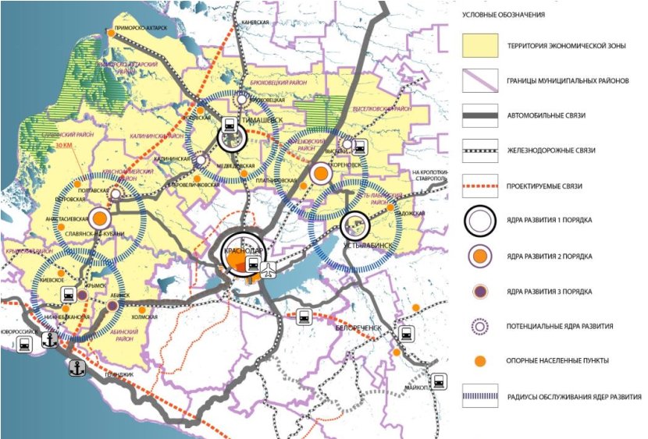
Рисунок 1 – Пространственное развитие Центральной экономической зоны.

Согласно Стратегии социально-экономического развития Краснодарского края до 2030 года, в целом по Центральной экономической зоне плотность населения составляет 53,59 чел./км². Наблюдается миграционный прирост +2,23 тыс. чел. при естественной убыли -1,35 тыс. чел.
Историко-географическая справка
Район был образован 31 декабря 1934 года в результате разукрупнения Кореновского района в составе Азово-Черноморского края. Первоначально район состоял из 8 сельских советов: Анапского, Бейсугского, Бейсужекского, Березанского, Бузиновского, Выселковского, Журавского, Казаче-Малеваного.
С 13 сентября 1937 года район в составе Краснодарского края.
22 августа 1953 года в состав Выселковского района вошла территория упраздненного Гражданского района.
1 февраля 1963 года район был упразднен, его территория была разделена между Тихорецким и Усть-Лабинским районами.
30 декабря 1966 года Выселковский район был восстановлен в прежних границах, за исключением Журавского и Новоберезанского сельсоветов, отошедших Кореновскому району.
В 1993 году была прекращена деятельность сельских Советов, территории сельских администраций преобразованы в сельские округа.

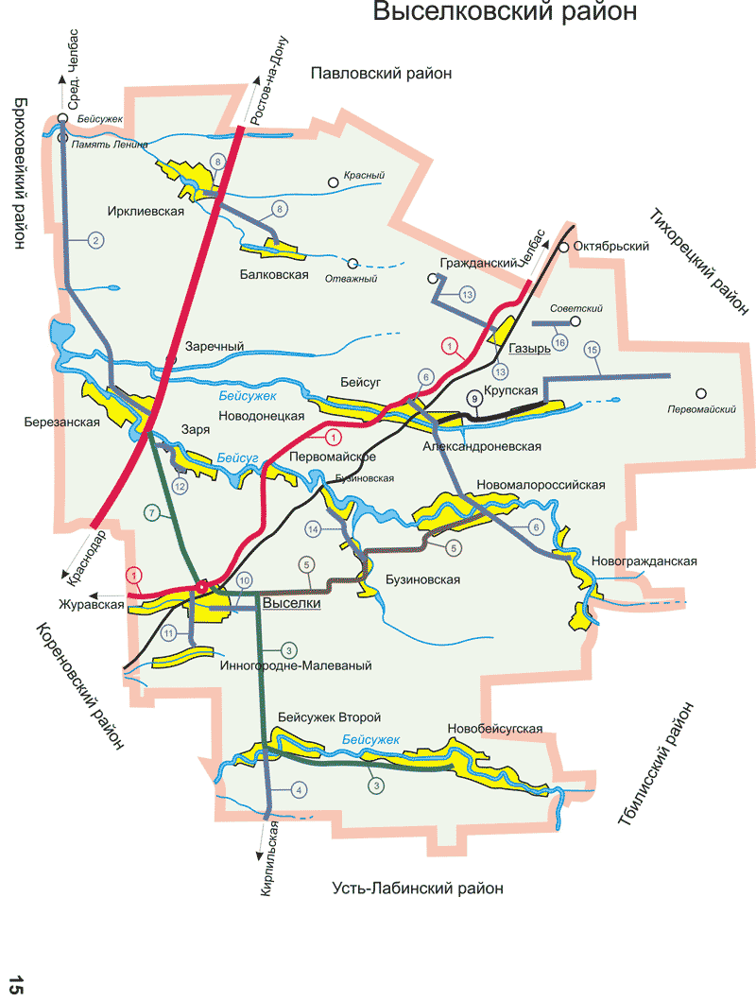
Рисунок 2 – Карта-схема Выселковского района.

В 2005 году в районе были ликвидированы администрации сельских округов и образованы 10 сельских поселений.
В настоящее время площадь района составляет 1 740 км². Район расположен в центральной части Прикубанской равнины, находится в центре Краснодарского края.
Граничит на севере – с Павловским, на юге – с Усть-Лабинским, на востоке – с Тбилисским и Тихорецким, на западе – с Брюховецким и Кореновским районами. Гидросеть представлена реками Журавка и Бейсуг с притоками.
Районный центр – ст. Выселки – расположен на расстоянии 110 км от г. Краснодара и на расстоянии 200 км от г. Ростова-на-Дону.
Население Выселковского района составляет на 1 января 2019 года 58 405 человек или 1,04% от численности населения края. Все население – сельские жители, из них женщины – 53%, мужчины – 47%.

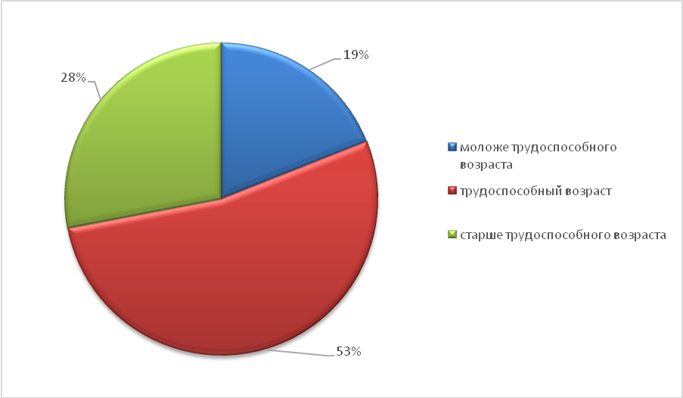
Диаграмма 1 – Структура населения Выселковского района по трудоспособному возрасту.

Административное устройство Выселковского района состоит из 10 муниципальных образований (таблица 1).

Таблица 1. Административно-территориальный состав Выселковского района.
№ п/п | Наименование | Административный центр | Количество населенных пунктов | Численность населения, 2019 год
1 | Бейсугское сельское поселение | поселок Бейсуг | 3 | 4 902
2 | Бейсужекское сельское поселение | хутор Бейсужек Второй | 1 | 1 994
3 | Березанское сельское поселение | станица Березанская | 3 | 8 877
4 | Бузиновское сельское поселение | станица Бузиновская | 1 | 1 724
5 | Выселковское сельское поселение | станица Выселки | 3 | 20 564
6 | Газырское сельское поселение | поселок Газырь | 6 | 4 203
7 | Ирклиевское сельское поселение | станица Ирклиевская | 3 | 4 741
8 | Крупское сельское поселение | станица Крупская | 2 | 1 354
9 | Новобейсугское сельское поселение | станица Новобейсугская | 1 | 3 387
10 | Новомалороссийское сельское поселение | станица Новомалороссийская | 2 | 6 659

Природно-климатическая характеристика
Климат района умеренно-континентальный с мягкой зимой и жарким летом. По количеству осадков территория относится к неустойчивой зоне увлажнения. Преобладающие направления ветров – восточное и северо-восточное.
Согласно Кеппен и Гейгера, этот климат классифицируется как Cfa. Температура здесь в среднем 11,1° C. В год выпадает около 644 мм осадков.

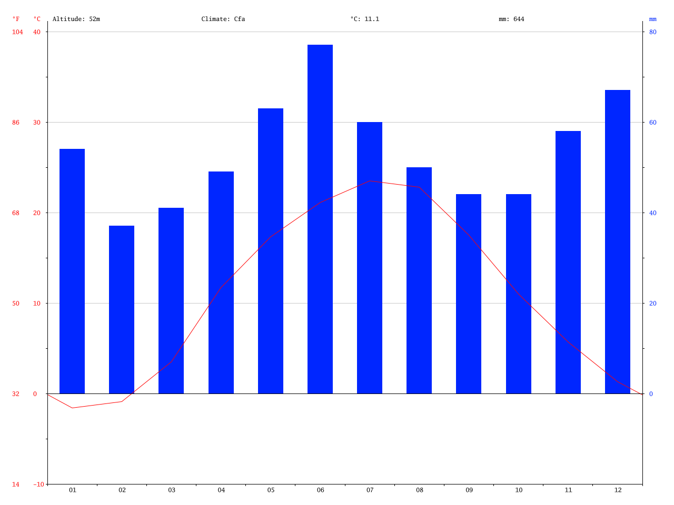
Диаграмма 2 – Климатический график.

Самый сухой месяц – февраль – около 37 мм осадков. Среднее количество осадков в год – 77 мм. Наибольшее количество осадков выпадает в июне. Количество осадков колеблется на уровне 40 мм между засушливым месяцем и самым влажным месяцем.

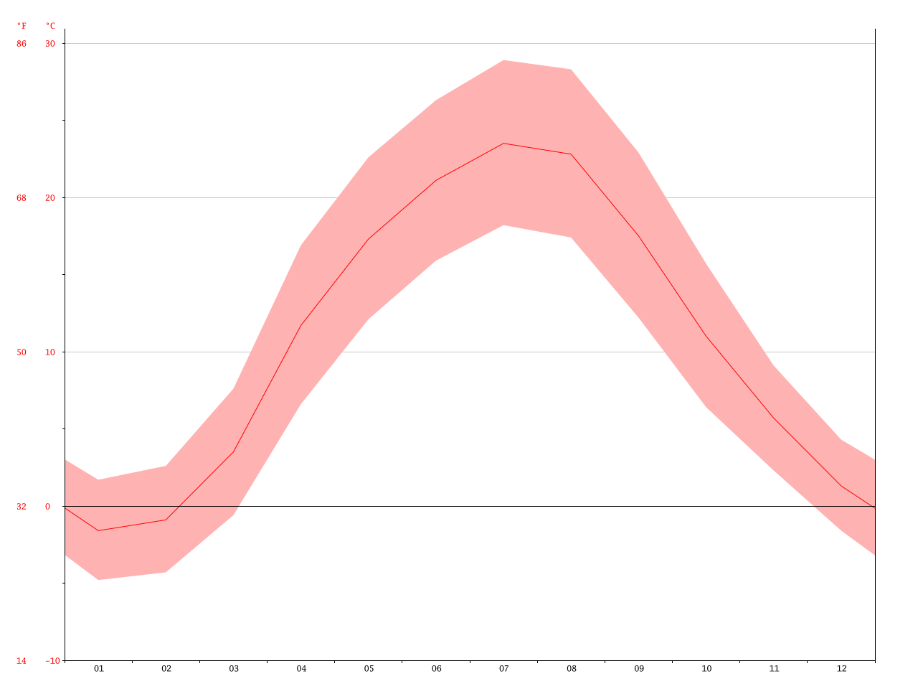
Диаграмма 3 – График температуры.

Средняя температура – 23,5°C. Июль является самым теплым месяцем. Январь имеет самую низкую среднюю температуру года: -1.6°C.

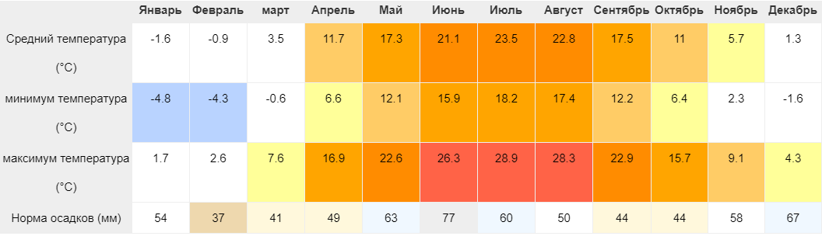
Рисунок 3 – Климатический график.

Полезные ископаемые: глина, песчано-гравийные смеси, в связи с чем в районе целесообразно развитие промышленности по производству строительных материалов.
Гидросеть представлена реками Журавка и Бейсуг с притоками.
Естественная растительность и животный мир представлены луго-степными видами.
Земельные ресурсы
Почвы – основной природный ресурс района, который представлен разными видами черноземов с высоким содержанием гумуса, пригодными для сельскохозяйственного использования.

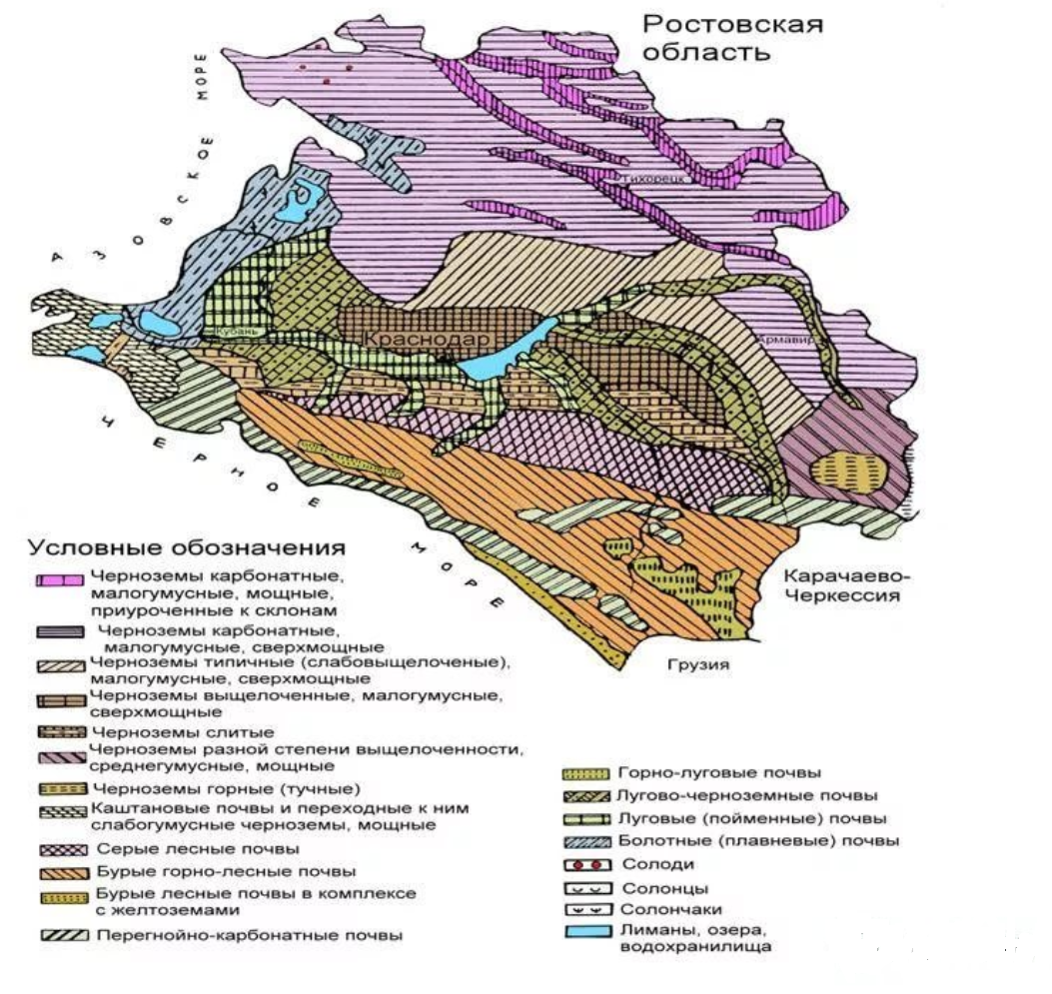
Рисунок 4 – Карта типов почв Краснодарского края.

Экономическое развитие
По итогам работы за 2018 год в экономике района отмечается положительные темпы роста отрасли сельского хозяйства, промышленности, потребительского рынка, развития и укрепления социальной сферы, тенденция роста уровня жизни населения.
В структуре экономики муниципального образования Выселковский район наибольший объем занимает производство пищевой промышленности – 54%, сельское хозяйство – 30%, потребительский рынок – 14%, прочие отрасли (строительство, транспорт) – 2%.
Пищевая промышленность формирует 99% объема производимой в районе промышленной продукции. Проводимые реконструкции и техническое перевооружение перерабатывающих предприятий района обеспечили в 2018 году производство пищевой продукции на сумму более 26 млрд. рублей, что на 5% выше уровня предыдущего года.
Объем инвестиций, привлеченных в экономику муниципального образования Выселковский район за последние 5 лет, составил более 25 млрд. рублей, в том числе в 2018 году за счет всех источников финансирования в основной капитал было проинвестировано около 9 млрд. рублей.
Реализован ряд крупных инвестиционных проектов, создавших 658 новых рабочих мест:
- «Реконструкция и модернизация в отрасли КРС»;
- «Строительство комплекса по убою и первичной переработке мяса»;
- «Строительство свинокомплекса «Выселковский»;
- «Строительство, реконструкция и модернизация в отрасли птицеводства»;
- «Реконструкция молочного завода и строительство распределительного центра»;
- «Строительство молочно-товарной фермы».
В 2019 году завершается реализация одного из крупнейших инвестиционных проектов «Строительство завода по производству сыров, сливочного масла и комплексной переработки сыворотки», стоимость проекта более 9,5 млрд. рублей, инвестор ООО «Сыры Кубани». Будет создано 280 новых рабочих мест. Планируется изготовление полутвердых, рассольных и творожных сыров, сливочного масла и комплексной переработки сыворотки, с годовым объемом производства сыра – более 18 тыс. тонн, масла сливочного – более 2 тыс. тонн, творога – более 100 тыс. тонн, сыворотки Деми – около 9 тыс. тонн.
Валовый муниципальный продукт за 2018 год составил 50 658 млн. руб., в т.ч. в разрезе отраслей:
- сельское хозяйство – 17 074 млн. руб.;
- розничная торговля – 5 996 млн. руб.;
- промышленность – 25 848 млн. руб.;
- строительство – 804,5 млн. руб.;
- общественное питание – 114 млн. руб.;
- транспорт – 802 млн. руб.;
- гостиничный бизнес – 19,5 млн. руб.

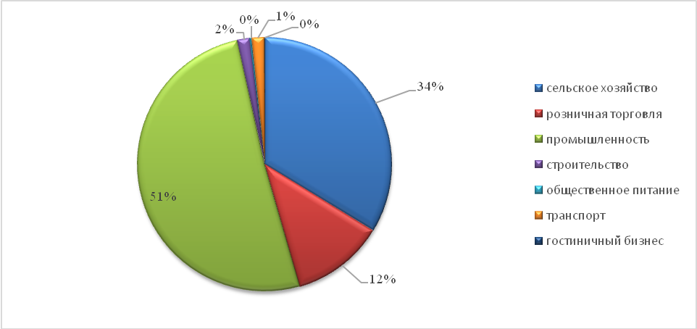
Диаграмма 4 – Доля отраслей в структуре ВМП Выселковского района.

Основные результаты деятельности экономики района представлены в таблице 2.
Весомый вклад в экономику района вносит малый бизнес, в районе созданы все необходимые условия для его дальнейшего развития.
На 1 января 2019 года в районе зарегистрировано 1 969 субъектов малого и среднего предпринимательства, что на 2 единицы больше уровня 2017 года.

Таблица 2. Общие сведения о состоянии экономики Выселковского района.
НАИМЕНОВАНИЕ ПОКАЗАТЕЛЕЙ | 2017 | 2018 | 2019 | 2020 | 2021 | 2022
НАИМЕНОВАНИЕ ПОКАЗАТЕЛЕЙ | отчет |  | оценка | прогноз
Промышленное производство  (объем отгруженной продукции) по полному кругу предприятий, млн.руб. | 25619,9 | 25847,9 | 28366,3 | 30295,2 | 32294,7 | 34435,0
в % к пред. году в действ..ценах | Х | 100,9 | 109,7 | 106,8 | 106,6 | 106,6
из общего объема:
по крупным и средним предприятиям, млн. руб. | 25272,2 | 25472,7 | 27953,3 | 29860,4 | 31830,4 | 33940,6
в % к пред. году в действ..ценах | Х | 100,8 | 109,7 | 106,8 | 106,6 | 106,6
Объем продукции сельского хозяйства  всех сельхозпроизводителей, млн.руб | 15763,4 | 17073,9 | 18420,4 | 19257,2 | 20187,1 | 21178,8
в % к пред. году в сопост.ценах | 99,5 | 98,3 | 104,5 | 101,5 | 102,2 | 101,2
Объем услуг по Транспортировке и хранению, за исключением деятельности почтовой связи и курьерской деятельности (ранее "Транспорт") по полному кругу организаций, млн. руб. | 165,1 | 802,2 | 936,1 | 982,8 | 1034,6 | 1094,0
в % к пред. году в дейст.ценах | Х | 485,9 | 116,7 | 105,0 | 105,3 | 105,7
из общего объема:
по крупным и средним организациям, млн.руб. | 121,0 | 755,3 | 886,9 | 931,1 | 980,2 | 1036,5
в % к пред. году в действ.ценах | Х | 624,2 | 117,4 | 105,0 | 105,3 | 105,7
Оборот розничной торговли по полному кругу организаций, млн.руб. | 5805,3 | 5995,8 | 6364,2 | 6697,6 | 7069,3 | 7476,3
в % к пред. году в сопост.ценах | 101,9 | 101,2 | 101,7 | 101,2 | 101,5 | 101,7
из общего объема:
по крупным и средним организациям, млн.руб. | 2676,0 | 2841,4 | 3179,1 | 3388,5 | 3622,4 | 3876,2
в % к пред. году в сопост.ценах | 107,5 | 104,0 | 107,2 | 102,5 | 102,8 | 102,9
Оборот общественного питания по полному кругу организаций, млн.руб. | 108,7 | 113,7 | 119,7 | 126,5 | 133,9 | 142,0
в % к пред. году в сопост.ценах | 101,7 | 102,1 | 101,2 | 101,6 | 101,8 | 102,0
из общего объема:
по крупным и средним организациям, млн.руб. | 46,4 | 58,7 | 61,1 | 63,9 | 67,0 | 70,4
в % к пред. году в сопост.ценах | 163,2 | 123,4 | 100,1 | 100,5 | 100,8 | 101,0
Инвестиции в основной капитал за счет всех источников финансирования (без неформальной экономики) по полному кругу организаций, млн.руб. | 4488,1 | 8948,6 | 3321,5 | 2889,5 | 3052,8 | 3238,6
в % к пред. году в сопост.ценах | 75,2 | 190,6 | 32,8 | 83,6 | 101,5 | 101,9
из общего объема:
по крупным и средним организациям, млн.руб. | 2276,0 | 1963,6 | 1960,0 | 1967,5 | 2076,3 | 2195,0
в % к пред. году в сопост.ценах | 310,0 | 82,5 | 88,3 | 96,5 | 101,4 | 101,6
Объем выполненных работ по виду деятельности "строительство"  (без неформальной экономики) по полному кругу организаций, млн.руб. | 833,5 | 804,5 | 848,1 | 908,1 | 977,5 | 1053,1
в % к пред. году в сопост.ценах | 119,5 | 91,6 | 92,5 | 101,5 | 102,1 | 102,5
из общего объема:
по крупным и средним организациям, млн.руб. | 376,0 | 360,1 | 357,1 | 384,6 | 416,6 | 451,4
в % к пред. году в сопост.ценах | 220,1 | 90,9 | 87,0 | 102,1 | 102,8 | 103,1
Доходы предприятий курортно-туристического комплекса - всего (с учетом доходов малых предприятий и физических лиц), млн.руб. | 16,1 | 19,4 | 19,6 | 19,7 | 19,9 | 20,1
в % к пред. году в сопост.ценах | 194,7 | 113,9 | 100,4 | 100,5 | 100,9 | 100,6
из общего объема:
доходы колективных средств размещения, млн.руб. | 16,1 | 19,4 | 19,6 | 19,7 | 19,9 | 20,1
в % к пред. году в сопост.ценах | 194,7 | 113,9 | 100,4 | 100,5 | 100,9 | 100,6
Среднегодовой уровень регистрируемой безработицы (в % к численности рабочей силы) | 0,7 | 0,6 | 0,8 | 0,9 | 0,9 | 0,8
Сальдированный финансовый результат по полному кругу организаций, млн. руб. | -1568,0 | -1589,2 | -947,9 | -8,2 | 299,4 | 837,9
в % к предыдущему году | Х | 101,4 | 59,6 | 0,9 | -3651,2 | 279,9
из общего объема:
по крупным и средним организациям, млн.руб. | -1636,2 | -1741,1 | -1124,6 | -209,6 | 71,0 | 581,6
в % к пред. году в действ.ценах | Х | 106,4 | 64,6 | 18,6 | -33,9 | 819,2
Прибыль прибыльных предприятий по полному кругу организаций, млн. руб. | 790,0 | 1546,3 | 1414,3 | 1506,7 | 1608,9 | 1723,1
в % к предыдущему году | Х | 195,7 | 91,5 | 106,5 | 106,8 | 107,1
из общего объема:
по крупным и средним организациям, млн.руб. | 614,5 | 1291,0 | 1164,1 | 1243,0 | 1330,0 | 1426,8
в % к пред. году в действ.ценах |  | 210,1 | 90,2 | 106,8 | 107,0 | 107,3
Убыток по всем видам деятельности по полному кругу организаций, млн. руб. | 2358,0 | 3135,6 | 2362,2 | 1514,9 | 1309,5 | 885,2
в % к предыдущему году | Х | 133,0 | 75,3 | 64,1 | 86,4 | 67,6
из общего объема:
по крупным и средним организациям, млн.руб. | 2250,7 | 3032,1 | 2288,7 | 1452,6 | 1259,0 | 845,3
в % к пред. году в действ.ценах | Х | 134,7 | 75,5 | 63,5 | 86,7 | 67,1
Фонд заработной платы по полному кругу организаций без централизованного досчета, млн.руб. | 7439,8 | 8030,8 | 8522,1 | 8895,7 | 9318,0 | 9765,3
в % к предыдущему году | Х | 107,9 | 106,1 | 104,4 | 104,7 | 104,8
из общего объема:
по крупным и средним организациям, млн.руб. | 7192,2 | 7745,1 | 8215,2 | 8583,8 | 8987,0 | 9420,4
в % к предыдущему году | Х | 107,7 | 106,1 | 104,5 | 104,7 | 104,8
Численность работающих для расчета среднемесячной заработной платы по полному кругу организаций без централизованного досчета, тыс.чел. | 19,6 | 19,2 | 19,4 | 19,4 | 19,5 | 19,5
в % к предыдущему году | Х | 98,0 | 101,0 | 100,0 | 100,5 | 100,0
из общего объема:
по крупным и средним организациям, тыс.чел. | 18,5 | 18,2 | 18,3 | 18,3 | 18,3 | 18,4
в % к предыдущему году | Х | 98,4 | 100,5 | 100,0 | 100,0 | 100,5
Среднемесячная заработная плата по полному кругу организаций без централизованного досчета, рублей | 31680,1 | 34797,8 | 36561,7 | 38127,3 | 39859,4 | 41689,3
в % к предыдущему году | Х | 109,8 | 105,1 | 104,3 | 104,5 | 104,6
Среднемесячная заработная плата по крупным и средним организациям, рублей | 32334,4 | 35501,6 | 37432,3 | 39067,0 | 40828,5 | 42702,0
в % к предыдущему году | Х | 109,8 | 105,4 | 104,4 | 104,5 | 104,6
Среднегодовая стоимость основных производственных фондов, млн.руб. | 52908,0 | 56988,0 | 58891,5 | 61381,0 | 63258,5 | 65453,0
в % к предыдущему году | Х | #ДЕЛ/0! | #ДЕЛ/0! | #ДЕЛ/0! | #ДЕЛ/0! | #ДЕЛ/0!
Количество субъектов малого предпринимательства, единиц ¹⁾ | 1965,0 | 1967,0 | 1969,0 | 1975,0 | 1982,0 | 1993,0
в % к предыдущему году | Х | Х | 100,1 | 100,3 | 100,4 | 100,6
Численность работников в малом предпринимательстве, человек ¹⁾ | 1735,0 | 1777,0 | 1785,0 | 1793,0 | 1806,0 | 1820,0
в % к предыдущему году | Х | Х | 100,5 | 100,4 | 100,7 | 100,8
Численность постоянного населения (среднегодовая), тыс. человек | 59,1 | 58,7 | 58,4 | 58,4 | 58,5 | 58,5
в % к предыдущему году | Х | 99,3 | 99,5 | 100,0 | 100,2 | 100,0
Среднегодовая численность занятых в экономике, тыс. человек | 27,1 | 26,7 | 26,8 | 27,0 | 27,2 | 27,3
в % к предыдущему году | Х | 98,5 | 100,4 | 100,7 | 100,7 | 100,4

Из общего количества субъектов малого предпринимательства – 149 юридических лиц и 1 818 индивидуальных предпринимателей. При этом наибольшее представительство индивидуальных предпринимателей в следующих сферах: торговля и ремонт транспортных средств занято 659 субъектов (36,2%); транспортировка и хранение – 332 субъекта (18,3%); сельское, лесное хозяйство, охота, рыболовство и рыбоводство – 326 субъектов (17,9%), предоставление прочих видов услуг – 302 субъекта (16,6%).

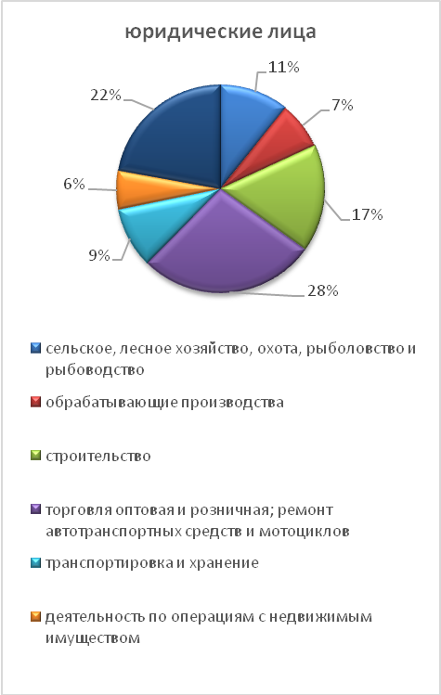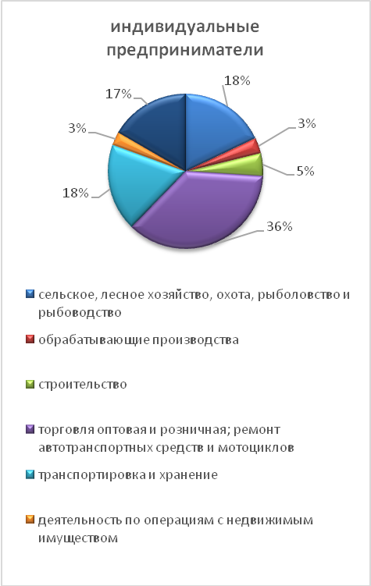
Диаграмма 5 – Количество субъектов малого предпринимательства по видам экономической деятельности, в Выселковском районе 2018 г.

Численность населения, занятого в малом и среднем предпринимательстве – 2 011 человек, что на 1,7% больше по сравнению 2017 годом, и составляет 7,4% от всего работающего населения района (27 тыс. человек). Оборот субъектов малого и среднего предпринимательства составил 8,2 млрд. рублей.
Объем отгруженной продукции промышленного производства (С, D, E) в сумме 25 848 млн. рублей, составляет 2,1% от краевого показателя, объем производства сельскохозяйственной продукции в сумме 17 074 млн. рублей, составляет 4,5% от краевого, валовый сбор зерна составляет 484,5 тыс. тонн, или 3,8% от краевого, производство мяса 32,9 тыс. тонн или 6,5% от краевого показателя.
Как видно, район осуществляет ощутимый вклад в промышленное производство Краснодарского края в области производства сельхоз продукции и производства мяса. Кроме того, Выселковский район представляет высокое значение в социально-экономическом развитии Краснодарского края, что обусловлено его богатым природным потенциалом, связанным с агропромышленным производством, с учетом реализации стратегических направлений развития муниципального образования в ближайшей перспективе при сложившейся благоприятной экономической конъектуре, Выселковский район может занять одну из центральных позиций в Центральной экономической зоне Краснодарского края.

Диагностика набора базовых индикаторов в сравнении со схожими по социально-экономическим характеристикам российскими и зарубежными муниципальными образованиями.
Для проведения диагностики базовых индикаторов социально-экономического развития Выселковского района в сравнении со схожими по характеристикам российскими и зарубежными муниципальными образованиями необходимо выделение системы взаимосвязанных измерителей, в качестве которых выступают соответствующие индикаторы, и всесторонняя достоверная информация об их величине и тенденциях изменения.
Основные принципы сравнительной оценки социально-экономического уровня муниципального образования:
- комплексность оценки, обеспечивающая учет важнейших составляющих уровня социально-экономического развития муниципальных образований;
- системность оценки, предполагающая отслеживание взаимосвязей базовых показателей и использование упорядоченной структуры частных и интегральной характеристик муниципального развития;
- обеспечение репрезентативности показателей для оценки основных аспектов социально-экономического развития муниципалитета;
- наибольшая адаптация системы используемых индикаторов к возможностям существующей статистической отчетности;
- соответствие системы индикаторов задачам мониторинга и прогнозирования и стратегического планирования экономического и социального развития муниципалитета.
Исходя из этого для целей сравнительной оценки итогов социально-экономического развития Выселковского района, а также российских и зарубежных муниципалитетов была выбрана следующая совокупность индикаторов.
- Валовой муниципальный продукт.
Валовой муниципальный продукт (ВМП) – агрегированный показатель, обобщающий состояние экономики муниципального образования. По своему экономическому содержанию ВМП является близким аналогом показателя ВРП, рассчитанного производственным методом. Сегодня официальная государственная статистика России не рассчитывает показатель ВМП. В соответствии с методикой ESA-95 в странах Евросоюза для расчёта ВМП применяется методика ESA-95. ВМП определяется как сумма валовой добавленной стоимости видов экономической деятельности и секторов экономики, созданной хозяйствующими единицами на территории отдельного муниципального образования. Рассчитывается на душу населения. (тыс. рублей).
- Объем инвестиций в основной капитал на душу населения (тыс. руб.).
Определяется как отношение объема инвестиций за счет всех источников финансирования (/) к численности населения, деленное на коэффициент удорожания капитальных затрат.
- Объем торгового оборота на душу населения (тыс. руб.).
Определяется как отношение суммарного объема реализуемых товаров и услуг к численности населения муниципалитета.
Все индикаторы приведены в рублях. Для зарубежных муниципалитетов приведение выполнено по среднегодовому курсу ЦБ, установленному для каждого отчетного года.
Для проведения сравнительного анализа были выбраны четыре российских муниципалитета, обладающие схожими социально-экономическими характеристиками, также в расчет были взяты природно-климатические условия и структура местной экономики, кроме того учитывался такой параметр как наличие или отсутствие в муниципалитете крупного агропромышленного предприятия:
- Красногорский район, Московская область, Российская Федерация (агрохолдинг Продимекс);
- Корочанский район, Белгородская область, Российская Федерация (ГК «Агро-Белогорье»);
- Великолукский район, Псковская область, Российская Федерация, (Великолукский агропромышленный холдинг);
- Каменский район, Алтайский край, Российская Федерация (ООО «Юг Сибири»).
По тем же принципам были отобраны и четыре зарубежных муниципальных образования:
- Велико-Тырново, Великотырновская область Республики Болгария;
- Валбжихский район, Нижнесилезское воеводство, Республика Польша;
- Нова-Горица, Горицкий регион, Республика Словения;
- Округ Кремс, Нижняя Австрия, Республика Австрия.
Так, по показателю валового муниципального продукта конкурентная позиция Выселковского района среди российских муниципалитетов группы сравнения представлена на диаграмме 6.

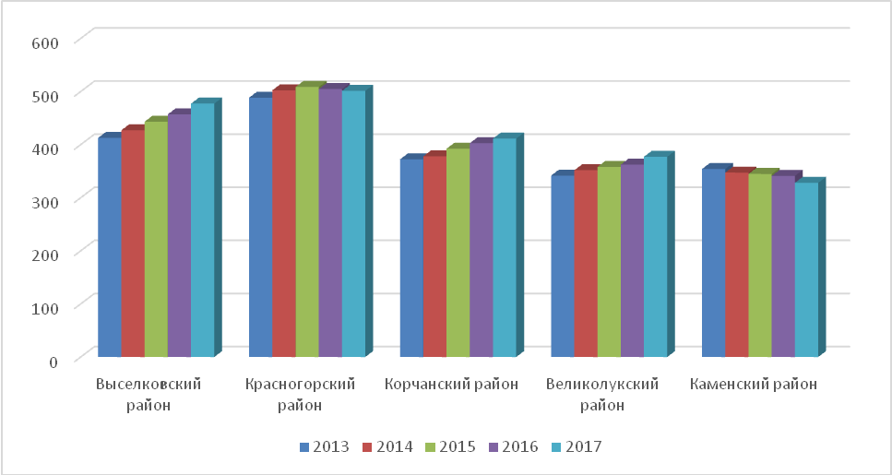
Диаграмма 6 – Конкурентная позиция по показателю ВМП Выселковксого района среди российских муниципалитетов группы сравнения, тыс. руб.

На следующей диаграмме виден рост конкурентных позиций Выселковского района на фоне муниципалитетов группы сравнения. По сути единственным муниципалитетом, сохраняющим уверенный тренд роста ВМП, кроме Выселковского района, является Корчанский район, также имеющий выраженную тенденцию роста ВМП.

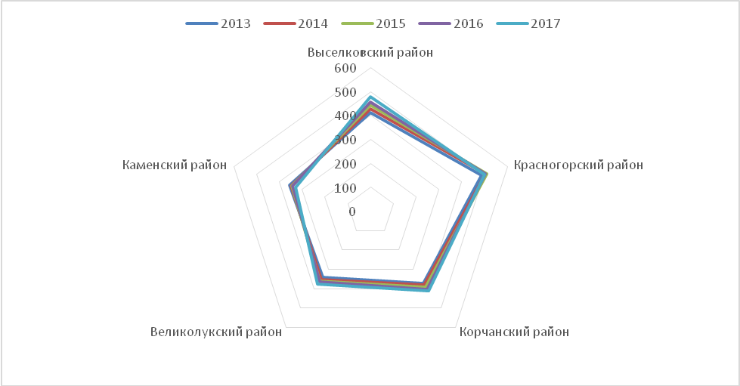
Диаграмма 7 – Конкурентная позиция по объему ВМП Выселковского района среди российских муниципалитетов группы сравнения, тыс. руб.

Кроме того, на диаграмме, представляющей темпы роста ВМП, видно, что темпы роста ВМП в Выселковском районе были высокими весь рассматриваемый период, исключение составил только 2016 год, когда произошло незначительное сокращение темпов роста. Другие муниципалитеты группы сравнения отличаются значительной валатильностью темпов роста показателя ВМП, что свидетельствует о высокой динамике и разнонаправленности протекающих в них процессах. Это позволяет сделать вывод о сформировавшемся в Выселковском районе позитивном векторе развития.
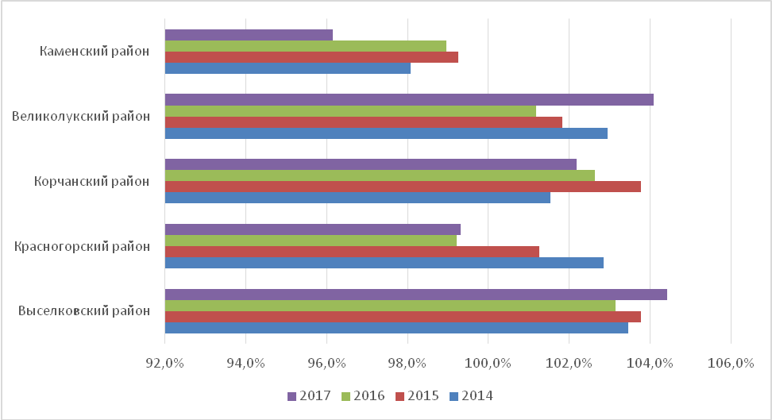
Диаграмма 8 – Темпы роста ВМП Выселковского района и муниципалитетов российской группы сравнения, проценты.

В сравнении с зарубежными муниципалитетами динамика показателя ВМП представлена в диаграмме 9.

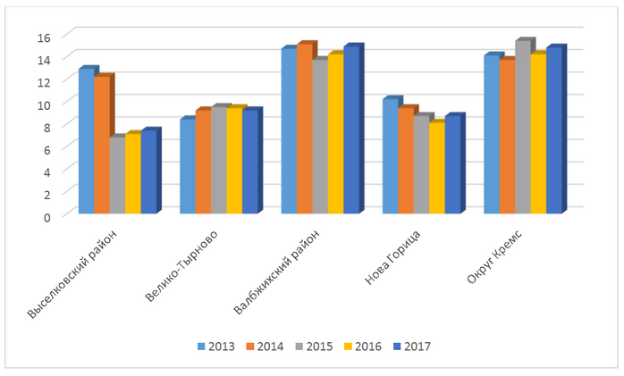
Диаграмма 9 – Конкурентная позиция Выселковксого района по объему ВМП среди зарубежных муниципалитетов группы сравнения, тыс. долл. США.

На фоне муниципалитетов зарубежной группы сравнения хорошо видно падение показателя ВМП в 2014-2015 годах, что связано с изменением курса доллара США, выступающего сравнительной единицей измерения.
Это говорит о значительной зависимости экономики района и страны в целом от курса национальной валюты и валютных колебаний.
Кроме того, можно отметить и достаточно противоречивые процессы, протекающие в муниципалитетах группы сравнения. Так видно, что практически все аграрные районы показывают неуверенные показатели своего социально-экономического развития, высокий уровень валатильности значения показателя ВМП. Единственным исключением здесь является Велико-Тырново (Республика Болгария), где имеется выраженный положительный тренд развития показателя ВМП.
Обращает на себя внимание постоянное изменение показателя ВМП, что свидетельствует о сложности процессов социально-экономического развития в большинстве аграрных муниципалитетов Европы. В показателях до 2015 года динамика развития Выселковского района принципиально соответствовала этой ситуации, более того на фоне муниципалитетов группы сравнения он демонстрировал уверенную среднюю позицию, опережая в своём развитии такие муниципалитеты как Велико-Тырново и Новая Горица.
Вместе с тем, даже не смотря на почти двукратное сокращение курса рубля в 2015 году, начиная с 2015 года виден уверенный рост показателя ВМП по Выселковскому району, что вместе с общей тенденцией укрепления рубля, позволяет говорить о том, что экономика района смогла преодолеть проблемы 2014-2015 годов и демонстрирует уверенный рост даже в условиях валатильности курса рубля.
По показателю объемы инвестиций в основной капитал на душу населения информация представлена в диаграмме 10.

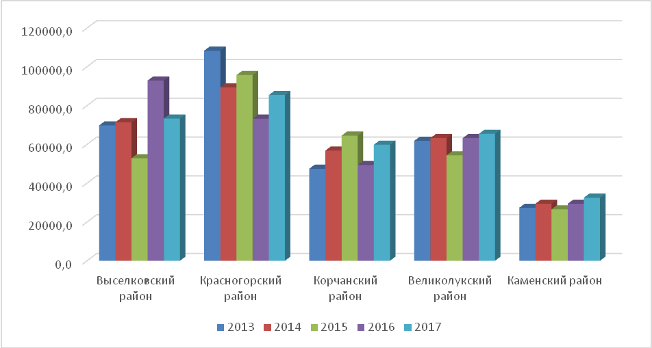
Диаграмма 10 – Конкурентная позиция Выселковксого района по показателю объемов инвестиций в основной капитал среди российских муниципалитетов группы сравнения, тыс. руб. на душу населения.

В сравнении с муниципалитетами российской группы сравнения Выселковский район показывает высокий уровень инвестиционной активности, уступая лишь Красногорскому району Московской области.

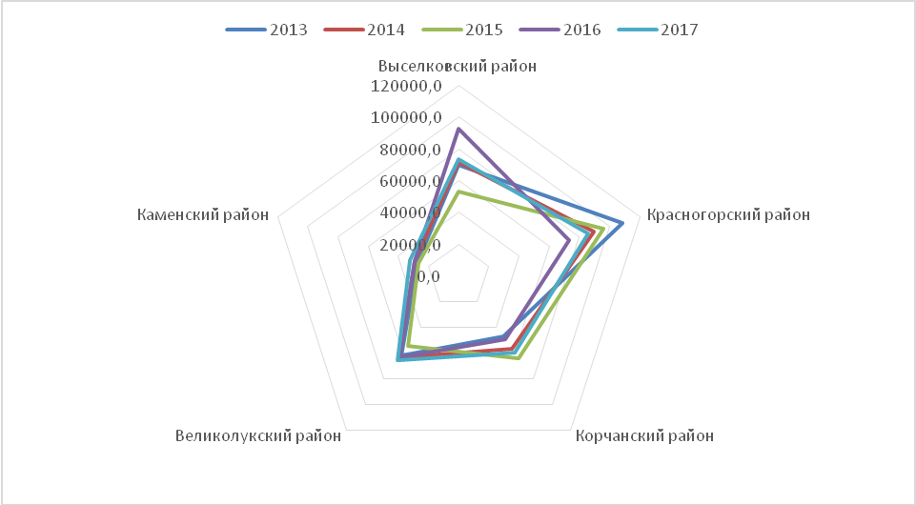
Диаграмма 11 – Конкурентная позиция Выселковксого района по показателю объемов инвестиций в основной капитал среди российских муниципалитетов группы сравнения, тыс. руб. на душу населения.

Это свидетельствует о высокой скорости развития инвестиционных процессов, активности внутренних и внешних инвесторов района. Для аграрных районов российской группы сравнения такая ситуация является нетипичной, редкой и положительной. Кроме того, из представленных данных видно, что в Выселковском районе сформировался уверенный позитивный тренд увеличения инвестиционной активности.
Конкурентные позиции Выселковского района среди зарубежной группы сравнения представлены в диаграмме 12.

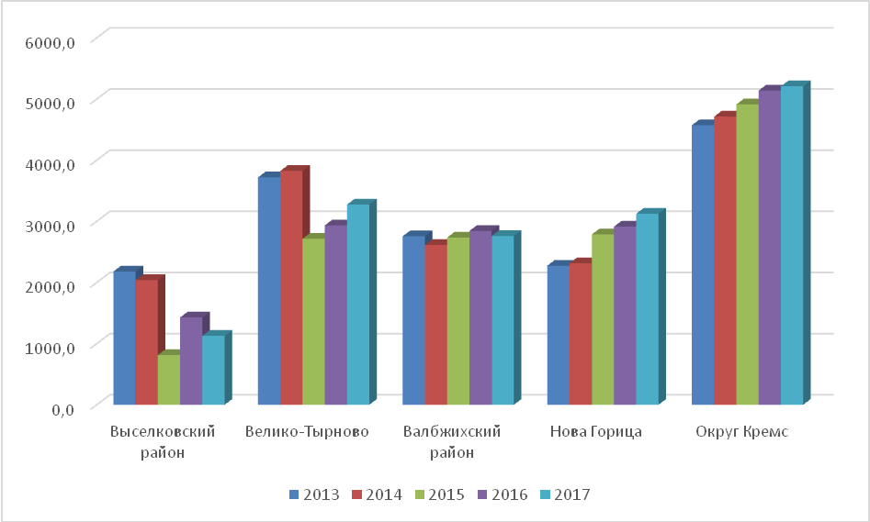
Диаграмма 12 – Конкурентная позиция Выселковского района по показателю объемов инвестиций в основной капитал среди зарубежных муниципалитетов группы сравнения, тыс. долл. США на душу населения.

Из представленных данных видно, что в 2014-2015 годах в Выселковском районе происходит резкий спад объемов инвестиций в долларовом выражении, что связано с валатильностью курса рубля в тот период. На этом фоне муниципалитеты зарубежной группы сравнения показывают более уверенный характер инвестиционной активности. Так, практически повсеместно происходит рост и увеличение объемов инвестиций в основной капитал. Исключение составляет только Велик-Тырново (Польша) где в 2014-2015 годах также произошел скачок объемов инвестиций, что возможно было связано с санкционной политикой Евросоюза, ответными санкциями Российской Федерации, однако, с 2015 года объемы инвестиций растут.
В целом представленные данные отражают глубокую зависимость в целом российской экономики и экономики Выселковского района в частности от курса национальной валюты, когда её колебания способны нивелировать позитивные тренды в экономике.
По показателю объемы торгового оборота на душу населения конкурентные позиции Выселковского района среди муниципалитетов российской группы сравнения представлены в диаграмме 13.

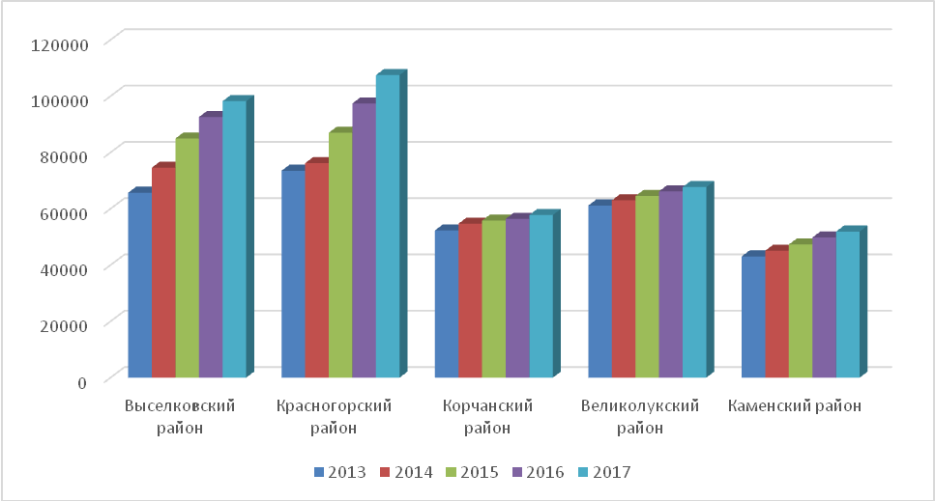
Диаграмма 13 – Конкурентные позиции Выселковского района по показателю объемов торгового оборота на душу населении среди муниципалитетов российской группы сравнения (тыс. руб.).

Из представленных данных видно, что в рассматриваемый период все муниципалитеты российской группы сравнения имели положительные значения роста объемов торгового оборота на душу населении. При этом Выселковский район уверенно лидировал среди них, уступая в отдельные периоды времени лишь Красногорскому району Московской области. Сформировавшийся положительный тренд свидетельствует о динамичном характере роста районной экономики и достаточно высоком уровне покупательской способности, поддерживающем этот тренд – диаграмма 14.

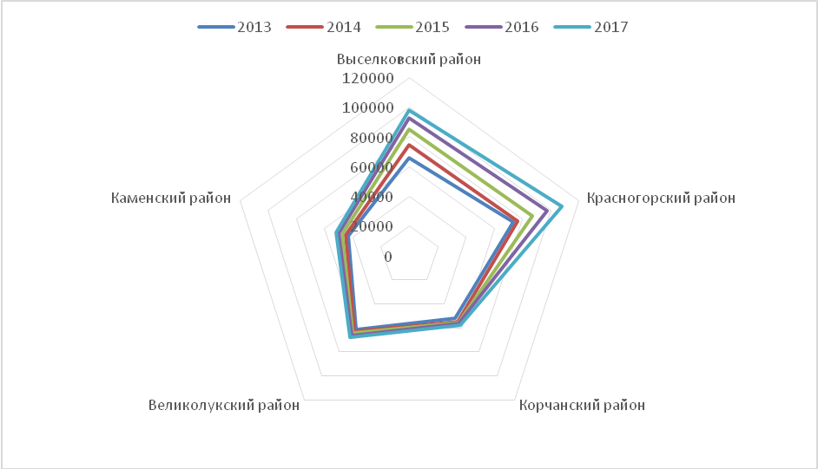
Диаграмма 14 – Конкурентные позиции Выселковского района по показателю объемов торгового оборота на душу населении среди муниципалитетов российской группы сравнения (тыс. руб.).

Сравнение Выселковского района с муниципалитетами зарубежной группы сравнения представлены в диаграмме ниже.

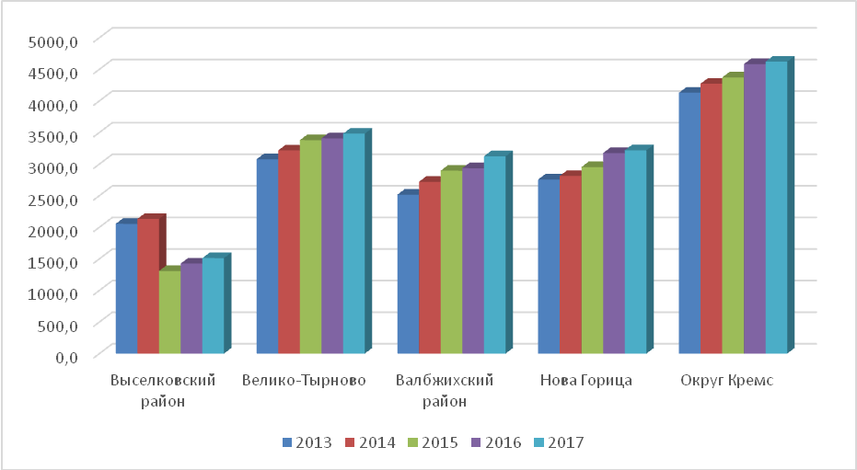
Диаграмма 15 – Конкурентные позиции Выселковского района по показателю объемов торгового оборота на душу населении среди муниципалитетов зарубежной группы сравнения (тыс. долл. США).

Из представленных данных видно, что все муниципалитеты зарубежной группы сравнения показывают уверенный рост показателя объемов торговли, что свидетельствует о позитивных процессах в муниципальных экономиках. Также нужно отметить что во многом эти процессы связаны с проводимой в Евросоюзе политикой поддержки и стимулирования расходов населения, что хорошо видно на примере Округа Кремс, который относится к Центральной Европейской зоне и имеет более высокий коэффициент помощи.
На этом фоне ситуация в Выселковском районе выглядит достаточно позитивно. Хотя в 2014-2015 годах происходит резкое падение показателя, выраженного в долларах США, в последующие периоды он демонстрирует уверенный рост, несмотря на отсутствие российской централизованной государственной политики поддержки расходов населения.

Анализ ключевых показателей, сложившихся и формирующихся отраслевых комплексов в экономике муниципального образования Выселковский район. Мониторинг ключевых предприятий муниципального образования Выселковский район.

Агропромышленный комплекс.
Основу производства муниципального образования Выселковский район составляет агропромышленный комплекс, который состоит из 2-х крупных агрохолдингов, 11-ти обществ с ограниченной ответственностью, 353 крестьянских (фермерских) хозяйств, и около 23 тысячи личных подсобных хозяйств. Все вместе они обрабатывают 146 тыс. га пашни, из них сельскохозяйственные организации 107,6 тыс. га, КФХ – 33,2 тыс. га и 5 тыс. га – личные подсобные хозяйства.

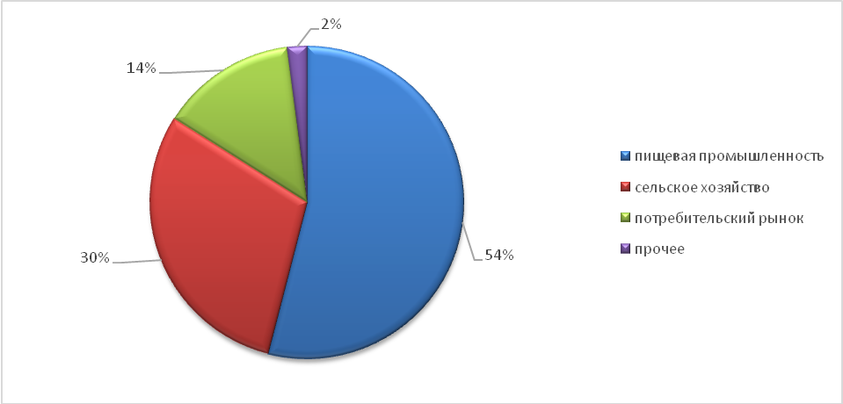
Диаграмма 16 – Структура экономики Выселковского района.

АО фирма «Агрокомплекс» имени Н.И.Ткачева объединяет в единую производственную структуру предприятия различного профиля: растениеводства, мясного и молочного скотоводства, свиноводства, птицеводства, перерабатывающей промышленности, торговой деятельности. Производственные площадки фирмы расположены в нескольких районах Краснодарского края, а также за его пределами.
АО фирма «Агрокомплекс» имени Н.И.Ткачева (обрабатывает 57% пашни района) и ООО «Агрофирма имени Ильича» (обрабатывает 15% пашни района) являются лидерами по выращиванию высоких урожаев сельскохозяйственных культур не только в районе, но и в крае.
По итогам 2018 г. продукции сельского хозяйства произведено (в действующих ценах) на сумму 17,1 млрд. рублей.

Таблица 3. Объем производства продукции сельского хозяйства в хозяйствах всех категорий (в фактически действовавших ценах), млрд. рублей.
Муниципальное образование | 2014 | 2015 | 2016 | 2017 | 2018
Абинский район | 4,1 | 5,1 | 5,8 | 4,8 | 5,8
Брюховецкий район | 8,3 | 11,0 | 10,9 | 10,1 | 10,6
Выселковский район | 13,2 | 16,7 | 17,5 | 15,8 | 17,1
Калининский район | 7,8 | 11,6 | 11,2 | 10,9 | 11,8
Кореновский район | 9,7 | 11,9 | 11,5 | 10,3 | 10,2
Красноармейский район | 8,3 | 11,0 | 11,5 | 10,4 | 11,7
Крымский район | 4,0 | 5,3 | 5,9 | 5,8 | 5,5
Приморско-Ахтарский район | 6,0 | 7,6 | 8,4 | 7,4 | 6,9
Славянский район | 8,5 | 11,1 | 13,6 | 11,3 | 13,2
Тимашевский район | 9,8 | 12,4 | 13,2 | 11,7 | 10,9
Усть-Лабинский район | 10,7 | 13,1 | 14,1 | 12,9 | 14,3

Ситуацию в сфере АПК района можно охарактеризовать как стабильную (таблицы 4-5).

Таблица 4. Темпы роста продукции сельского хозяйства в хозяйствах всех категорий (в сопоставимых ценах; %).
Муниципальное образование | 2012 | 2013 | 2014 | 2016 | 2017 | 2018
Абинский район | 102,4 | 89,7 | 114,0 | 104,4 | 93,9 | 111,3
Брюховецкий район | 102,4 | 104,4 | 109,5 | 96,4 | 101,1 | 97,9
Выселковский район | 94,4 | 113,8 | 100,7 | 102,6 | 99,5 | 98,3
Калининский район | 86,4 | 112,6 | 105,6 | 93,4 | 106,5 | 101,6
Кореновский район | 91,3 | 115,4 | 102,5 | 93,0 | 101,7 | 88,6
Красноармейский район | 93,8 | 94,8 | 102,7 | 101,7 | 99,8 | 101
Крымский район | 91,6 | 91,7 | 100,5 | 109,9 | 103,5 | 91
Приморско-Ахтарский район | 81,7 | 114,4 | 106,7 | 102,3 | 101,9 | 83,7
Славянский район | 89,8 | 105,0 | 97,6 | 112,2 | 94,9 | 109,1
Тимашевский район | 91,8 | 106,6 | 103,3 | 102,2 | 98,3 | 87,2
Усть-Лабинский район | 95,6 | 109,4 | 96,8 | 103,3 | 99,5 | 101,8

Таблица 5. Посевная площадь всех сельскохозяйственных культур в хозяйствах всех категорий (тысяч гектаров).
Муниципальное образование | 2013 | 2014 | 2015 | 2016 | 2017 | 2018
Абинский район | 48,7 | 50,1 | 49,9 | 50,2 | 46,5 | 45,7
Брюховецкий район | 103,2 | 103,9 | 104,1 | 104,3 | 104,2 | 102,9
Выселковский район | 139,2 | 139,0 | 138,9 | 138,3 | 138,8 | 138,2
Калининский район | 92,8 | 95,3 | 96,7 | 97,5 | 96,3 | 96,8
Кореновский район | 112,1 | 111,3 | 112,0 | 110,6 | 110,1 | 107,7
Красноармейский район | 125,9 | 127,0 | 129,1 | 128,8 | 126,5 | 126,9
Крымский район | 52,0 | 53,1 | 50,4 | 50,9 | 50,7 | 48,4
Приморско-Ахтарский район | 77,0 | 77,5 | 77,9 | 78,2 | 79,1 | 78,6
Славянский район | 101,2 | 103,2 | 105,8 | 103,8 | 103,7 | 102,2
Тимашевский район | 107,3 | 106,8 | 106,4 | 107,6 | 105,8 | 105,0
Усть-Лабинский район | 114,8 | 115,4 | 115,9 | 115,8 | 115,3 | 115,4

Крупными сельскохозяйственными предприятиями в консолидированный бюджет края перечислено 892,1 млн. рублей (111% к уровню предшествующего года).
В 2018 году валовое производство зерна и зернобобовых культур (в весе после доработки), произведенное хозяйствами всех категорий, составило 484,5 тыс. тонн, или 3,8% от общего производства зерна Кубани.

Таблица 6. Валовые сборы сельскохозяйственных культур (зерновые и зернобобовые культуры), тыс. тонн.
Муниципальное образование | 2014 | 2015 | 2016 | 2017 | 2018
Абинский район | 167,0 | 174,1 | 156,8 | 145,0 | 147,9
Брюховецкий район | 387,0 | 415,7 | 389,2 | 393,7 | 327,0
Выселковский район | 541,1 | 571,3 | 518,5 | 527,9 | 484,5
Калининский район | 360,2 | 431,7 | 413,6 | 409,6 | 350,3
Кореновский район | 444,2 | 452,3 | 408,1 | 427,3 | 368,9
Красноармейский район | 497,2 | 542,5 | 528,0 | 502,5 | 514,9
Крымский район | 127,7 | 133,9 | 142,7 | 119,4 | 119,2
Приморско-Ахтарский район | 339,7 | 357,8 | 369,3 | 388,6 | 328,0
Славянский район | 389,7 | 429,3 | 415,3 | 418,0 | 435,0
Тимашевский район | 443,4 | 477,6 | 439,2 | 445,6 | 389,6
Усть-Лабинский район | 384,3 | 381,3 | 375,6 | 383,1 | 396,6

В общем объеме выручки продукция растениеводства занимает от 56% до 65% (наблюдается тенденция к сокращению).

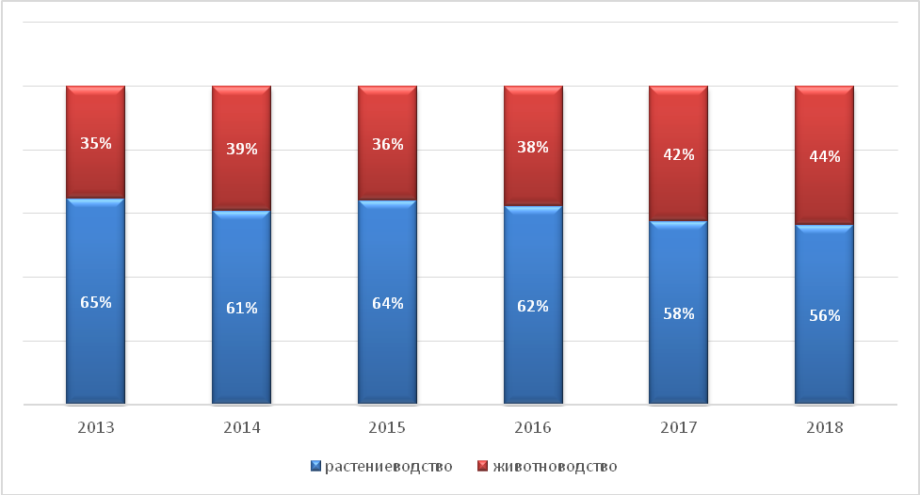
Диаграмма 17 – Структура производства Выселковского района.

Соотношение растениеводства / животноводства по районам группы сравнения представлено ниже.
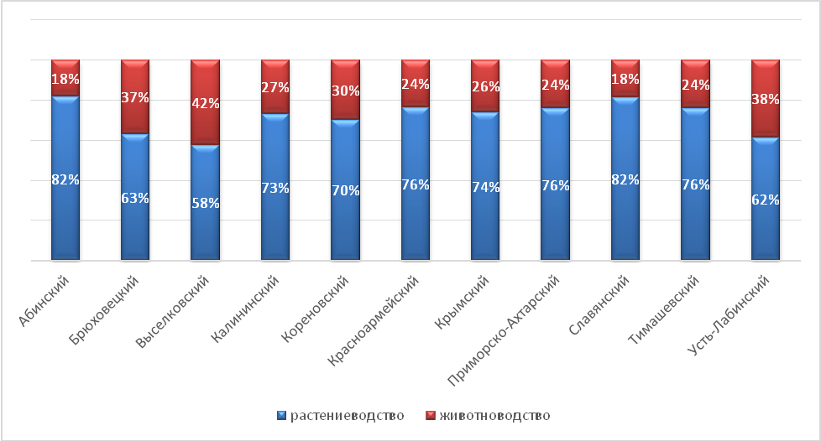
Диаграмма 18 – Структура производства за 2017 год.

В то же время, если сравнить объемы и стабильность показателей производства сельскохозяйственной продукции, становится очевидным, что отрасли животноводства развиваются достаточно уверенно и более стабильны, нежели отрасли растениеводства.
Растениеводство
Урожайность зерновых и зернобобовых культур составила – 57,3 ц/га, что выше средне-краевого уровня на 9,4%, урожайность озимого ячменя получена – 70,7 ц/га, выше на 17,4%, а гороха – 16,2 ц/га, выше на 5,2%.

Таблица 7. Урожайность сельскохозяйственных культур (зерновые и зернобобовые культуры), центнер с гектара убранной площади.
Муниципальное образование | 2014 | 2015 | 2016 | 2017 | 2018
Абинский район | 56,6 | 56,7 | 49,8 | 52,7 | 49,7
Брюховецкий район | 59,6 | 65,0 | 59,8 | 59,4 | 54,6
Выселковский район | 58,5 | 61,1 | 56,8 | 59,3 | 57,3
Калининский район | 60,6 | 66,4 | 62,1 | 61,2 | 55,7
Кореновский район | 61,1 | 64,7 | 58,8 | 61,6 | 57,2
Красноармейский район | 58,7 | 60,1 | 58,1 | 59,5 | 60,4
Крымский район | 42,2 | 48,7 | 49,1 | 47,8 | 48,1
Приморско-Ахтарский район | 56,2 | 58,9 | 61,5 | 63,6 | 53,8
Славянский район | 56,2 | 60,5 | 57,7 | 59,4 | 61,6
Тимашевский район | 61,2 | 64,5 | 59,4 | 61,0 | 54,6
Усть-Лабинский район | 60,9 | 60,4 | 58,9 | 61,3 | 62,9

Продолжительная почвенная засуха в весенние и летние месяцы привела к значительному снижению урожайности пропашных и технических культур. Валовой сбор сахарной свеклы составил – 465,4 тыс. тонн, что ниже уровня 2017 года на 171,9 тыс. тонн или на 27%. Урожайность сахарной свеклы составила 321,1 ц/га, что на 32,4% ниже уровня предшествующего года.
Семена подсолнечника в 2018 году выращивались на площади 12,2 тыс. гектар, что на 633 га больше, чем в 2017 году, а валовой сбор был получен меньше на 20,8%.
Специалисты агрономической службы района большое внимание уделяют развитию семеноводства озимых зерновых культур, подсолнечника и кукурузы на зерно первого поколения. Так, в 2018 году было получено около 5 тыс. тонн элитных семян озимой пшеницы и 0,5 тыс. тонн элитных семян ячменя. Весь семенной материал был получен в АО фирма «Агрокомплекс» имени Н.И.Ткачева и ООО «Агрофирма имени Ильича».
Представление об итогах работы крестьянско-фермерских хозяйств в Выселковском районе дает диаграмма 19.
Так, из представленных данных видно, что в основном крестьянско-фермерские хозяйства района сосредоточены на производстве зерновых культур.
Апрельская жара 2017 года (в конце месяца температура воздуха достигла отметки 39 С) и сопутствующая засуха в летние месяцы стала настоящим испытанием для овощеводов. Это привело к значительному снижению уровня урожая овощей открытого грунта и картофеля. Производство овощей снизилось на 16,3% по сравнению с уровнем производства в 2017 году, а картофеля на 55,3%, несмотря на то, что площади посадок в сельскохозяйственных организациях и крестьянских (фермерских) хозяйствах возросли, овощей на 121 га, а картофеля на 6 га.

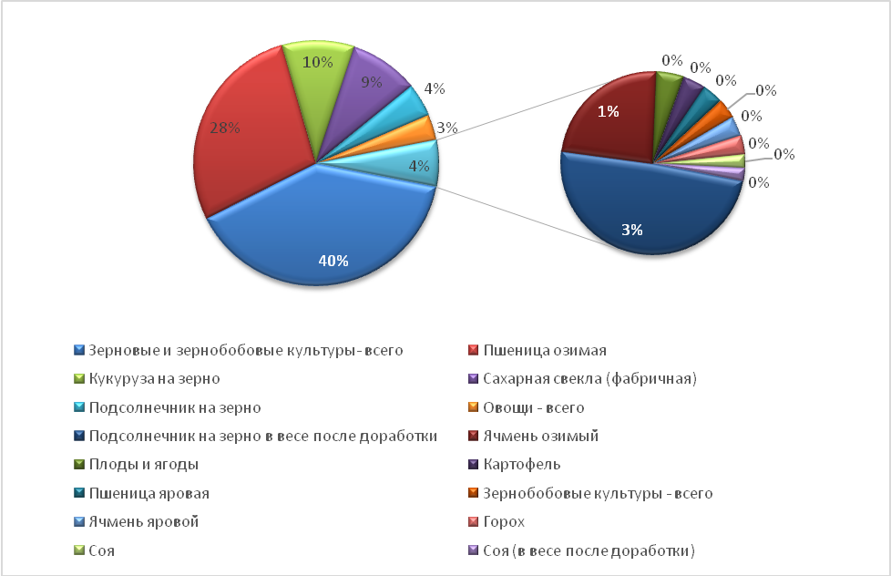
Диаграмма 19 – Валовые сборы сельскохозяйственных культур в крестьянских (фермерских) хозяйствах и индивидуальных предпринимателей в Выселковском районе в 2018 году.

Таблица 8. Валовые сборы сельскохозяйственных культур (овощи), тыс. тонн.
Муниципальное образование | 2014 | 2015 | 2016 | 2017 | 2018
Абинский район | 12,6 | 14,8 | 13,8 | 12,5 | 15,5
Брюховецкий район | 17,7 | 30,7 | 20,8 | 15,2 | 25,6
Выселковский район | 19,7 | 21,8 | 23,2 | 24,6 | 20,6
Калининский район | 57,5 | 67,7 | 46,0 | 56,1 | 52,5
Кореновский район | 20,0 | 21,7 | 21,5 | 20,8 | 14,9
Красноармейский район | 20,9 | 22,9 | 24,8 | 26,6 | 17,2
Крымский район | 28,6 | 41,3 | 46,4 | 47,7 | 40,8
Приморско-Ахтарский район | 6,9 | 9,0 | 8,8 | 7,7 | 5,4
Славянский район | 18,7 | 17,5 | 16,7 | 17,7 | 9,8
Тимашевский район | 63,5 | 66,9 | 68,0 | 59,4 | 59,0
Усть-Лабинский район | 34,3 | 30,5 | 40,6 | 35,3 | 30,5

Таблица 9. Валовые сборы сельскохозяйственных культур (картофель), тыс. тонн.
Муниципальное образование | 2014 | 2015 | 2016 | 2017 | 2018
Абинский район | 11,1 | 11,4 | 11,8 | 10,0 | 6,9
Брюховецкий район | 10,4 | 11,1 | 12,7 | 14,0 | 11,3
Выселковский район | 16,3 | 16,1 | 16,6 | 16,5 | 7,4
Калининский район | 24,6 | 30,6 | 30,5 | 32,6 | 29,7
Кореновский район | 18,5 | 17,9 | 17,7 | 18,5 | 8,7
Красноармейский район | 18,2 | 17,9 | 18,3 | 18,8 | 8,0
Крымский район | 17,6 | 19,1 | 18,4 | 19,1 | 13,3
Приморско-Ахтарский район | 8,2 | 9,0 | 10,0 | 8,0 | 4,6
Славянский район | 15,3 | 15,1 | 15,3 | 14,1 | 9,8
Тимашевский район | 28,2 | 24,9 | 28,2 | 29,1 | 20,9
Усть-Лабинский район | 23,0 | 21,4 | 23,4 | 21,5 | 15,3

Для производства плодовых культур в 2018 году сложились благоприятные погодные условия, что способствовало получению хорошего урожая. Валовой сбор плодово-ягодных культур во всех категориях хозяйств составил 18,4 тыс. тонн с площади 967 гектар в плодоносящем возрасте, что на 59,8% выше уровня производства 2017 года.

Таблица 10. Валовые сборы сельскохозяйственных культур (плоды и ягоды), тыс. тонн.
Муниципальное образование | 2014 | 2015 | 2016 | 2017 | 2018
Абинский район | 32,2 | 28,6 | 44,6 | 39,7 | 52,1
Брюховецкий район | 1,5 | 1,6 | 1,3 | 2,9 | 1,5
Выселковский район | 9,2 | 7,7 | 17,7 | 11,6 | 18,4
Калининский район | 2,5 | 3,5 | 4,3 | 3,2 | 4,5
Кореновский район | 1,7 | 1,7 | 1,9 | 2,1 | 2,0
Красноармейский район | 7,2 | 9,5 | 10,6 | 11,7 | 16,1
Крымский район | 3,9 | 3,7 | 5,6 | 9,3 | 12,9
Приморско-Ахтарский район | 1,8 | 2,0 | 2,4 | 2,4 | 1,8
Славянский район | 60,9 | 67,8 | 106,5 | 87,2 | 120,3
Тимашевский район | 14,9 | 12,3 | 20,8 | 20,0 | 21,3
Усть-Лабинский район | 3,2 | 3,2 | 3,8 | 4,0 | 3,5

Выращенная продукция реализуется на ярмарках в сельских поселениях района и ярмарках выходного дня города Краснодара и других поселений края.
Выселковский район является лидером по внесению органических удобрений на 1 га пашни. В 2018 году было внесено 362 тыс. тонн органики на площади 3123 га. На площади 150 га ежегодно производится посев сидератов, в частности – рапса.
Животноводство
Наряду с отраслью растениеводства в сельскохозяйственном комплексе района развито животноводство.
Производством животноводческой продукции в Выселковском районе занимаются 4 крупных и средних сельскохозяйственных предприятия.
Всего в районе представлено 17 молочно-товарных и 8 ферм направленного выращивания молодняка, 2 свиноводческих предприятиях и 3 птицефабрики.
Поголовье крупного рогатого скота по итогам 2018 г. составило 37 778 голов, что на 2,1% меньше, чем годом ранее. Снижение связано с тем, что бычки на откорме, достигшие кондиционного (убойного) веса, были отправлены на убой. При этом поголовье коров практически не изменилось – 12 051 голов (на 5 голов больше, чем годом ранее). Сельскохозяйственные предприятия не планируют увеличение поголовья коров в 2020-2024г.
Динамика развития отрасли свидетельствует о её достаточной стабильности (таблицы 11-12).

Таблица 11. Поголовье крупного рогатого скота в хозяйствах всех категорий (на конец года; голов).
Муниципальное образование | 2014 | 2015 | 2016 | 2017 | 2018
Абинский район | 6 356 | 5 986 | 5 537 | 5 541 | 5 294
Брюховецкий район | 23 355 | 24 853 | 24 957 | 24 201 | 24 425
Выселковский район | 6 572 | 37 430 | 37 772 | 38 572 | 37 778
Калининский район | 16 870 | 16 277 | 17 148 | 18 732 | 18 081
Кореновский район | 13 264 | 14 880 | 16 882 | 17 021 | 16 451
Красноармейский район | 16 223 | 16 770 | 17 221 | 17 015 | 16 694
Крымский район | 6 696 | 6 896 | 6 961 | 7 442 | 7 499
Приморско-Ахтарский район | 4 618 | 4 378 | 4 846 | 4 899 | 5 506
Славянский район | 9 148 | 8 308 | 8 418 | 8 400 | 8 310
Тимашевский район | 15 144 | 17 542 | 17 465 | 16 824 | 16 771
Усть-Лабинский район | 15 932 | 16 779 | 16 009 | 15 704 | 16 263

Животноводство в районе многоотраслевое и достаточно насыщенное. Нагрузка животных на 100 га сельхозугодий по всем категориям хозяйствования составляет 34,0 условных голов. Эти показатели свидетельствуют о достаточно высокой насыщенности отрасли животноводства. Интенсивность выращивания крупного рогатого скота в районе является самой высокой в крае, далее следуют Усть-Лабинский (28 усл. гол.) и Брюховецкий (25 усл. гол.) районы.

Таблица 12. Поголовье коров в хозяйствах всех категорий (на конец года; голов).
Муниципальное образование | 2014 | 2015 | 2016 | 2017 | 2018
Абинский район | 2 839 | 2 275 | 2 245 | 2 293 | 2 322
Брюховецкий район | 8 810 | 9 213 | 9 352 | 9 500 | 9 541
Выселковский район | 11 442 | 11 536 | 11 577 | 12 046 | 12 051
Калининский район | 5 893 | 5 778 | 6 023 | 6 088 | 7 095
Кореновский район | 5 196 | 5 455 | 5 661 | 5 926 | 6 249
Красноармейский район | 6 688 | 6 821 | 6 816 | 7 022 | 6 818
Крымский район | 2 879 | 2 945 | 2 909 | 3 233 | 3 308
Приморско-Ахтарский район | 1 710 | 1 784 | 1 806 | 1 933 | 1 999
Славянский район | 3 696 | 3 373 | 4 038 | 3 862 | 3 863
Тимашевский район | 6 362 | 6 424 | 6 411 | 6 595 | 6 203
Усть-Лабинский район | 6 921 | 7 199 | 7 039 | 6 929 | 7 296

Из представленных данных видно, что, поголовье КРС находится на достаточно стабильном уровне, сам район занимает первое место в своей группе.
Поголовье коров в последние годы хотя и медленно, но уверенно растет, что объясняется развитием молочной специализации района.
Распределение поголовья КРС по категориям хозяйств представлено на диаграмме ниже.

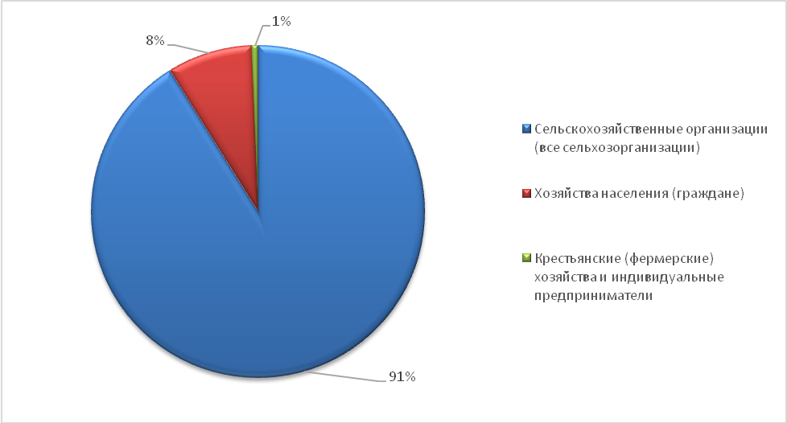
Диаграмма 20 – Поголовье КРС по категориям хозяйств.

Производство молока в хозяйствах всех категорий за 2018 год составило 98 тысяч 703 тонны, что выше показателя за предшествующий год на 11 тысяч 786 тонн (+14,3%).

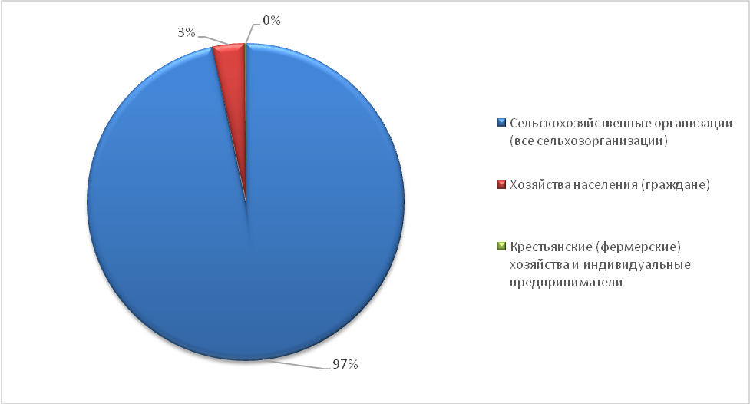
Диаграмма 21 – Производство продуктов животноводства (молоко) в хозяйствах всех категорий в Выселковском районе.

Таблица 13. Производство продуктов животноводства (молоко) в хозяйствах всех категорий, тонн.
Муниципальное образование | 2014 | 2015 | 2016 | 2017 | 2018
Абинский район | 13 254 | 12 426 | 11 223 | 11 645 | 10 649
Брюховецкий район | 59 616 | 63 526 | 64 186 | 65 392 | 11 420
Выселковский район | 75 534 | 78 393 | 81 531 | 86 917 | 98 703
Калининский район | 39 510 | 48 522 | 50 021 | 52 386 | 62 335
Кореновский район | 31 751 | 33 525 | 35 775 | 37 544 | 38 702
Красноармейский район | 38 825 | 38 026 | 41 708 | 41 573 | 46 691
Крымский район | 15 510 | 15 657 | 16 863 | 17 965 | 25 911
Приморско-Ахтарский район | 11 324 | 11 019 | 11 518 | 11 890 | 14 288
Славянский район | 21 520 | 21 707 | 23 110 | 23 754 | 24 911
Тимашевский район | 43 302 | 42 330 | 41 333 | 41 920 | 43 657
Усть-Лабинский район | 47 964 | 51 381 | 49 537 | 50 924 | 53 084

Как видно из таблицы 13, по данному показателю Выселковский район занимает лидирующую позицию в своей группе районов, наблюдается положительная динамика за рассматриваемый период.
Продуктивность дойного стада за 2018 год увеличилась и составила 8 тысяч 264 кг молока, что на 540 кг больше показателя по надою за 2017 год.
В целях более интенсивного развития молочного животноводства, ООО «Агрофирма имени Ильича» закупила в Германии 1 тысячу 200 голов нетелей голштинской породы. Средняя продуктивность новотельных животных в настоящий момент, составляет не менее 24 кг молока в сутки. В текущем году планируется приобретение еще 200 голов нетелей голштинской породы, также из Германии.
В категории крупных и средних предприятий реализация скота и птицы на убой (в живой массе) за 2018 год составила 28,2 тыс. тонн, что соответствует уровню 2017 года. Реализация на убой КРС составила в 2018 году – 66,9 тыс. тонн, что больше прошлого года на 168 тонн.

Таблица 14. Производство продуктов животноводства (скот и птица на убой в живом весе) в хозяйствах всех категорий, тонн.
Муниципальное образование | 2015 | 2016 | 2017 | 2018
Абинский район | 4 760 | 3 713 | 3 505 | 5 918
Брюховецкий район | 12 188 | 13 706 | 16 081 | 16 943
Выселковский район | 27 152 | 33 745 | 33 678 | 32 892
Калининский район | 12 875 | 10 738 | 12 089 | 20 316
Кореновский район | 21 520 | 11 311 | 11 728 | 11 739
Красноармейский район | 5 656 | 8 100 | 6 635 | 7 123
Крымский район | 3 837 | 4 520 | 4 455 | 4 879
Приморско-Ахтарский район | 19 668 | 17 061 | 16 520 | 11 678
Славянский район | 15 345 | 15 702 | 14 356 | 16 278
Тимашевский район | 8 707 | 10 032 | 10 344 | 7 040
Усть-Лабинский район | 35 264 | 37 369 | 38 478 | 38 342

Таблица 15. Поголовье свиней в хозяйствах всех категорий (на конец года; голов).
Муниципальное образование | 2014 | 2015 | 2016 | 2017 | 2018
Абинский район
Брюховецкий район | 9 376 | 9 582 | 9 709 | 23 505 | 25 101
Выселковский район | 43 958 | 74 326 | 66 903 | 64 283 | 69 010
Калининский район | 36 116 | 36 452 | 36 727 | 69 210 | 106 733
Кореновский район | 6 336 | 6 549 | 6 583
Красноармейский район |  | 9 621
Крымский район | 56 | 396 | 351 | 287 | 295
Приморско-Ахтарский район
Славянский район |  |  | 664
Тимашевский район | 8 700 | 9 762 | 9 818 | 10 854 | 8
Усть-Лабинский район | 37 090 | 61 493 | 55 386

За 2018 год получено 190 тысяч 490 голов поросят, это больше прошлого года на 5 тысяч 556 голов. Реализовано на убой свиней в 2018 году 10 тысяч 766 тонн, что соответствует уровню прошлого года.
Поголовье птицы в сельхозпредприятиях Выселковского района составляет 1 млн. 207 тыс. 500 голов. Получено яиц за 2018 год – 223,7 млн. штук. Валовое производство птицы на убой в живом весе за 2018 год составляет 10 тысяч 534 тонны.
Рыбохозяйственный комплекс района представлен тридцатью пятью хозяйствующими субъектами разных форм собственности. Зарыбление 32-х арендуемых водоемов производилось весной 2018 года, такими видами рыб как толстолобик, карп, амур. Производство, выращивание товарной рыбы за 2018 год составило 1 тысячу 62 тонны. Выловлено и реализовано в 2018 году 536 тонн товарной рыбы, а также 37 тонн рыбопосадочного материала (малек карпа, амура, толстолобика).
При подведении итогов краевого конкурса профессионального мастерства в животноводстве за 2018 год АО фирма «Агрокомплекс» имени Н.И.Ткачева признано «Лучшим сельскохозяйственным предприятием по мясному птицеводству» в Краснодарском крае.
При подведении итогов достигнутых показателей за 2018 год по отрасли животноводства среди муниципальных образований Краснодарского края, Выселковский район вошел в тройку лидеров вместе с Павловским и Калининским районами.
В целях реализации ведомственной целевой программы края «Развитие малых форм хозяйствования в агропромышленном комплексе Краснодарского края» из краевого бюджета муниципального образования Выселковский район было выделено 7 млн. 994 тыс. рублей. Получили субсидии 386 ЛПХ и 3 ИП глав КФХ. Реализация мяса КРС просубсидирована на сумму 4 млн. 719 тыс. рублей, реализация молока – 2 млн. 158 тыс. рублей, приобретение молодняка животных – 725 тыс. рублей, строительство теплиц – 301 тыс. рублей и 90 тыс. рублей за приобретение системы капельного орошения.
Также в 2018 году сельскохозяйственные товаропроизводители района получили разного вида субсидии на сумму 814 млн.300 тыс. рублей, в том числе крестьянские (фермерские) хозяйства – 15 млн.200 тыс. рублей.
Сельскохозяйственная техника
В 2018 году в АПК района приобретено сельскохозяйственной техники на сумму 304,4 млн. рублей, в том числе 78,6 млн. рублей крестьянскими (фермерскими) хозяйствами и малыми предприятиями. Были приобретены: 22 энергонасыщенных трактора, 4 зерноуборочных комбайна, 73 единицы различной почвообрабатывающей техники.

Таблица 16. Наличие сельскохозяйственной техники в сельскохозяйственных организациях на конец года, штук.
Показатель | 2014 | 2015 | 2016 | 2017 | 2018
Абинский муниципальный район
тракторы (без тракторов, на которых смонтированы землеройные, мелиоративные и др. машины) | 234 | 249 | 205 | 241 | 305
зерноуборочные комбайны | 49 | 56 | 53 | 63 | 72
кукурузоуборочные комбайны | 1 | 1
кормоуборочные комбайны | 3 | 3 | 1
Брюховецкий муниципальный район
тракторы (без тракторов, на которых смонтированы землеройные, мелиоративные и др. машины) | 480 | 462 | 441 | 435 | 396
зерноуборочные комбайны | 87 | 76 | 75 | 79 | 72
кормоуборочные комбайны | 31 | 27 | 25 | 23 | 23
свеклоуборочные машины (без ботвоуборочных) | 14 | 16 | 16 | 14 | 13
Выселковский муниципальный район
тракторы (без тракторов, на которых смонтированы землеройные, мелиоративные и др. машины) | 788 | 774 | 749 | 730 | 692
зерноуборочные комбайны | 142 | 142 | 145 | 146 | 139
кукурузоуборочные комбайны | 16 | 16 | 7
кормоуборочные комбайны | 26 | 22 | 23 |  | 21
картофелеуборочные комбайны | 3 | 1 | 1
свеклоуборочные машины (без ботвоуборочных) | 18 | 19 | 17 | 17 | 13
Калининский муниципальный район
тракторы (без тракторов, на которых смонтированы землеройные, мелиоративные и др. машины) | 441 | 388 | 418 | 397 | 400
зерноуборочные комбайны | 75 | 61 | 83 | 59 | 79
кукурузоуборочные комбайны | 1
кормоуборочные комбайны | 16 | 15 | 14 | 12 | 14
картофелеуборочные комбайны | 3 | 5 | 6 | 3 | 4
свеклоуборочные машины (без ботвоуборочных) | 5 | 3 | 3 |  | 3
Кореновский муниципальный район
тракторы (без тракторов, на которых смонтированы землеройные, мелиоративные и др. машины) | 443 | 419 | 473 | 447 | 472
зерноуборочные комбайны | 96 | 86 | 82 | 93 | 99
кукурузоуборочные комбайны | 4 | 5 | 6 | 5 | 5
кормоуборочные комбайны | 17 | 14 | 14 | 14 | 14
картофелеуборочные комбайны | 3 | 1 | 2
свеклоуборочные машины (без ботвоуборочных) | 7 | 4 | 5 | 7 | 7
Красноармейский муниципальный район
тракторы (без тракторов, на которых смонтированы землеройные, мелиоративные и др. машины) | 694 | 681 | 692 | 695 | 685
зерноуборочные комбайны | 211 | 208 | 220 | 206 | 216
кукурузоуборочные комбайны | 3 | 2 | 2
кормоуборочные комбайны | 32 | 33 | 33 | 30 | 30
картофелеуборочные комбайны |  |  | 1
свеклоуборочные машины (без ботвоуборочных) |  |  | 1
Крымский муниципальный район
тракторы (без тракторов, на которых смонтированы землеройные, мелиоративные и др. машины) | 187 | 179 | 180 | 187 | 227
зерноуборочные комбайны | 18 | 17 | 19 | 21 | 26
кормоуборочные комбайны | 2 | 2 | 2
картофелеуборочные комбайны | 2 | 2 | 2
Приморско-Ахтарский муниципальный район
тракторы (без тракторов, на которых смонтированы землеройные, мелиоративные и др. машины) | 284 | 221 | 146 | 212 | 209
зерноуборочные комбайны | 67 | 63 | 46 | 67 | 69
кукурузоуборочные комбайны | 3 | 2 | 2
кормоуборочные комбайны | 5 | 5 | 4
свеклоуборочные машины (без ботвоуборочных) | 11 | 8 | 4 | 5 | 5
Славянский муниципальный район
тракторы (без тракторов, на которых смонтированы землеройные, мелиоративные и др. машины) | 794 | 886 | 926 | 819 | 790
зерноуборочные комбайны | 165 | 170 | 169 | 146 | 138
кукурузоуборочные комбайны |  |  | 1
кормоуборочные комбайны | 15 | 13 | 14 | 13 | 11
Тимашевский муниципальный район
тракторы (без тракторов, на которых смонтированы землеройные, мелиоративные и др. машины) | 493 | 423 | 432 | 397 | 440
зерноуборочные комбайны | 55 | 49 | 49 | 45 | 51
кукурузоуборочные комбайны | 3 | 7 | 7
кормоуборочные комбайны | 11 | 6 | 6 | 8 | 9
картофелеуборочные комбайны | 1 | 1 | 1
свеклоуборочные машины (без ботвоуборочных) | 5 | 5 | 5 | 5 | 7
Усть-Лабинский муниципальный район
тракторы (без тракторов, на которых смонтированы землеройные, мелиоративные и др. машины) | 648 | 692 | 674 | 662 | 678
зерноуборочные комбайны | 120 | 131 | 130 | 130 | 132
кукурузоуборочные комбайны | 3 | 3 | 4 | 8 | 8
кормоуборочные комбайны | 17 | 19 | 17 | 16 | 19
картофелеуборочные комбайны |  |  | 1
свеклоуборочные машины (без ботвоуборочных) | 15 | 14 | 14 | 15 | 16

Выселковский район входит в тройку лидеров среди группы районов сравнения по числу сельскохозяйственной техники.
Благодаря программе льготного кредитования в 2018 году 9 фермерских хозяйств приобрели новую высокопроизводительную технику на общую сумму – 34,2 млн. рублей.
Все это способствует повышению урожайности выращиваемых сельскохозяйственных культур, уменьшению затрат на их обработку, и как следствие – ведет к повышению культуры земледелия в районе, в целом.

Промышленный комплекс.
Промышленный комплекс является важнейшим межотраслевым комплексом экономики. Промышленности принадлежит решающая роль в развитии экономики, так как она определяет масштабы, структуру и территориальную организацию производительных сил.
На его долю приходится более 51% валового муниципального продукта.
Промышленность района представлена 15 предприятиями обрабатывающих производств и предприятиями по производству и распределению электрической энергии, газа, пара и воды. Из них 12 крупных и средних промышленных предприятия и 3 малых предприятия.
Ведущими предприятиями отрасли являются:
- АО фирма «Агрокомплекс имени Н.И.Ткачева»;
- ООО «Редакция газеты «Власть Советов»;
- МУП «Выселковские коммунальные системы»;
- АО «Выселкирайгаз»;
- Новомалороссийское МУ МПЖКХ;
- МУ МПЖКХ «Газырское»;
- АО «Березанское ПЖКХ»;
- МУП «Благоустройство»;
- Крупское МУ МПЖКХ;
- Новобейсугское МУ МПЖКХ;
- Ирклиевское МУ МПЖКХ;
- МУП «ЖКХ Березанское»;
- ООО «Югмельпродукт»;
- ООО ПКФ «Дружба».
Объем промышленного производства по полному кругу предприятий района по итогам 2018 г. составил 25 847,9 млн. руб. По крупным и средним предприятиям объем промышленного производства за 2018 г. составил 25 473 млн. руб., в том числе:
- 25 294 – обрабатывающие производства (99,3%);
- 48 млн. руб. – обеспечение электрической энергией, газом и паром (0,2%);
- 130 млн. руб. – водоснабжение, водоотведение, организация сбора и утилизации отходов, деятельность по ликвидации загрязнений (0,5%).
Индикативный план 2018 г. выполнен на 77%. Фактический темп роста составил 100,8%.
Положительная динамика отмечена в отгрузке мяса (108%) и молочной продукции (112%).
В то же время сокращены объемы отгрузки сахара (на 26%) по причине снижения урожая сахарной свеклы из-за засухи.
Объем услуг по обеспечению электрической энергией, газом и паром за 2018 год составил 48 млн. рублей; по водоснабжению, водоотведению, утилизации отходов и ликвидации загрязнений – 130 млн. рублей.
По состоянию на 01.01.2019 г. на территории района зарегистрировано 3 предприятия, находящихся в процедуре банкротства: ООО «Омега-М», ООО «ГрандПроектСтрой», ООО «Пятерочка ПО Выселковского».
В общем объеме промышленного производства в Краснодарском крае доля Выселковского района составляет по полному кругу предприятий 2,1% (2,4% по крупным и средним).

Таблица 17. Сравнительная характеристика промышленного производства, млн. руб.
Наименование |  | Значение по Выселковскому району
 |  | полный | крупные и средние
Промышленное производство |  | 25 848 | 25 473
в том числе по видам экономической деятельности:
С | Обрабатывающие производства |  | 25 295
в том числе:
10 | Производство пищевых продуктов |  | 25 276
10.1 | Переработка и консервирование мяса и мясной пищевой продукции |  | 12 326
10.4 | Производство растительных и животных масел и жиров |  | 550
10.5 | Производство молочной продукции |  | 6 916
10.6 | Производство продуктов мукомольной и крупяной промышленности, крахмала и крахмалосодержащих продуктов |  | 161
10.7 | Производство хлебобулочных и мучных кондитерских изделий |  | 227
10.81 | Производство сахара |  | 2 197
10.9 | Производство готовых кормов для животных |  | 2 574
23 | Производство прочей неметаллической минеральной продукции |  | 0,2
D | Обеспечение электрической энергией, газом и паром; кондиционирование воздуха |  | 48
E | Водоснабжение; водоотведение, организация сбора и утилизации отходов, деятельность по ликвидации загрязнений |  | 130

Строительный комплекс.
Строительный комплекс – один из межотраслевых хозяйственных комплексов, который представляет собой совокупность отраслей материального производства и проектно-изыскательских работ, обеспечивающих воспроизводство основных фондов. Строительный комплекс осуществляет весь цикл работ по созданию строительных объектов – от проектирования до ввода их в действие с необходимыми для этого строительной базой и производством специальных видов материальных ресурсов.
Строительная отрасль в районе представлена 2 крупными предприятиями и 12 субъектами малого и среднего предпринимательства, осуществляющими общестроительные и ремонтные работы.
Объем работ, выполненных по виду деятельности «строительство» за 2018 год составил 993,0 млн. руб. (+13,1% к 2017 г. в сопоставимых ценах), в том числе:
- 506,6 млн. руб. по крупным и средним предприятиям (ООО «Дельта», АО «Выселкирайгаз» (в 2018 г. реорганизовано путем объединения с Кореновским филиалом, головное предприятие в г. Кореновск), ООО «Агростройкомплекс»);
- 430,2 млн. руб. по малым предприятиям (ООО «Гефест», ООО «Кристал-Агро», ООО «Пожсервис», ООО «Выселкистройсервис», ООО «Выселкигазстроймонтаж», ООО «Росэнергострой», ООО «ДПМК «Выселковская», ООО «Кровля», ООО «Стройинвест», ООО «Кубаньстройсервис», ООО «Юбиком», ООО «Агрострой»);
- 56,2 млн. руб. по краевым организациям (ЗАО «Платнировское»).

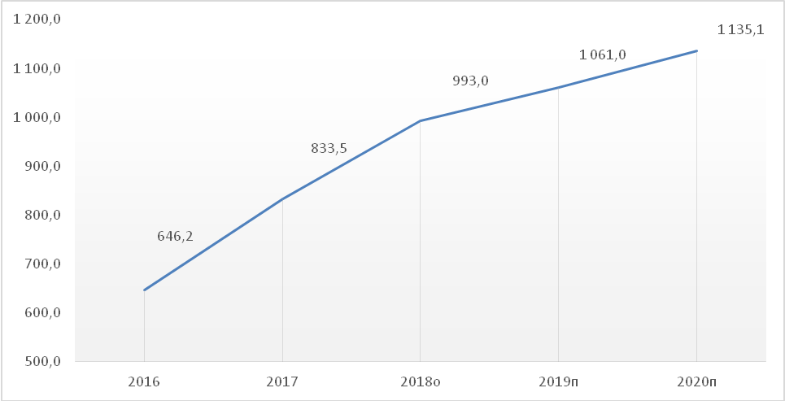
Диаграмма 22 – Объем работ, выполненных по виду деятельности «строительство», в Выселковском районе млн. руб.

Представление об объемах строительной деятельности, а также сравнительном месте Выселковского района среди районов группы сравнения дает таблица 18 и диаграмма 23.

Таблица 18. Объем работ, выполненных по виду деятельности «строительство» (без субъектов малого предпринимательства и параметров неформальной деятельности; в фактически действовавших ценах), млн. руб.
Муниципальное образование | 2013 | 2014 | 2015 | 2016 | 2017
Абинский район | 538 | 120 | 60 | 825 | 124
Брюховецкий район | 102 | 487 | 116 | 66 | 63
Выселковский район | 1 045 | 474 | 290 | 278 | 429
Калининский район | 201 | 120 | 88 | 49 | 11
Кореновский район | 2 235 | 1 092 | 1 772 | 533 | 871
Красноармейский район | 7 892 | 4 538 | 2 738 | 1 606 | 2 309
Крымский район | 1 791 | 3 450 | 8 401 | 1 101 | 455
Приморско-Ахтарский район | 273 | 262 | 245 | 145 | 175
Славянский район | 180 | 4 255 | 4 049 | 120 | 64
Тимашевский район | 167 | 161 | 1 969 | 38 | 37
Усть-Лабинский район | 603 | 647 | 290 | 472 | 167

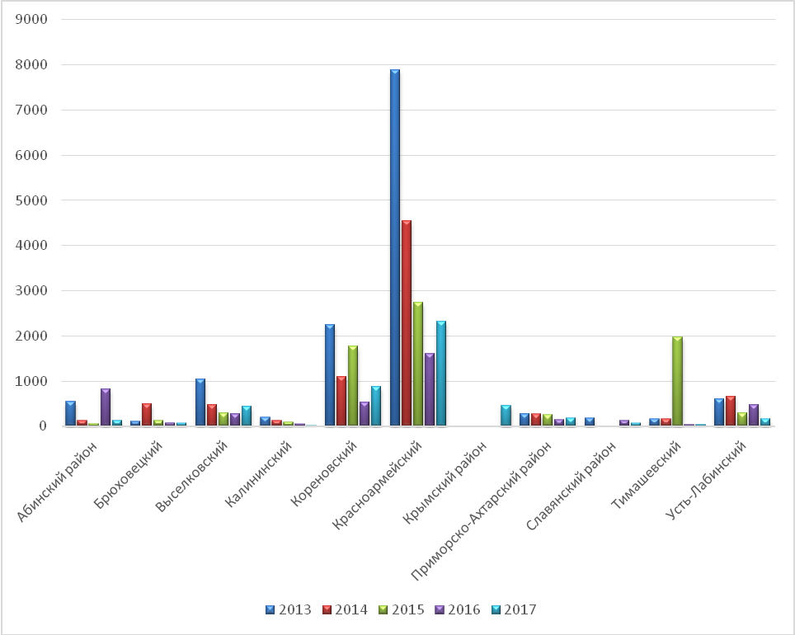
Диаграмма 23 – Объем работ, выполненных по виду деятельности «строительство», млн. руб.

По итогам 2018 года введено в эксплуатацию 21,3 тыс. кв. метров жилья, что на 0,8 тыс. кв. метров больше аналогичного показателя предыдущего года (3,9%). Жители района получили 164 ипотечных, жилищных и прочих кредитов на улучшение жилищных условий на общую сумму около 250 млн. рублей, 9 семей получили субсидии на улучшение жилищных условий на общую сумму около 12 млн. рублей, 14 детей-сирот в 2018 году бесплатно, за счет средств краевого и федерального бюджетов, получили благоустроенное жилье в Выселковском районе.

Таблица 19. Характеристика строительной отрасли, значения показателя за год.
Муниципальное образование | 2014 | 2015 | 2016 | 2017 | 2018
Абинский район
Ввод в действие жилых домов на территории муниципального образования, квадратный метр общей площади | 52540 | 46478 | 36145 | 42920 | 37848
Ввод в действие индивидуальных жилых домов на территории муниципального образования, квадратный метр общей площади | 46107 | 39605 | 34727 | 33520 | 32763
Брюховецкий район
Ввод в действие жилых домов на территории муниципального образования, квадратный метр общей площади | 14334,3 | 14482 | 8017 | 11368 | 9067
Ввод в действие индивидуальных жилых домов на территории муниципального образования, квадратный метр общей площади | 11563,3 | 13556 | 8017 | 10254 | 5536
Выселковский район
Ввод в действие жилых домов на территории муниципального образования, квадратный метр общей площади | 35259 | 28496 | 25505 | 20534 | 9229
Ввод в действие индивидуальных жилых домов на территории муниципального образования, квадратный метр общей площади | 34204 | 27485 | 25505 | 20534 | 9229
Калининский район
Ввод в действие жилых домов на территории муниципального образования, квадратный метр общей площади | 12570 | 13031 | 13507 | 12362 | 14558
Ввод в действие индивидуальных жилых домов на территории муниципального образования, квадратный метр общей площади | 11283 | 11856 | 13507 | 11819 | 12398
Кореновский район
Ввод в действие жилых домов на территории муниципального образования, квадратный метр общей площади | 40248 | 40114,7 | 34245 | 29192 | 34518
Ввод в действие индивидуальных жилых домов на территории муниципального образования, квадратный метр общей площади | 39191 | 36987 | 34245 | 29192 | 34518
Красноармейский район
Ввод в действие жилых домов на территории муниципального образования, квадратный метр общей площади | 58274 | 63535 | 31143 | 30016 | 30290
Ввод в действие индивидуальных жилых домов на территории муниципального образования, квадратный метр общей площади | 52164 | 59576 | 30987 | 29788 | 30290
Крымский район
Ввод в действие жилых домов на территории муниципального образования, квадратный метр общей площади | 137670 | 89043 | 87851,4 | 66118 | 73244
Ввод в действие индивидуальных жилых домов на территории муниципального образования, квадратный метр общей площади | 91050 | 85951 | 85295,7 | 63302 | 71452
Приморско-Ахтарский район
Ввод в действие жилых домов на территории муниципального образования, квадратный метр общей площади | 17051 | 9057,64 | 8842 | 7669 | 9802
Ввод в действие индивидуальных жилых домов на территории муниципального образования, квадратный метр общей площади | 11183 | 4565,8 | 8842 | 7669 | 9802
Славянский район
Ввод в действие жилых домов на территории муниципального образования, квадратный метр общей площади | 65460 | 66387 | 58116 | 64148 | 58611
Ввод в действие индивидуальных жилых домов на территории муниципального образования, квадратный метр общей площади | 58410 | 60105 | 56904 | 41267 | 54486
Тимашевский район
Ввод в действие жилых домов на территории муниципального образования, квадратный метр общей площади | 43796 | 45119 | 34126 | 23944 | 27512
Ввод в действие индивидуальных жилых домов на территории муниципального образования, квадратный метр общей площади | 42407 | 44153 | 32471 | 22962 | 19650
Усть-Лабинский район
Ввод в действие жилых домов на территории муниципального образования, квадратный метр общей площади | 68917 | 43547 | 37213 | 38749 | 42262
Ввод в действие индивидуальных жилых домов на территории муниципального образования, квадратный метр общей площади | 68917 | 38177 | 34190 | 38749 | 41665

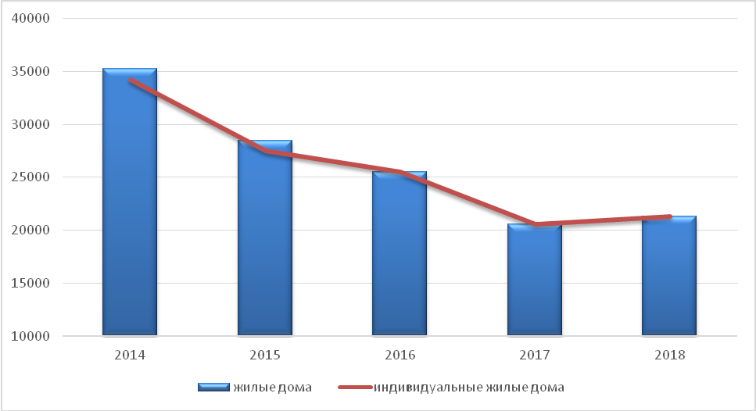
Диаграмма 24 – Объемы ввода жилья в эксплуатацию в Выселковском районе.

Снижение темпов строительства в целом совпадает с трендами выданных разрешений на строительство и на ввод объектов в эксплуатацию.

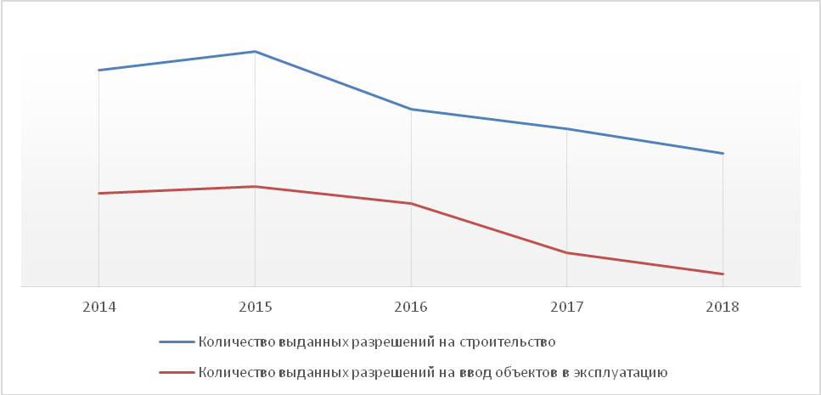
Диаграмма 25 – Количество выданных разрешений на строительство и на ввод объектов в эксплуатацию.

Число семей, нуждающихся в улучшении жилищных условий растет, что характерно для всех муниципалитетов группы.

Таблица 20. Характеристика жилищных условий.
Показатель | 2014 | 2016 | 2017 | 2018
Абинский район
Число семей, получивших жилые помещения и улучшивших жилищные условия в отчетном году (с 2008 г.), единица | 25 | 31 | 24 | 33
Число семей, состоящих на учете в качестве нуждающихся в жилых помещениях на конец года (с 2008 г.), единица | 262 | 143 | 405 | 384
Брюховецкий район
Число семей, получивших жилые помещения и улучшивших жилищные условия в отчетном году (с 2008 г.), единица | 45 | 8 | 15 | 13
Число семей, состоящих на учете в качестве нуждающихся в жилых помещениях на конец года (с 2008 г.), единица | 241 | 229 | 327 | 308
Выселковский район
Число семей, получивших жилые помещения и улучшивших жилищные условия в отчетном году (с 2008 г.), единица | 37 | 35 | 17 | 14
Число семей, состоящих на учете в качестве нуждающихся в жилых помещениях на конец года (с 2008 г.), единица | 271 | 248 | 399 | 395
Калининский район
Число семей, получивших жилые помещения и улучшивших жилищные условия в отчетном году (с 2008 г.), единица | 38 | 6 | 17 | 16
Число семей, состоящих на учете в качестве нуждающихся в жилых помещениях на конец года (с 2008 г.), единица | 339 | 342 | 452 | 406
Кореновский район
Число семей, получивших жилые помещения и улучшивших жилищные условия в отчетном году (с 2008 г.), единица | 29 | 38 | 9 | 10
Число семей, состоящих на учете в качестве нуждающихся в жилых помещениях на конец года (с 2008 г.), единица | 122 | 102 | 207 | 223
Красноармейский район
Число семей, получивших жилые помещения и улучшивших жилищные условия в отчетном году (с 2008 г.), единица | 76 | 6 | 9 | 17
Число семей, состоящих на учете в качестве нуждающихся в жилых помещениях на конец года (с 2008 г.), единица | 18 | 114 | 248 | 269
Крымский район
Число семей, получивших жилые помещения и улучшивших жилищные условия в отчетном году (с 2008 г.), единица | 73 | 26 | 33 | 34
Число семей, состоящих на учете в качестве нуждающихся в жилых помещениях на конец года (с 2008 г.), единица | 767 | 732 | 727 | 745
Приморско-Ахтарский район
Число семей, получивших жилые помещения и улучшивших жилищные условия в отчетном году (с 2008 г.), единица | 62 | 13 | 13 | 12
Число семей, состоящих на учете в качестве нуждающихся в жилых помещениях на конец года (с 2008 г.), единица | 129 | 106 | 154 | 214
Славянский район
Число семей, получивших жилые помещения и улучшивших жилищные условия в отчетном году (с 2008 г.), единица | 38 | 14 | 13 | 22
Число семей, состоящих на учете в качестве нуждающихся в жилых помещениях на конец года (с 2008 г.), единица | 514 | 502 | 675 | 665
Тимашевский район
Число семей, получивших жилые помещения и улучшивших жилищные условия в отчетном году (с 2008 г.), единица | 31 | 22 | 34 | 39
Число семей, состоящих на учете в качестве нуждающихся в жилых помещениях на конец года (с 2008 г.), единица | 272 | 241 | 589 | 602
Усть-Лабинский район
Число семей, получивших жилые помещения и улучшивших жилищные условия в отчетном году (с 2008 г.), единица | 37 | 26 | 30 | 33
Число семей, состоящих на учете в качестве нуждающихся в жилых помещениях на конец года (с 2008 г.), единица | 277 | 233 | 499 | 505

При этом наблюдается положительная динамика роста как в целом жилищного фонда, так и обеспеченности населения жильем (диаграмма 26). Ожидается сохранение данной тенденции.

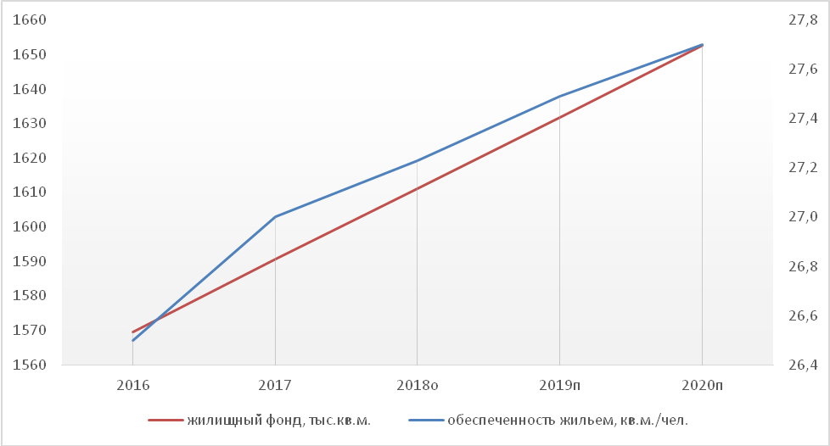
Диаграмма 26 – Показатели жилищного строительства в Выселковском районе.

Кроме того, по количеству введенных в действие жилых домов (кв. метров) Выселковский район занимает ведущие лидирующие позиции.

Таблица 21. Ввод в действие жилых домов в расчете на 1 000 человек населения (квадратных метров общей площади).
Муниципальное образование | 2013 | 2014 | 2015 | 2016 | 2017
Абинский район | 371,0 | 551,0 | 483,9 | 374,2 | 441,9
Брюховецкий район | 301,4 | 277,0 | 282,2 | 157,2 | 223,8
Выселковский район | 449,4 | 588,4 | 477,5 | 429,3 | 347,4
Калининский район | 235,9 | 246,4 | 254,7 | 264,0 | 242,0
Кореновский район | 424,0 | 466,6 | 462,8 | 395,4 | 337,9
Красноармейский район | 542,5 | 559,4 | 608,5 | 297,6 | 286,4
Крымский район | 740,6 | 1028,2 | 666,3 | 657,6 | 496,0
Приморско-Ахтарский район | 355,1 | 287,5 | 152,3 | 148,7 | 129,0
Славянский район | 424,8 | 498,0 | 503,1 | 439,2 | 418,6
Тимашевский район | 402,8 | 399,0 | 407,5 | 295,3 | 215,7
Усть-Лабинский район | 484,2 | 618,4 | 392,8 | 338,1 | 355,8

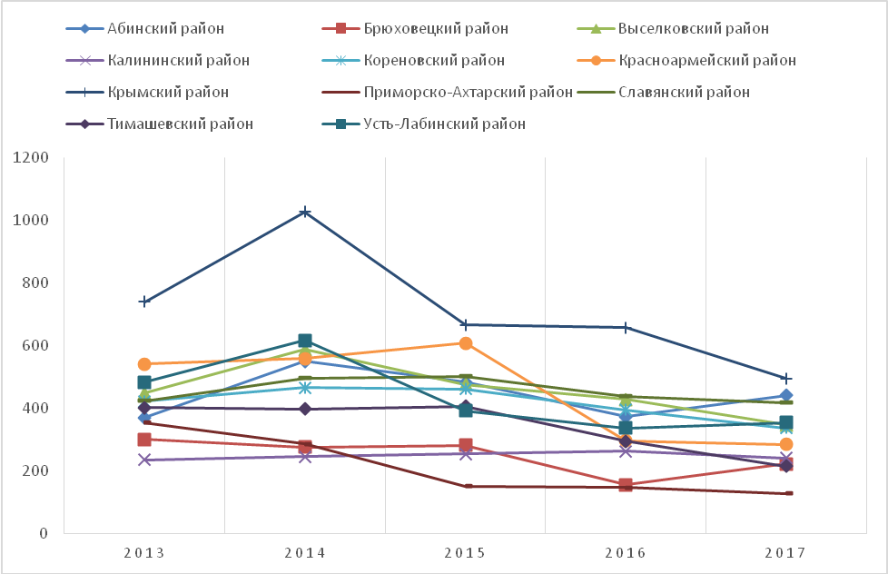
Диаграмма 27 – Ввод в действие жилых домов в расчете на 1 000 человек населения (квадратных метров общей площади).

В рамках комплексной оценки городов и районов Краснодарского края по основным показателям социально-экономического состояния на душу населения за 2018 год, район занимает 7 место из 44, уступая позиции городам: Краснодар, Новороссийск, Сочи, Анапа, а также Туапсинскому и Темрюкскому районам.

Муниципальное имущество, муниципальный бюджет.
В 2018 году отдел по управлению муниципальным имуществом и земельным вопросам администрации района реализовывал мероприятия в сфере управления и распоряжения объектами муниципальной собственности района, в т.ч. земельными участками, обеспечивал поступления в бюджет района платежей от продажи и аренды муниципального имущества и земельных участков.
По результатам работы в течении 2018 года поступления в консолидированный бюджет Краснодарского края по неналоговым доходам составили более 164 млн. рублей, из них в бюджет Выселковского района поступило более 96,8 млн. рублей, в т.ч. от продажи земельных участков поступило более 11 млн. рублей (в основном для целей личного подсобного хозяйства и ИЖС).
В районе ведется работа по исполнению поручения Главы администрации (губернатора) Краснодарского края В.И. Кондратьева по инвентаризации земельных участков с целью выявления неиспользуемых или используемых не по назначению земельных участков государственная собственность на которые не разграничена, а также земельных участков, находящихся в муниципальной собственности.
Характеристика основных фондов представлена в таблице ниже.

Таблица 22. Основные фонды по муниципальному образованию Выселковский район.
Показатели | Единица измерения | отчет | отчет | оценка
Показатели | Единица измерения | 2016 | 2017 | 2018
Наличие основных фондов по полной балансовой стоимости на начало года в ценах соответствующих лет | млн.руб. | 44186,0 | 51565,0 | 56118,0
 | в % к пред. году | 115,3 | 116,7 | 108,8
Поступление основных фондов за отчетный год, в т.ч.: | млн.руб. | 7500,0 | 6066,0 | 5000,0
создание новой стоимости (ввод в действие новых основных фондов) в ценах соответствующих лет | млн.руб. | 7398,0 | 4637,0 | 4650,0
 | в % к пред. году | 176,0 | 62,7 | 100,3
Выбытие основных фондов за отчетный год, в т.ч.: | млн.руб. | 610,0 | 1514,0 | 850,0
ликвидация основных фондов по полной учетной балансовой стоимости | млн.руб. | 19,0 | 1018,0 | 370,0
 | в % к пред. году | 25,0 | 5357,9 | 36,3
Наличие основных фондов по полной учетной балансовой стоимости на конец года - всего | млн.руб. | 51076,0 | 56118,0 | 60268,0
 | в % к пред. году | 115,3 | 109,9 | 107,4
Среднегодовая стоимость основных фондов | млн.руб. | 47631,0 | 52908,0 | 58193,0
Среднегодовая стоимость основных фондов | в % к пред. году | 115,3 | 111,1 | 110,0
Коэффициент обновления основных фондов | % | 14,5 | 8,3 | 7,7
Амортизационные отчисления | млн.руб. | 3821,0 | 4035,0 | 4040,0
в процентах к среднегодовой стоимости основных фондов | % | 8,0 | 7,6 | 6,9

Основные крупные организации и предприятия, влияющие на формирование финансового результата в Выселковском районе:
- ООО «Агрофирма имени Ильича».
Объем отгруженных товаров собственного производства, выполненных работ и услуг собственными силами по всем видам экономической деятельности за 2019 г. оценочно составит 1 653 877,0 тыс. руб.
Среднесписочная численность работников – 582 чел. (среднемесячная заработная плата – 42,9 тыс. руб.).
- АО фирма «Агрокомплекс имени Н.И.Ткачева».
Объем отгруженных товаров собственного производства, выполненных работ и услуг собственными силами по всем видам экономической деятельности за 2019 г. оценочно составит 54 300 000,0 тыс. руб.
Среднесписочная численность работников – 20 945 чел. (среднемесячная заработная плата – 34,4 тыс. руб.).
- ООО «Сыры Кубани».
Объем отгруженных товаров собственного производства, выполненных работ и услуг собственными силами по всем видам экономической деятельности за 2019 г. оценочно составит 2 566,1 тыс. руб.
Среднесписочная численность работников – 317 чел. (среднемесячная заработная плата – 23,6 тыс. руб.).
- АО «Березанское ПЖКХ».
Объем отгруженных товаров собственного производства, выполненных работ и услуг собственными силами по всем видам экономической деятельности за 2019 г. оценочно составит 33 215,0 тыс. руб.
Среднесписочная численность работников – 43 чел. (среднемесячная заработная плата – 26,7 тыс. руб.).
- МУП «Выселковские коммунальные системы».
Объем отгруженных товаров собственного производства, выполненных работ и услуг собственными силами по всем видам экономической деятельности за 2019 г. оценочно составит 76 500,0 тыс. руб.
Среднесписочная численность работников – 54 чел. (среднемесячная заработная плата – 25,7 тыс. руб.).
- ООО «Дельта».
Объем отгруженных товаров собственного производства, выполненных работ и услуг собственными силами по всем видам экономической деятельности за 2019 г. оценочно составит 298 247,0 тыс. руб.
Среднесписочная численность работников – 146 чел. (среднемесячная заработная плата – 31,0 тыс. руб.).
- ОАО «Выселковское».
Объем отгруженных товаров собственного производства, выполненных работ и услуг собственными силами по всем видам экономической деятельности за 2019 г. оценочно составит 7 300,0 тыс. руб.
Среднесписочная численность работников – 12 чел. (среднемесячная заработная плата – 14,0 тыс. руб.).
- Торговый Дом «Агрокомплекс».
- МУП «Выселковское ДРСУ».
Объем отгруженных товаров собственного производства, выполненных работ и услуг собственными силами по всем видам экономической деятельности за 2019 г. оценочно составит 65 500,0 тыс. руб.
Среднесписочная численность работников – 12 чел. (среднемесячная заработная плата – 14,0 тыс. руб.).
- Выселковская ЦРБ.
Объем отгруженных товаров собственного производства, выполненных работ и услуг собственными силами по всем видам экономической деятельности за 2019 г. оценочно составит 902,0 тыс. руб.
Среднесписочная численность работников – 1 011 чел. (среднемесячная заработная плата – 31,2 тыс. руб.).

Определение рыночного потенциала в ключевых отраслях в перспективе до 2030 года, возможности его достижения с учетом факторов конкурентоспособности муниципального образования Выселковский район и Краснодарского края.
В настоящее время муниципальные образования конкурируют между собой за привлечение населения и экономических ресурсов.
Одни территории оказываются в более выигрышном положении в силу наличия природно-сырьевых ресурсов, привлечения технологий и оборудования в сельское хозяйство, промышленность и жилищно-коммунальное хозяйство. Другие территории вследствие этого будут терять свои конкурентные преимущества.
В этой связи руководство муниципальных образований должно уделять самое пристальное внимание не только текущему социально-экономическому развитию муниципалитетов, но и выбору конкурентных сфер, где муниципалитет способен добиться успеха по сравнению с другими территориями, обеспечить себе выигрышные конкурентные позиции в долгосрочной перспективе.
Под конкурентоспособностью муниципального образования понимается совокупность ресурсов, средств и источников различного свойства, которыми обладает муниципальное образование и которые могут быть вовлечены в воспроизводственный процесс для достижения целей развития территории и, в первую очередь, для улучшения условий жизни населения.
Оценка конкурентоспособности муниципального образования - это, прежде всего, сопоставительная оценка потенциала социально-экономического развития муниципалитета в ключевых сферах экономики муниципалитета, свидетельствующая о его сильных «конкурентных» и слабых «неконкурентных» сферах муниципальной экономики по сравнению с соседними территориями.
При определении конкурентных позиций Выселковского района использовались данные официальной статистики Федеральной службы государственной статистики по Краснодарскому краю, которые были сгруппированы в пять блоков, качественно характеризующих разные виды потенциала конкурентоспособности территорий. Итоговые значения были оценены на основе рейтинговой оценки отдельных и комплексных показателей. Сравнение шло в рамках муниципалитетов Центральной экономической зоны Краснодарского края, к которой относится и Выселковский район.
Полученные результаты комплексной рейтинговой оценки социально-экономического положения Выселковского района в группе сравнения (экономическая зона) представлены в таблице 23 и на диаграмме 28.

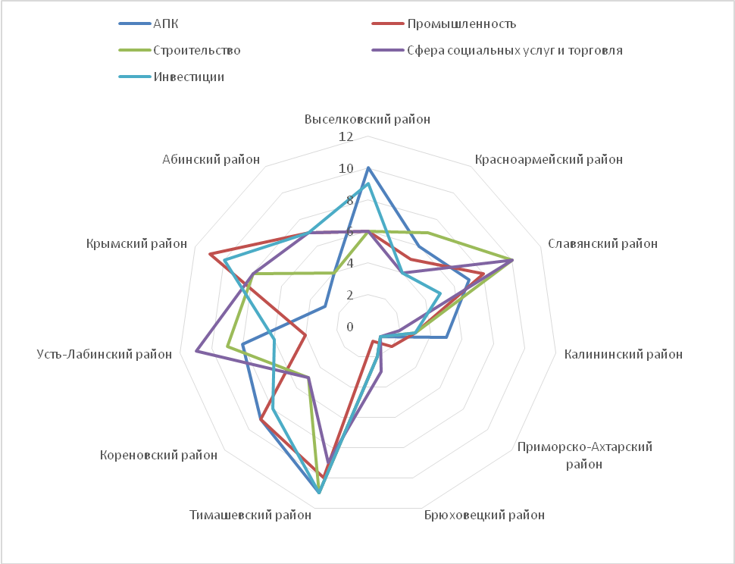
Диаграмма 28 – Определение стратегических конкурентных позиций Выселковского района в ключевых отраслях экономики (рейтинги).

Другими словами, с помощью этой оценки выявляются предпосылки роста и угрозы развитию территорий.

Таблица 23. Определение стратегических конкурентных позиций Выселковского района в ключевых отраслях экономики (комплексные рейтинги).
Муниципальное образование | АПК | Промышлен-ность | Строитель-ство | Сфера социальных услуг и торговля | Инвестиции
Выселковский район | 10 | 6 | 6 | 6 | 9
Красноармейский район | 6 | 5 | 7 | 4 | 4
Славянский район | 7 | 8 | 10 | 10 | 5
Калининский район | 5 | 3 | 3 | 2 | 3
Приморско-Ахтарский район | 1 | 2 | 1 | 1 | 1
Брюховецкий район | 2 | 1 | 2 | 3 | 2
Тимашевский район | 11 | 10 | 11 | 9 | 11
Кореновский район | 9 | 9 | 5 | 5 | 8
Усть-Лабинский район | 8 | 4 | 9 | 11 | 6
Крымский район | 3 | 11 | 8 | 8 | 10
Абинский район | 4 | 7 | 4 | 7 | 7

Анализ оценки конкурентоспособности Выселковского района позволяет сделать вывод, что в настоящее время среди муниципалитетов Центральной экономической зоны Краснодарского края он занимает высокие позиции по совокупности уступая лишь Тимашевскому району.
Кроме того, рассмотрение значений среднего рейтинга экономического развития по пяти выделенным отраслям экономики свидетельствует о наличии преимущественно положительных процессов развития района – диаграмма ниже.

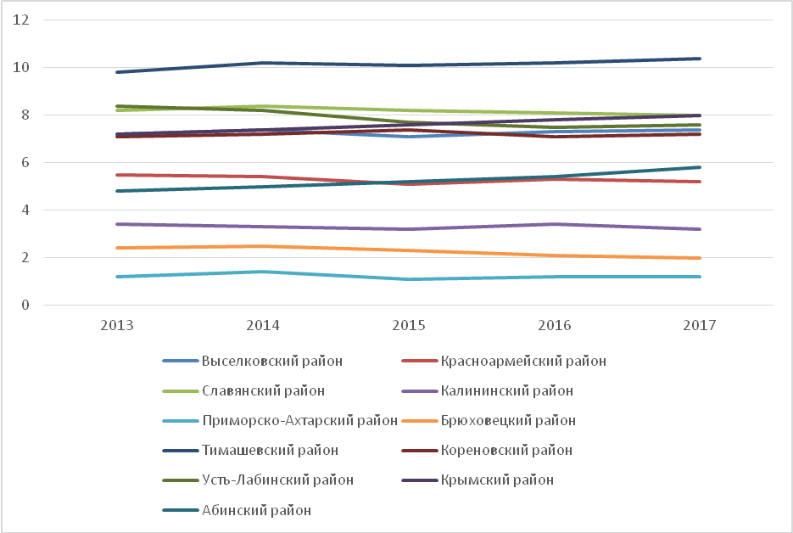
Диаграмма 29 – Изменение среднего значения комплексного рейтинга социально-экономического развития муниципальных образований ЦЭЗ.

Из представленных данных видно, что в течение последних пяти лет район развивался вполне уверенно. Небольшое падение на рубеже 2014-2016 годов, свойственное многим муниципалитетам ЦЭЗ, Выселковский район прошел довольно положительно. В последние годы наметилась уверенная тенденция на улучшение ситуации, в то время как в других районах группы сравнения процессы развития протекают разнонаправленно и значения рейтинга валатильно в разные годы.
В перспективе такая тенденция позволит сформировать в районе собственные точки развития, ориентированные на существующие в нем условия и развитие собственного потенциала, преимущественно в сфере АПК.
Кроме того, важно отметить, что подобная оценка потенциала конкурентоспособности территории должна проводиться ежегодно, то есть с высокой степенью периодичности, для того чтобы муниципальное образования могло более оперативно реагировать на появляющиеся проблемы, концентрировать ресурсы на их решении, что в конечном итоге дает положительный импульс развитию района.

Оценка качественных и количественных параметров уровня и динамики развития человеческого капитала муниципального образования Выселковский район. Анализ демографической ситуации: тенденции изменения численности населения, факторы, определяющие эти изменения, проблемы, требующие решения. Анализ развития социальной сферы (образование, здравоохранение, культура, физическая культура), рынка труда и занятости, социальной защиты населения.

Демографическая ситуация.
Население Выселковского района составляет на 1 января 2019 года 58 405 человек – все сельские жители. Динамика численности населения района представлена на диаграмме ниже.

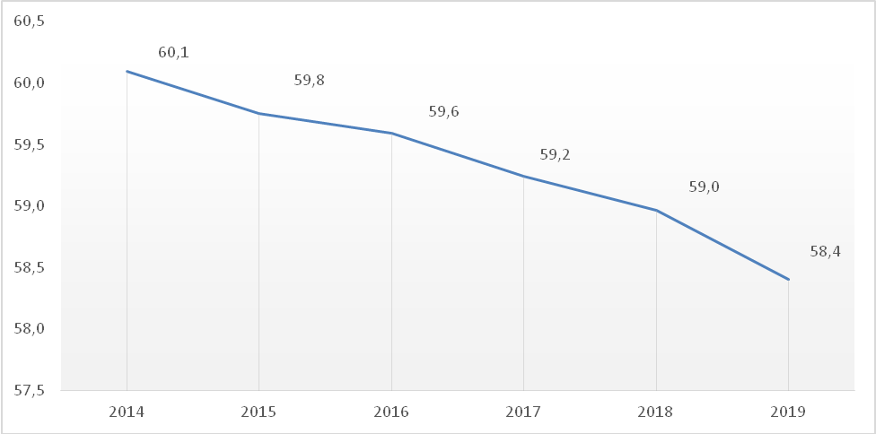
Диаграмма 30 – Численность населения Выселковского района, тыс. чел.

Среди всего населения мужчины составляют – 47,0 %, женщины – 53,0%.
Численность населения в трудоспособном возрасте составляет 30,7 тыс. человек или 52,6% от общей численности, в том числе занято в экономике района – 26,7 тыс. человек.

Таблица 24. Основные показатели, представляемые для разработки прогноза социально-экономического развития Краснодарского края на 2019-2024 годы.
Показатели (тыс. человек) | 2017 год | 2018 год | 2019 год | 2020 год | 2021 год | 2022 год | 2023 год | 2024 год
Показатели (тыс. человек) | отчет |  | оценка | п р о г н о з
ЧИСЛЕННОСТЬ ПОСТОЯННОГО НАСЕЛЕНИЯ (на конец года) в том числе: | 58,966 | 58,405 | 58,407 | 58,436 | 58,494 | 58,581 | 58,680 | 58,797
в % к предыдущему году | х | 99,0 | 100,0 | 100,0 | 100,1 | 100,1 | 100,2 | 100,2
- городское
доля в общей численности населения | 0,0 | 0,0 | 0,0 | 0,0 | 0,0 | 0,0 | 0,0 | 0,0
- сельское | 58,966 | 58,405 | 58,407 | 58,436 | 58,494 | 58,581 | 58,680 | 58,797
доля в общей численности населения | 100,0 | 100,0 | 100,0 | 100,0 | 100,0 | 100,0 | 100,0 | 100,0
ЧИСЛЕННОСТЬ ПОСТОЯННОГО НАСЕЛЕНИЯ (среднегодовая) | 59,103 | 58,686 | 58,406 | 58,422 | 58,465 | 58,538 | 58,631 | 58,739
Из общей численности населения на конец года (стр. 10) численность населения в трудоспособном возрасте * | 31,356 | 30,719 | 30,919 | 31,118 | 31,317 | 31,539 | 32,265 | 32,168
абсолютный прирост (снижение) | х | -0,637 | 0,200 | 0,199 | 0,199 | 0,222 | 0,726 | -0,097
в % к предыдущему году | х | 98,0 | 100,7 | 100,6 | 100,6 | 100,7 | 102,3 | 99,7
доля в общей численности населения | 53,2 | 52,6 | 52,9 | 53,3 | 53,5 | 53,8 | 55,0 | 54,7
вступили в трудоспособный возраст | х | 0,641 | 0,640 | 0,623 | 0,641 | 0,653 | 0,720 | 0,731
контрольные значения ** | х | 0,641 | 0,640 | 0,623 | 0,641 | 0,653 | 0,720 | 0,731
выбыли за пределы трудоспособного возраста (-) | х | -0,854 | -0,399 | -0,399 | -0,426 | -0,426 | 0,000 | -0,849
контрольные значения ** | х | -0,854 | -0,399 | -0,399 | -0,426 | -0,426 | 0,000 | -0,849
сальдо - вступление(+)выбытие(-) | х | -0,213 | 0,241 | 0,224 | 0,215 | 0,227 | 0,720 | -0,118
Родившиеся | 0,639 | 0,660 | 0,668 | 0,667 | 0,662 | 0,660 | 0,655 | 0,653
в % к предыдущему году | х | 103,3 | 101,2 | 99,9 | 99,3 | 99,7 | 99,2 | 99,7
контрольные значения** | х | х | 0,668 | 0,667 | 0,662 | 0,660 | 0,655 | 0,653
Умершие (-) | -0,809 | -0,794 | -0,796 | -0,777 | -0,763 | -0,744 | -0,724 | -0,692
в % к предыдущему году | х | 98,1 | 100,3 | 97,6 | 98,2 | 97,5 | 97,3 | 95,6
контрольные значения ** | х | х | -0,796 | -0,777 | -0,763 | -0,744 | -0,724 | -0,692
в том числе в трудоспособном возрасте (-) | -0,137 | -0,142 | -0,142 | -0,135 | -0,133 | -0,130 | -0,126 | -0,120
контрольные значения ** | х | х | -0,142 | -0,135 | -0,133 | -0,130 | -0,126 | -0,120
Естественный прирост (+), убыль (-) | -0,170 | -0,134 | -0,128 | -0,110 | -0,101 | -0,084 | -0,069 | -0,039
Прибывшие на территорию *** | 1,262 | 0,888 | 1,433 | 1,195 | 1,223 | 1,223 | 1,254 | 1,231
Выбывшие за пределы территории (-) | -1,365 | -1,315 | -1,303 | -1,056 | -1,064 | -1,052 | -1,086 | -1,075
Общий миграционный прирост (+), снижение (-) - всего | -0,103 | -0,427 | 0,130 | 0,139 | 0,159 | 0,171 | 0,168 | 0,156
миграционный прирост (+), снижение (-) населения в трудоспособном возрасте | -0,130 | -0,282 | 0,101 | 0,110 | 0,117 | 0,125 | 0,132 | 0,141
Общий прирост (+), убыль (-) | -0,273 | -0,561 | 0,002 | 0,029 | 0,058 | 0,087 | 0,099 | 0,117
Численность населения с денежными доходами ниже величины прожиточного минимума, в процентах ко всему населению | 12,50 | 12,10 | 12,00 | 11,80 | 11,60 | 11,50 | 11,30 | 11,00
* численность населения в трудоспособном возрасте (мужчины 16-59 лет, женщины 16-54 лет)
** контрольные значения
*** учитываются прибывшие на данную территорию из-за ее пределов на постоянное место жительства и на временное жительство – зарегистрированные по месту пребывания на срок 9 месяцев и более (в данных расчетах не участвует маятниковая миграция)

Сокращение численности населения Выселковского района объясняется отрицательной динамикой естественного и миграционного прироста (таблицы 25-26).

Таблица 25. Естественный прирост (значение показателя за год), человек.
Муниципальное образование | 2014 | 2015 | 2016 | 2017 | 2018
Абинский район | -227 | -97 | -204 | -285 | -292
Брюховецкий район | -87 | -115 | -161 | -207 | -137
Выселковский район | -151 | -34 | -88 | -170 | -134
Калининский район | -19 | -55 | -55 | -139 | -91
Кореновский район | -100 | -271 | -190 | -340 | -273
Красноармейский район | -69 | -235 | -357 | -239 | -347
Крымский район | 43 | 29 | -118 | -217 | -335
Приморско-Ахтарский район | -225 | -318 | -386 | -392 | -344
Славянский район | -168 | -89 | -213 | -294 | -401
Тимашевский район | -61 | -37 | -203 | -330 | -220
Усть-Лабинский район | -245 | -214 | -307 | -509 | -293

Таблица 26. Миграционный прирост (значение показателя за год), человек.
Муниципальное образование | 2014 | 2015 | 2016 | 2017 | 2018
Абинский район | 1073 | 655 | 720 | 807 | 841
Брюховецкий район | -284 | -379 | -11 | -24 | -234
Выселковский район | -187 | -121 | -268 | -103 | -427
Калининский район | 261 | 85 | 13 | 39 | 285
Кореновский район | 849 | 380 | -69 | 165 | 230
Красноармейский район | 218 | 524 | 558 | 351 | 366
Крымский район | -391 | -219 | 226 | 188 | 1327
Приморско-Ахтарский район | 497 | 377 | 301 | 470 | 455
Славянский район | 732 | 541 | 498 | 604 | 798
Тимашевский район | 1031 | 948 | 561 | -767 | -945
Усть-Лабинский район | -185 | -561 | -558 | -898 | -679

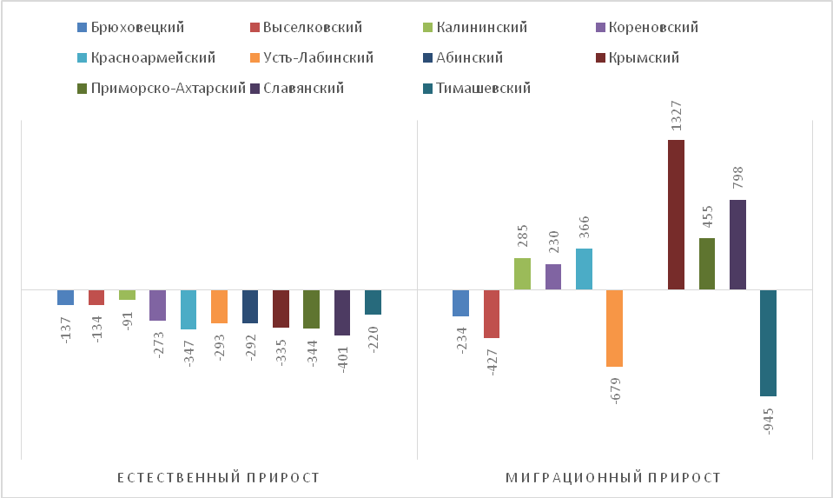
Диаграмма 31 – Естественный и миграционный прирост (значение показателя за год), чел.

При этом по показателю естественного пророста Выселковский район на фоне других муниципалитетов группы сравнения выглядит наиболее презентабельно, занимая второе место по численности оттока – диаграмма 31.
Динамика половозрастной структуры населения представлена в таблице 27.

Таблица 27. Численность всего населения по полу и возрасту, человек.
Выселковский район | 2014 | 2015 | 2016 | 2017 | 2018
общая численность
Всего | 60 091 | 59 753 | 59 595 | 59 239 | 58 966
Женщины | 32 054 | 31 859 | 31 734 | 31 567 | 31 416
Мужчины | 28 037 | 27 894 | 27 861 | 27 672 | 27 550
моложе трудоспособного возраста
Всего | 10 997 | 11 025 | 11 132 | 11 141 | 11 163
Женщины | 5 183 | 5 175 | 5 234 | 5 256 | 5 284
Мужчины | 5 814 | 5 850 | 5 898 | 5 885 | 5 879
трудоспособный возраст
Всего | 33 629 | 32 973 | 32 401 | 31 829 | 31 356
Женщины | 16 062 | 15 763 | 15 394 | 15 046 | 14 777
Мужчины | 17 567 | 17 210 | 17 007 | 16 783 | 16 579
старше трудоспособного возраста
Всего | 15 465 | 15 755 | 16 062 | 16 269 | 16 447
Женщины | 10 809 | 10 921 | 11 106 | 11 265 | 11 355
Мужчины | 4 656 | 4 834 | 4 956 | 5 004 | 5 092

Наблюдается тенденция «старения» населения, при этом темп роста населения старше трудоспособного возраста замедляется.
Наблюдается рост численности населения моложе трудоспособного возраста, что говорит о наличии трудовых ресурсов для развития, в случае создания условий по снижению оттока трудоспособного населения.

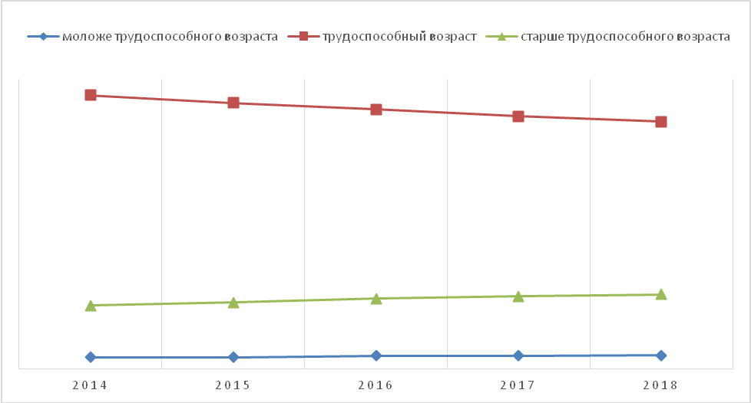
Диаграмма 32 – Динамика численности населения по возрасту.

Таблица 28. Число прибывших (значение показателя за год), человек.
Выселковский район | 2014 | 2015 | 2016 | 2017 | 2018
Всего
Всего | 1 370 | 1 350 | 1 235 | 1 262 | 888
в пределах России | 1 193 | 1 175 | 1 177 | 1 245 | 880
внутрирегиональная | 527 | 567 | 562 | 630 | 391
межрегиональная | 666 | 608 | 615 | 615 | 489
международная | 177 | 175 | 58 | 17 | 8
со странами СНГ | 164 | 172 | 55 | 14 | 7
с другими зарубежными странами | 13 | 3 | 3 | 3 | 1
Внешняя (для региона) миграция | 843 | 783 | 673 | 632 | 497
трудоспособный возраст
Всего |  | 938 | 841 | 815 | 619
в пределах России |  | 840 | 806 | 805 | 615
внутрирегиональная |  | 407 | 382 | 406 | 282
межрегиональная |  | 433 | 424 | 399 | 333
международная |  | 98 | 35 | 10 | 4
со странами СНГ |  | 98 | 33 | 8 | 3
с другими зарубежными странами |  |  | 2 | 2 | 1
Внешняя (для региона) миграция |  | 531 | 459 | 409 | 337
старше трудоспособного возраста
Всего |  | 237 | 190 | 208 | 122
в пределах России |  | 182 | 173 | 205 | 121
внутрирегиональная |  | 89 | 73 | 103 | 42
межрегиональная |  | 93 | 100 | 102 | 79
международная |  | 55 | 17 | 3 | 1
со странами СНГ |  | 52 | 16 | 2 | 1
с другими зарубежными странами |  | 3 | 1 | 1 | 0
Внешняя (для региона) миграция |  | 148 | 117 | 105 | 80

Таблица 29. Число выбывших (значение показателя за год), человек.
Выселковский район | 2014 | 2015 | 2016 | 2017 | 2018
Всего
Всего | 1 557 | 1 471 | 1 503 | 1 365 | 1 315
в пределах России | 1 500 | 1 412 | 1 414 | 1 218 | 1 223
внутрирегиональная | 868 | 849 | 906 | 670 | 621
межрегиональная | 632 | 563 | 508 | 548 | 602
международная | 57 | 59 | 89 | 147 | 92
со странами СНГ | 55 | 49 | 82 | 146 | 91
с другими зарубежными странами | 2 | 10 | 7 | 1 | 1
Внешняя (для региона) миграция | 689 | 622 | 597 | 695 | 694
трудоспособный возраст
Всего |  | 1 093 | 1 048 | 945 | 901
в пределах России |  | 1 052 | 987 | 856 | 845
внутрирегиональная |  | 619 | 623 | 462 | 431
межрегиональная |  | 433 | 364 | 394 | 414
международная |  | 41 | 61 | 89 | 56
со странами СНГ |  | 34 | 57 | 89 | 56
с другими зарубежными странами |  | 7 | 4
Внешняя (для региона) миграция |  | 474 | 425 | 483 | 470
старше трудоспособного возраста
Всего |  | 148 | 203 | 221 | 195
в пределах России |  | 131 | 180 | 176 | 168
внутрирегиональная |  | 76 | 99 | 86 | 84
межрегиональная |  | 55 | 81 | 90 | 84
международная |  | 17 | 23 | 45 | 27
со странами СНГ |  | 14 | 20 | 44 | 26
с другими зарубежными странами |  | 3 | 3 | 1 | 1
Внешняя (для региона) миграция |  | 72 | 104 | 135 | 111

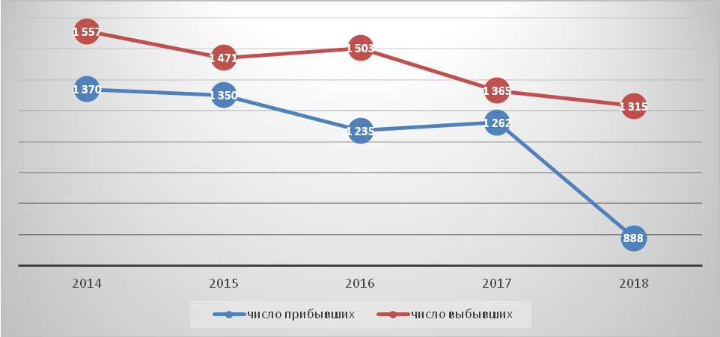
Диаграмма 33 – Процессы миграции на территории Выселковского района (всего).

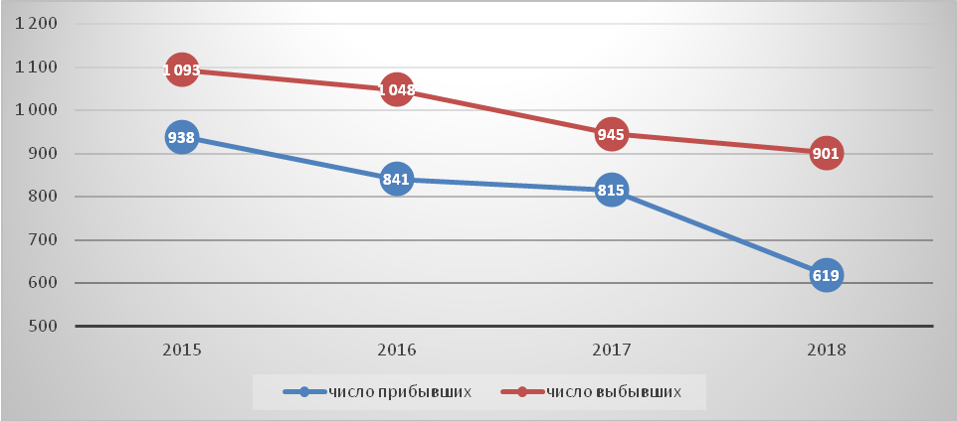
Диаграмма 34 – Процессы миграции на территории Выселковского района (трудоспособный возраст).

Обращает на себя внимание совпадение траекторий трендов миграции трудоспособного населения, что свидетельствует о процессе временной миграции. В этом случае приезжающие мигранты рассматривают район лишь как временное место пребывания и не найдя здесь возможности остаться устремляются в иные территории Краснодарского края. При этом число выбывших превалирует над числом прибывших.
Особо следует отметить данные по маятниковой миграции (таблица 30).

Таблица 30. Трудовая маятниковая миграция в 2018 г.
Жители Выселковского района, работающие в других МО | Жители других МО, работающие в Выселковском районе | Сальдо трудовой миграции
62 | 740 | 678

Трудоспособное население охотно рассматривает возможность работы в Выселковском районе, выбирая при этом для проживания другие территории (порядка 2,7% от общей численности занятых в экономике).
Прогнозное значение трудовых ресурсов представлено в таблице 31.

Таблица 31. Прогноз баланса трудовых ресурсов муниципального образования Выселковский район (в среднегодовом исчислении), тыс. человек.
№ п/п | Показатель | Код строки | 2019 г. | 2020 г. | 2021 г.
 | ЧИСЛЕННОСТЬ ПОСТОЯННОГО НАСЕЛЕНИЯ, в том числе: | 10 | 59,26 | 59,51 | 59,83
 | - городское | 11 | 0,00 | 0,00 | 0,00
 | - сельское | 12 | 59,26 | 59,51 | 59,83
I. | ЧИСЛЕННОСТЬ ТРУДОВЫХ РЕСУРСОВ | 100 | 33,70 | 33,73 | 33,78
 | Население в трудоспособном возрасте (мужчины в возрасте от 16 до 60 лет и женщины - от 16 до 55 лет) | 110 | 31,36 | 31,37 | 31,37
 | - трудоспособное население в трудоспособном возрасте | 111 | 29,71 | 29,73 | 29,74
 | - неработающие инвалиды трудоспособного возраста | 112 | 1,31 | 1,31 | 1,30
 | - неработающие лица трудоспособного возраста, получающие пенсию на льготных условиях | 113 | 0,34 | 0,33 | 0,33
 | Иностранные трудовые мигранты | 120 | 0,27 | 0,27 | 0,27
 | Сальдо маятниковой трудовой миграции | 130 | 0,68 | 0,68 | 0,68
 | Сальдо маятниковой миграции по численности учащихся | 140 | 0,00 | 0,00 | 0,00
 | Работающие граждане, находящиеся за пределами трудоспособного возраста, в том числе: | 150 | 3,04 | 3,05 | 3,08
 | - подростки моложе трудоспособного возраста | 151 | 0,03 | 0,03 | 0,02
 | - пенсионеры старше трудоспособного возраста | 152 | 3,01 | 3,03 | 3,06
II. | РАСПРЕДЕЛЕНИЕ ТРУДОВЫХ РЕСУРСОВ | 200 | 33,70 | 33,73 | 33,78
 | Численность занятых в экономике (без военнослужащих) | 210 | 27,54 | 27,69 | 27,77
 | Численность населения, не занятого в экономике, в том числе: | 220 | 6,16 | 6,03 | 6,01
 | - учащиеся в трудоспособном возрасте, обучающиеся c отрывом от работы | 221 | 0,47 | 0,58 | 0,66
 | - численность безработных, зарегистрированных в органах службы занятости | 222 | 0,21 | 0,21 | 0,21
 | - численность прочих категорий населения в трудоспособном возрасте, не занятых в экономике | 223 | 5,49 | 5,24 | 5,14
III. | РАСПРЕДЕЛЕНИЕ ЗАНЯТЫХ В ЭКОНОМИКЕ ПО ФОРМАМ СОБСТВЕННОСТИ: | 300 | 27,54 | 27,69 | 27,77
 | государственная и муниципальная | 310 | 5,85 | 5,85 | 5,84
 | смешанная российская | 320 | 0,00 | 0,00 | 0,00
 | иностранная, совместная российская и иностранная | 330 | 0,00 | 0,00 | 0,00
 | частная, в том числе занятых: | 340 | 21,59 | 21,75 | 21,82
 | - индивидуальным трудом и по найму у отдельных граждан, включая занятых в домашнем хозяйстве производством товаров и услуг для реализации (включая личное подсобное хозяйство) | 341 | 7,75 | 7,89 | 7,96
 | - на частных предприятиях | 342 | 13,85 | 13,86 | 13,86
 | собственность общественных и религиозных организаций (объединений) | 350 | 0,10 | 0,10 | 0,10
IV. | РАСПРЕДЕЛЕНИЕ ЗАНЯТЫХ В ЭКОНОМИКЕ ПО РАЗДЕЛАМ ОКВЭД2: | 400 | 27,54 | 27,69 | 27,77
 | - сельское, лесное хозяйство, охота, рыболовство и рыбоводство | 401 | 2,55 | 2,56 | 2,57
 | - добыча полезных ископаемых | 402 | 0,00 | 0,00 | 0,00
 | - обрабатывающая промышленность | 403 | 12,67 | 12,68 | 12,69
 | - обеспечение электрической энергией, газом и паром; кондиционирование воздуха | 404 | 0,28 | 0,28 | 0,28
 | - водоснабжение; водоотведение, организация сбора и утилизации отходов, деятельность по ликвидации загрязнений | 405 | 0,30 | 0,30 | 0,30
 | - строительство | 406 | 0,69 | 0,71 | 0,70
 | - торговля оптовая и розничная; ремонт автотранспортных средств и мотоциклов | 407 | 3,50 | 3,59 | 3,64
 | - транспортировка и хранение | 408 | 1,48 | 1,49 | 1,49
 | - деятельность гостиниц и предприятий общественного питания | 409 | 0,19 | 0,20 | 0,21
 | - деятельность в области информации и связи | 410 | 0,05 | 0,05 | 0,05
 | - деятельность финансовая и страховая | 411 | 0,05 | 0,05 | 0,05
 | - деятельность по операциям с недвижимым имуществом | 412 | 0,34 | 0,34 | 0,34
 | - деятельность профессиональная, научная и техническая | 413 | 0,20 | 0,20 | 0,20
 | - деятельность административная и сопутствующие дополнительные услуги | 414 | 0,00 | 0,00 | 0,00
 | - государственное управление и обеспечение военной безопасности; социальное обеспечение | 415 | 0,87 | 0,86 | 0,86
 | - образование | 416 | 1,81 | 1,81 | 1,81
 | - деятельность в области здравоохранения и социальных услуг | 417 | 2,30 | 2,30 | 2,30
 | - деятельность в области культуры, спорта, организации досуга и развлечений | 418 | 0,28 | 0,28 | 0,28
 | - предоставление прочих видов услуг | 419 | 0,00 | 0,00 | 0,00
 | - деятельность домашних хозяйств как работодателей; недифференцированная деятельность частных домашних хозяйств по производству товаров и оказанию услуг для собственного потребления | 420 | 0,00 | 0,00 | 0,00
 | - деятельность экстерриториальных организаций и органов | 421 | 0,00 | 0,00 | 0,00
V. | СПРАВОЧНО: | 500
 | Уровень регистрируемой безработицы в процентах от численности трудоспособного населения в трудоспособном возрасте | 501 | 0,7 | 0,7 | 0,7
 | Численность безработных по методологии МОТ | 502 | 1,62 | 1,62 | 1,62
 | Численность рабочей силы | 503 | 29,16 | 29,31 | 29,38
 | Уровень безработицы по методологии МОТ в % к численности рабочей силы | 504 | 5,6 | 5,5 | 5,5
 | Количество вновь введенных рабочих мест по крупным, средним и малым предприятиям за период, тыс. единиц | 505 | 0,02 | 0,01 | 0,00
 | Количество ликвидированных рабочих мест по крупным, средним и малым предприятиям за период, тыс. единиц | 506 | 0,02 | 0,02 | 0,02

Информация о распределении занятых в экономике по формам собственности и отраслям представлена на графиках

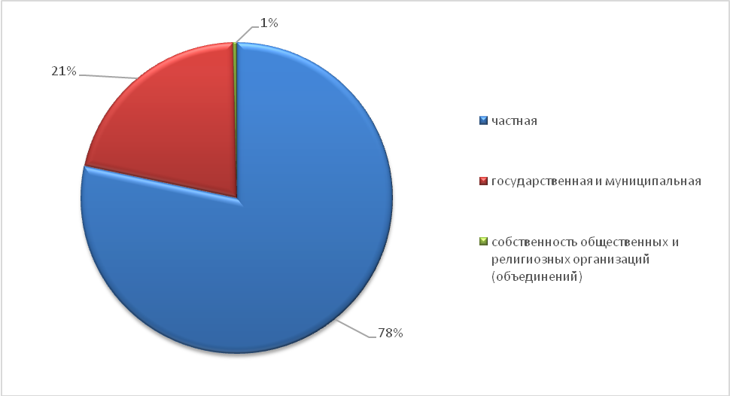
Диаграмма 35 – Распределение занятых в экономике по формам собственности, человек.

Подавляющее большинство работников занято в организациях и на предприятиях частной формы собственности.

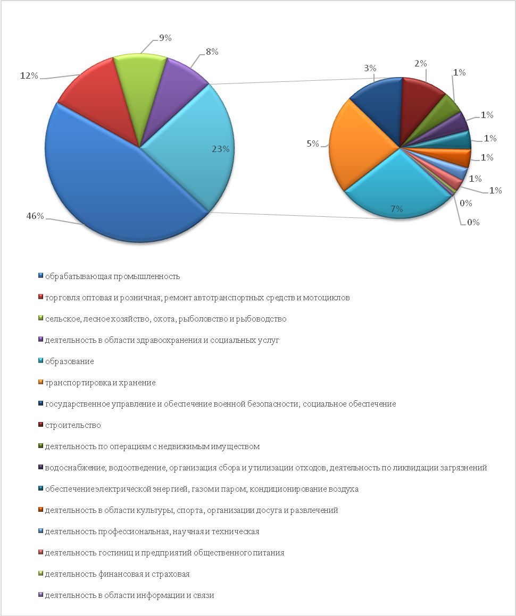
Диаграмма 36 – Распределение занятых в экономике по разделам ОКВЭД2, человек.

Лидирующая отрасль – обрабатывающая промышленность, где занято 46,2% трудоспособного населения. На втором месте – торговля – 12,4%. Далее следуют сельское, лесное хозяйство, охота, рыболовство и рыбоводство (9,3%), здравоохранение и социальная сфера (8,4%), образование (6,6%). На остальные отрасли в целом приходится 17,2% трудоспособного населения.

Рынок труда и занятости.
Уровень регистрируемой безработицы за 2018 год составил 0,6%, что ниже уровня 2017 года на 0,1% (средний краевой уровень безработицы по итогам 2018 г. – 0,5%). В целях снижения уровня безработицы принимаются следующие меры: организованы и проведены 31 ярмарка вакансий рабочих мест, в работе которых приняли участие около 2 тыс. человек, около 4 тыс. человек получили профориентационные услуги.
По значению среднесписочной численности населения Выселковский район занимает уверенное первое место в рассматриваемой группе сравнения.

Таблица 32. Среднесписочная численность работающих в организациях (по организациям, не относящимся к субъектам малого предпринимательства; человек).
Муниципальное образование | 2013 | 2014 | 2015 | 2016 | 2017 | 2018
Абинский район | 14 016 | 14 753 | 14 928 | 15 033 | 14 850 | 15 617
Брюховецкий район | 8 989 | 8 570 | 8 251 | 8 132 | 7 702 | 7 679
Выселковский район | 18 039 | 17 692 | 18 176 | 18 214 | 18 497 | 18 126
Калининский район | 6 609 | 6 104 | 6 052 | 6 059 | 5 388 | 5 096
Кореновский район | 12 311 | 12 489 | 12 914 | 12 957 | 12 791 | 13 790
Красноармейский район | 14813 | 14275 | 14166 | 13880 | 13 476 | 13 553
Крымский район | 16236 | 17539 | 17916 | 16295 | 15 434 | 15 297
Приморско-Ахтарский район | 7870 | 7576 | 7126 | 7050 | 6 859 | 6 732
Славянский район | 25361 | 24301 | 23612 | 22040 | 21 141 | 21 597
Тимашевский район | 22210 | 22200 | 21621 | 21307 | 20 632 | 20 440
Усть-Лабинский район | 21 446 | 20 425 | 19 688 | 18 707 | 17 603 | 17 627

За исследуемый промежуток времени наблюдается тенденция роста.

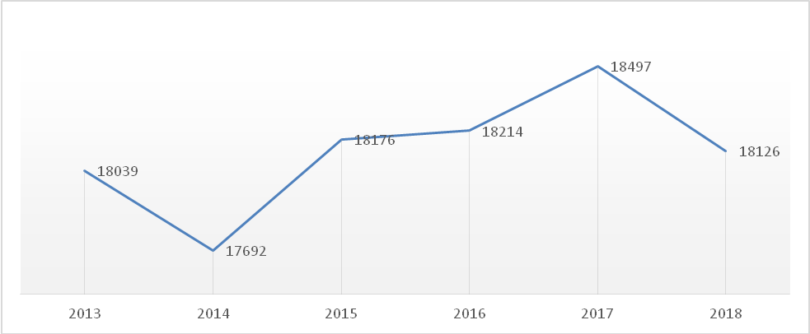
Диаграмма 37 – Среднесписочная численность работающих в организациях (по организациям, не относящимся к субъектам малого предпринимательства; человек), Выселковский район.

Наибольшая занятость наблюдается в обрабатывающем производстве – 10 692 человек.

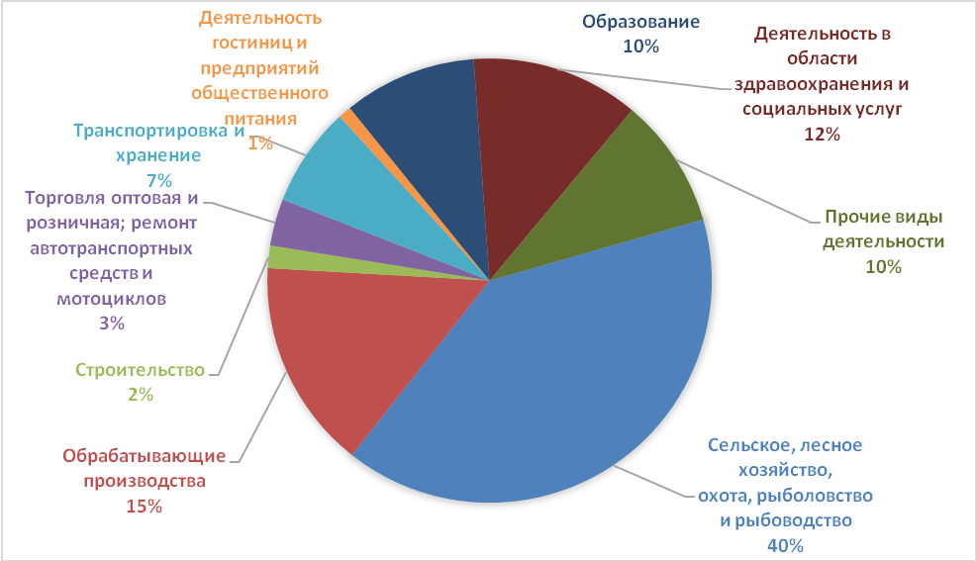
Диаграмма 38 – Распределение среднесписочной численности работающих в организациях по отдельным видам экономической деятельности в 2017 году в Выселковском районе.

Среднемесячная заработная плата по полному кругу организаций (без централизованного досчета) по итогам 2018 г. составила 34,8 тыс. руб. (109,8% к предыдущему году).
Среднемесячная номинальная начисленная заработная плата за январь-сентябрь 2019 г. составляет 37,8 тыс. рублей. По этому показателю район входит в первую десятку муниципальных образований края.

Таблица 33. Среднемесячная номинальная начисленная заработная плата.
Муниципальное образование | Рублей |  |  | Январь - май 2019
Муниципальное образование |  |  |  | в % к
Муниципальное образование | январь-май 2019 | в том числе май | январю - маю 2018
Всего по краю | 39 427 | 40 120 | 106,6
Абинский район | 33 840 | 33 681 | 113,9
Брюховецкий район | 30 526 | 30 956 | 108,8
Выселковский район | 37 784 | 49 003 | 104,2
Калининский район | 28 228 | 30 398 | 107,7
Кореновский район | 32 185 | 32 276 | 111,5
Красноармейский район | 30 036 | 32 337 | 107,0
Крымский район | 33 479 | 33 252 | 110,1
Приморско-Ахтарский район | 27 459 | 27 815 | 104,8
Славянский район | 33 437 | 34 661 | 106,0
Тимашевский район | 36 818 | 37 365 | 104,4
Усть-Лабинский район | 30 055 | 31 119 | 104,3

При этом средний уровень заработной платы в Выселковском районе на 17,5% выше среднего значения муниципальных образований Центральной экономической зоны (1-е место).

Социальная сфера.
Социальная сфера представляет весьма существенную часть экономики Выселковского района. Отрасли социальной сферы характеризуются наличием четко выраженных внешних эффектов от потребления их благ теми, кому они непосредственно адресованы.
Социальная сфера Выселковского района охватывает такие отраслевые системы, как здравоохранение, физическая культура и спорт, образование, культура, социальное обслуживание и социальное обеспечение.
На территории района осуществляют деятельность 84 предприятия социальной сферы деятельности (муниципальная форма собственности).
Здравоохранение
Здравоохранение занимается профилактикой и лечением заболеваний. Профилактика заболеваний и медицинская помощь заболевшим людям оказывают позитивное воздействие не только на тех, кто получает эти услуги, но и на окружающих других лиц, сокращая риск и масштабы заболеваемости населения.
В Выселковском районе сфера здравоохранения представлена Государственным бюджетным учреждением здравоохранения Выселковская центральная районная больница. Мощность амбулаторно-поликлинических учреждений составляет 1 610 посещений в смену, в том числе в разрезе ЛПУ:
- ЦРБ на 330 коек с поликлиникой на 1 020 посещений в смену;
- Газырская УБ на 28 коек с поликлиникой на 100 посещений в смену;
- Новобейсугская УБ на 25 коек с поликлиникой на 40 посещений в смену;
- Ирклиевская УБ на 25 коек с поликлиникой на 70 посещений в смену;
- Бейсугская УБ на 25 коек с поликлиникой на 135 посещений в смену;
- Ново-Малороссийская УБ на 25 коек с поликлиникой на 120 посещений в смену;
- Березанская УБ на 30 коек с поликлиникой на 40 посещений в смену;
- Амбулатории:
- Выселковская амбулатория №1, 353100 Россия, Краснодарский край, Выселковский район, ст-ца Выселки, пер. Кутузова, дом №3а;
- Выселковская амбулатория №2, 353100 Россия, Краснодарский край, Выселковский район, ст-ца Выселки, пер. Полевой, дом №6/8;
- Газырская амбулатория, 353110 Краснодарский край, Выселковский район, поселок Газырь, ул. Кирова д. 21;
- Ирклиевская амбулатория № 1, 353144 Россия, Краснодарский край, Выселковский район, ст-ца Ирклиевская, ул. Красная, дом №57Б;
- Балковская амбулатория, 353135 Краснодарский край, Выселковский район, ст. Балковская, ул. Красная, д.23;
- Бузиновская амбулатория, 353137 Краснодарский край, Выселковский район, ст. Бузиновская, ул. Октябрьская д.50;
- Крупская амбулатория, 353126 Краснодарский край, Выселковский район, ст. Крупская, ул. Ленина 94/1;
- Бейсужекская амбулатория, 353136 Краснодарский край, Выселковский район, х. Бейсужек-2, ул. Октябрьская д. 20;
- Гражданская амбулатория, 353113 Краснодарский край, Выселковский район, поселок Гражданский, переулок Школьный д.1;
- Новобейсугская амбулатория, 353145 Краснодарский край, Выселковский район, ст. Новобейсугская, ул. Ленина д.12;
- Новодонецкая амбулатория, 353124 Россия, Краснодарский край, Выселковский район, ст-ца Новодонецкая, ул. Советская, дом № 52 в.;
- Новомалороссийская амбулатория, №1 353115 Россия, Краснодарский край, Выселковский район, ст-ца Новомалороссийская, ул. Украинская, дом № 1/6;
- Ирклиевская амбулатория №2, 353144 Россия, Краснодарский край, Выселковский район, ст-ца Ирклиевская, ул. Спортивная д. № 13;
- Выселковская амбулатория №3, 353100 Россия, Краснодарский край, Выселковский район, ст-ца Выселки, переулок Октябрьский дом № 22;
- Фельдшерско-акушерские пункты:
- Фельдшерско-акушерский пункт х. Память Ленина. 353141 Краснодарский край, Выселковский район, х. Память Ленина, ул. Красная д. 34;
- Фельдшерско-акушерский пункт поселка Октябрьский. 353142 Краснодарский край, Выселковский район, поселок Октябрьский, ул. Советская д. 40;
- Фельдшерско-акушерский пункт поселка Советский. 353110 Краснодарский край, Выселковский район, поселок Советский, ул. Степная д.10;
- Фельдшерско-акушерский пункт №1 станицы Новобейсугской. 353145 Краснодарский край, Выселковский район, станица Новобейсугская, ул. Школьная д.33;
- Фельдшерско-акушерский пункт №2 станицы Новобейсугской. 353145 Краснодарский край, Выселковский район, станица Новобейсугская, ул. Горького, д.115;
- Фельдшерско-акушерский пункт хутор Иногородне-Малеваный. 353139 Краснодарский край, Выселковский район, х. Иногородне-Малеваный, ул. Северная д.33;
- Фельдшерско-акушерский пункт поселка Первомайский. 353131 Краснодарский край, Выселковский район, поселок Первомайский, ул. Советская д.1;
- Фельдшерско-акушерский пункт села Первомайского. 353124 Краснодарский край, Выселковский район, село Первомайское, ул. Комарова д.42;
- Фельдшерско-акушерский пункт станицы Александроневской. 353125 Краснодарский край, Выселковский район, станица Александроневская, ул. Красная д.37
- Фельдшерско-акушерский пункт поселка Заречный. 353143 Краснодарский край, Выселковский район, пос. Заречный, ул. Садовая д.1;
- Фельдшерско-акушерский пункт село Заря. 353131 Краснодарский край, Выселковский район, хутор Заря, ул. Школьная д.67;
- Фельдшерско-акушерский пункт станицы Новогражданской. 353122 Краснодарский край, Выселковский район, ст. Новогражданская, ул. Ленина д.49А;
- Фельдшерско-акушерский пункт поселка Отважный. 353113 Краснодарский край, Выселковский район, поселок Отважный, ул. Советская д.4.

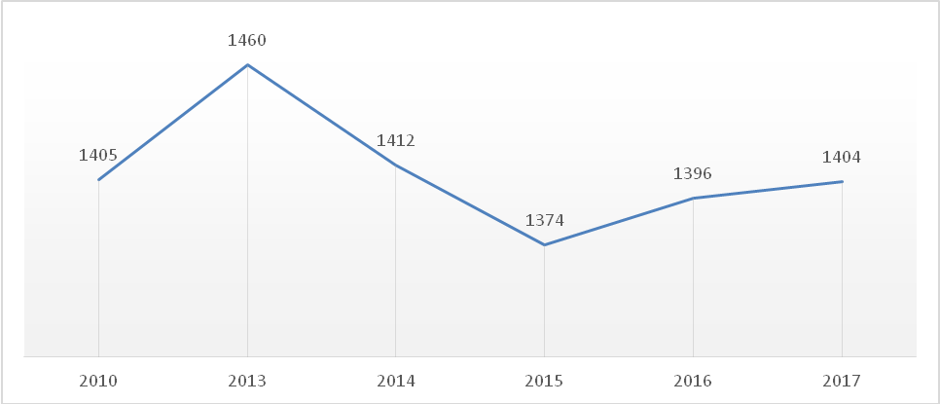
Диаграмма 39 – Число больничных коек круглосуточных стационаров в Выселковском районе.

В период с 2013 г. по 2015 г. наблюдалось сокращение числа больничных коек. Затем ситуация стабилизировалась и наблюдается небольшой рост. Фактически за исследуемый период 2010-2017 гг. данный показатель не изменился.
По числу больничных коек в пересчете на 10 000 человек населения Выселковский район занимает первое место в группе сравнения и в Краснодарском крае в целом (+217,9% от среднекраевого значения).

Таблица 34. Число больничных коек на 10 000 человек населения.
Показатель | 2010 | 2013 | 2014 | 2015 | 2016 | 2017
Всего по краю | 81,7 | 81,6 | 75,6 | 73,9 | 73,8 | 74,9
Абинский район | 134,5 | 128,2 | 116,0 | 112,6 | 112,0 | 111,4
Брюховецкий район | 48,2 | 49,1 | 37,0 | 39,4 | 40,1 | 42,2
Выселковский район | 233,1 | 243,0 | 236,3 | 230,6 | 235,7 | 238,1
Калининский район | 52,7 | 49,7 | 44,8 | 44,0 | 37,7 | 37,8
Кореновский район | 48,7 | 48,9 | 37,4 | 35,2 | 36,9 | 38,6
Красноармейский район | 66,8 | 64,9 | 54,2 | 52,6 | 32,6 | 32,5
Крымский район | 48,2 | 47,6 | 45,8 | 36,4 | 27,5 | 27,9
Приморско-Ахтарский район | 94,9 | 99,0 | 81,1 | 78,1 | 78,6 | 80,5
Славянский район | 55,9 | 54,4 | 57,3 | 57,1 | 59,8 | 55,2
Тимашевский район | 51,7 | 49,7 | 47,3 | 38,7 | 38,5 | 39,4
Усть-Лабинский район | 77,1 | 122,5 | 116,3 | 94,3 | 95,9 | 96,8

Позитивной тенденцией в сфере здравоохранения Выселковского района можно считать увеличение количества врачей.

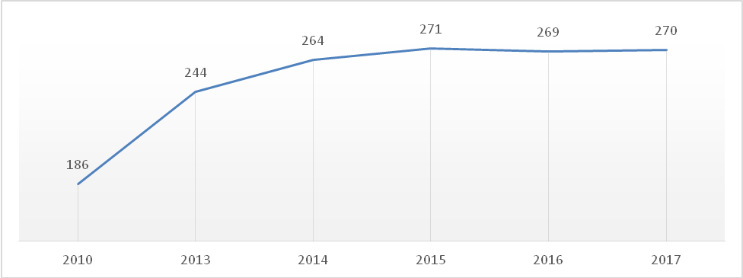
Диаграмма 40 – Численность врачей в Выселковском районе.

По численности врачей на 1 000 человек населения Выселковский район занимает первое место в группе сравнения, превышая среднекраевое значение на 7%.

Таблица 35. Численность врачей на 10 000 человек населения.
Показатель | 2010 | 2013 | 2014 | 2015 | 2016 | 2017
Всего по краю | 41,9 | 41,2 | 40,3 | 40,0 | 40,1 | 42,8
Абинский район | 23,9 | 22,8 | 21,5 | 20,9 | 20,6 | 21,6
Брюховецкий район | 21,9 | 24,8 | 22,7 | 28,4 | 28,5 | 28,6
Выселковский район | 30,8 | 40,6 | 44,2 | 45,5 | 45,4 | 45,8
Калининский район | 17,2 | 17,5 | 18,6 | 19,3 | 19,4 | 21,7
Кореновский район | 18,0 | 18,7 | 19,5 | 19,7 | 20,1 | 21,8
Красноармейский район | 20,8 | 23,7 | 23,5 | 26,3 | 24,2 | 24,9
Крымский район | 20,6 | 21,4 | 21,0 | 21,1 | 21,7 | 23,9
Приморско-Ахтарский район | 22,9 | 20,3 | 17,8 | 20,0 | 18,2 | 19,8
Славянский район | 24,0 | 24,2 | 24,2 | 25,3 | 25,3 | 25,0
Тимашевский район | 20,9 | 22,0 | 21,7 | 22,8 | 22,1 | 22,8
Усть-Лабинский район | 19,6 | 33,0 | 26,9 | 27,2 | 28,6 | 30,8

По данному показателю район уступает только г. Краснодар (92,0 врачей на 10 000 человек населения).
На фоне увеличения количества врачей происходит сокращение численности среднего медицинского персонала. С 2010 года численность среднего медперсонала в Выселковском районе сократилось на 6,3%.

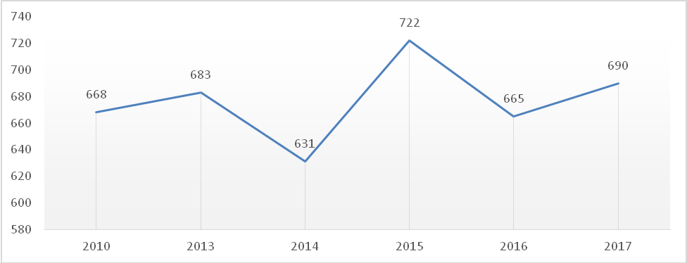
Диаграмма 41 – Численность среднего медицинского персонала в Выселковском районе, чел.

Численность среднего медицинского персонала характеризуется как нестабильная. При этом даже в периоды спада значение существенно превышает среднекраевые значения за аналогичные периоды.

Таблица 36. Численность среднего медицинского персонала на 10 000 человек населения.
Показатель | 2010 | 2013 | 2014 | 2015 | 2016 | 2017
Всего по краю | 90,8 | 88,1 | 85,6 | 90,4 | 90,0 | 91,9
Абинский район | 65,6 | 60,4 | 59,9 | 62,6 | 61,5 | 60,7
Брюховецкий район | 73,5 | 74,3 | 74,5 | 69,9 | 68,8 | 70,3
Выселковский район | 110,8 | 113,7 | 105,6 | 121,2 | 112,3 | 117,0
Калининский район | 60,8 | 57,2 | 48,3 | 50,0 | 52,0 | 50,6
Кореновский район | 54,2 | 52,9 | 51,4 | 59,9 | 58,9 | 56,8
Красноармейский район | 61,9 | 60,6 | 56,6 | 64,8 | 54,7 | 53,6
Крымский район | 52,7 | 48,4 | 54,9 | 58,2 | 56,9 | 57,8
Приморско-Ахтарский район | 81,0 | 81,6 | 73,0 | 78,1 | 74,7 | 72,3
Славянский район | 66,6 | 63,9 | 64,0 | 68,2 | 68,9 | 67,2
Тимашевский район | 55,5 | 52,9 | 47,7 | 57,2 | 56,5 | 60,5
Усть-Лабинский район | 65,2 | 88,5 | 80,9 | 74,4 | 75,3 | 74,5

По данному показателю район также уступает только г. Краснодар.
Физическая культура и спорт
Физическая культура и спорт служат укреплению здоровья людей, ими занимающихся, и получению эмоциональных переживаний зрителями спортивных состязаний. В Выселковском районе 96 спортивных сооружений (90 муниципальных), есть стадион с трибунами, 63 плоскостных спортивных сооружения (59 муниципальных), 30 спортивных залов (28 муниципальных), а также 2 плавательных бассейна.
Уровень обеспеченности граждан спортивными сооружениями исходя из единовременной пропускной способности объектов спорта (%) по состоянию на 31.12.2018 г. составляет 58,2%.
В районе сегодня 2 самостоятельных детско-юношеских спортивных школы.
Численность занимающихся в детско-юношеских спортивных школах – 2 148 человек, что на 73 человека больше, чем годом ранее (+3,5%).

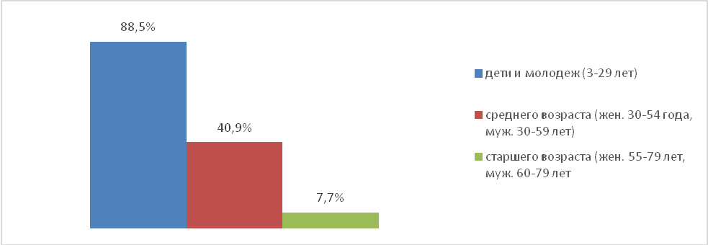
Диаграмма 42 – Доля граждан, систематически занимающихся физической культурой и спортом в общей численности граждан соответствующей группы.

Согласно Федеральному проекту «Спорт – норма жизни» до 2020 года, планируется строительство спортивного зала шаговой доступности в муниципальном бюджетном общеобразовательном учреждении средней общеобразовательной школы № 9 ст. Крупской.
В 2020 году 3 человека пройдут повышение квалификации судей «Готов к труду и обороне» (ГТО) в Кубанском государственном университете физической культуры, спорта и туризма.
В прошедшем году проведено 154 районных соревнований, наиболее масштабные: Кубок Губернатора Краснодарского края по футболу, Кубок Губернатора по уличному баскетболу, районные и краевые соревнования. Всего приняло участие: 9 620 человек.
В 2020 году запланированы наиболее масштабные районные соревнования, наиболее масштабные: Кубок Губернатора Краснодарского края по футболу, Кубок Губернатора по уличному баскетболу, Спартакиада трудящихся Кубани, Сельские игры Кубани, Фестиваль «ГТО» районные и краевые соревнования.
Численность детей школьного возраста вовлеченных в физическую культуру и спорт, находящихся в трудной жизненной ситуации, охваченных отдыхом, оздоровлением и детско-юношеским туризмом – 4 625, в том числе:
- детей-сирот и детей, оставшихся без попечения родителей – 300 чел.;
- детей из малообеспеченных семей – 150 чел.;
- детей, состоящих на учетах органов системы профилактики – 60 чел.;
- дети-инвалиды – 50 чел.;
- дети, относящиеся к иным категориям – 4 065 чел.
На территории муниципального образования Выселковский район реализуется Всероссийский физкультурно-спортивный комплекс «Готов к труду и обороне» (ГТО) – выполнение нормативов среди всех возрастных групп населения (от 6-ти лет и старше). В районе действует один центр тестирования по выполнению видов испытаний (тестов), нормативов, требований к оценке уровня знаний и умений в области физической культуры и спорта.
Образование
Сфера образования обеспечивает освоение людьми знаний и умений. Всеобщая грамотность дает огромный эффект для функционирования всего общества и развития экономики.
В Выселковском районе насчитывается 25 организаций, осуществляющих образовательную деятельность по образовательным программам дошкольного образования.
Число мест в организациях, осуществляющих образовательную деятельность по образовательным программам дошкольного образования, стабильно с тенденцией к росту. С 2014 года число мест увеличилось на 13,8%.

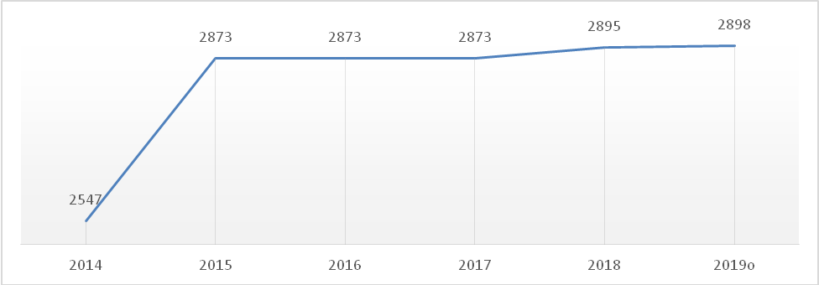
Диаграмма 43 – Число мест в организациях, осуществляющих образовательную деятельность по образовательным программам дошкольного образования.

Численность педагогических работников в организациях, осуществляющих образовательную деятельность по образовательным программам дошкольного образования – 300 человек.
Также позитивная тенденция наблюдается в численности воспитанников в организациях, осуществляющих образовательную деятельность по образовательным программам дошкольного образования.

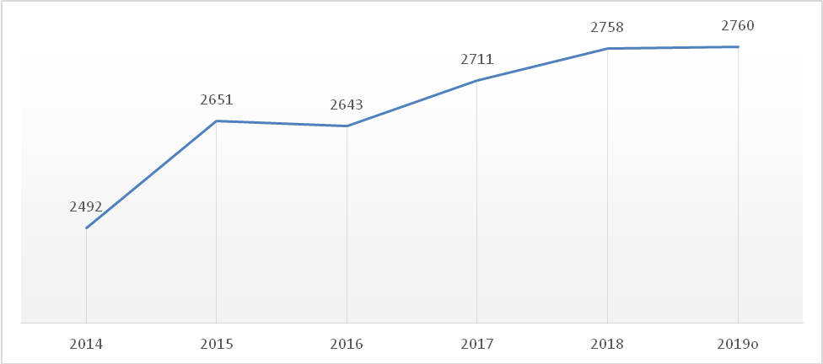
Диаграмма 44 – Численность воспитанников, посещающих организации, осуществляющие образовательную деятельность по образовательным программам дошкольного образования, человек.

На момент разработки Стратегии продолжается комплектование воспитанников в дошкольные образовательные организации

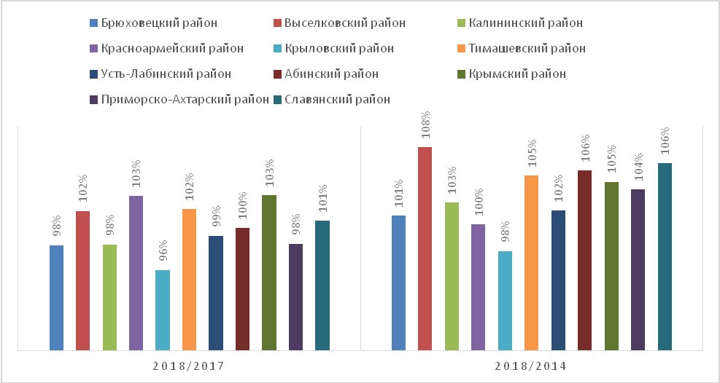
Диаграмма 45 – Темп роста численности воспитанников, посещающих организации, осуществляющие образовательную деятельность по образовательным программам дошкольного образования, присмотр и уход за детьми.

В период 2014-2018 год в Выселковском районе наблюдался стремительный рост численности воспитанников в организациях, осуществляющих образовательную деятельность по образовательным программам дошкольного образования. По темпу роста данного показателя район занимает лидирующие позиции в группе сравнения.
В районе имеется запас по количеству мест в дошкольных учреждениях.

Таблица 37. Численность воспитанников, приходящихся на 100 мест в организациях, осуществляющих образовательную деятельность по образовательным программам дошкольного образования, присмотр и уход за детьми, человек.
Показатель | 2010 | 2013 | 2014 | 2015 | 2016 | 2017
Всего по краю | 120 | 124 | 126 | 122 | 110 | 109
Абинский район | 102 | 108 | 106 | 104 | 102 | 101
Брюховецкий район | 76 | 83 | 81 | 84 | 82 | 81
Выселковский район | 112 | 101 | 99 | 92 | 92 | 94
Калининский район | 132 | 128 | 130 | 132 | 133 | 130
Кореновский район | 99 | 122 | 126 | 121 | 120 | 119
Красноармейский район | 159 | 143 | 141 | 130 | 124 | 122
Крымский район | 118 | 116 | 122 | 118 | 114 | 108
Приморско-Ахтарский район | 117 | 123 | 121 | 101 | 102 | 95
Славянский район | 91 | 99 | 104 | 102 | 101 | 103
Тимашевский район | 127 | 131 | 127 | 129 | 129 | 125
Усть-Лабинский район | 135 | 102 | 107 | 110 | 109 | 107

Создание условий для получения жителями района общего образования осуществляется с учетом демографической ситуации и территориальной доступности.
Обеспечение доступности всех видов образовательных услуг подразумевает, в первую очередь, создание разветвленной сети образовательных организаций, удовлетворяющих запросы разных слоев населения.
В Выселковском районе образовательную деятельность осуществляет 21 общеобразовательная организация: 2 основные, 18 средних, 1 вечерняя школы.

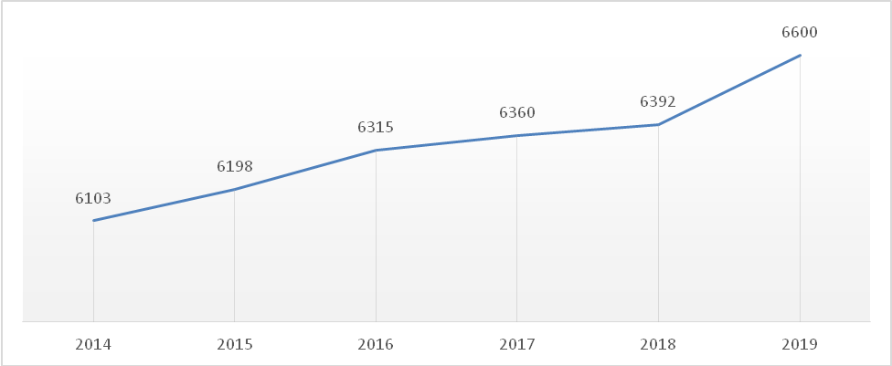
Диаграмма 46 – Численность обучающихся в общеобразовательных организациях.

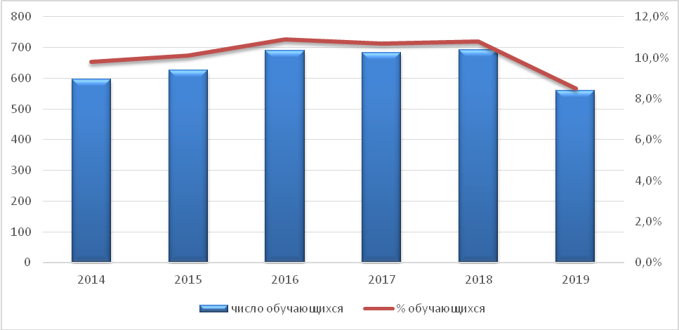
Диаграмма 47 – Численность обучающихся общеобразовательных организаций, занимающихся во вторую смену.

Общеобразовательные организации предоставляют возможность получения образования не только в традиционной очной форме, но и в форме семейного образования, самообразования.
В соответствии с Концепцией развития дополнительного образования детей, утвержденной Распоряжением Правительства РФ от 04.09.2014 г. № 1726-р. и Федеральной целевой программой «Развитие дополнительного образования детей в Российской Федерации до 2020 года» в районе проводятся мероприятия по дополнительному образованию и воспитанию детей и подростков.
Приоритетные направления: экологическое и трудовое воспитание, поддержка талантливой молодежи, повышение математического образования, в том числе через проект «Шахматы в школу», увеличение количества детей, занятых в дополнительном образовании, развитие сети казачьих классов и повышение качества преподавания казачьего компонента через изучение истории Кубанского казачьего войска, основ православной культуры, традиций кубанского казачества.
В муниципальном образовании Выселковский район реализацию общеобразовательных дополнительных программ осуществляют 3 учреждения дополнительного образования: центр детского творчества, детско-юношеская спортивная школа станицы Выселки, детско-юношеская спортивная школа «Виктория» станицы Выселки по 3 направлениям: художественному, социально-педагогическому, физкультурно-спортивному.

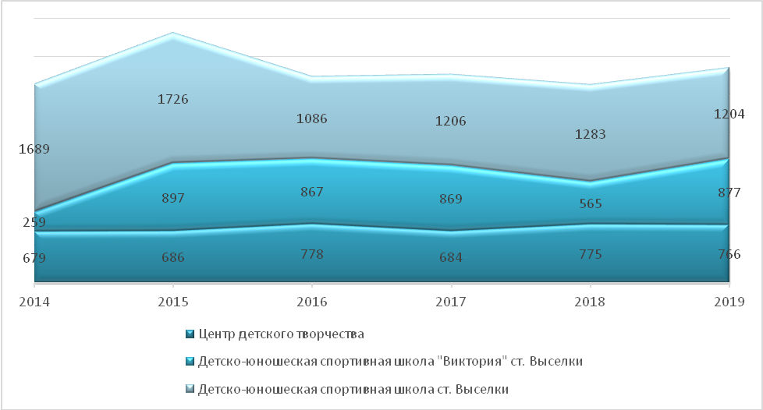
Диаграмма 48 – Численность обучающихся, посещающих учреждения дополнительного образования.

Реализация национального проекта «Образование»
В соответствии с приказом министерства образования, науки и молодежной политики Краснодарского края от 28.10.2018 г. № 3840 «Об утверждении Комплекса мер, Концепции по реализации мероприятий планом федерального проекта «Современная школа» по обновлению материально-технической базы для формирования у обучающихся современных технологических и гуманитарного профилей «Точка роста» в муниципальном образовании Выселковский район определены 11 центров.
В рамках реализации регионального проекта «Современная школа» нацпроекта «Образование» Центры образования цифрового и гуманитарного профилей «Точка роста» откроются в следующих школах района:
- МБОУ СОШ № 2 имени И.И.Тарасенко ст. Выселки (2020 год);
- МБОУ СОШ № 25 ст. Новомалороссийской (2021 год);
- МБОУ СОШ № 5 ст. Ирклиевской (2021 год);
- МБОУ СОШ № 6 пос. Газырь (2021 год);
- МБОУ СОШ № 14 имени Героя Советского Союза С.Е.Белого х. Бейсужек Второй (2022 год);
- МБОУ СОШ № 9 ст. Крупской (2022 год);
- МБОУ СОШ № 7 ст. Новодонецкой (2022 год);
- МБОУ СОШ № 11 ст. Новогражданской (2023 год);
- МБОУ СОШ № 19 ст. Александроневской (2023 год);
- МБОУ СОШ № 15 ст. Бузиновской (2024 год);
- МБОУ СОШ № 13 пос. Гражданского (2024 год).
Планируемый охват детей в Центрах образования Цифрового и гуманитарного профилей «Точка роста» в 2019 году – 2 880 человек.
В 2019 году обновлена материально-техническая база для формирования у обучающихся современных навыков в предметных областях «Химия» (школа № 1 ст. Выселки) и «Биология» (школа № 2 ст. Выселки). Запланировано в 2020 году обновление материально-технической базы для формирования у обучающихся современных навыков в предметных областях «Физика» (школа № 18 ст. Новомалороссийской) и «Естествознание» (школа № 11 ст. Новогражданской).
В мероприятиях, на портале «ПроеКТОриЯ», в соответствии с программами «Стратегия научно-технического развития Российской Федерации» и «Цифровая экономика», в рамках проекта «Успех каждого ребенка», принимают участие обучающиеся 8-11 классов всех общеобразовательных организаций района, охват 1 714 человек.
В школах № 3 ст. Березанской, № 8 пос. Бейсуг, № 12 ст. Новобейсугской, № 17 ст. Выселки, № 18 ст. Новомалороссиской, № 9 ст. Крупской реализуются мероприятия по ранней профориентации для обучающихся 6-11 классов, которые направлены на формирование у молодых людей способности строить свою образовательную и карьерную траекторию в рамках проекта «Билет в будущее», охват 1 218 человек.
В рамках реализации федерального проекта «Успех каждого ребенка» создана система сбора информационных сведений «Навигатор дополнительного образования Краснодарского края». В настоящее время в системе «Навигатор дополнительного образования Краснодарского края» зарегистрированы все 3 учреждения дополнительного образования, опубликованы 83 дополнительные общеобразовательные и предпрофессиональные программы.
Культура
В Выселковском районе расположено 27 учреждений культурно-досугового типа. Работает 26 общедоступных библиотек с библиотечным фондом 458 тыс. экземпляров – один из лучших показателей в группе сравнения.

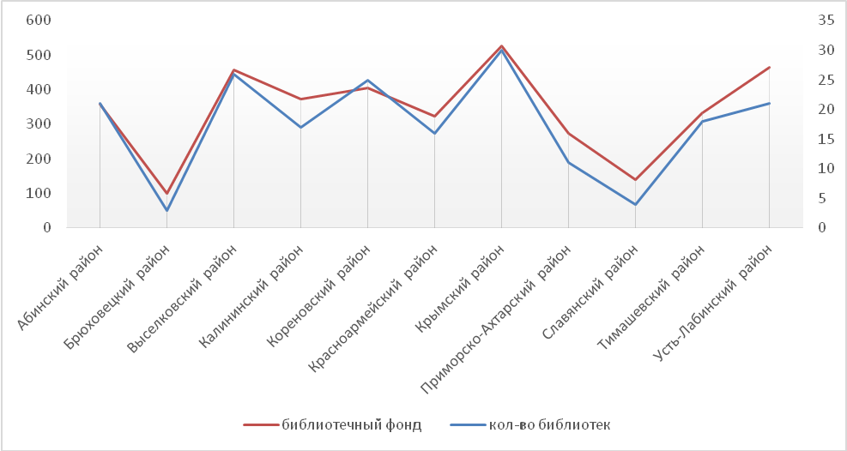
Диаграмма 49 – Обеспеченность населения библиотеками и библиотечным фондом.

В Выселковском районе осуществляют деятельность 18 детских оздоровительных учреждения и 5 гостиниц и аналогичных средств размещения на 287 мест.
Доходы всех предприятий курортно-туристского комплекса (с учетом доходов малых предприятий и физических лиц) по итогам 2018 г. составили 19,4 млн. руб., что на 20,8% больше, чем годом ранее (в 2017 г. – 16,1 млн. руб.). Рост показателя обеспечен увеличением наполняемости гостиниц, что связано с возрастающей привлекательностью района и развитием инфраструктуры муниципального образования Выселковский район.
Социальная защита
Социальное обеспечение и социальное обслуживание. Профильные учреждения путем предоставления соответствующей поддержки и помощи представителям малообеспеченных слоев общества, обеспечивают определенный уровень их удовлетворенности условиями жизни и снижают риск их антисоциального поведения (участия в криминальной деятельности, в массовых беспорядках и т.п.).
По состоянию на 1 января 2019 года все социальные обязательства перед населением района выполнены в полном объеме.
За 2018 год в Центр занятости населения Выселковского района в поисках работы обратилось около 2 тыс. человек, из которых трудоустроено 70% (1359 чел.). В Центре занятости зарегистрировано 182 трудоспособных, незанятых трудовой деятельностью граждан, имеющих статус безработного.

Таблица 38. Учреждения социального обслуживания.
Показатель | 2014 | 2015 | 2016 | 2017
Абинский район
Число стационарных учреждений социального обслуживания для граждан пожилого возраста и инвалидов (взрослых), единица
Число организаций, осуществляющих социальное обслуживание в форме социального обслуживания на дому, единица |  |  |  | 1
Брюховецкий район
Число стационарных учреждений социального обслуживания для граждан пожилого возраста и инвалидов (взрослых), единица |  | 1 | 1 | 1
Число организаций, осуществляющих социальное обслуживание в форме социального обслуживания на дому, единица |  |  |  | 1
Выселковский район
Число стационарных учреждений социального обслуживания для граждан пожилого возраста и инвалидов (взрослых), единица | 2 | 2 | 2 | 2
Число организаций, осуществляющих социальное обслуживание в форме социального обслуживания на дому, единица |  |  |  | 1
Калининский район
Число организаций, осуществляющих социальное обслуживание в форме социального обслуживания на дому, единица |  |  |  | 1
Кореновский район
Число стационарных учреждений социального обслуживания для граждан пожилого возраста и инвалидов (взрослых), единица | 1 | 2 | 2 | 2
Число организаций, осуществляющих социальное обслуживание в форме социального обслуживания на дому, единица |  |  |  | 1
Число оказанных услуг организациями, осуществляющими полустационарное социальное обслуживание, единица |  |  |  | 6506
Красноармейский район
Число стационарных учреждений социального обслуживания для граждан пожилого возраста и инвалидов (взрослых), единица | 1 | 1 | 1 | 1
Число организаций, осуществляющих социальное обслуживание в форме социального обслуживания на дому, единица |  |  |  | 1
Крымский район
Число стационарных учреждений социального обслуживания для граждан пожилого возраста и инвалидов (взрослых), единица | 1 | 1 | 1 | 1
Число организаций, осуществляющих социальное обслуживание в форме социального обслуживания на дому, единица |  |  |  | 1
Приморско-Ахтарский район
Число стационарных учреждений социального обслуживания для граждан пожилого возраста и инвалидов (взрослых), единица
Число организаций, осуществляющих социальное обслуживание в форме социального обслуживания на дому, единица |  |  |  | 1
Славянский район
Число стационарных учреждений социального обслуживания для граждан пожилого возраста и инвалидов (взрослых), единица | 2 | 2 | 1 | 1
Число организаций, осуществляющих социальное обслуживание в форме социального обслуживания на дому, единица |  |  |  | 1
Тимашевский район
Число стационарных учреждений социального обслуживания для граждан пожилого возраста и инвалидов (взрослых), единица | 2 | 2 | 3 | 3
Число организаций, осуществляющих социальное обслуживание в форме социального обслуживания на дому, единица |  |  |  | 1
Усть-Лабинский район
Число стационарных учреждений социального обслуживания для граждан пожилого возраста и инвалидов (взрослых), единица | 2 | 2 | 2 | 2
Число организаций, осуществляющих социальное обслуживание в форме социального обслуживания на дому, единица |  |  |  | 1

В районе оказываются 166 муниципальных услуг, на все из них разработаны и утверждены административные регламенты, информация об оказываемых услугах размещена на Портале государственных и муниципальных услуг Краснодарского края и Российской Федерации.

Жилищно-коммунальный комплекс.
Жилищно-коммунальный комплекс (ЖКК) представляет собой сложный технический комплекс зданий, сооружений, инженерных сетей и оборудования, а также промышленного, ремонтно-строительного производства и эксплуатационного обслуживания, созданного для их содержания и сохранности.
В состав жилищно-коммунального хозяйства входят специализированные и многоотраслевые предприятия, которыми предоставляются услуги и выполняются работы по:
- водоснабжению;
- водоотведению;
- теплоснабжению;
- санитарной очистке и утилизация отходов;
- обслуживанию жилищного фонда;
- другим видам услуг (ритуальные, банно-прачечные);
- благоустройству территорий.
Социальная значимость – создание необходимых условий для комфортного и безопасного проживания граждан на территории сельских поселений Выселковского района.
Экономическая значимость – постоянный потребительский спрос на работы и услуги и высокий потенциал для развития частного бизнеса.
ЖКК представляет собой сложную систему социально-экономических отношений, интересов и взаимодействия органов государственной власти и местного самоуправления, предприятий и организаций, бизнеса и населения, как потребителя жилищно-коммунальных услуг.
ЖКК включает в себя широкий круг деятельности по управлению многоотраслевым муниципальным хозяйством и разделяется на 3 сектора:
Первый сектор: жилищный комплекс– цели и задачи – обеспечение нормальной эксплуатации объектов жилой и нежилой недвижимости (бытовое обслуживание, торговые и офисные здания, сфера досуга, образовательные учреждения, культурно-просветительные и учреждения здравоохранения и др.).
Второй сектор: коммунальный комплекс – производство и поставка необходимых ресурсов (воды тепла, электроэнергии, газа, и т.п.).
Третий сектор: комплекс благоустройства – осуществление всех видов работ по обеспечению необходимого уровня благоустройства окружающей городской среды:
- строительство и содержание городских магистралей и мостов;
- озеленение, садово-парковое обслуживание, санитарная уборка;
- рекреация;
- и многое другое.
Функция ЖКК – обеспечение сохранности и эффективного использования жилищного фонда, бесперебойного обеспечения жилищно-коммунальными услугами, необходимыми для жизни и деятельности человека, дальнейшего повышения уровня благоустройства и санитарного состояния территорий МО, общего комфорта проживания.
На территории Выселковского района организациями, оказывающими жилищно-коммунальные услуги, являются специализированные предприятия такие как: МУМПЖКХ «Газырское», Крупское МУ МПЖХ, МУП «ЖКХ Березанское», Новомалороссийское МУМПЖКХ, Ирклиевское МУ МПЖКХ , Бузиновское МУМП ЖКХ, Бейсужекское ММУП ЖКХ, АО Березанское ПЖКХ, МУП Выселковский коммунальные системы, МУМПЖКХ «Бейсугское», «Новобейсугское» МУ МП ЖКХ, МУП «Мемориал» Выселковского сельского поселения Выселковского района, ООО УК ЖФ «Выселки».
Протяженность сетей уличного освещения в районе составляет 285 км. Ежегодно проводятся работы по ремонту и восстановлению сетей уличного освещения, также устанавливаются энергосберегающие светильники.
Например, протяженность сетей уличного освещения Новомалороссийского сельского поселения Выселковского района составляет 17 651 метров (в 2019 году проведена реконструкция уличного освещения по улицам: станица Новомалороссийской улице Красная 480 метров количество светильников 20 штук, по ул. Запорожская 1 081 метров 17 светильников, станица Новогражданская по улице Ленина-Молодежная 700 метров 11 светильников).
На территории района восстановлено освещение с установлением 1 091 светильника и 690 опор на общую сумму более 14 млн. рублей из бюджетов сельских поселений.
Фактически заменено и отремонтировано 159 863 м. (100% от нуждающегося в замене и 59% от общей протяженности).
Одиночное протяжение уличной водопроводной сети в районе по состоянию на 2018 г. составляет 574 750 м., в том числе 301 890 м. (52,5%) нуждаются в замене, из них заменено и отремонтировано 13 200 м. (4,4% от необходимого).
Общая динамика водоснабжения представлена ниже.

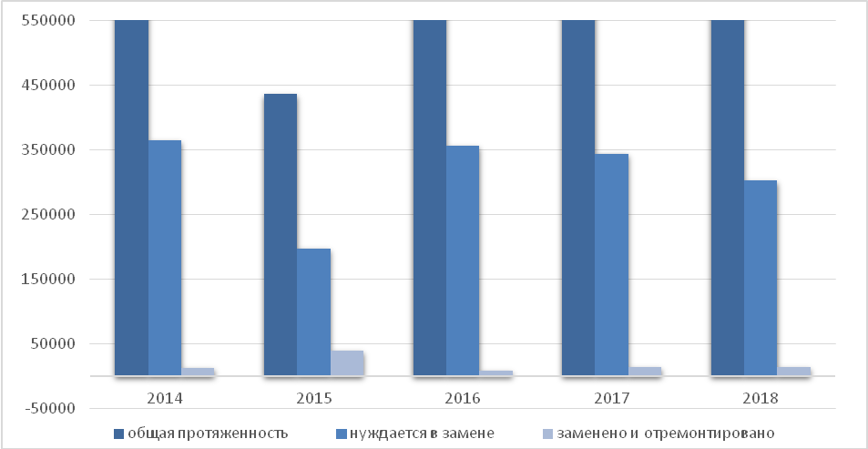
Диаграмма 50 – Динамика одиночного протяжения уличной водопроводной сети, м.

Как видно из представленных данных, протяженность уличной водопроводной сети, нуждающейся в замене, снижается.
Наиболее изношенные сети в Крупском сельском поселении – 100% (общая протяженность 15 000 м.), Березанском сельском поселении – 91% (общая протяженность 95 600 м.) и Новобейсугском сельском поселении – 86% (общая протяженность 73 000 м.).

Таблица 39. Характеристика уличной водопроводной сети, 2018 г.
Муниципальное образование | Одиночное протяжение, м | Нуждается в замене, м | Доля
Бейсугское сельское поселение | 54 000 | 4 000 | 7%
Бейсужекское сельское поселение | 32 150 | 17 900 | 56%
Березанское сельское поселение | 95 600 | 87 190 | 91%
Бузиновское сельское поселение | 22 000 | 11 000 | 50%
Выселковское сельское поселение | 91 000 | 8 700 | 10%
Газырское сельское поселение | 50 000 | 1 000 | 2%
Ирклиевское сельское поселение | 85 000 | 76 500 | 90%
Крупское сельское поселение | 15 000 | 15 000 | 100%
Новобейсугское сельское поселение | 73 000 | 63 000 | 86%
Новомалороссийское сельское поселение | 57 000 | 4 400 | 8%

Одиночное протяжение уличной канализационной сети в районе по состоянию на 2018 г. составляет 28 260 м., в том числе 7 100 м. (25,1%) нуждаются в замене.
Общая динамика протяженности канализационных сетей представлена в диаграммах и таблицах ниже.

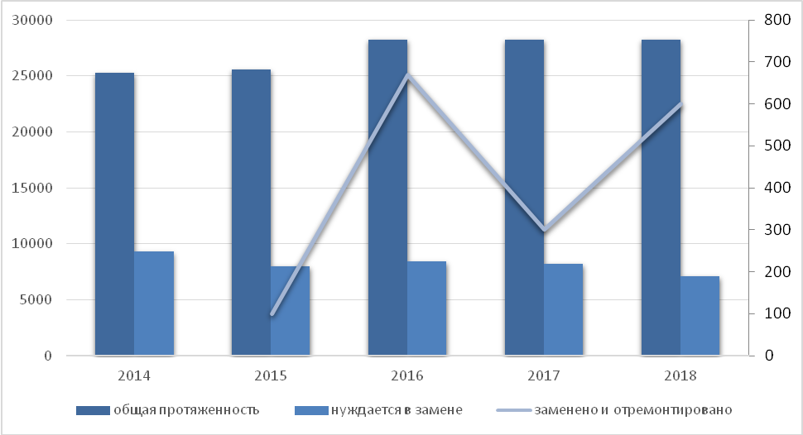
Диаграмма 51 – Динамика одиночного протяжения уличной канализационной сети, м.

Как видно из представленных данных, наблюдается сокращение протяженности канализационной сети, нуждающейся в замене (- 23,7% или 2 200 м. за 2014-2018 гг.) при росте общей протяженности (+11,9% или 3 000 м. за 2014-2018 гг.).

Таблица 40. Характеристика уличной канализационной сети, 2018 г.
Муниципальное образование | Одиночное протяжение, м | Нуждается в замене, м | Доля
Березанское сельское поселение | 7 300 | 2 000 | 27,4%
Выселковское сельское поселение | 11 600 | 4 100 | 35,3%
Газырское сельское поселение | 3 000
Новомалороссийское сельское поселение | 6 360 | 1 000 | 15,7%

Сети не имеют значительного износа.
По итогам 2018 г. 17 из 25 населенных пунктов, не имеют канализаций (отдельных канализационных сетей).
Общая протяженность тепловых сетей по району составляет 42 900 м. Износ тепловых сетей составляет 19,3%. В 2018 году было отремонтировано 500 м. тепловых сетей (6% от сетей, нуждающихся в замене).
В 2018 г. на территории района эксплуатировалось 20 источников теплоснабжения, в том числе 8 с мощностью более 3 Гкал/ч.

Таблица 41. Число источников теплоснабжения.
Показатель | 2014 | 2015 | 2016 | 2017 | 2018
Всего, в т.ч.: | 20 | 9 | 20 | 20 | 20
мощностью до 3 Гкал/ч | 8 | 7 | 8 | 8 | 8

Общая динамика тепловых и паровых сетей представлена в диаграммах и таблицах ниже.

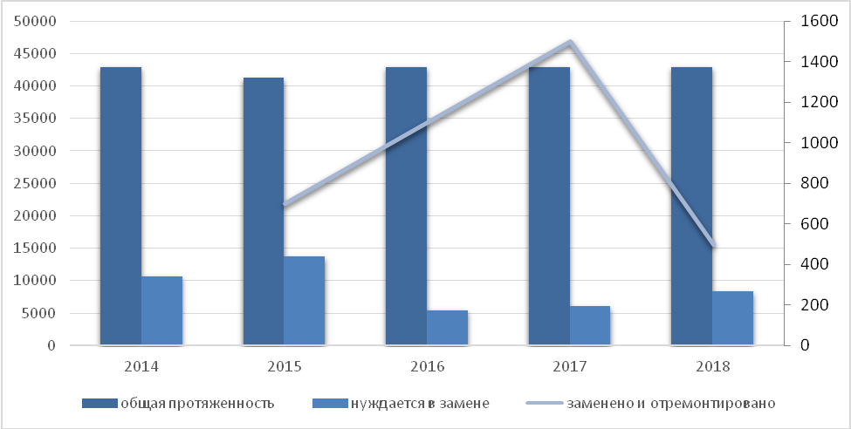
Диаграмма 52 – Динамика протяжения тепловых и паровых сетей, м.

Характеристика тепловых и паровых сетей в разрезе поселений представлена ниже.

Таблица 42. Характеристика тепловых и паровых сетей, 2018 г.
Муниципальное образование | Одиночное протяжение, м | Нуждается в замене, м | Доля
Бейсугское сельское поселение | 600
Березанское сельское поселение | 5 000
Бузиновское сельское поселение | 700
Выселковское сельское поселение | 30 500 | 3 000 | 9,8%
Новобейсугское сельское поселение | 400
Новомалороссийское сельское поселение | 5 700 | 5 300 | 93,0%

Наиболее изношенные сети в Новомалороссийском сельском поселении.
Общая протяженность сетей газоснабжения по району составляет 776 006 м. Газовые сети, нуждающиеся в замене и ремонте, отсутствуют.
Общая динамика уличной газовой сети представлена в диаграмме 53 ниже.

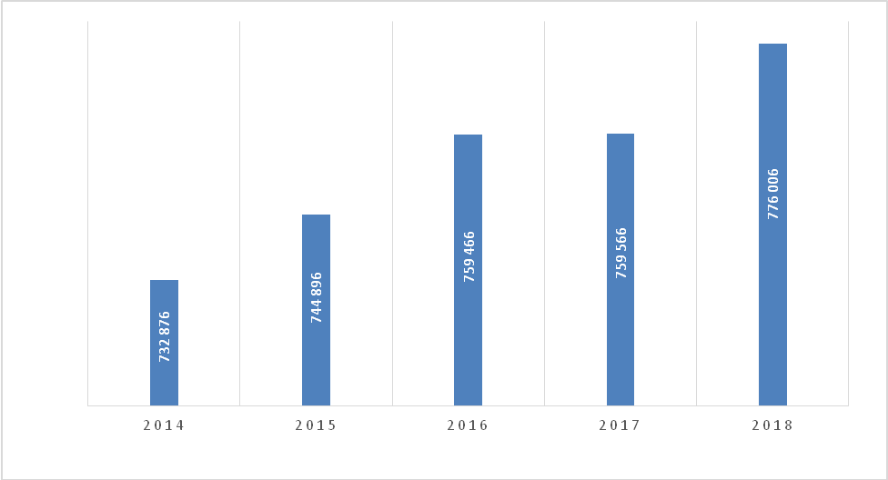
Диаграмма 53 – Динамика протяжения газовых сетей, м.

Протяженность сетей за исследуемый период увеличилась на 5,9% (43 130 м.).
Характеристика сетей в разрезе сельских поселений представлена ниже.

Таблица 43. Одиночное протяжение уличной газовой сети, м.
Муниципальное образование | 2014 | 2015 | 2016 | 2017 | 2018
Бейсугское сельское поселение | 76 970 | 88 990 | 93 230 | 93 230 | 94 670
Бейсужекское сельское поселение | 35 200 | 35 200 | 39 000 | 39 100 | 39 100
Березанское сельское поселение | 73 578 | 73 578 | 73 578 | 73 578 | 73 578
Бузиновское сельское поселение | 17 578 | 17 578 | 17 578 | 17 578 | 17 578
Выселковское сельское поселение | 355 000 | 355 000 | 361 530 | 361 530 | 361 530
Газырское сельское поселение | 18 500 | 18 500 | 18 500 | 18 500 | 33 500
Ирклиевское сельское поселение | 39 000 | 39 000 | 39 000 | 42 500 | 42 500
Крупское сельское поселение | 14 000 | 14 000 | 14 000 | 14 000 | 14 000
Новобейсугское сельское поселение | 32 000 | 32 000 | 32 000 | 32 000 | 32 000
Новомалороссийское сельское поселение | 71 050 | 71 050 | 71 050 | 71 050 | 71 050

За рассматриваемый период протяженность сетей увеличилась в Бейсугском (+17 700 м. или 23%), Бейсужекском (+3 900 м. или 11%), Выселковском (+6 530 м. или 2%) и Газырском (+15 000 м. или 81%) сельских поселениях. В остальных сельских поселениях протяженность не изменилась.
На территории муниципального образования Выселковский район газифицировано природным газом 23 населенных пунктах. Планируется газифицировать х. Память Ленина, пос. Красный.

Торговля и сфера услуг.
Торговля – одна из крупнейших отраслей экономики любой страны, как по числу занятых в ней людей, так и по объему деятельности и вкладу в общий экономический потенциал.
Под торговлей понимается отрасль народного хозяйства, обеспечивающая обращение товаров, их движение из сферы производства в сферу потребления.
Общественное разделение труда и выделение торгового капитала из общего промышленного капитала выделило торговлю в отдельную самостоятельную отрасль хозяйства и экономики.
Сфера услуг – часть экономики России, которая включает в себя все виды коммерческих и некоммерческих услуг; сводная обобщающая категория, включающая воспроизводство разнообразных видов услуг, оказываемых предприятиями, организациями, а также физическими лицами.
Третичный сектор экономики, или сектор услуг, включает обширный спектр отраслей, которые обычно подразделяют на три группы:
- потребительские: образование, здравоохранение, социальная помощь, туризм, культура и др.;
- обслуживающие взаимодействие экономических агентов;
- услуги государственного управления, обеспечения безопасности и охраны порядка.
С 2005 года в России действует классификатор видов экономической деятельности в соответствии с международными стандартами, в котором выделяются девять видов услуг:
- оптовая и розничная торговля, ремонт;
- гостиницы и рестораны;
- транспорт и связь;
- финансовая деятельность;
- операции с недвижимым имуществом, аренда и услуги;
- государственное управление и обеспечение военной безопасности, обязательное социальное обеспечение;
- образование;
- здравоохранение и предоставление социальных услуг;
- предоставление прочих коммунальных, социальных и персональных услуг.
Представление о состоянии сферы торговли в Выселковском районе и районах группы сравнения дает таблица 44.

Таблица 44. Оборот розничной торговли, млн. руб.
Муниципальное образование | 2010 | 2013 | 2014 | 2015 | 2016 | 2017
Всего по краю | 646 284 | 916 570 | 1 068 889 | 1 160 566 | 1 247 914 | 1 30 6894
Абинский район | 4 557 | 6 862 | 7 779 | 88 43 | 9 460 | 9 684
Брюховецкий район | 2 092 | 3 168 | 3 642 | 4 211 | 4 526 | 4 921
Выселковский район | 2 388 | 3 945 | 4 470 | 5 070 | 5 502 | 5 805
Калининский район | 2 653 | 3 756 | 4 307 | 4 737 | 4 835 | 4 806
Кореновский район | 4 061 | 6 532 | 7 521 | 8 629 | 9 980 | 10 220
Красноармейский район | 5 426 | 7 629 | 8 764 | 9 847 | 10 526 | 10 878
Крымский район | 7 349 | 11 774 | 13 098 | 14 456 | 16 132 | 16 463
Приморско-Ахтарский район | 2 476 | 3 744 | 4 249 | 4 550 | 5 031 | 5 366
Славянский район | 6 868 | 11 215 | 13 102 | 14 967 | 18 745 | 18 705
Тимашевский район | 8 196 | 11 719 | 13 316 | 14 197 | 13 165 | 14 886
Усть-Лабинский район | 6 772 | 9 352 | 10 918 | 12 045 | 13 943 | 14 261

По итогам 2018 г. оборот розничной торговли в районе составил 5 995,8 млн. руб. (по полному кругу организаций), что на 3,28% больше, чем годом ранее.

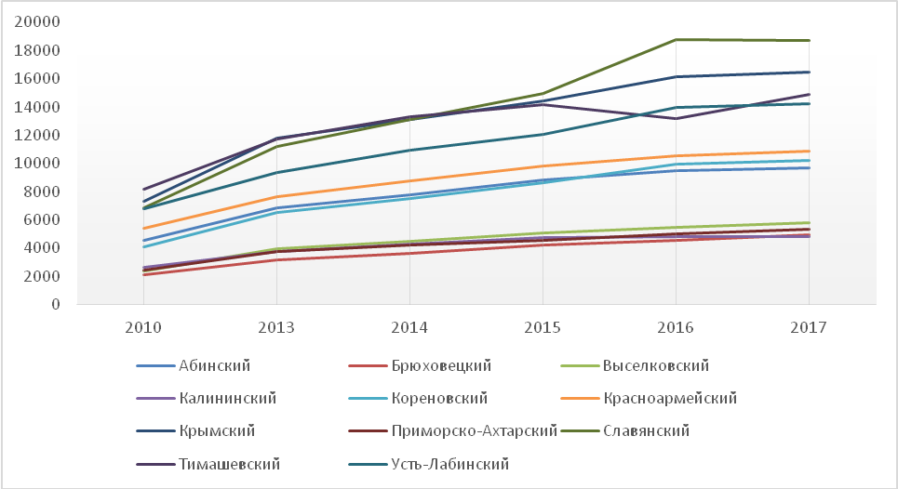
Диаграмма 54 – Оборот розничной торговли, млн. руб.

По итогам 2018 г. в Выселковском районе зарегистрировано 748 объектов розничной торговли и общественного питания.

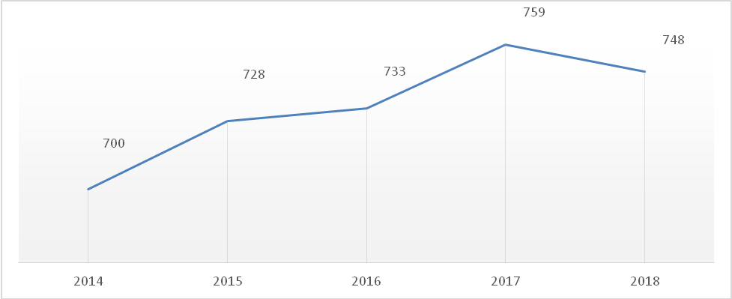
Диаграмма 55 – Динамика объектов розничной торговли и общественного питания в Выселковском районе.

Оборот общественного питания по итогам 2018 г. составил:
- 113,7 млн. руб. по полному кругу организаций (рост 4,6%);
- 58,7 млн. руб. по кругу крупных и средних организаций (рост 26,5%).
Рост в 2018 году оборота общественного питания по кругу крупных и средних предприятий (в сопоставимых ценах на 23,4%) объясняется увеличением количества питающихся детей в столовых при учреждениях образования (школах), количества детей, питающихся дважды (завтрак, обед), а также увеличением количества питающихся сотрудников АО фирма «Агрокомплекс» им. Н.И. Ткачева.
Структура объектов розничной торговли и общественного питания представлена на диаграмме ниже.

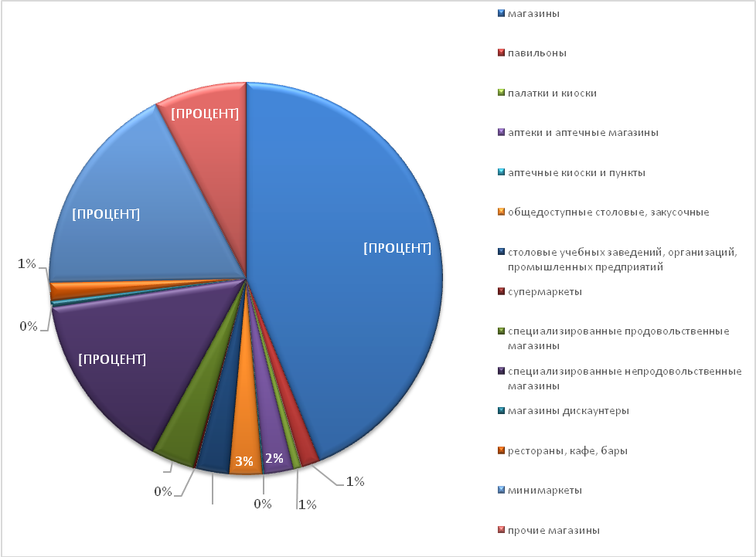
Диаграмма 56 – Количество объектов розничной торговли и общественного питания в Выселковском районе, 2018 г.

В разрезе сельских поселений наибольшее количество представлено в Выселковском (434 или 58%).

Таблица 45. Количество объектов розничной торговли и общественного питания в разрезе поселений Выселковского района, ед.
Муниципальное образование | 2014 | 2015 | 2016 | 2017 | 2018
Бейсугское сельское поселение | 42 | 42 | 44 | 48 | 44
Бейсужекское сельское поселение | 15 | 7 | 8 | 11 | 12
Березанское сельское поселение | 95 | 96 | 87 | 83 | 81
Бузиновское сельское поселение | 11 | 8 | 8 | 9 | 7
Выселковское сельское поселение | 357 | 403 | 415 | 432 | 434
Газырское сельское поселение | 43 | 43 | 47 | 44 | 43
Ирклиевское сельское поселение | 33 | 26 | 24 | 30 | 36
Крупское сельское поселение | 9 | 9 | 9 | 9 | 8
Новобейсугское сельское поселение | 26 | 25 | 24 | 25 | 20
Новомалороссийское сельское поселение | 69 | 69 | 67 | 68 | 63

В районе наблюдается рост оборота общественного питания, который по итогам 2018 г. составил 109 млн. руб.

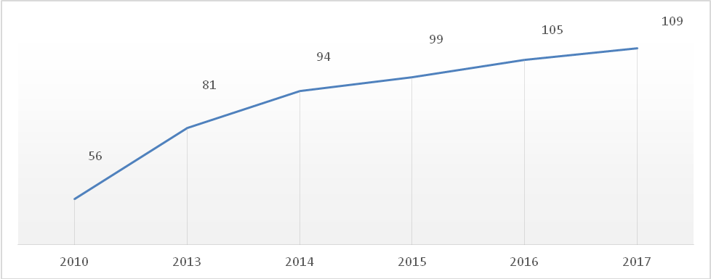
Диаграмма 57 – Оборот общественного питания в Выселковском районе, млн. руб.

Показатели бытового обслуживания населения представлены в таблице ниже.

Таблица 46. Число объектов бытового обслуживания населения в Выселковском районе, ед.
Показатель | 2017 | 2018
ремонт и техническое обслуживание бытовой радиоэлектронной аппаратуры, бытовых машин и приборов, ремонт и изготовление металлоизделий | 18 | 12
техническое обслуживание и ремонт транспортных средств, машин и оборудования | 48 | 46
услуги бань и душевых | 5 | 4
услуги парикмахерских | 66 | 75
ремонт, окраска и пошив обуви | 7 | 1
ремонт и пошив швейных, меховых и кожаных изделий, головных уборов и изделий текстильной галантереи, ремонт, пошив и вязание трикотажных изделий | 4 | 0
изготовление и ремонт мебели | 8 | 7
ремонт и строительство жилья и других построек | 108 | 41
услуги фотоателье | 6 | 6
ритуальные услуги | 7 | 9
прочие виды бытовых услуг | 4 | 9
ВСЕГО: | 281 | 210

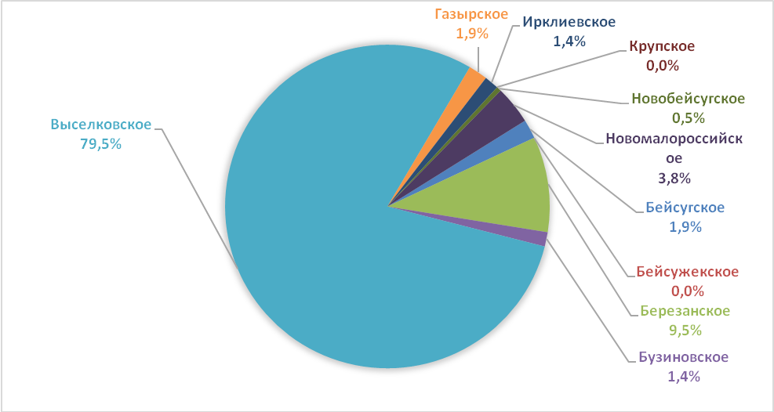
Диаграмма 58 – Число объектов бытового обслуживания населения в разрезе сельских поселений, 2018 г.

Центром притяжения бытовых услуг является районный центр – ст. Выселки – 79% от общего числа объектов. При этом в остальных сельских поселениях подобные услуги или вовсе не оказываются или их уровень минимален.

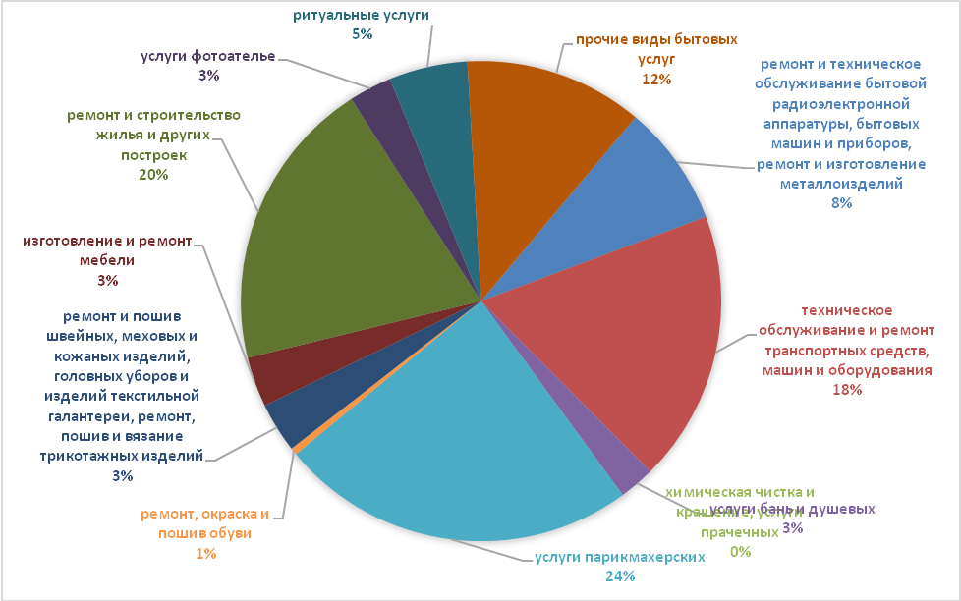
Диаграмма 59 – Распределение объектов бытового обслуживания населения, оказывающих услуги, в целом по Выселковскому району в 2018 г., ед.

Транспорт и связь
Транспорт и связь являются важнейшими отраслями экономики, обеспечивающими перевозки грузов и пассажиров, передачу и распространение информационных потоков, необходимых для удовлетворения потребностей населения, нормального функционирования производственных процессов всех субъектов хозяйствования и управления территорией.
Транспорт – одна из базовых отраслей, которая формирует инфраструктуру экономики и обеспечивает взаимосвязь всех ее элементов. Транспортные издержки оказывают значительное влияние на себестоимость и цену товара. Транспорт выступает в качестве важнейшего условия освоения природных ресурсов, материальной основы для экономической интеграции промышленного и сельскохозяйственного производства. Одновременно ему принадлежит огромная роль в расширении экономических связей на межмуниципальном уровне.
Все населенные пункты района связаны с районным центром, другими городами и районными центрами Кубани автобусными линиями.
По району проходит железная дорога «Краснодар-Тихорецк-Сальск».
В районном центре имеется железнодорожная станция (рисунок 5).

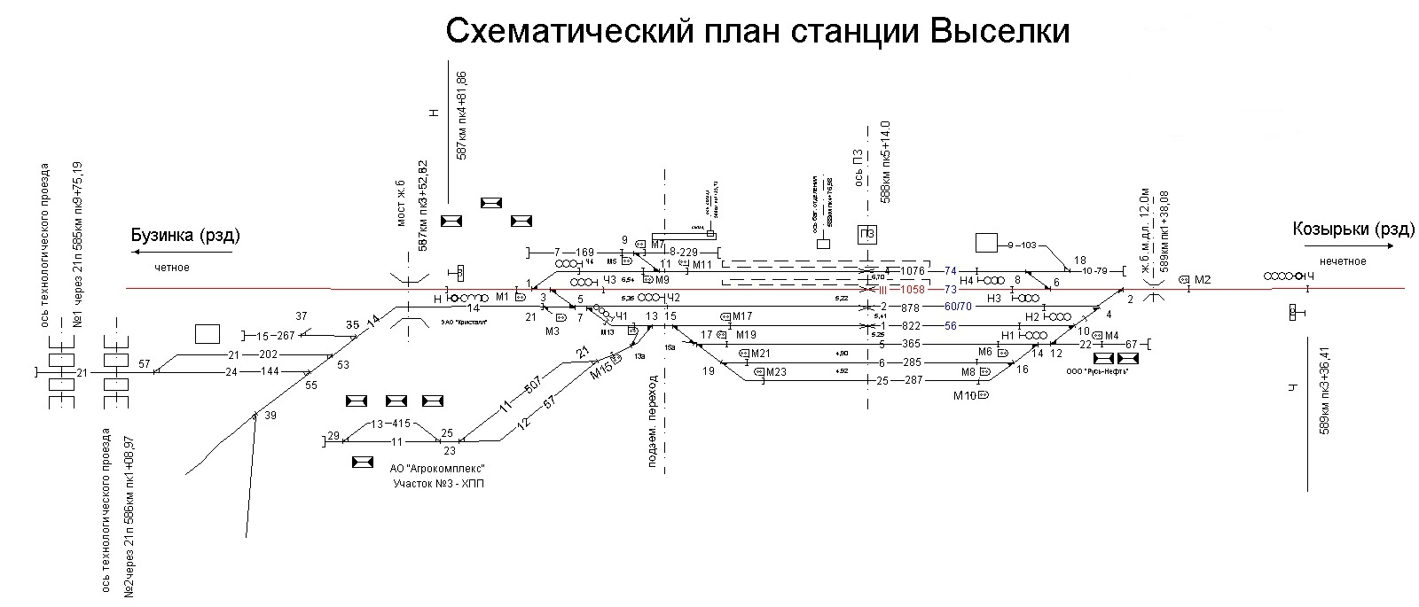
Рисунок 5 – Схематический план станции Выселки.

На территории района находятся следующие автомобильные дороги общего пользования регионального или межмуниципального значения, находящихся в государственной собственности Краснодарского края:
- 03 ОП РЗ 03К-008: ст-ца Журавская - г. Тихорецк.
- 03 ОП РЗ 03К-021: ст-ца Выселки - ст-ца Кирпильская.
- 03 ОП РЗ 03К-024: ст-ца Каневская - ст-ца Березанская.
- 03 ОП РЗ 03К-066: п. Комсомольский - х. Анапский.
- 03 ОП МЗ 03Н-153: Подъезд к ст-це Выселки.
- 03 ОП РЗ 03К-154: Подъезд к автовокзалу ст-цы Выселки.
- 03 ОП МЗ 03Н-155: ст-ца Выселки - ст-ца Новомалороссийская.
- 03 ОП МЗ 03Н-156: п. Бейсуг - ст-ца Новомалороссийская - ст-ца Новогражданская.
- 03 ОП МЗ 03Н-157: х. Бейсужек Второй - ст-ца Новобейсугская.
- 03 ОП РЗ 03К-158: п. Газырь - п. Гражданский.
- 03 ОП РЗ 03К-159: п. Газырь - п. Советский.
- 03 ОП МЗ 03Н-160: п. Бейсуг - ст-ца Крупская - п. Первомайский.
- 03 ОП РЗ 03К-161: ст-ца Бузиновская - ж.-д. ст. Бузиновская.
- 03 ОП РЗ 03К-162: Подъезд к ст-це Балковская.
- 03 ОП РЗ 03К-163: Подъезд к ст-це Ирклиевская.
- 03 ОП РЗ 03К-164: Подъезд к с. Заря.
- 03 ОП РЗ 03К-165: Подъезд к х. Иногородне-Малеваный.
- 03 ОП РЗ 03К-554: Обход ст-цы Выселки.
- 03 ОП РЗ 03К-562: Северный обход ст-цы Выселки.
- 03 ОП РЗ 03К-081: ст-ца Батуринская - с. Новое Село.
Протяженность автомобильных дорог общего пользования местного значения на конец 2018 года составила 592,5 км., в том числе с твердым покрытием – 342,5 км. (57,8%). Протяженность за период 2015-2017 гг. увеличилась на 5,4 км. (+0,9%).
Кроме того, по территории района проходит участок автомобильной дороги регионального значения «г. Краснодар - г. Павловская».

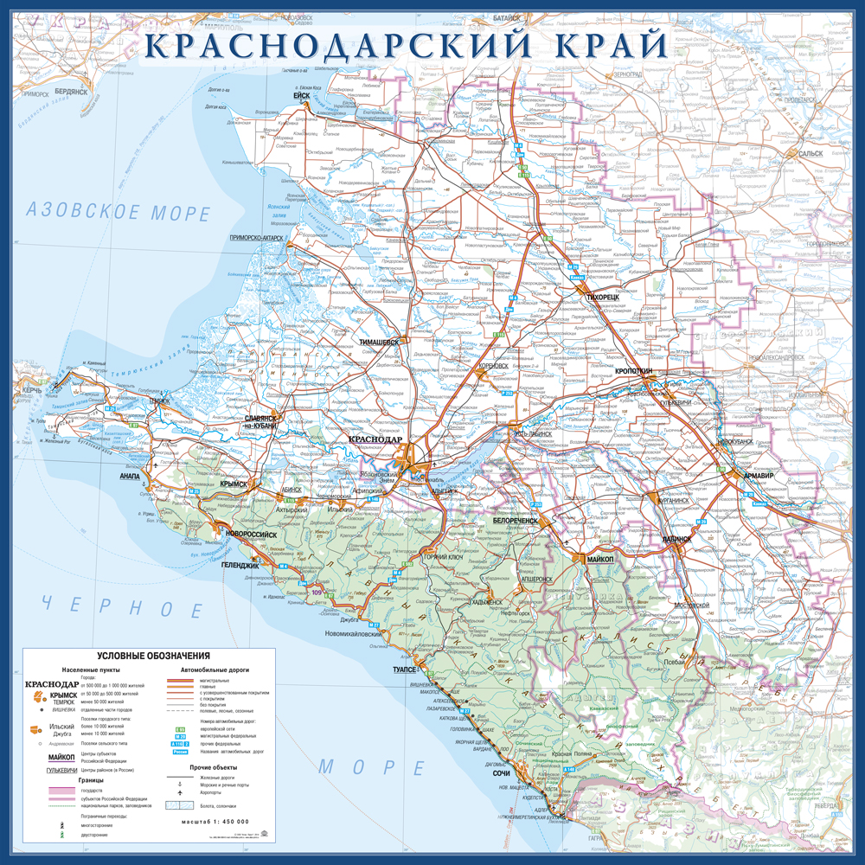
Рисунок 6 – Схема автомобильных дорог Краснодарского края.

Таблица 47. Протяженность автодорог общего пользования местного значения, находящихся в собственности муниципальных образований на конец года, км.
Показатель | 2010 | 2013 | 2014 | 2015 | 2016 | 2017 | 2018
всего | 171,3 | 578,7 | 578,7 | 587,1 | 587,1 | 592,5 | 594,3
с твердым покрытием | 136,1 | 311,5 | 311,5 | 336,1 | 337,6 | 342,5 | 407,2

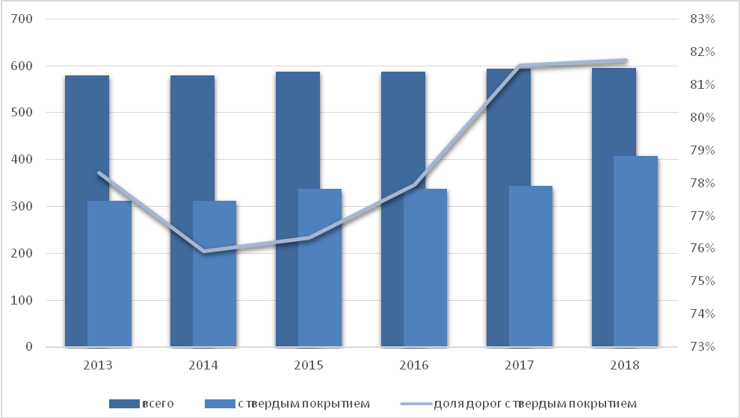
Диаграмма 60 – Протяженность автодорог общего пользования местного значения, км.

В разрезе сельских поселений ситуация выглядит следующим образом (2018 г.).

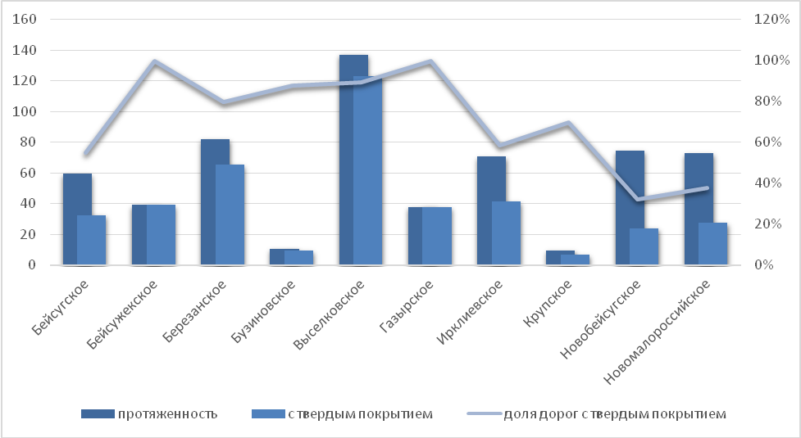
Диаграмма 61 – Протяженность автодорог общего пользования местного значения в разрезе поселений, км.

Общее протяжение освещенных частей улиц, проездов и т.д. по итогам 2018 г. составило 333,2 км., что на 31,8 км. больше, чем в 2017 г. (+10,5%).
В разрезе сельских поселений ситуация выглядит следующим образом (2017 г.).

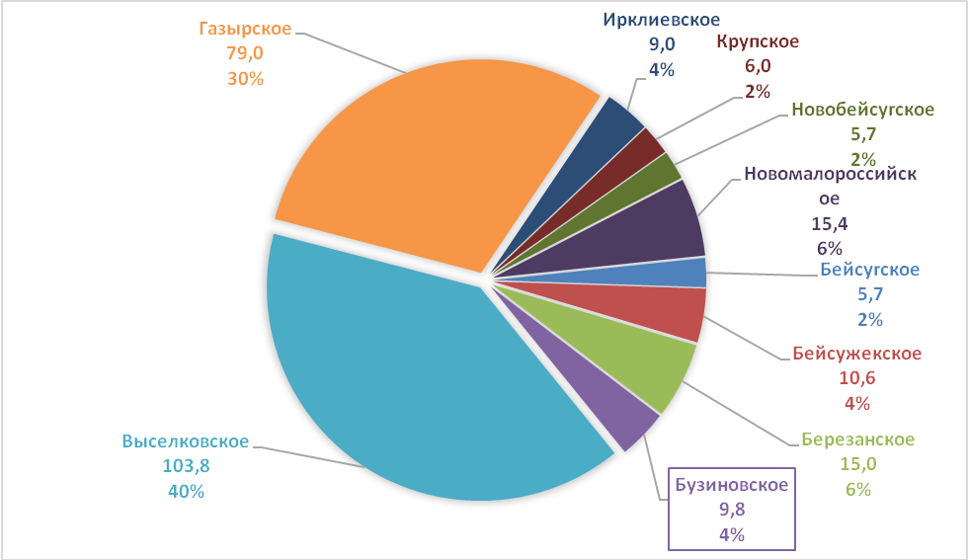
Диаграмма 62 – Протяжение освещенных частей улиц, проездов и т.д. в разрезе сельских поселений, 2018 г.

На автомобильных дорогах общего пользования местного значения расположено 7 АЗС, в том числе 5 – многотопливных заправочных станции.
Грузооборот автомобильного транспорта за 2018 г. составил 107,1 млн. тонно-километров (на 38,2% больше, чем годом ранее), перевезено 4 308,6 тыс. тонн грузов (на 110,6% больше, чем годом ранее).
Услугами почтовой связи охвачены все сельские населенные пункты района, аналогичный показатель телефонизации.

Оценка интеллектуального, инновационного и информационно-коммуникационного потенциала муниципального образования Выселковский район. Диагностика развития инновационной системы и качества информационной среды.
В настоящее время изучению и оценке интеллектуального, инновационного и информационно-коммуникационного потенциала муниципальных образований уделяется все больше внимания ввиду актуальности проблемы технологического отставания российской экономики и необходимости интенсификации процессов экономического развития. Особенно важна данная проблема для уровня небольших сельских муниципалитетов, где ввиду особенностей структуры местной экономики не формируется должных условий для собственного интеллектуального, инновационного потенциала, однако существует запрос на использование новых технологий в процессе повышения производительности труда в самых разных сферах и отраслях местной экономики.
Не меньшую проблему представляет и задача выбора методики проведения такого исследования, особенно в раках сравнительного анализа, проводимого при разработке стратегии социально-экономического развития.
Для этих целей разработки стратегии социально-экономического развития Выселковский район была использована методика оценки интеллектуального, инновационного и информационно-коммуникационного потенциала муниципального образования, предложенная при разработке стратегии социально-экономического развития города Томска.
Основу данной методики составило использование системы показателей при построении интегральной оценки интеллектуального, инновационного и информационно-коммуникационного потенциала муниципального образования.
Территория района полностью покрыта сетями операторов сотовой связи МТС и Tele2 (рисунки ниже, градация цветов от светлого – 2G, до темного – 4G).

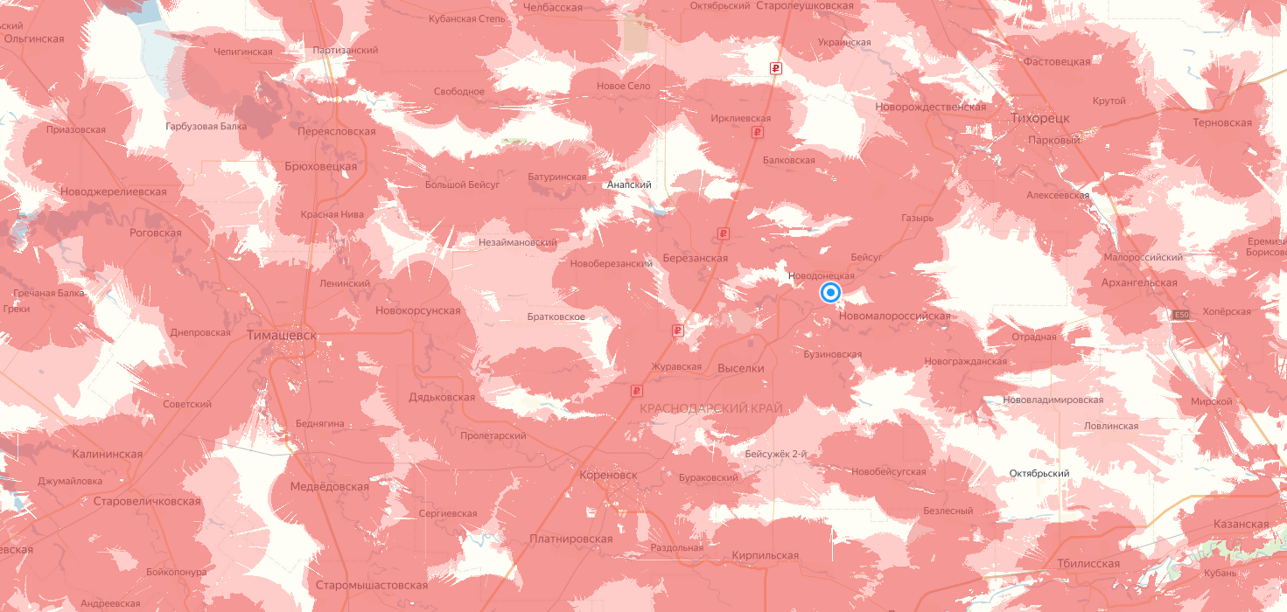
Рисунок 7 – Карта покрытия сотовых операторов (МТС).

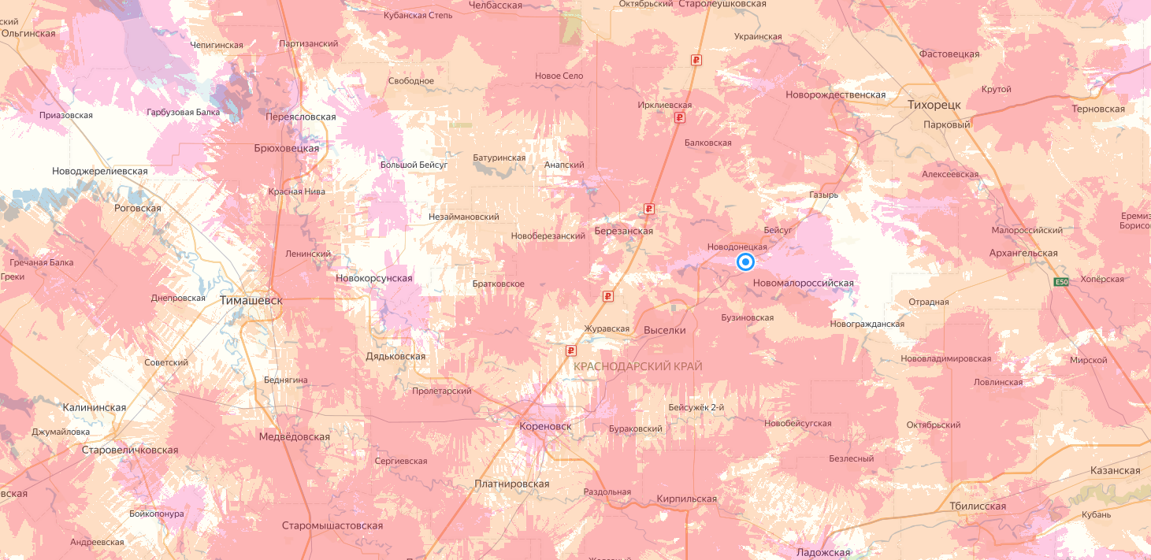
Рисунок 8 – Карта покрытия сотовых операторов (Tele2).

Сети операторов сотовой связи Мегафон и Билайн развиты слабо.

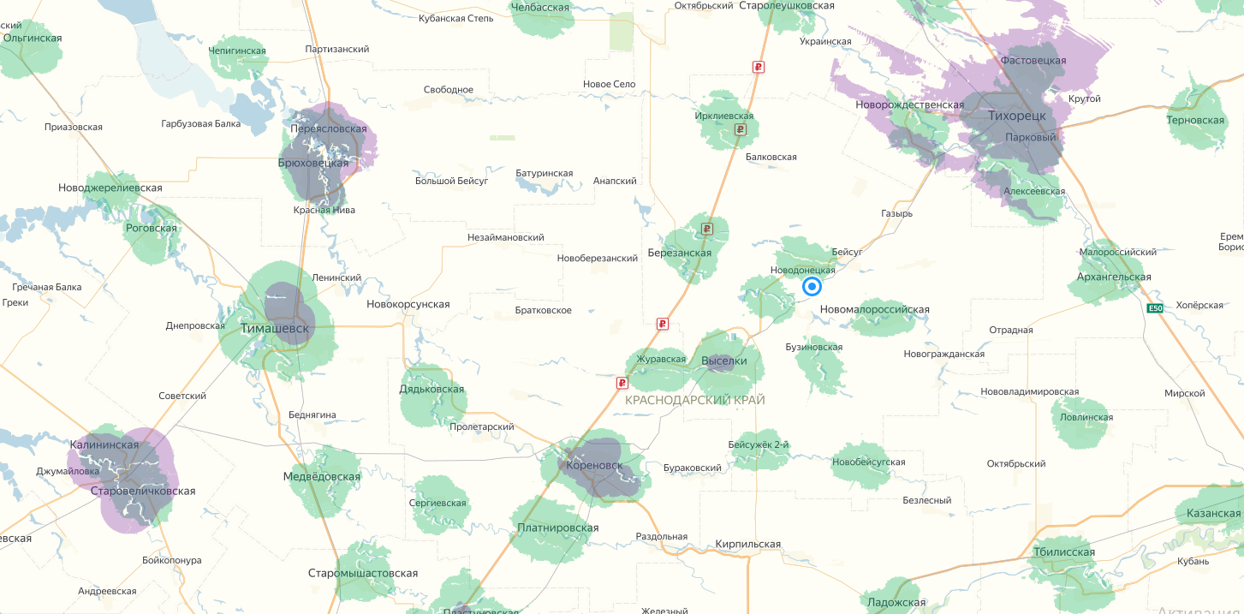
Рисунок 9 – Карта покрытия сотовых операторов (Мегафон).

Сравнительный анализ уровня интеллектуального, инновационного и информационно-коммуникационного потенциала Выселковского района в группе сравнения показал, что в настоящее время муниципалитет не имеет достаточного собственного интеллектуального, инновационного и информационно-коммуникационного потенциала и преимущественно заимствует необходимые технологии за пределами муниципалитета (трансфер инноваций). Что в целом является типичным для всех муниципалитетов группы сравнения.

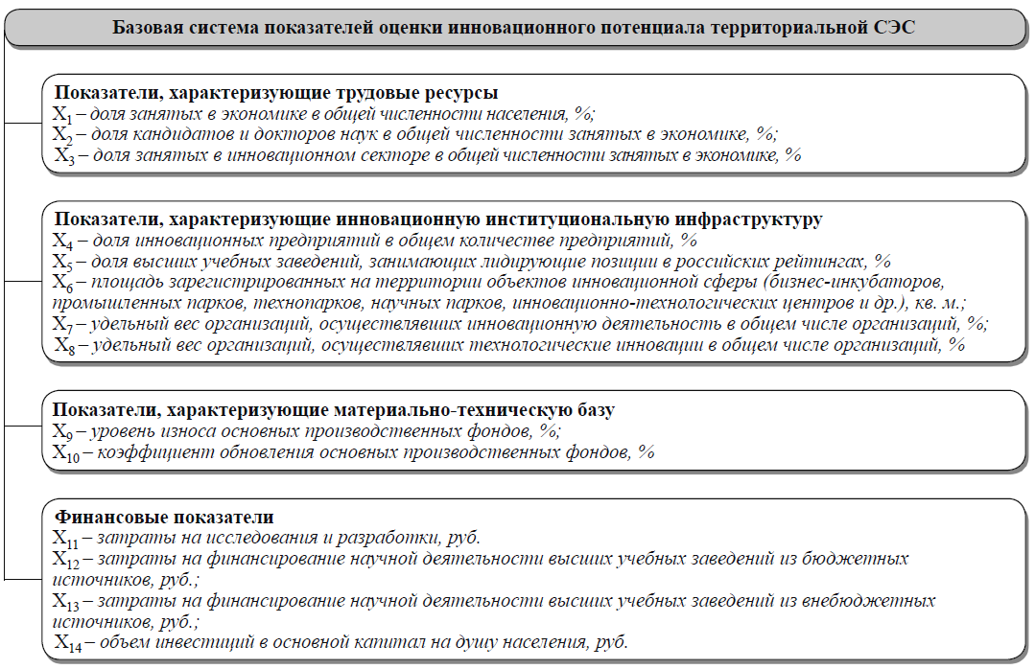
Рисунок 10 – Система показателей интегральной оценки инновационного потенциала муниципального образования.

В частности, итоги интегральной оценки интеллектуального, инновационного и информационно-коммуникационного потенциала Выселковского района и муниципалитетов Центральной экономической зоны Краснодарского края представлены в таблице 48.

Таблица 48. Итоги интегральной оценки интеллектуального, инновационного и информационно-коммуникационного потенциала Выселковского района и муниципалитетов Центральной экономической зоны.
Муниципальное образование | 2013 | 2014 | 2015 | 2016 | 2017
Абинский район | 0,982237 | 0,884573 | 0,895721 | 0,923512 | 0,881257
Брюховецкий район | 0,814107 | 0,821714 | 0,831429 | 0,813502 | 0,811212
Выселковский район | 0,973959 | 0,981203 | 0,981457 | 0,972437 | 0,980124
Калининский район | 0,927876 | 0,922861 | 0,821457 | 0,812517 | 0,784237
Кореновский район | 0,970229 | 0,975412 | 0,977219 | 0,960214 | 0,952517
Красноармейский район | 0,771324 | 0,792514 | 0,721729 | 0,745712 | 0,712781
Крымский район | 0,639182 | 0,612582 | 0,602783 | 0,581492 | 0,591247
Приморско-Ахтарский район | 0,552642 | 0,565781 | 0,573849 | 0,553782 | 0,542819
Славянский район | 0,846626 | 0,853972 | 0,874536 | 0,859211 | 0,811457
Тимашевский район | 0,991473 | 0,992142 | 0,993718 | 0,998217 | 0,999124
Усть-Лабинский район | 0,913629 | 0,893715 | 0,873472 | 0,945782 | 0,953772

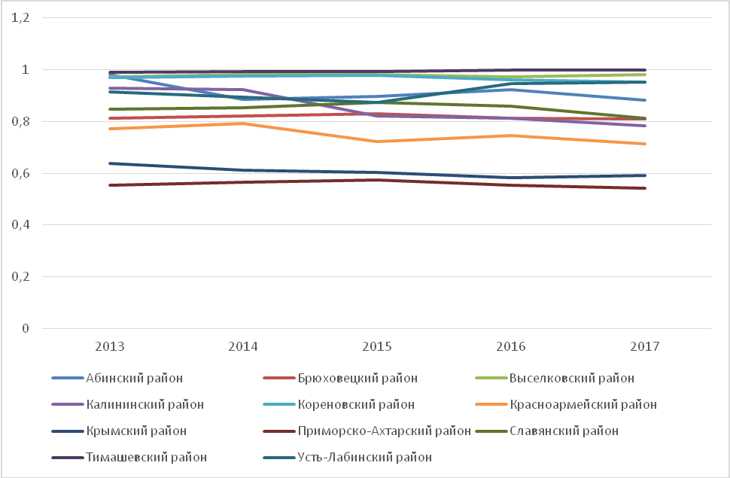
Диаграмма 63 – Итоги интегральной оценки интеллектуального, инновационного и информационно-коммуникационного потенциала Выселковского района и муниципалитетов Центральной экономической зоны.

Среди муниципалитетов Центральной экономической зоны условно можно выделить группу муниципалитетов, активно накапливающих и развивающих интеллектуальный, инновационный и информационно-коммуникационный потенциал (Выселковский, Тимашевский и Усть-Лабинский районы) и группу муниципалитетов, постепенно теряющих потенциал (Абинский, Брюховецкий, Калининский, Кореновский, Красноармейский, Крымский, Приморско-Ахтарский и Славянский районы).
Лидирующие позиции в основном определяются объемами инвестирования в собственное производство, его техническое перевооружение. В перспективе такое положение дел позволит сохранить достигнутые темпы экономического роста, а также, при сохранении тренда, значительно нарастить объемы экономической деятельности.
Вместе с тем нужно отметить, что в основном предприятия района осуществляют интеграцию внешних для района технологий, приобретая их за пределами района. Это ставит вопрос о состоянии системы трансфера инноваций в экономику, выстраиваемую в регионе, в целом, и в муниципалитете, в частности. Преимущественно сегодня эта работа ведется коммерческими банками и хозяйствующими субъектами, осуществляющими реализацию оборудования и техники на предприятиях района, причем в большинстве случаев речь идет об импортном оборудовании – до 73 % всего внедряемого оборудования и техники.
Это обстоятельство ставит вопрос о необходимости более активного участия района в программах импортозамещения.

Анализ территориального зонирования муниципального образования Выселковский район и сложившейся системы градостроительного планирования. Диагностика пространственного развития – размещение объектов инфраструктуры и производственных фондов.
По строительно-климатическому районированию (СНиП 23-01-99 «Строительная климатология») Выселковский район относится к району III-Б, для которого характерны следующие природно-климатические факторы: среднемесячная температура воздуха в январе колеблется от -5 ^{о}С до +20 ^{о}С, в июле - от +21 ^{о}С до +25 ^{о}С. Среднегодовая температура воздуха составляет +10,2 ^{о}С. Абсолютный минимум температуры зимой достигает -36 ^{о}С, абсолютный максимум летом+41 ^{о}С.
По температурному режиму климат района умеренно-континентальный с мягкой зимой и жарким летом.
Самым холодным месяцем в году является январь, среднемесячная температура – минус 3,8 ^{о}С, а самым жарким месяцем – июль, со среднемесячной температурой + 23,2 ^{о}С.
По количеству выпадающих осадков территория района относится к зоне неустойчивого увлажнения. Среднегодовое количество осадков составляет 556 мм, из них в теплый период года (апрель-октябрь) выпадает 60%.
Ветры преобладают восточных и северо-восточных румбов. Общее число дней в году с сильным ветром достигает 25. Сильные ветры в летний период вызывают суховеи, а зимой и весной сильное похолодание, выдувание почв и посевов. Защитные функции в данном случае выполняют лесополосы.
На основании рассмотренных климатических условий района к положительным факторам климата относятся:
- мягкая непродолжительная зима;
- длительный безморозный период;
- большое число дней с солнечным сиянием и высокая сумма положительных температур.
К отрицательным факторам климата относятся:
- малоснежные зимы с часто повторяющимися резкими колебаниями температуры воздуха;
- неустойчивость снежного покрова;
- проявления снежных бурь и суховеев;
- неустойчивое увлажнение в отдельные годы и сроки вегетационного периода.
Таким образом, климатические условия района не вызывают строительных ограничений. Агроклиматические условия территории района благоприятные для произрастания районированных сельскохозяйственных культур. По рекреационным условиям территория относительно однородна. Наиболее благоприятными для кратковременного отдыха по микроклиматическим условиям являются прибрежные территории рек.
В гидрогеологическом отношении Выселковский район располагается в северном крыле Азово-Кубанского артезианского бассейна. На территории района распространены воды четвертичных, неогеновых и палеогеновых отложений. Район полностью обеспечен качественными источниками водоснабжения за счет подземных вод всей толщи плиоцена. Глубже плиоценовых отложений подземные воды повсеместно низкого качества.
Важное практическое значение для целей водоснабжения имеет комплекс континентальных отложений верхнего плиоцена, представленного разнозернистыми песками, иногда с включением гравия и гальки, переслаивающимися с плотными глинами различной мощности. Глубина залегания кровли водоносного комплекса изменяется в пределах 40 – 50 м, подошвы 180 – 270 м. Пьезометрические уровни подземных вод находятся на глубинах до 35 м, преобладающие дебиты скважин 20 -30 м3/час.
Основным источником хозяйственно-питьевого водоснабжения района является киммерийский комплекс. Глубина залегания кровли водоносного комплекса изменяется в пределах 150 -300 м, погружаясь к югу. Воды напорные с пьезометрическими уровнями на отметках от 20 м ниже и до 35 м выше уровня устья скважин.
Дебиты существующих скважин изменяются от 4 м3/час до 80 -100 м3/час.
Прогнозные эксплуатационные запасы пресных подземных вод составляет ориентировочно 25% от общего запаса.
Таким образом, Выселковский район полностью обеспечен качественными источниками водоснабжения за счет подземных вод всей толщи плиоцена.
В прошлом растительный покров Выселковского района был представлен разнотравно-типчаково-ковыльной степной растительностью.
В настоящее время территория района полностью распахана и освоена под сельскохозяйственные культуры. Естественная растительность сохранилась на днищах балок, по берегам рек и представлена степными злаками и разнотравьем (типчаком, тонконогом, мятликом, клевером, люцерной, молочаем).
Лесные полосы в районе представлены следующим видовым составом: ясень, клен, белая акация, дикий абрикос, тополь.
Почвенный покров района представлен черноземами, среди которых преобладают карбонатные, малогумусные сверхмощные и мощные (75% от площади района).
Почвообразующими породами для них послужили желто–бурые лессовидные глины.
По мощности гумусовых горизонтов черноземы карбонатные в районе делятся на сверхмощные и мощные. Средняя мощность гумусовых горизонтов у сверхмощных черноземов 136 см, у мощных – 116 см. Механический состав черноземов – глинистый. Водно-физические свойства благоприятные.
Черноземы карбонатные являются высокоплодородными почвами.
Черноземы, слабо выщелоченные по занимаемой площади стоят на втором месте (после черноземов карбонатных) и занимают 20% площади Выселковского района. Они получили распространение в южной и центральной частях района и залегают на более выровненных формах рельефа, чем ранее описанные черноземы. Плодородие этих почв так же высоко расценивается и возможности использования их в сельскохозяйственном производстве не ограничены.
Черноземы выщелоченные, в том числе уплотненные, на территории района занимают относительно небольшую площадь (4% территории района). В целом потенциальное плодородие этих почв высокое, но, из-за неудовлетворительных водно–физических свойств, возможности использования их в сельскохозяйственном производстве ограничены.
Лугово –черноземные, лугово – черноземовидные, луговые и лугово – болотные почвы широко распространения в районе не имеют, общая площадь их не превышает 1% от общей площади района. Чем больше выражен в них процесс заболачивания, тем хуже свойства, ниже плодородие, меньше возможности использования.
По результатам бонитировки почв пашни, наиболее плодородными в Выселковском районе являются черноземы слабо выщелоченные и выщелоченные неуплотненные с баллами бонитета 93 -100, несколько ниже плодородие карбонатных 86 -93 и еще ниже плодородие у выщелоченных уплотненных – 80-87.
Плодородие лугово – степных, луговых почв оцениваются в пределах 74 -89 баллов. К наименее плодородным почвам в районе относятся лугово – болотные почвы с баллами бонитета более 50.
Таким образом, почвенные ресурсы имеют основное народнохозяйственное значение Выселковского района. Почвенные ресурсы обеспечивают получение высоких урожаев районированных сельскохозяйственных культур.
Структура земельного фонда Выселковского района представлена на диаграммах 64-67.

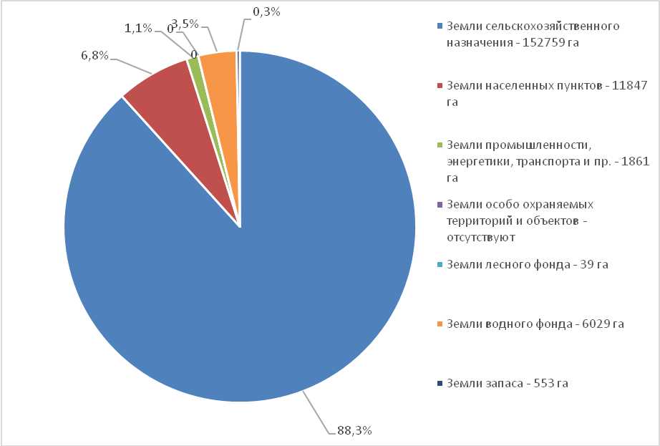
Диаграмма 64 – Распределение земельного фонда Выселковского района Краснодарского края по категориям земель по состоянию на 01.01.2019 года.

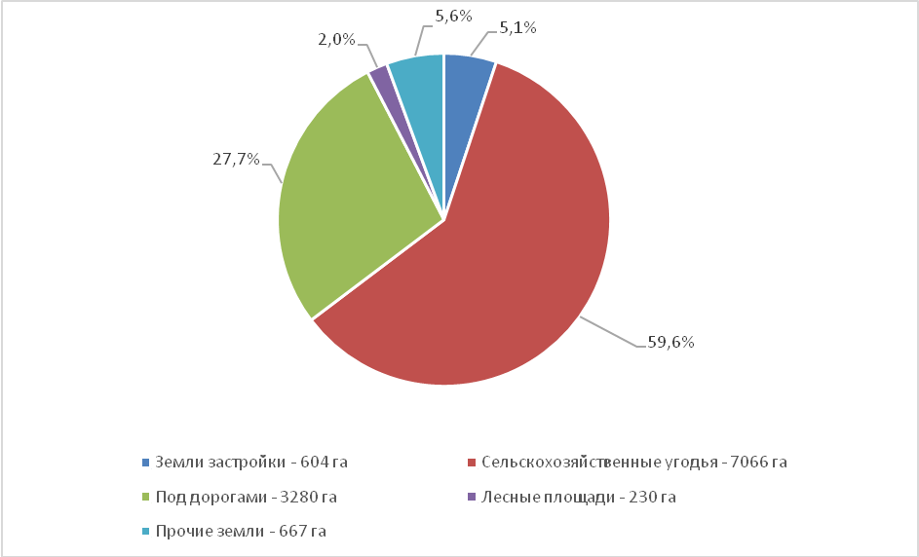
Диаграмма 65 – Распределение земель категории населенных пунктов Выселковского района Краснодарского края по состоянию на 01.01.2019 года.

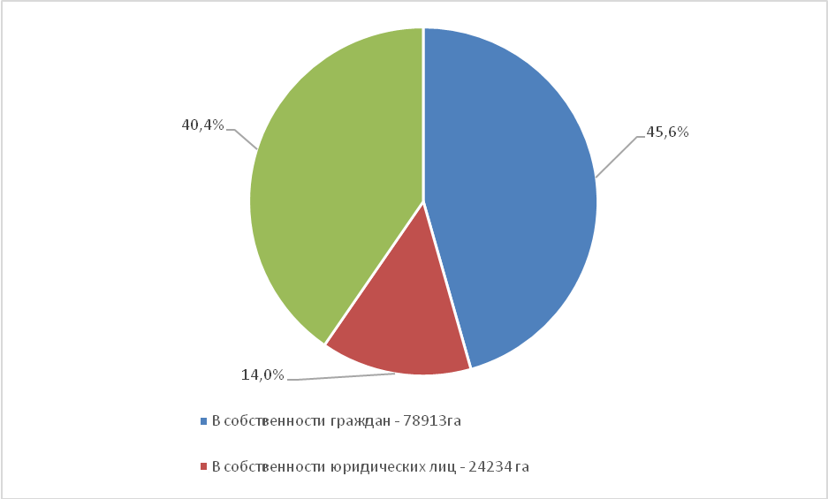
Диаграмма 66 – Распределение земельного фонда Выселковского района Краснодарского края по формам собственности по состоянию на 01.01.2019 года.

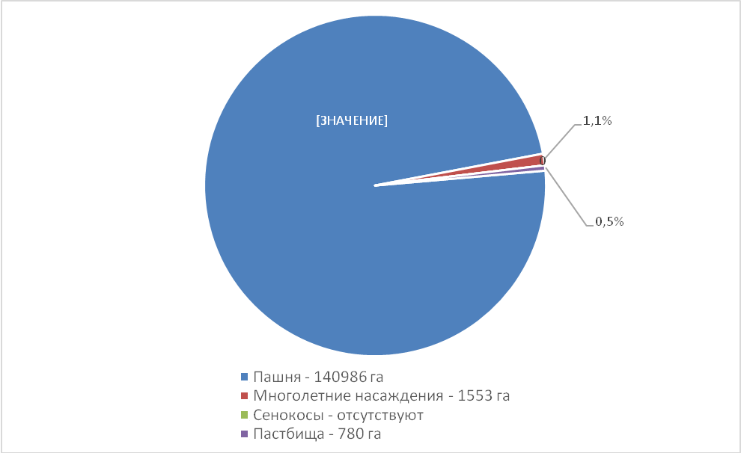
Диаграмма 67 – Распределение сельскохозяйственных угодий категории земель сельскохозяйственного назначения на территории Выселковского района Краснодарского края по состоянию на 01.01.2019 года.

Из схемы территориального планирования муниципального образования Выселковский район видно, что при планировании района было произведено разделение его на зоны, связанные со сложившимся типом использования земель. Так, большинство территорий района составляют земли сельскохозяйственного назначения, при этом территории, предназначенные для промышленности в основном сосредоточены вокруг населенных пунктов.
С другой стороны, сохранение большой доли земель сельскохозяйственного назначения, в отношении которых действуют ограничения на изменения вида разрешенного использования ограничивает перспективы развития районной экономики сельским хозяйством, делает невозможным развитие промышленности, реализацию альтернативных сельскому хозяйству инвестиционных проектов.
Система расселения
Муниципальное образование Выселковский район было образовано Указом Президиума Верховного Совета РСФСР 30 декабря 1966 года.
Выселковский район расположен в центральной части Краснодарского края, входит в состав Тихорецкого экономического микрорайона и занимает центральную часть Прикубанской равнины. Территория района составляет порядка 173 тыс. га. Протяженность с севера на юг – 60 км, с запада на восток - 50 км.
Выселковский район граничит на севере- с Павловским, на юге- с Усть-Лабинским, на востоке – с Тбилисским и Тихорецким, на западе – с Брюховецким и Кореновским районами Краснодарского края.
Главные транспортные магистрали – участок Северо-Кавказской железной дороги в направлении Краснодар-Тихорецк-Сальск, участок автомобильной дороги М4 «Дон» в направлении Краснодар-Павловская.
Автодороги с твердым асфальтобетонным покрытием протяженностью 198 км соединяют все населенные пункты между собой и автотрассами Москва-Баку, Новороссийск-Ростов. Удаленность от морских портов: г. Ейск на Азовском море – 230 км, г. Новороссийск на Черном море – 240 км.
По территории района протекает три реки: Бейсуг, Бейсужек, Журавка.
В состав Выселковского района входит 11 станиц, 9 поселков 2 села и 3 хутора, которые образуют 10 сельских поселений. Все население является сельским. Административным центром района является станица Выселки.
Расселение в районе сложилось по осям автомобильных и железных дорог. Основными осями расселения являются федеральная автомобильная дорога «М-4 «Дон» в направлении Москва – Воронеж – Ростов–на–Дону – Краснодар – Джубга – Новороссийск» и федеральная железная дорога «Краснодар – Тихорецк - Сальск». На рисунке 11 стрелками схематично отображены основные направления притяжения населенных пунктов, то есть предполагается, что основная доля населения, проживающего в относительно небольших населенных пунктах, получает основные услуги либо занято в центрах притяжения.
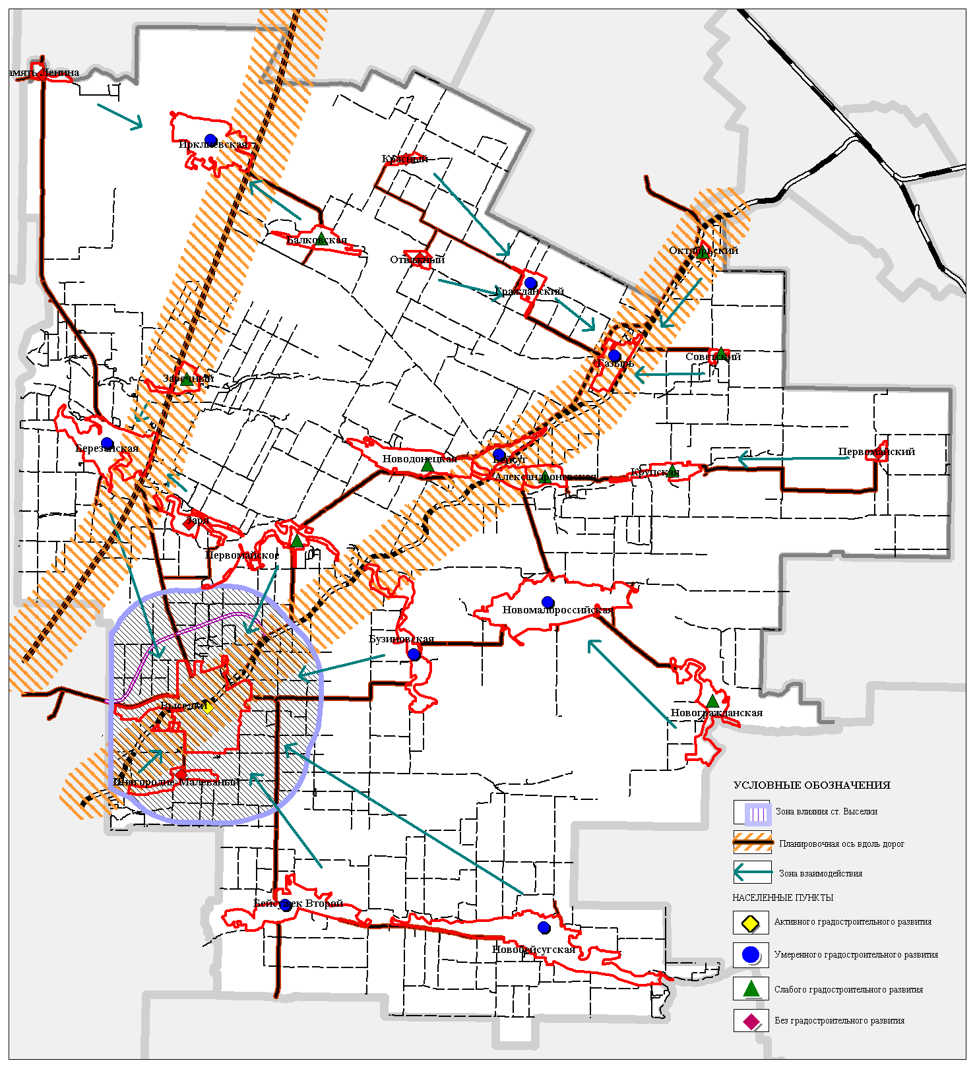
Рисунок 11 – Существующая система расселения и взаимосвязь населенных пунктов Выселковского района.

Газоснабжение
Выселковский район характеризуется достаточно высоким уровнем развития системы газоснабжения.
По территории проходят газопроводы (Голубой поток - 1420мм, Тимашевск – Майкоп -720 мм, Березанское-Некрасовское – 1 нитка - 720мм и 1 нитка - 1020мм). Ближайший экспортный порт – Новороссийск (180 км).
Газифицировано на 2018 г. природным газом 23 населенных пункта. Часть населенных пунктов с небольшой численностью населения снабжаются привозным сжиженным газом для целей приготовления пищи. Газоснабжение природным газом потребителей Выселковского района осуществляется от пяти газораспределительных станций (ГРС):
- ГРС «Выселки»;
- ГРС «Березанская»;
- ГРС «Ирклиевская»;
- ГРС «Новомалороссийская»;
- ГРС «Новобейсугская».
Питание ГРС происходит от магистрального газопровода высокого давления (МГВД).
Районная схема газоснабжения представлена тупиковыми распределительными газопроводами высокого давления 1-й и 2-й категории (1,2 МПа и 0,6 МПа) и среднего давления (0,3 МПа).
В районе ведется активная и целенаправленная работа по газификации населенных пунктов. Планируется газифицировать х. Память Ленина, п. Красный.
Анализируя существующее состояние системы газоснабжения Выселковского района, выявлено наличие положительных и отрицательных ее качеств:
К положительному качеству можно отнести частичную закольцовку существующей системы газоснабжения, что повышает надежность газоснабжения потребителей.
К отрицательному – не газифицированы некоторые населенные пункты с небольшой численностью.
Нефте- и продуктопроводы
На территории Выселковского района проходит транзитный нефтепровод «Тихорецк-Новороссиийск-2» диаметром 530 мм и нефтепровод «Тихорецк-Туапсе» диаметром 530 мм. Ближайший экспортный порт – Новороссийск (180 км).
Электроснабжение
Система электроснабжения района является централизованной и подключена к электрическим сетям ОАО «Кубаньэнерго» по линиям 35, 110 и 220 кВ.
На территории Выселковского района находятся следующие линии электропередачи (далее – ЛЭП) и понизительные подстанции (далее – ПС):
- ЛЭП 220 (транзитные);
- ЛЭП 110 кВ, 35 кВ, 10 и 6 кВ.

Таблица 49. Понизительные подстанции Выселковского района.
Наименование | Местоположение | Мощность, МВА
ПС "Новодонецкая" 35/10 кВ | ст. Новодонецкая | 4
ПС "Бейсужек-II" 35/10 кВ | х. Бейсужек Второй | 2,5
ПС "Березанская-П" 35/10 кВ | сп. Березанское | 4
ПС "Березанская-1" 35/10 кВ | сп. Березанское | 1,8
ПС "КС Березанская" 35 кВ | сп. Березанское | -
ПС "Бузиновская" 110/10 кВ | ст. Бузиновская | 2,5
ПС "Выселки" 110/35/6 кВ | ст-ца Выселки | 20; 25
ПС "Дружба" 35/6 кВ | ст-ца Выселки | 4
ПС "Газырь" 35/10 кВ | п. Газырь | 4
ПС "Юбилейная" 35/10 кВ | п. Гражданский | 2,5
ПС "Ирклиевская" 35/10 кВ | ст. Ирклиевская | 4
ПС "Крупская" 35/10 кВ | ст. Крупская | 1,8
ПС "Новобейсугская" 35/10 кВ | ст. Новобейсугская | 1,8
ПС "Рассвет" 110/35/10 кВ | ст. Новомалороссийская | 10; 16
ПС "Межколхозсовхозсад" 35/10 кВ | ст. Новомалороссийская | 4
ПС "Новогражданская" 35/10 кВ | ст. Новогражданская | 2,5

Протяженность линий электропередач в границах Выселковского района составляет:
- ЛЭП 220 кВ – 85,4 км;
- ЛЭП 110 кВ – 67,4 км;
- ЛЭП 35 кВ – 153,6 км.
Согласно имеющими данным, существующая схема сети электроснабжения не обеспечивает потребителей Выселковского района «бесперебойным» питанием. Практически все сети и подстанции, расположенные на территории Выселковского района, имеют износ оборудования 60-80% и требуют проведения реконструкции с заменой изношенного оборудования.
Анализ существующего состояния системы энергоснабжения выявил наличие следующих проблем:
- моральный и физический износ оборудования понизительных подстанций;
- моральный и физический износ сетей электроснабжения.
Физический износ магистральных линий и их ограниченная пропускная способность сдерживают дальнейший рост нагрузок потребителей.
Преодолеть тенденцию старения оборудования можно только увеличивая объёмы комплексного технического перевооружения и реконструкции объектов: замена физически и морально устаревшего оборудования, состояние которого не соответствует современным техническим требованиям; совершенствование схем сети; замена грозозащитных тросов, конструкции опор; внедрение цифровой и микропроцессорной техники.
Основными мероприятиями по снижению технических потерь являются:
- отключение трансформаторов в режиме малых нагрузок на подстанциях с двумя трансформаторами;
- замена трансформаторов на меньший габарит при стабильно низком коэффициенте загрузки;
- замена проводов на перегруженных участках ЛЭП на провода с большим сечением для повышение пропускной способности;
- снижение расходов на собственные нужды подстанций 110 кВ;
- оптимизация работы сетей 110, 35, 10, 6 кВ.
Исходя из этого в районе разработаны схемы территориального планирования, ориентированные на учет существующих и возможных потребностей социально-экономического развития района до 2030 года (рисунки 12-14).

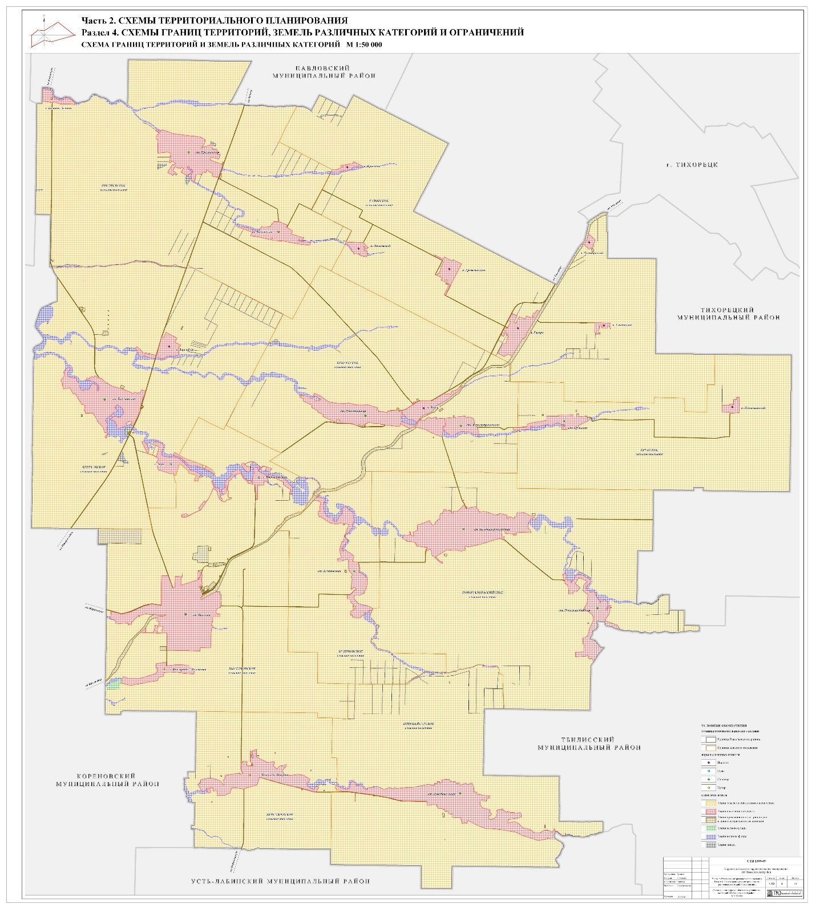
Рисунок 12 – Основной чертеж схемы территориального планирования.

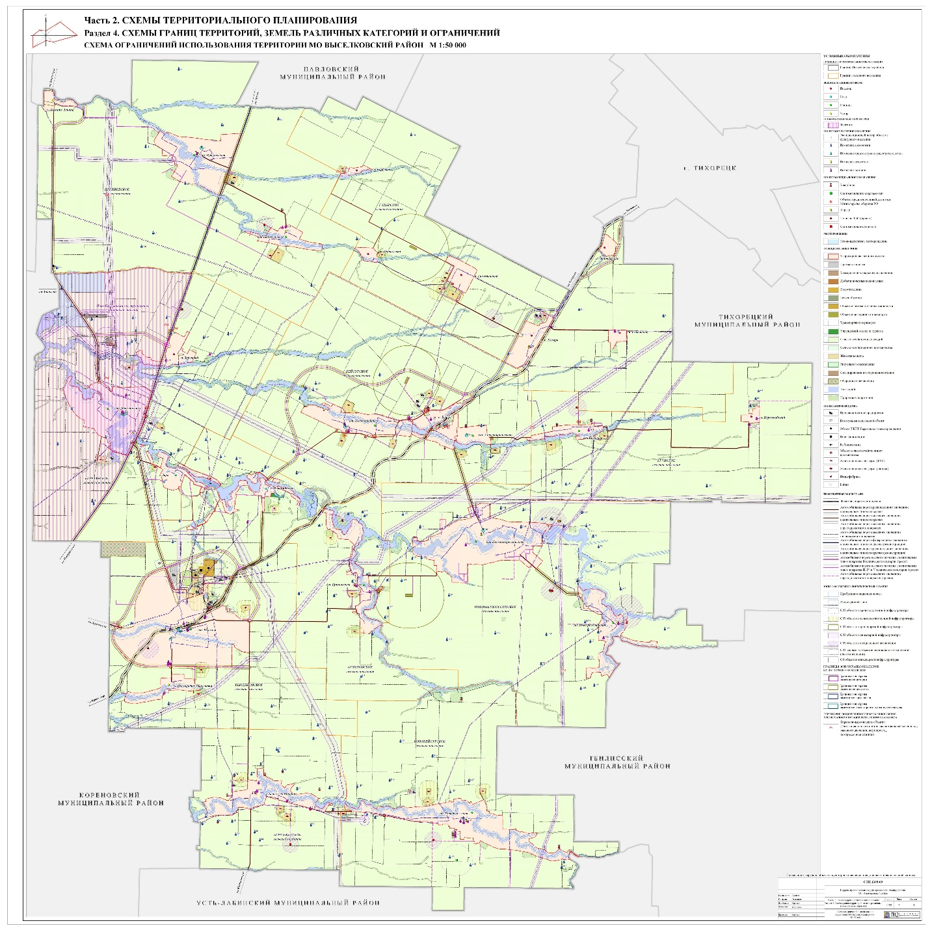
Рисунок 13 – Схема границ территорий и земель различных категорий МО Выселковский район.

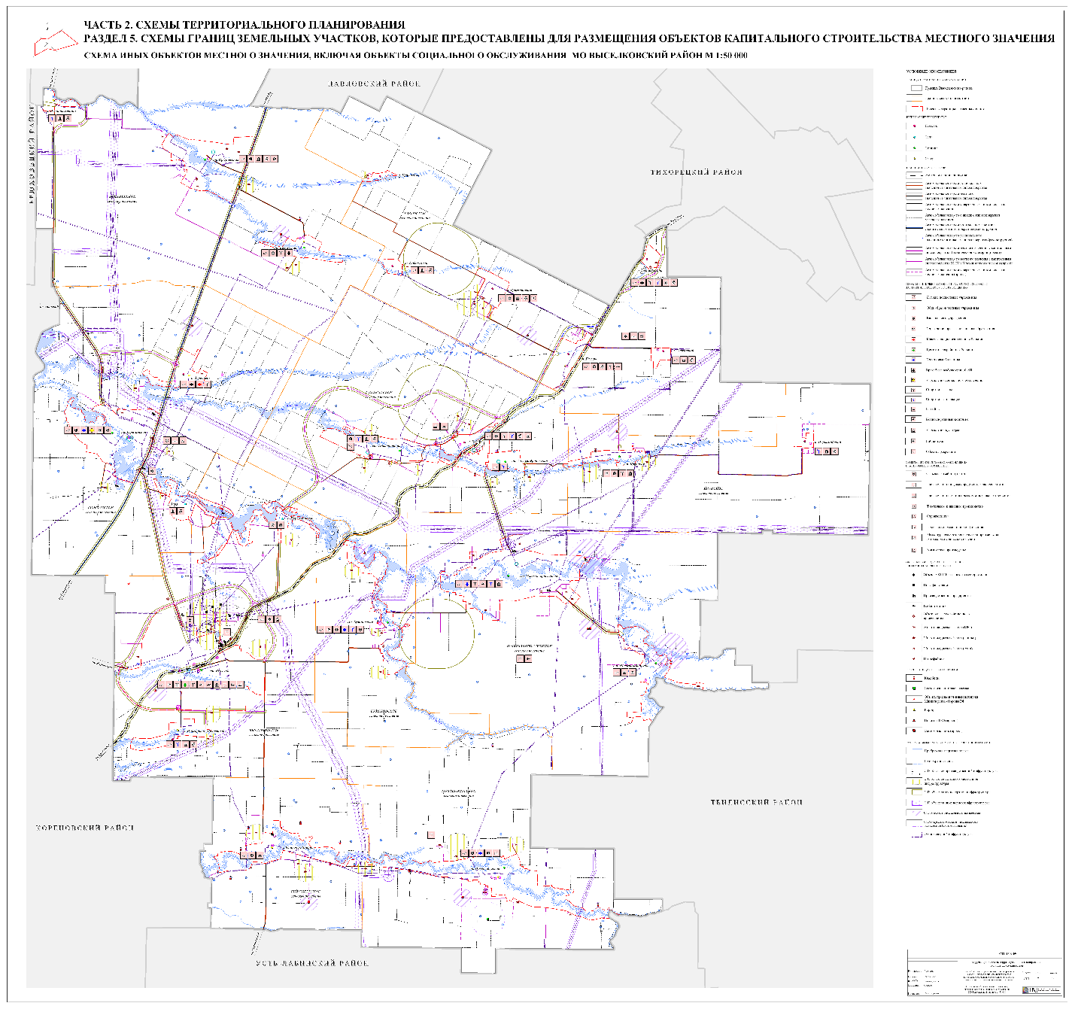
Рисунок 14 – Схема границ земельных участков для капитального строительства.

Диагностика инвестиционной привлекательности, оценка качества финансовой системы, оценка институциональной среды и рисков финансовой системы муниципального образования Выселковский район. Оценка социально-экономического потенциала и структурных пропорций инвестиционного портфеля муниципального образования Выселковский район.
Эффективность развития муниципального образования в значительной степени зависит от инвестиционной привлекательности территории.
Структурное подразделение, ответственное за привлечение и работу с инвесторами в администрации Выселковского района – отдел экономического развития, инвестиций и малого бизнеса.
Инвестиционная деятельность
Результатом инвестиционной политики Выселковского района служит ряд инвестиционных проектов, которые были успешно реализованы на территории района за анализируемый период.

Таблица 50. Успешно реализованные инвестиционные проекты.
Наименование инвестора | Наименование проекта | Объем инвестиций, млн. руб. | Количество рабочих мест | Дата завершения проекта
АО фирма «Агрокомплекс» им. Н.И. Ткачева | Реконструкция и модернизация в отрасли КРС | 1520 | 76 | декабрь 2014 года
АО фирма «Агрокомплекс» им. Н.И. Ткачева | Развитие розничной торговли | 1184 | 410 | декабрь 2014 года
АО фирма «Агрокомплекс» им. Н.И. Ткачева | Реконструкция молочного завода | 502 | 20 | декабрь 2014 года
АО фирма «Агрокомплекс» им. Н.И. Ткачева | Строительство свинокомплекса "Выселковский" | 1545 | 66 | декабрь 2014 года
АО фирма «Агрокомплекс» им. Н.И. Ткачева | Строительство, реконструкция и модернизация в отрасли птицеводства ЗАО фирма "Агрокомплекс" | 4158 | 350 | Май 2015 года
АО фирма «Агрокомплекс» им. Н.И. Ткачева | Строительство завода по производству сыров, сливочного масла и комплексной переработки сыворотки, 1-я очередь | 1000 | 67 | Декабрь 2016 года
АО фирма «Агрокомплекс» им. Н.И. Ткачева | Реконструкция и модернизация комбикормового завода | 450 | - | Декабрь 2016 года
АО фирма «Агрокомплекс» им. Н.И. Ткачева | Реконструкция молочного завода и строительство распределительного центра | 1232 | 50 | Декабрь 2016 года
АО фирма «Агрокомплекс» им. Н.И. Ткачева | Техперевооружение Выселковского мясокомбината | 671 | 50 | Декабрь 2016 года
АО фирма «Агрокомплекс» им. Н.И. Ткачева | Модернизация предприятия "Кристалл" | 123 | - | Декабрь 2016 года
ООО «Югптицепром» | Увеличение производства мяса птицы в Краснодарском крае в 2008-2011 годы путем строительства новых производственных мощностей птицеводческого комплекса "Югптицепром" | 2481 | 770 | декабрь 2014 года
ООО «Кристалл-Агро» | Орошение дождеванием | 112 | 40 | март 2014 года
АО фирма «Агрокомплекс» им. Н.И. Ткачева | Строительство завода по производству сыров, сливочного масла и комплексной переработки сыворотки, 2-я очередь | 2500 | 67 | декабрь 2017 года
АО фирма «Агрокомплекс» им. Н.И. Ткачева | Строительство завода по производству сыров, сливочного масла и комплексной переработки сыворотки,3-я очередь | 3000 | 37 | декабрь 2017 года
ООО «Агрофирма имени Ильича» | Строительство молочно-товарной фермы на 1200 голов | 739 | без увеличения | декабрь 2017 года
АО фирма «Агрокомплекс» им. Н.И. Ткачева | Модернизация предприятия "Кристалл" | 105 | без увеличения | декабрь 2017 года
АО фирма «Агрокомплекс» им. Н.И. Ткачева | Строительство, реконструкция и модернизация отрасли молочного животноводства | 488 | без увеличения | декабрь 2017 года

Всего за 2010-2017гг. реализовано 22 крупных проекта на общую сумму 24,5 млрд. рублей, создано свыше 1 958 новых рабочих мест.

Находятся на активной стадии реализации два инвестиционных проекта.

Таблица 51. Реализуемые инвестиционные проекты.
Наименование инвестора | Наименование проекта | Объем инвестиций, млн. руб. | Количество рабочих мест | Дата завершения проекта
ООО «Кристалл-Агро» | Строительство овощехранилища | 190 | 10 | декабрь 2020 года
ООО «Кристалл-Агро» | Приобретение и установка холодильного оборудования для овощехранилища | 116 | 15 | декабрь 2019 года

Анализ инвестиционного портала Выселковского района показал, что на территории муниципалитета преимущественно реализуются инвестиционные проекты внутренних инвесторов в области агропромышленного комплекса.
В 2018 году объем инвестиций в основной капитал за счет всех источников финансирования составил 8 948,6 млн. руб., что на 4 460,5 млн. руб. больше показателя 2017 года (+99,4%).

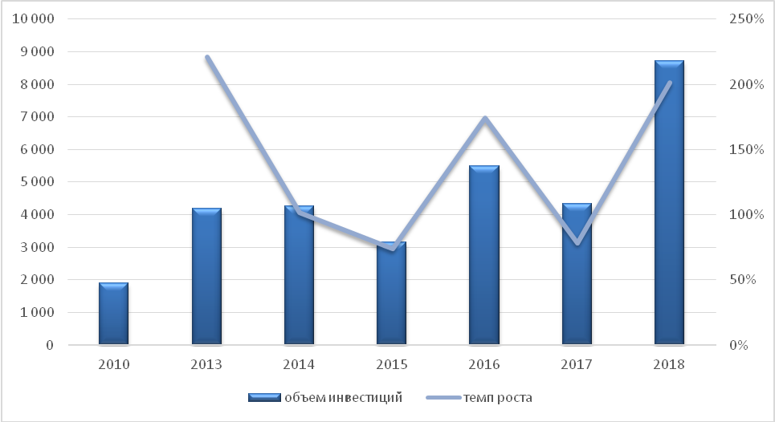
Диаграмма 68 – Инвестиции в основной капитал (без субъектов малого предпринимательства и параметров неформальной деятельности; в фактически действовавших ценах; миллионов рублей).

В числе предприятий, имеющих наибольшую долю в общерайонном объеме инвестиций, следует отметить:
- ООО «Сыры Кубани» - 6 546,4 млн. руб.;
- АО фирма «Агрокомплекс» им. Н.И. Ткачева» - 1 684,8 млн. руб.;
- ООО «Агрофирма имени Ильича» - 117,3 млн. руб.
В 2018 году объем инвестиций в основной капитал за счет средств муниципального бюджета составил 14,5 млн. руб., что 0,58 млн. руб. меньше показателя 2017 года (-3,8%).
Инвестиции в основной капитал организаций муниципальной форм собственности составили 136,1 млн. руб., что 80,0 млн. руб. больше показателя 2017 года (+142,7%).
В пересчете на численность населения, объем инвестиций в основной капитал по группе сравнения представлен ниже.

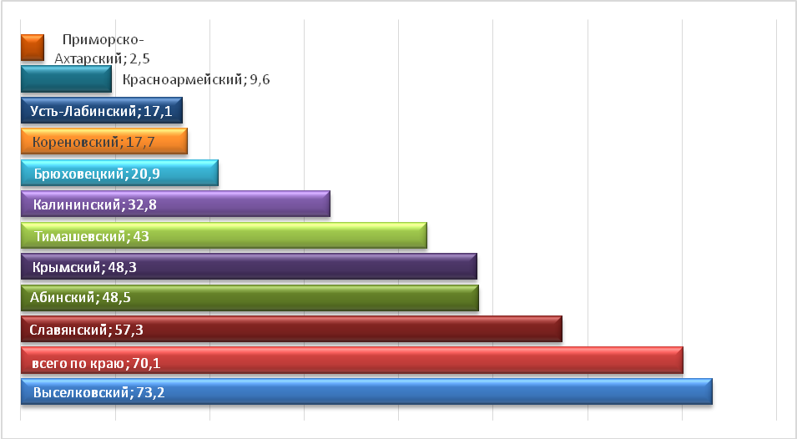
Диаграмма 69 – Инвестиции в основной капитал на душу населения в 2017 году (без субъектов малого предпринимательства и параметров неформальной деятельности; тысяч рублей).

Как видно из представленных данных, по объему инвестиций в основной капитал на душу населения Выселковский район занимает первое место в группе сравнения.
Всего в Краснодарском крае 8 муниципальных образований, показатели которых также превышают среднекраевое значение.
В разрезе сельских поселений наиболее инвестиционно привлекательные муниципальные территории в Выселковском районе по итогам 2018 г. расположены в Выселковском сельском поселении.

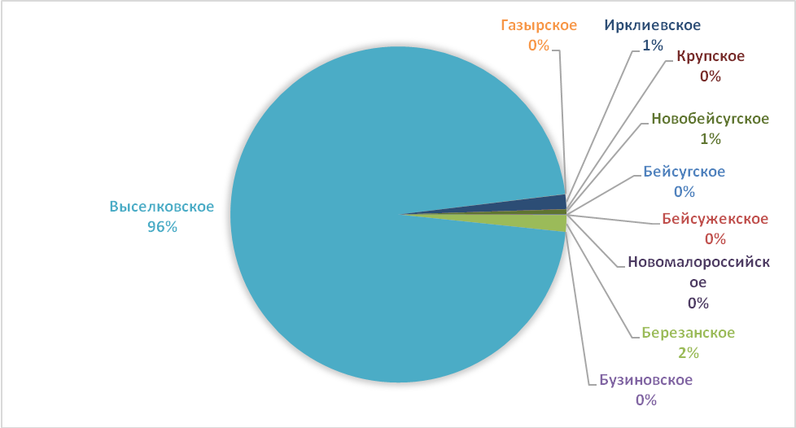
Диаграмма 70 – Инвестиции в основной капитал, осуществляемые организациями, находящимися на территории муниципального образования (без субъектов малого предпринимательства).

Финансовый сектор
Финансовый сектор экономики района включает в себя структурные подразделения 6 банков – ПАО Сбербанк, Крайинвестбанк, Россельхозбанк, банк Кубань-Кредит, Совкомбанк, ПАО «Почта Банк».
В экономику муниципального образования за 2018 год привлечено кредитных ресурсов на сумму 25,5 млрд. рублей, что на 2% выше уровня прошлого года. Банковские организации предлагают широкий спектр кредитных продуктов по привлекательным процентным ставкам, как для юридических, так и для физических лиц.
Общий объем собранных страховых платежей по обязательным и добровольным видам страхования составил более 105 млн. рублей, что на 1,5% выше уровня прошлого года. Доля добровольных видов страхования в общем объеме страховых премий составила 46%, обязательных – 54%.

Муниципальные финансы
За 2018 год бюджет муниципального образования Выселковский район исполнен в сумме 1 млрд. 311 млн. рублей, процент исполнения уточненного годового бюджетного назначения составил 102,7%. Собственные налоговые и неналоговые доходы составили 448,9 млн. рублей, процент исполнения 108,7%.
По расходам районный бюджет исполнен за 2018 год в сумме 1 млрд. 308 млн. рублей, это на 91 млн. рублей (или на 7,5%) больше, чем в 2017 году. В целом бюджет является профицитным (+3 млн. руб.).

Таблица 52. Сводная характеристика бюджетов муниципальных образований группы сравнения (разница между фактически исполненными доходами и расходами, млн. руб.).
Муниципальное образование | 2014 год | 2015 год | 2016 год | 2017 год | 2018 год
Абинский район | -11,51 | -15,28 | 51,96 | -4,80 | 45,27
Брюховецкий район | -5,73 | 15,84 | 25,89 | 21,71 | -18,35
Выселковский район | -8,00 | -19,22 | 38,94 | 65,70 | 3,41
Калининский район | 6,65 | -3,85 | 40,17 | -30,39 | 2,95
Кореновский район | -55,73 | -19,43 | 164,75 | -17,70 | 3,09
Красноармейский район | -29,76 | -0,23 | 27,46 | 13,35 | 53,63
Крымский район | -60,70 | 2,45 | -51,85 | -124,79 | -58,92
Приморско-Ахтарский район | -81,55 | -12,24 | 22,89 | 16,73 | 13,08
Славянский район | -29,32 | -77,24 | 3,83 | -18,16 | -51,28
Тимашевский район | -15,58 | -27,23 | 67,82 | -79,49 | -1,37
Усть-Лабинский район | -134,31 | -52,28 | 31,18 | -13,37 | 14,77

На социально-культурную сферу было израсходовано 1 млрд. 177 млн. рублей, это на 107,0 миллионов рублей больше, чем в 2017 году.

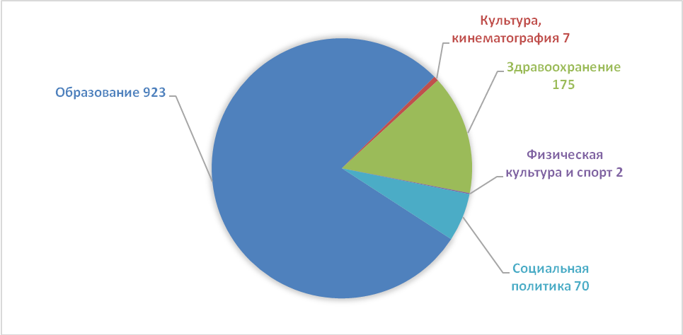
Диаграмма 71 – Расходы социально-культурной сферы, млн. руб.

Расходы на социальную сферу составили 90% от общей суммы расходов бюджета.
Все расходные обязательства по выплате заработной платы работникам бюджетной сферы, льгот специалистам села по жилищно-коммунальным услугам и другим расходам исполнены в полном объеме. Кредиторская задолженность отсутствует.
Согласно программы повышения эффективности бюджетных расходов Выселковского района с 2015 года районный бюджет составляется и исполняется в программном формате, утверждено 13 муниципальных программ.
Для участия в краевых программах из консолидированного бюджета района выделено 36,9 млн. рублей. Благодаря этому из федерального и краевого бюджетов привлечено в район 163,7 млн. рублей (что на 3,8 млн. рублей больше, чем в 2017 году).
Общая структура доходов бюджета представлена на диаграмме 72 и в таблице 53.

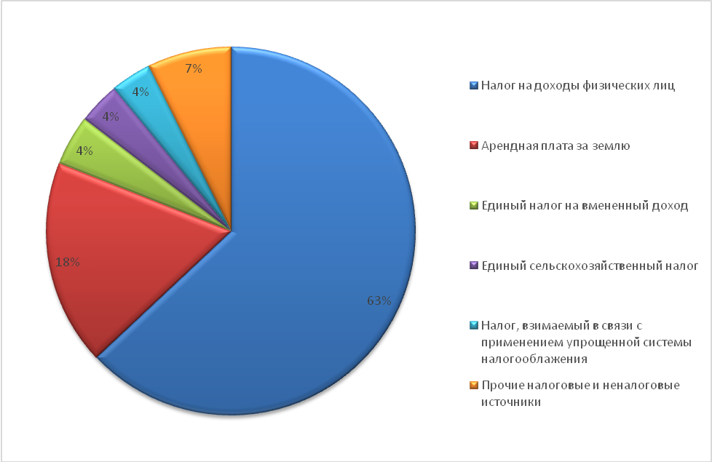
Диаграмма 72 – Структура доходов муниципального бюджета Выселковского района, 2018 г.

Таблица 53. Исполнение районного бюджета по доходам, тыс. руб.
Наименование показателя | Утвержденные бюджетные назначения | Исполнено | % исполнения | Удельный вес в общем объеме,% | Динамика к 2017 году %
Доходы всего | 1 277 038,3 | 1 311 516,4 | 102,7 | 100 | 102,3
Налоговые и неналоговые доходы | 412 991,0 | 448 938,6 | 108,7 | 34,2 | 93,8
Налог на прибыль организаций | 1 360,0 | 1 459,3 | 107,3 | 0,1 | 68,3
Налог на доходы физических лиц | 261 503,1 | 282 483,3 | 107,3 | 21,5 | 93,8
Налог, взимаемый с применением упрощенной системы налогообложения | 15 450,0 | 16 353,0 | 105,8 | 1,2 | 188,4
Единый налог на вмененный доход | 18 700,0 | 19 670,6 | 105,2 | 1,5 | 93,9
Единый сельскохозяйственный налог | 16 600,0 | 16 741,8 | 100,9 | 1,3 | 105,7
Государственная пошлина | 6 710,0 | 7 222,3 | 107,6 | 0,6 | 61,0
Доходы, получаемые в виде арендной платы за землю | 70 010,0 | 79 264,6 | 113,2 | 6 | 120,7
Плата за негативное воздействие на окружающую среду | 1 680,0 | 1 761,2 | 104,8 | 0,1 | 73,0
Доходы от продажи земельных участков | 10 000,0 | 11 475,5 | 114,7 | 0,9 | 118,1
Штрафы, санкции, возмещение ущерба | 3 380,0 | 4 267,4 | 126,3 | 0,3 | 88,9
Прочие | 7 597,9 | 8 239,6 | 108,4 | 0,6 | 185,2
Безвозмездные поступления | 864 047,2 | 862 577,8 | 99,8 | 65,8 | 107,3

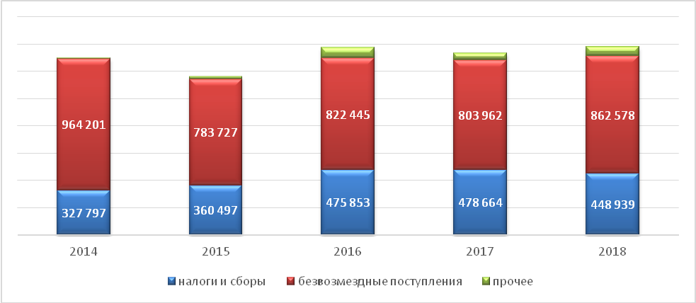
Диаграмма 73 – Динамика структуры муниципального бюджета Выселковского района, тыс. руб.

Как видно из данных диаграммы, за период 2014-2018 гг. наблюдается положительная динамика доли налогов и сборов.

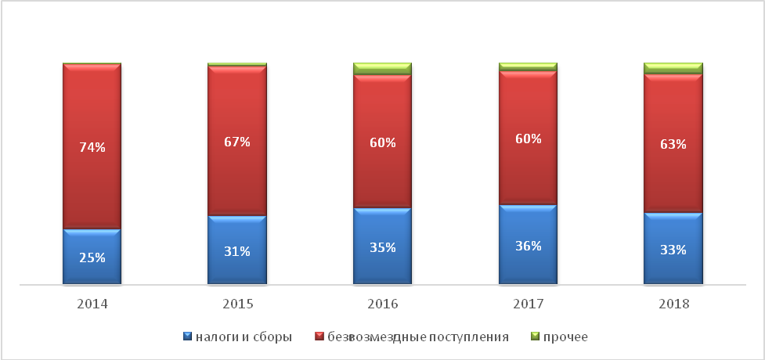
Диаграмма 74 – Динамика структуры муниципального бюджета Выселковского района, %.

Комплексная оценка внутренних и внешних факторов, наиболее существенных вызовов и наиболее значимых угроз долгосрочного развития, ограничений социально-экономического развития муниципального образования Выселковский район (SWOT-анализ).
Проведение комплексной оценки факторов и условий развития муниципальных образований в современной практике стратегического планирования осуществляется на основе технологии SWOT-анализа.
SWOT-анализ муниципального образования - это форма исследования социально-экономического пространства локальной территории, предполагающая анализ сильных и слабых сторон муниципального образования (внутренняя среда), а также изучение возможностей и угроз его макросреды (внешняя среда).
SWOT-анализ является отправным этапом стратегического планирования и неотъемлемой составляющей стратегического управления развитием муниципального образования.
SWOT-анализ муниципального образования является достаточно ресурсоемким инструментом исследования и, в свою очередь, основан на изучении вторичной информации, полученной по результатам деятельности территориальных органов Федеральной службы государственной статистики, информации управлений и отделов администрации муниципального образования, а также полевых исследований самих экспертов.
Результаты SWOT-анализа Выселковского района представлены в таблице 54.

Таблица 54 – SWOT-анализ Выселковского района.
Внутренняя среда | Положительное влияние | Отрицательное влияние
Внутренняя среда | Сильные стороны | Слабые стороны
Внутренняя среда | Экономико-географическое положение и природный потенциал
Внутренняя среда | Благоприятные климатические условия.  Богатый природный потенциал.  Плодородные черноземные почвы.  Высокое качество земельных угодий.  Удобное «центральное» положение и близость крупных региональных и национальных транспортных коридоров | Отсутствие свободных земель несельскохозяйственного назначения.  Относительная отдаленность от регионального центра.
Внутренняя среда | Местная экономика и предпринимательский потенциал
Внутренняя среда | Наличие бюджетообразующих агропромышленных предприятий.  Выселковский район один из крупных производителей и поставщиков сельскохозяйственной продукции в крае и в стране.  Современная высокопроизводительная техника.  Ориентация экономики на переработку продукции АПК.  Высокий потенциал  инвестиционного развития.  Материально-техническая база районного АПК развита.  Потенциал развития малого предпринимательства.  Доступность кредитования для малого и среднего бизнеса.  Возможность участия субъектов малого и среднего предпринимательства в конкурсах на получении субсидий в рамках краевой программы поддержки малого и среднего предпринимательства.  Высокий уровень взаимодействия органов местного самоуправления с предпринимательским сообществом.  Привлечение субъектов малого предпринимательства к участию в размещении заказов для государственных и муниципальных нужд.  Социально ответственный бизнес.  Район занимает высокие позиции среди МО Краснодарского края по ряду показателей социально-экономического развития и имеет имидж «благополучного» района.  Развивается сфера услуг. | Монопрофильность экономики.  Отсутствие ресурсо- и энергосберегающих технологий возделывания сельскохозяйственных культур, высокая потребность в технологиях повышения производительности труда.  Неэластичность структуры экономики.  Низкий уровень технического оснащения небольших хозяйств  Предлагаемые инвестиционные проекты имеют выраженную территориальную маркировку и осуществляются преимущественно силами внутренних инвесторов  Неравномерность развития сельхозпредприятий.  Система торговли обслуживает только население района.  Инфраструктурные ограничения для подключения и развития предприятий переработки.
Внутренняя среда | Человеческий капитал и рынок труда
Внутренняя среда | Численность населения стабильна.  Низкий уровень официальной безработицы.  Положительное сальдо миграции.  Имеется резерв трудовых ресурсов.  Развитие самозанятости.  Рост занятости в оптовой и розничной торговле (развитие третьей сферы экономики). | Небольшая численность населения.  Старение населения, отток молодежи.  Не изменяющаяся структура локального рынка труда, отсутствие новых и перспективных сфер занятости для местного населения.  Дефицит кадров узких специалистов.  Низкий уровень заработной платы в экономически слабых хозяйствах.
Внутренняя среда | Пространственное развитие и транспортная система
Внутренняя среда | В районе имеются развитая сеть. автомобильных и железных дорог.  Население района имеет транспортную доступность к городам и районными центрами Кубани.  Относительно благоприятная экологическая обстановка.  Развиты селитебные и общественные территории. | Нет разнообразия видов общественного транспорта.  Конструкция дорог и система объездных путей вокруг населенных пунктов не рассчитана на современный большегрузный автотранспорт и нуждаются в реконструкции и развитии.  Значительная отдаленность некоторых населенных пунктов, представляющая угрозу для их социального и экономического развития.
Внутренняя среда | Социальная сфера и социальная политика
Внутренняя среда | Высокое качество услуг социальной сферы.  Значительное обновление учебно-материальной базы образовательных учреждений района.  Создание необходимых условий для ведения образовательной деятельности.  Сохранение развитой лечебной сети, обеспечивающей необходимую этапность оказания медицинской помощи.  Обеспечение сельского населения доступной медицинской помощью в виде общеврачебной практики.  Сохранена сеть учреждений культуры района для организации досуга населения.  Высокий уровень участия жителей района в культурно-досуговых мероприятиях.  Наличие современной спортивной инфраструктуры и хорошо оснащенной материально – технической базы физкультурно-спортивных сооружений. | Уровень жизни населения не высок по сравнению с уровнем жизни жителей расположенных по соседству крупных городов (Краснодар)  Высокий банковский процент при оформлении кредитов на строительство и покупку жилья.  Недостаточно высокая степень благоустройства жилья.  Отсутствие в ряде населенных пунктов возможности предоставления услуги социального характера.  Недостаточно: развитие реабилитационной сети, недоступность специализированной медицинской помощи для населения.  Старение кадрового состава, кадровый дефицит врачей, отсутствие возможности разукрупнения терапевтических участков и переподготовки специалистов по общей врачебной практике.  Несоответствие методической базы учреждений культуры современным требованиям.  Недостаточно активное привлечение инвесторов и меценатов для поддержки отраслей социальной сферы.
Внутренняя среда | Муниципальный менеджмент
Внутренняя среда | Мотивированность муниципальных служащих.  Внедрение проектного управления.  Заинтересованность органов МСУ и местных сообществ в активации местного социально-экономического развития.  Наличие механизмов взаимодействия с институтами гражданского общества и бизнес-сообществом. | Перегруженность муниципальных служащих.  Зависимость бюджета от региональной финансовой помощи.  Отсутствие автоматизированной платформы проектного управления.  Желание местных стейкхолдеров. сохранить «статус-кво», возможно сопротивление изменениям.

Внешняя среда | Положительное влияние | Отрицательное влияние
Внешняя среда | Возможности | Угрозы
Внешняя среда | Транспортная доступность крупных городов (Краснодар, Ростов-на-Дону, Ставрополь).  Наличие крупных транспортных путей федерального масштаба.  Наличие рекреационных ресурсов для развития сельского туризма, сравнительное разнообразие и сохранность природных ландшафтов.  Расширение рынков сбыта (за пределами региона).  Расширение сотрудничества с экономическими центрами Кубани.  Развитие благоприятных кредитно-финансовых механизмов для сельхозтоваро-производителей.  Активная поддержка на федеральном и краевом уровне импортозамещения.  Наличие федеральной и краевой поддержки развития сельских территорий.  Поддержка развития транспортной инфраструктуры на федеральном уровне.  Возможности фандрайзинга федеральных и краевых грантов.  Рост популярности сельского туризма на всероссийском и краевом уровне.  Цифровизация экономики Краснодарского края.  Упрощение налогового режима для легализации самозанятых.  Появление новых технологий АПК.  Изменение федерального или регионального законодательства в области охраны окружающей среды.  Государственная поддержка на реализацию программ развития и реконструкции систем водоснабжения и водоотведения.  Появление инновационных, энергосберегающих технологий.  Развитие сетевых форм взаимодействия между образовательными учреждениями района и выход на образовательные системы других муниципальных районов и регионов.  Усиление процессов глобализации мировой экономики может способствовать развитию международного сотрудничества предприятий района, обмену людьми, знаниями, технологиями, инновациями.  Наличие Стратегии развития Краснодарского края 2030.  Активная позиция краевых властей по содействию развитию сельских территорий края.  Привлечение на территорию района крупных компаний, которые вместе с инвестициями обеспечат приток новых технологий, способов организации производства, высококлассных специалистов и менеджеров. | Неустойчивость мировой экономической конъюнктуры.  Снижение цен на сельхозпродукцию.  Рост цен на сельскохозяйственную технику и оборудование, на минеральные удобрения, средства защиты растений.  Нестабильное финансирование федеральных и краевых программ, сложности в оформлении документации.  Ограничение доступа к заемному финансированию в РФ и за рубежом.  Расширение зарубежных санкций в отношении российских компаний, физических лиц и продукции/услуг, произведенных в России.  Опережающее развитие транспортной и логистической инфраструктуры соседних районов и городов.  Рост тарифов на услуги естественных монополий и на доступ к ним.  Опережающий рост экономики и повышение конкурентоспособности предприятий других муниципальных образований Центральной экономической зоны Краснодарского края.  Введение новых требований к развитию социальных сфер, отсутствие финансовых ресурсов на осуществление проектов развития.  Опережающий рост тарифов по отношению к росту доходов населения, возрастание неплатёжеспособности потребителей жилищно-коммунальных услуг.  Резкие изменения в государственной социально-экономической политике (РФ, Краснодарского края).  Ухудшение экологической ситуации.

Таким образом, можно выделить ключевые проблемы социально-экономического развития Выселковского района:
- в районе сложилась монопрофильная экономика с преобладанием сельского хозяйства, кластерный эффект, играющий на пользу развития АПК, снижает привлекательность района для других видов бизнеса;
- из-за удаленности от крупных региональных центров инвестиционная привлекательность района снижается, что приводит к нехватке внешних инвестиций; инвестиционный пакет района формируется преимущественно за счет местных инвесторов;
- происходит постепенный отток молодежи из Выселковского района (это соответствует общероссийским тенденциям для сельских районов), что приводит к старению местного населения и сокращению человеческого капитала;
- уровень социально-экономического развития и благоустройства территории (коммунального, социального) населенных пунктов Выселковского района значительно дифференцирован и отстает от региональных стандартов.
Все выявленные проблемы имеют системный характер. Их опасность заключается в том, что со временем они будут усугубляться и могут привести к серьезному социально-экономическому кризису. Для преодоления сложившейся ситуации необходима коренная реструктуризация местной экономики, формирование новых точек роста, развитие человеческого капитала и повышение производительности труда, гуманизация среды обитания населения.
Определение перечня основных «движущих сил» (драйверов развития), использование которых возможно при планировании стратегического развития Выселковского района:
- улучшение качества институциональной среды в России;
- активная политика импортозамещения в России;
- уровень развития инфраструктуры в России;
- рост инвестиционной привлекательности Краснодарского края в целом;
- уровень развития инфраструктуры в Краснодарском крае;
- высокое качество государственного управления в Краснодарском крае.

Доктрина развития муниципального образования (приоритеты и цели долгосрочного развития)

Ценности и приоритеты муниципального образования
Анализ действующих стратегических и программных документов, в частности Стратегии социально-экономического развития муниципального образования Выселковский район до 2020 года, а также проведенное в рамках разработки Стратегии самостоятельное исследование позволили сформулировать следующие ценности Выселковского района:
- высокий уровень и качество жизни населения за счет улучшения качества социального обслуживания, обеспечения трудовой занятости и доходов трудоспособного населения в соответствии с профессиональным образованием и уровнем квалификации, а также обеспечение экономики района трудовыми ресурсами необходимого количества и качества в соответствии с текущими и перспективными потребностями;
- инновационный путь развития местного агропромышленного производства с высокой долей глубокой переработки, содействие экономической эффективности и конкурентоспособности районных товаропроизводителей;
- лидерские позиции Выселковского района в центральной экономической зоне Краснодарского края как системообразующего ядра агрокластера в виде моноцентрической сельской агломерации, притягивающей человеческие, экономические и др. ресурсы.
На основе ценностей была сформулирована миссия Выселковского района.
Миссия:
Выселковский район – центр сельскохозяйственной агломерации с высоким уровнем социального развития и качеством проживания населения, служащий опорой конкурентоспособности экономики и агропромышленного роста в центральной экономической зоне Краснодарского края.

Миссия района была декомпозирована в генеральную и стратегические цели Стратегии.

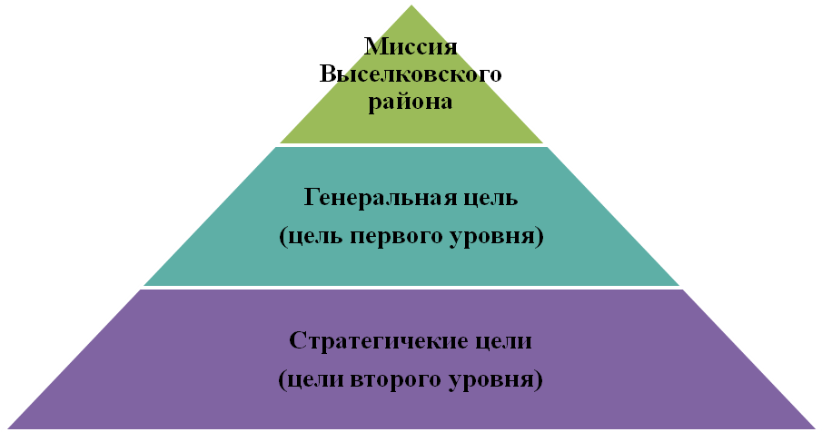
Рисунок 15. Декомпозиция целепологания Стратегии

Генеральная цель (цель первого уровня)
Выстраивание конкурентоспособной модели экономики района посредством развития высокотехнологичных производств аграрно-промышленного комплекса, базирующихся на местной ресурсной базе, характеризующихся высокой степенью переработки и обладающих устойчивым потенциалом развития

Генеральная цель предполагает реализацию трех ключевых направлений стратегического развития, каждое из которых может быть рассмотрено как цель второго уровня.

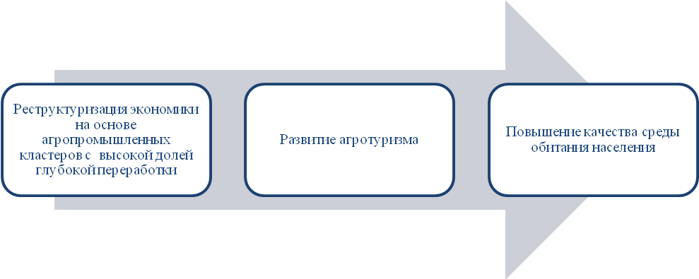
Рисунок 16. Декомпозиция генеральной цели в системе основных направлений (целей) стратегического социально-экономического развития Выселковского района
Цель 1:
Реструктуризация экономики района на основе сложившихся и перспективных агропромышленных кластеров с высокой долей глубокой переработки

Функциональные цели (цели третьего уровня):
- совершенствование отраслевой структуры местной экономики;
- развитие системообразующих промышленных предприятий;
- диверсификация местной экономики;
- кластерная активация;
- развитие глубокой переработки собственного сельскохозяйственного сырья;
- развитие мукомольного и комбикормового производств;
- увеличение объемов агропромышленного производства, для обеспечения полной загрузки существующих и вводимых в эксплуатацию новых производственных мощностей предприятий пищевой и перерабатывающей промышленности;
- рост производительности труда и занятости;
- повышение качества продукции животноводства и растениеводства;
- повышение конкурентоспособности агропромышленной продукции района;
- развитие производства экологически чистой продукции, основанной на применении безотходного производства и ресурсосберегающего оборудования;
- совершенствование технологий возделывания сельскохозяйственных культур, направленных на сохранение и повышения плодородия пашни;
- расширение масштабов переработки молочной продукции и производства сыров;
- увеличение притока инвестиций в пищевую и перерабатывающую промышленность;
- развитие кооперационных цепочек агропредпринимательства;
- стимулирование интеграционных процессов между товаропроизводителями;
- повышение предпринимательской активности, особенно в сфере среднего и малого предпринимательства;
- развитие институциональной среды предпринимательства;
- увеличение вклада экономики Выселковского района в экономику Краснодарского края;
- повышение эффективности использования муниципальных ресурсов;
- повышение инвестиционной привлекательности муниципального образования;
- формирование положительного имиджа Выселковского района.

Цель 2:
Повышение качества среды обитания населения
Функциональные цели (цели третьего уровня):
- развитие сферы местных услуг;
- повышение доступности и качества медицинского обслуживания;
- повышение качества дошкольного, общего образования на основе внедрения современных педагогических технологий и улучшения ресурсного обеспечения образовательных учреждений;
- реализация концепции непрерывного образования;
- повышение доступности и расширение ассортимента социальных услуг;
- сохранение и развитие благоприятной культурной среды района, традиционных ценностей;
- создание условий для формирования активной жизненной позиции, социальной защищенности, социально-творческой активности в различных сферах жизнедеятельности жителей района всех возрастов;
- увеличение перечня и повышения качества и доступности платных услуг населению и потребительских товаров;
- повышение качества услуг системы социальной защиты;
- обеспечение общедоступности и высокого качества услуг в сфере физической культуры и спорта;
- формирование комфортной безбарьерной среды в приоритетных сферах жизнедеятельности людей с ограниченными возможностями;
- развитие институтов гражданского общества;
- развитие предпринимательских способностей молодежи, поддержка молодежного предпринимательства, в том числе в социальной сфере;
- патриотическое, духовно-нравственное воспитание молодежи;
- улучшение демографической ситуации;
- повышение качества жизни для людей старшего возраста;
- повышение уровня контролируемости и безопасности общественного пространства;
- повышение эффективности системы муниципального управления;
- стимулирование самозанятости;
- сохранение рабочих мест;
- повышение среднего уровня заработной платы.

Цель 3:
Развитие агротуризма
Функциональные цели (цели третьего уровня):
- модернизация инфраструктуры сельской местности;
- подготовка квалифицированных кадров;
- создание институциональной среды для создания предприятий агротуризма;
- вовлечение малого предпринимательства в сферу туризма и услуг;
- благоустройство территории;
- развитие гостевой инфраструктуры;
- развитие транспортной инфраструктуры;
- продвижение района на рынке агротуризма;
- формирование благоприятного имиджа туристской сферы района.

Стратегические приоритеты (прорывные) социально-экономического развития муниципального образования Выселковский район на период до 2030 года представлены на следующем рисунке 17:

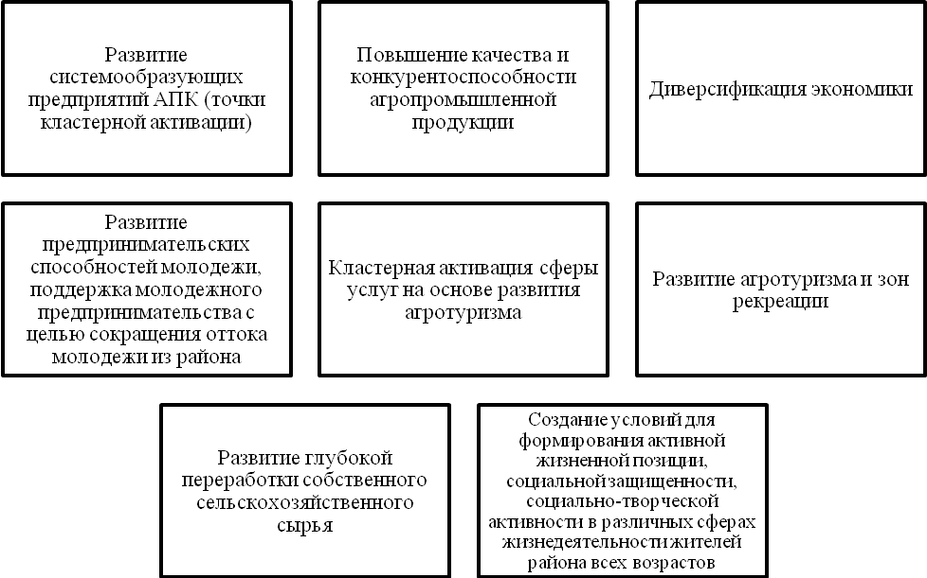
Рисунок 17. Стратегические приоритеты (прорывные) социально-экономического развития района. Перечень.

Схематически систему стратегических целей Выселковского района можно представить в виде таблицы.

Таблица 55. Система стратегических целей развития Выселковского района
Миссия:
Выселковский район – центр сельскохозяйственной агломерации с высоким уровнем социального развития и качеством проживания населения, служащий опорой конкурентоспособности экономики и агропромышленного роста в центральной экономической зоне Краснодарского края
Генеральная цель (цель первого уровня):
выстраивание конкурентоспособной модели экономики района посредством развития высокотехнологичных производств аграрно-промышленного комплекса, базирующихся на местной ресурсной базе, характеризующихся высокой степенью переработки и обладающих устойчивым потенциалом развития
СТРАТЕГИЧЕСКИЕ ЦЕЛИ 2-ГО УРОВНЯ
СЦ 1 – Реструктуризация экономики района на основе агропромышленных кластеров с высокой долей глубокой переработки | СЦ 2 – Повышение качества среды обитания населения | СЦ 3 - Развитие агротуризма
Стратегически приоритеты
повышение конкурентоспособности агропромышленной продукции района | повышение качества дошкольного, общего образования на основе внедрения современных педагогических технологий и улучшения ресурсного обеспечения образовательных учреждений | модернизация инфраструктуры сельской местности
кластерная активация | повышение доступности и качества медицинского обслуживания | подготовка квалифицированных кадров
диверсификация структуры местной экономики | увеличение перечня и повышения качества и доступности платных услуг населению и потребительских товаров | вовлечение малого предпринимательства в сферу туризма и услуг
развитие глубокой переработки собственного сельскохозяйственного сырья | развитие институтов гражданского общества | благоустройство территории
увеличение притока инвестиций в пищевую и перерабатывающую промышленность | обеспечение общедоступности и высокого качества услуг в сфере физической культуры и спорта | развитие гостевой инфраструктуры
бюджетный фандрайзинг: участие в реализации стратегий, программ и проектов, реализуемых на территории Краснодарского края | повышение качества жизни для людей старшего возраста | развитие транспортной инфраструктуры
расширение масштабов переработки молочной продукции и производства сыров | повышение эффективности системы муниципального управления | продвижение района на рынке агротуризма
развитие кооперационных цепочек агропредпринимательства | стимулирование самозанятости | формирование благоприятного имиджа туристской сферы района

Целевое видение, индикаторы достижения целей, ожидаемые результаты реализации Стратегии
Главная стратегическая цель (ГСЦ) – целевое видение, ориентир долгосрочного развития муниципального образования, в соответствии с которой разрабатывается Стратегия.

ГЛАВНАЯ СТРАТЕГИЧЕСКАЯ ЦЕЛЬ
выстраивание конкурентоспособной модели экономики района посредством развития высокотехнологичных производств аграрно-промышленного комплекса, базирующихся на местной ресурсной базе, характеризующихся высокой степенью переработки и обладающих устойчивым потенциалом развития

Главная стратегическая цель развернута в три стратегические цели в проекции ключевых направлений социально-экономического развития района.

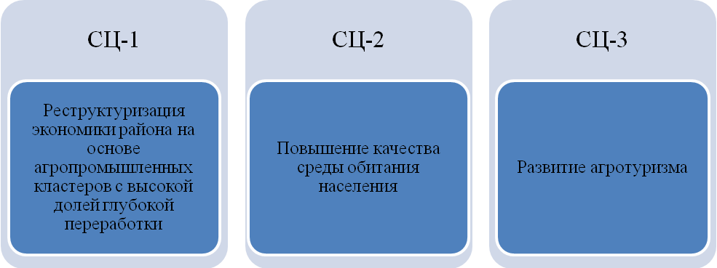
Рисунок 18. Перечень стратегических целей

Целевое состояние по трем ключевым направлениям характеризуется набором индикаторов (показателей достижения целей), для которых определены целевые диапазоны значений на контрольные даты планового периода, соответствующие трем сценариям. Целевым является базовый сценарий.

Таблица 56. Значения ключевых экономических индикаторов развития Выселковского района
Индикатор | Значение индикатора
Значения CAGR, установленный Стратегией социально-экономического развития Краснодарского края до 2030 года для Выселковского района
103,4-104,5%
По инерционному сценарию | 101,5
По базовому сценарию | 104,5
По оптимистическому сценарию | 103,4
Объемы накопленных инвестиций, установленный Стратегией социально-экономического развития Краснодарского края до 2030 года для Выселковского района
180 - 198 млрд. рублей
По инерционному сценарию | 175
По базовому сценарию | 180
По оптимистическому сценарию | 198
Значения индекса производительности труда, установленный Стратегией социально-экономического развития Краснодарского края до 2030 года для Выселковского района
103,0-104,5%
По инерционному сценарию | 101,3
По базовому сценарию | 103,0
По оптимистическому сценарию | 104,5

В основу формирования целей социально-экономического развития Выселковского района были положены целевые индикаторы развития Выселковского района, установленные Стратегией социально-экономического развития Краснодарского края до 2030 года.

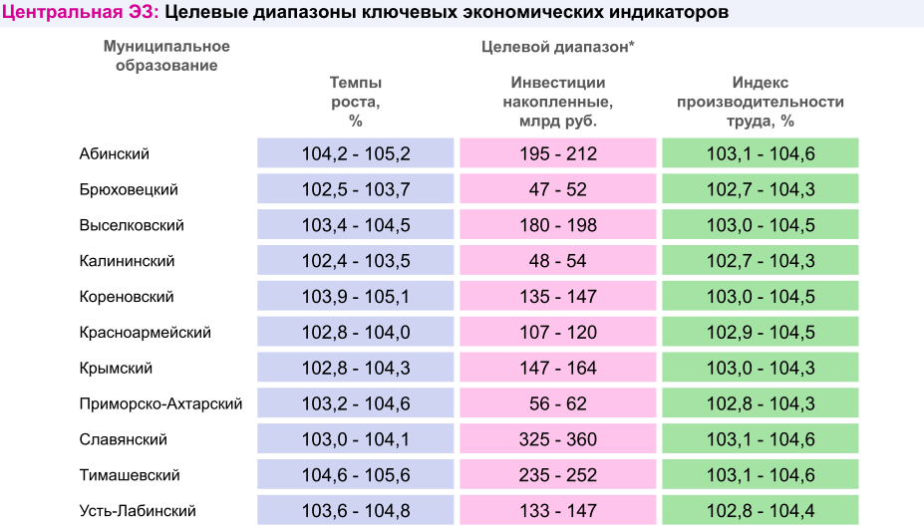
Рисунок 19 – Значения целевых индикаторов социально-экономического развития Выселковского района и муниципальных образований Центральной экономической зоны, установленные Стратегией Социально-экономического развития Краснодарского края до 2030 года.

Значения целевых промежуточных показателей по сценариям развития были установлены на основе значений, установленных Стратегией-2030 и на основе оценки возможностей их достижения в стратегическом периоде.
В частности, для построения показателей по инерционному сценарию использовались текущие фактические значения экстраполируемых показателей, установленные ниже показателей Стратегии-2030, для базового сценария использовались значения экстраполируемых показателей с учетом нижнего порога показателей Стратегии-2030, а для построения оптимистического сценария - показатели, соответствующие максимально установленному значению Стратегией-2030.

Сценарии и этапы реализации Стратегии
Сценарии реализации стратегии социально-экономического развития Выселковского района на период до 2030 года учитывают состояние и динамику макроэкономических параметров, прогнозируемых Минэкономразвития на долгосрочный период и установленной им базовой траектории экономического роста, мезоэкономические параметры, прогнозируемые в долгосрочном периоде в Краснодарском крае и внутренней среде Выселковского района.
В рамках данного документа разработаны три сценария реализации Стратегии.
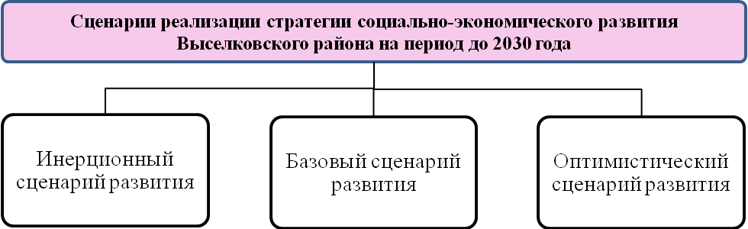
Рисунок 20. Сценарии реализации

Сценарии долгосрочного социально-экономического развития Выселковского района зависят от степени реализации следующих ключевых факторов, отражающих возможности и риски (угрозы) внутренней и внешней среды:
- степени развития и реализации конкурентных преимуществ Выселковского района;
- степени реализации потенциала развития агропромышленных и промышленных кластеров;
- интенсивности инновационного обновления агропромышленного комплекса, других отраслей реального сектора экономики и динамики производительности труда;
- развития институтов, определяющих предпринимательскую и инвестиционную активность, их эффективности;
- содержания стратегий, программ и проектов, реализуемых на территории Краснодарского края;
- развития человеческого капитала;
- включения молодежи в социальную и экономическую жизнь муниципального образования.

Инерционный сценарий развития
Сценарий жестких ресурсных ограничений. Он предполагает, что инвестиционная и экономическая активность будет низкой. Низкие темпы создания транспортной и инженерной инфраструктуры будут и в дальнейшем сдерживать создание новых промышленных производств.
Инерционный вариант развития является наихудшим, при котором основная задача власти - сохранить положительные тенденции развития экономики района, в том числе: темпы роста основных показателей социально-экономического развития района.
Данный сценарий не предполагает ускорения темпов экономического роста (возможно временное ухудшение положения в зависимости от влияния внешних факторов, для этих условий будет рассматриваться инерционный пессимистический сценарий), развитие идет по «стандартным» инерционным трендам, ресурсные ограничения не преодолеваются. С учетом ресурсных ограничений реализуются только наиболее приоритетные и наименее ресурсоемкие проекты.
Основные параметры инерционного сценария: сохранение конкурентных преимуществ в традиционных сферах и отраслях развития района; реализация ограниченного количества приоритетных проектов, направленных на социально-экономическое развитие Выселковского района; стагнация инвестиционной привлекательности; снижение или сохранение на современном уровне покупательской способности населения; сохранение основных административных барьеров, сдерживающих активное развитие малого и среднего предпринимательства. Выселковский район принимает минимальное участие в стратегиях, программах и проектах, реализуемых на территории Краснодарского края.
Инвестиционная привлекательность Выселковского района остается на прежнем уровне. Сохраняются существующие тенденции структурных изменений экономики района. Потенциал создания агропромышленных и промышленных кластеров наращивается медленными темпами. Конкурентные преимущества экономики района не используются.
При развитии экономики по инерционному сценарию инвестиционные проекты под влиянием действующей негативной ситуации в условиях замедления темпов роста экономики будут отложены на неопределенный период до стабилизации экономической ситуации в стране.
Основные проблемы района, выявленные в ходе анализа существующей ситуации, останутся неразрешенными.
Сохранится тенденция старения основных производственных фондов промышленных предприятий района. При снижении финансово-экономических показателей предприятий в условиях практически полной зависимости развития района от политики собственников может возникнуть вопрос об экономии ресурсов (в том числе свертывание экологических и социальных программ), о продаже предприятий, о сокращении отдельных нерентабельных производств, о ликвидации хозяйствующих субъектов. Это усилит неопределенность развития, уменьшит объемы поступления в бюджет, снизит возможности района в решении насущных проблем, усугубит социальные проблемы и увеличит нагрузку на бюджет района.
Вместе с тем, предприятия Выселковского района могут столкнуться с дефицитом квалифицированной рабочей силы, а, следовательно, с ограничениями или полной невозможностью осуществления собственных стратегий развития. Недостаток рабочей силы может быть обусловлен снижением численности трудоспособного населения как результата демографических процессов: естественной и миграционной убыли, старения населения, высокой смертности в трудоспособном возрасте, низкой рождаемости.
Реальная заработная плата будет иметь около нулевую динамику.
Приращение человеческого капитала не происходит. Качество социального обслуживания населения остается на прежнем уровне.
Инерционному сценарию соответствуют минимальные значения показателей-индикаторов.
У Выселковского района сформирован нейтральный имидж. Такая ситуация может создать условия для увеличения миграционного оттока из района (в том числе молодежи), усиления экономической дифференциации населения и обострения социальных проблем, замедления процессов модернизации и социальной инфраструктуры, снижения инвестиционной привлекательности Выселковского района.
Таблица 57. Индикаторы Стратегии при реализации инерционного сценария
Индикатор | Значение индикатора
Значения CAGR, установленный Стратегией социально-экономического развития Краснодарского края до 2030 года для Выселковского района
По инерционному сценарию | 101,5%
Объемы накопленных инвестиций, установленный Стратегией социально-экономического развития Краснодарского края до 2030 года для Выселковского района
По инерционному сценарию | 175
Значения индекса производительности труда, установленный Стратегией социально-экономического развития Краснодарского края до 2030 года для Выселковского района
По инерционному сценарию | 101,3

Базовый сценарий развития
Сценарий умеренных ресурсных ограничений. Данный сценарий предполагает, что будут осуществлены необходимые меры, направленные на преодоление ресурсных ограничений. Преимущественно реализуются проекты с низким риском реализации в прогнозируемые сроки и ряд ключевых крупных проектов, сопряженных с повышенными рисками.
Рост доходов регионального и районного бюджетов позволит реализовать инфраструктурные проекты. Базовый сценарий развития включает в себя осуществление большей части инвестиционных проектов сельскохозяйственного, перерабатывающего производства, а также социальных проектов.
Будет происходить постепенное развитие малого предпринимательства, повысится экономическая активность населения. Сохранятся механизмы социального партнерства.
Одним из приоритетов развития данного сценария является закрепление положительных тенденций качества жизни населения. Продолжится работа по созданию новых рабочих мест (в том числе и в малом бизнесе), произойдет планомерное повышение уровня заработной платы. Продолжатся мероприятия по созданию условий для строительства объектов социальной сферы, по развитию транспортной инфраструктуры, сбалансированному развитию потребительского рынка, благоустройству и повышению качества жилищно-коммунальных услуг. Будут реализованы мероприятия по совершенствованию условий ведения бизнеса. Инвестиционная и экономическая активность частного сектора экономики будет улучшаться в связи с постепенным сокращением процентных ставок и повышением доступности кредитных ресурсов.
Базовый сценарий связан с сохранением основных тенденций, сложившихся в последние десятилетия при частичной модернизации механизмов, обеспечивающих имеющиеся конкурентные преимущества Выселковского района. При практически неизменной структуре экономики района происходит формирование агропромышленных и промышленных кластеров на территории района.
Происходит развитие логистических сервисов. Конкурентные преимущества экономики района используются частично. Растет инвестиционная привлекательность Выселковского района. У района формируется положительный имидж.
Происходит стабилизация демографической ситуации в районе, отток молодежи значительно сокращается. Происходит приращение человеческого капитала, что выражается в росте доли экономически активного населения, доли молодежи, положительном коэффициенте трудовой миграции. Качество социального обслуживания населения улучшается. Развивается сфера коммерческих услуг. Выселковский район принимает активное участие в реализации стратегий, программ и проектов, реализуемых на территории Краснодарского края. Повышается эффективность муниципального управления.
Наблюдается постепенное совершенствование системы подготовки кадров для отраслей экономики района, за счет развития кооперационных связей с ведущими вузами Краснодара и Ростова-на-Дону и внедрения инновационных образовательных технологий. Осуществляется трансфер отдельных инноваций в экономику района.
Базовому сценарию соответствуют средние значения показателей-индикаторов.

Таблица 58. Индикаторы Стратегии при реализации базового сценария
Индикатор | Значение индикатора
Значения CAGR, установленный Стратегией социально-экономического развития Краснодарского края до 2030 года для Выселковского района
По базовому сценарию | 103,4%
Объемы накопленных инвестиций, установленный Стратегией социально-экономического развития Краснодарского края до 2030 года для Выселковского района
По базовому сценарию | 180
Значения индекса производительности труда, установленный Стратегией социально-экономического развития Краснодарского края до 2030 года для Выселковского района
По базовому сценарию | 103,0

Оптимистический сценарий развития
Сценарий мягких ресурсных ограничений. Предполагает полное раскрытие потенциала развития, достижение высокой конкурентоспособности и обеспечение качественного экономического роста.
Оптимистический (целевой) сценарий характеризуется траекторией развития, ориентированной на закрепление повышательного тренда развития экономики Выселковского района, опорой на его существующие и новые конкурентные преимущества. Предполагается полное устранение факторов, формирующих негативные тенденции развития; устранение диспропорций трудовых ресурсов, в том числе структурных; повышение производительности труда, вовлечение в экономику все большего количества высококвалифицированных специалистов; расширение формальной занятости за счет сокращения неформальной; трансфер инноваций в экономику.
Основные параметры сценария: направленность на достижение более весомых (чем в иных сценариях) результатов в уровне жизни населения, инновационность экономики, ее интеграция в региональное и экономическое пространство; высокая степень реализации потенциала развития района; развитие конкурентных преимуществ в традиционных сферах; стимулирование роста конкурентоспособности в новых сферах; формирование устойчивой сбалансированной модели развития с учетом базовых факторов развития; расширение агропромышленного производства за счет развития субрегиональных кластеров; существенное улучшение инвестиционного климата, повышение уровня синергетического воздействия на процессы развития малого и среднего предпринимательства.
Оптимистический сценарий связан с коренной модернизацией механизмов, обеспечивающих имеющиеся и новые конкурентные преимущества Выселковского района. Повышается эффективность структуры экономики района за счет формирования агропромышленных и промышленных кластеров на территории северной экономической зоны Краснодарского края с центрами в Выселковском районе. Повышается роль малого и среднего предпринимательства за счет эффективного функционирования инфраструктуры его поддержки. Значительно улучшается инвестиционная привлекательность Выселковского района. У района формируется ярко выраженный положительный имидж с элементами территориального бренда.
Происходит значительное улучшение демографической ситуации в районе, отток молодежи прекращается. Происходит значительное приращение человеческого капитала, что выражается в росте доли экономически активного населения, доли молодежи, положительном коэффициенте трудовой миграции. Значительно улучшается качество социального обслуживания населения; район становится центром социального обслуживания сельского населения субрегиона. Повышается эффективность муниципального управления за счет использования инновационных технологий управления и включения в общественное управление молодежи.
Осуществляется непрерывный трансфер образовательных услуг и инноваций в экономику Выселковского района и других муниципальных районов центрального субрегиона Краснодарского края. Налажены партнерские отношения образовательных учреждений района с ведущими вузами Краснодара и Ростова-на-Дону. Создается постоянно действующая система внедрения инноваций в экономику.
Оптимистическому сценарию соответствуют максимальные значения показателей-индикаторов.

Таблица 59. Индикаторы Стратегии при реализации оптимистического сценария
Индикатор | Значение индикатора
Значения CAGR, установленный Стратегией социально-экономического развития Краснодарского края до 2030 года для Выселковского района
По оптимистическому сценарию | 104,5%
Объемы накопленных инвестиций, установленный Стратегией социально-экономического развития Краснодарского края до 2030 года для Выселковского района
По оптимистическому сценарию | 198
Значения индекса производительности труда, установленный Стратегией социально-экономического развития Краснодарского края до 2030 года для Выселковского района
По оптимистическому сценарию | 104,5

Этапы реализации стратегии

Реализация стратегии осуществляется в два этапа, каждый из которых разбивается на трехлетние периоды.
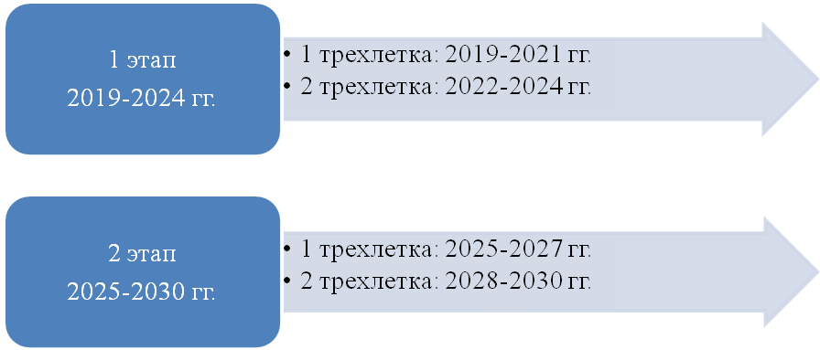
Рисунок 21. Этапность реализации стратегии

На каждом этапе осуществляется реализация всех целей и задач социально-экономической политики Выселковского района в соответствии с приоритетами, обусловленными макроэкономической ситуацией, влияющими факторами, а также ресурсными ограничениями и установленными целевыми индикаторами.
Первая трехлетка первого этапа определяется как период включения Выселковского района в прогрессивные технико-технологические и социально-экономические процессы, происходящие в Российской Федерации и Краснодарском крае.
Вторая трехлетка первого этапа характеризуется технологическим и социально-экономическим прорывом в развитии района, основанным на участии в реализации Национальных проектов РФ, направленным на повышение уровня жизни граждан, создание комфортных условий для их проживания и возможностей для самореализации.
Первая трехлетка второго этапа характеризуется ускорением темпов роста экономики за счет повышения эффективности использования ресурсов.
Вторая трехлетка второго этапа характеризуется в полной мере как период развития на основе нового качества человеческого капитала и повышения конкурентоспособности местной экономики.

Моделирование социально-экономического развития муниципального образования
Модель стратегического развития Выселковского района Краснодарского края предусматривает:
- флагманский проект «Выселковский район – региональный центр концентрации агропромышленных производств с высокой степенью переработки»;
- группу проектов субкластерной активации;
- группу проектов развития дорожной инфраструктуры и гостевого сервиса;
- комплекс инициатив по повышению качества социально-бытовой инфраструктуры
- комплекс муниципальных программ.

Стратегия = Флагманский проект:
«Выселковский район – региональный центр концентрации агропромышленных производств с высокой степенью переработки»
Институциональные программы 2019-2020-2021-2022
Модель стратегического развития Выселковского района
Выселковский район – кластерная активация и экономическая трансформация
Приоритетные программы 2018-2021-2024-2027-2030
Агропромышленный кластер
Субкластер переработки молочной продукции и производства сыров
Субкластер продукции АПК глубокой переработки
Промышленный субкластер
Качество муниципального управления
Муниципальные программы социально-экономического развития территории
Развитие муниципального управления
Повышение качества социально-бытовой инфраструктуры
Политика сохранения и привлечения населения
Субкластер агротуризма
Субкластер мукомольного и комбикормового производств
Дорожная инфраструктура и гостевой сервис
Рисунок 22. Модель стратегического развития Выселковского района

Конечной целью флагманского проекта «Выселковский район – региональный центр концентрации агропромышленных производств с высокой степенью переработки» является диверсификация экономики Выселковского района на новой качественной основе, имеющий целью отход от сырьевой составляющей и повышение доли продуктов с высоким уровнем глубокой переработки.
Инструментами реализации флагманского проекта «Выселковский район – региональный центр концентрации агропромышленных производств с высокой степенью переработки» выступает группа проектов реализации субкластеров, в частности, предлагается сформировать в районе условия для развития следующих субкластеров:
- субкластер переработки молочной продукции и производства сыров;
- субкластер продукции АПК глубокой переработки;
- промышленный субкластер;
- субкластер агротуризма;
- субкластер мукомольного и комбикормового производств.

Непосредственная реализация и активация кластера предусматривает реализацию комплекса приоритетных инвестиционных проектов (дорожная карта реализации Стратегии), а также реализации программы институциональной трансформации.

Приоритетные направления и задачи социально-экономической политики муниципального образования
Социально-экономическая политика муниципального образования должна быть направлена на совершенствование материального и духовного производства и социальных условий жизни местного населения на базе современных технологий и взаимовыгодного разделения труда с другими муниципальными образованиями и государственными органами.
Муниципальная политика представляет собой комплекс мер регулирующего воздействия на экономические, социальные и духовные сферы муниципального образования в рамках, определенных законодательством РФ.
Основными функциями муниципальной политики являются:
- хозяйственная, направленная на оказание услуг населению;
- регулирующая, направленная на регулирование процессов социально-экономического развития муниципального образования.
Основу муниципальной политики составляют стратегические цели и направления социально-экономического развития муниципального образования.
При реализации муниципальной политики реализуются следующие принципы:
- научности,
- системности,
- приоритетности интересов местных жителей,
- концентрации ресурсов на приоритетных направлениях,
- стратегичности,
- селективности,
- бюджетной эффективности,
- информатизации.

Текущая деятельность
Муниципальные программы
Проекты
Выстраивание конкурентоспособной модели экономики района посредством развития высокотехнологичных производств аграрно-промышленного комплекса, базирующихся на местной ресурсной базе, характеризующихся высокой степенью переработки и обладающих устойчивым потенциалом развития
Генеральная цель
«Выселковский район – региональный центр концентрации агропромышленных производства с высокой степенью переработки»
Флагманский проект
Направления муниципальной политики
Регулируемое промышленное развития
Развитие институциональной среды
Развитие человеческого капитала
Развитие инноваций и информационной среды
Пространственное развитие
Инвестиционная политика
Инструментарий
Рисунок 23. Концепция социально-экономической политики Выселковского района

Экономическое развитие муниципального образования
Развитие муниципального образования – это комплексный процесс изменений экономической, социальной, экологической, политической и духовной сфер, приводящих к качественным преобразованиям и, в конечном счете, к изменениям условий жизни человека.
Приоритетные направления:
- Промышленная диверсификация экономики
- Кластерная активация местной экономики
- Предпринимательская инициатива
- Развитие потребительского рынка
- Укрепление местного бюджета, расширение базы поступления доходов

«Промышленная диверсификация экономики»
Создание и развитие современной промышленной инфраструктуры включает в себя следующие направления.

- Содействие участию промышленного сектора района в региональных и федеральных программах.

- Формирование и реализация комплекса мероприятий по содействию и продвижению инвестиционных проектов и площадок Выселковского района.
Задачи направления:
- публикации на официальном сайте Выселковского района и Краснодарского края сведений об инвестиционных проектах и инвестиционных площадках;
- участие в инвестиционных форумах, выставках и ярмарках;
- взаимодействие с органами государственной власти Краснодарского края по оказанию господдержки.

- Комплекс мероприятий по сопровождению инвестиционных проектов, имеющих приоритетное значение для социально-экономического развития муниципального района.
Задачи направления:
- контроль над своевременным получением инициатором проекта необходимых согласований и разрешений в органах государственной власти, органах местного самоуправления, других организациях;
- поддержка ходатайств и обращений инициатора проекта в органы государственной власти, органы местного самоуправления, другие организации о содействии в реализации инвестиционного проекта;
- оказание консультационной и организационной поддержки инициаторам инвестиционных проектов, в том числе при оформлении заявок на получение государственной поддержки инвестиционной деятельности, предоставляемой на территории Краснодарского края.

- Поддержка предприятий, реализующих комплексные программы модернизации производств и техническую, технологическую модернизацию отрасли.
Задачи направления:
- разработка и размещение на сайте администрации района информации о местах размещения новых производств, наличии свободных земельных участков, помещений под офисы и т.д.;
- организация собственных и участие в региональных и международных инвестиционных выставках, выпуск и распространение каталогов инвестиционных проектов;
- содействие развитию выставочной деятельности предприятий, рекламных кампаний в целях ознакомления потенциальных инвесторов с деятельностью предприятий района.

- Инженерная и инфраструктурная подготовка новых промышленных площадок. Задача направления: формирование инвестиционных площадок, мероприятия по инженерной и инфраструктурной подготовке.

- Содействие в разработке проектов планировки промышленных зон на территории муниципального образования.

- Повышение квалификации кадров и укрепление сотрудничества с научными учреждениями.

«Развитие агропромышленного комплекса»
Цель – стимулирование притока инвестиций в сельскохозяйственную отрасль, повышение занятости в сельской местности и достижение продовольственной безопасности по отдельным видам сельскохозяйственной продукции.

- Создание и утверждение концепции ассоциации агропищевого кластера, включающей в себя алгоритм действий по реализации совместных инициатив участников. Поддержка постоянного эффективного взаимодействия участников кластера и проведение встреч, семинаров и конференций.

- Создание общих условий функционирования агропромышленного комплекса, развитие рыночной инфраструктуры.

- Содействие повышению глубины переработки сельскохозяйственного сырья и развитие пищевой промышленности.
Задачи направления:
- поддержка сотрудничества предприятий с научно-исследовательским институтами в направлении проведения НИОКР;
- гармонизация стандартов пищевой промышленности с мировыми;
- создание и продвижение территориального бренда;
- обеспечение потребностей предприятий пищевой и перерабатывающей промышленности в квалифицированном персонале, в том числе в области применения инновационных технологий и технологий глубокой переработки продукции;
- экономическое стимулирование модернизации основных фондов предприятий по переработке локально произведенной сельскохозяйственной продукции;
- стимулирование развития малых и средних предприятий по переработке локально произведенной сельскохозяйственной продукции, ориентированных на нишевые региональные рынки;
- инфраструктурное и имущественное содействие предприятиям, планирующим осуществление инвестиций в отрасль производства и переработки локально произведенной сельскохозяйственной продукции (налоговые льготы, имущественная поддержка).

- Стимулирование повышения объемов производства продукции мясного и молочного животноводства, продукции растениеводства всеми формами сельскохозяйственных предприятий.
Задачи направления:
- повышение эффективности животноводства на основе технического и технологического совершенствования производства;
- повышение продуктивности и воспроизводительных качеств животных и птицы;
- поддержка строительства новых животноводческих комплексов с использованием современных промышленных технологий;
- содействие развитию растениеводства, прежде всего в закрытом грунте;
- минимизация экологического ущерба, наносимого предприятиями пищевой промышленности, полное использование отходов, образованных при переработке сельскохозяйственной продукции;
- организационное обеспечение доступности финансовых ресурсов для сельскохозяйственных производителей.

- Развитие сельскохозяйственной кооперации.
Задачи направления:
- стимулирование сельскохозяйственных предприятий всех форм (в том числе личных подсобных хозяйств) к вступлению в кооперацию;
- содействие реализации продукции кооперации на территории района и соседних муниципальных образований (в том числе организация и проведение специализированных ярмарок сельскохозяйственной продукции и ярмарок выходного дня);
- информационно-аналитическая поддержка кооперации (в том числе предоставление данных о существующих мерах поддержки кооперации, потенциально перспективных рынках сбыта, новых технологиях хранения и переработки продукции, ведения хозяйства).

«Развитие потребительского рынка»
Цель – формирование сектора розничной торговли, бытовых и туристических услуг для обеспечения удовлетворенности всех участников торговли (производителей, субъектов торговли, потребителей) посредством поддержки местных товаропроизводителей, обеспечения доступности товаров и удовлетворения спроса на товары для населения Выселковского района, формирования комфортной конкурентной среды для субъектов торговой деятельности, развития всех форм торговли и стимулирования предпринимательской активности в сельской местности.

- Содействие развитию предприятий розничной торговли, общественного питания и предприятий в сфере платных бытовых услуг.

- Улучшение культуры обслуживания потребителей, внедрение современных методов организации торговли и новых видов услуг, обеспечение безопасности и качества потребительских товаров.
Задачи направления:
- создание условий для открытия новых, реконструкции и модернизации объектов общественного питания в общедоступной сети, отвечающих потребностям местного населения, а также туристов и отдыхающих;
- ликвидация и недопущение фактов несанкционированной (стихийной) торговли на территории района;
- организация участия специалистов сферы торговли, общественного питания и бытового обслуживания населения во всероссийских и региональных конкурсах, смотрах профессионального мастерства.

- Максимальное обеспечение населения продукцией местных сельскохозяйственных товаропроизводителей путем продвижения ее на рынок края в рамках импортозамещения потребительских товаров зарубежного производства отечественными товарами.
Задачи направления:
- упрощение условий вхождения местных производителей качественной продовольственной продукции в торговые сети;
- поддержка местных товаропроизводителей в реализации проектов по созданию собственной торговой сети, открытию собственных магазинов.

- Обеспечение доступности потребительского рынка на всей территории муниципального района с использованием современных форм его организации, развитием объектов «шаговой доступности», мобильных форм предоставления услуг в сфере потребительского сектора.
Задачи направления:
- равномерное распределение торговых площадей в поселениях Выселковского района, достижение нормативов минимальной обеспеченности торговых площадей на 1000 человек в поселениях района;
- планирование территориального развития объектов торговли, общественного питания и бытовых услуг в целях повышения доступности соответствующих услуг для населения района;
- формирование и ведение реестра организаций и объектов торговли, общественного питания и бытового обслуживания населения.

- Развитие и совершенствование инфраструктуры организаций, функционирующих на потребительском рынке (объекты оптовой и розничной торговли, общественного питания и бытового обслуживания населения):
Задачи направления:
- привлечение субъектов малого и среднего бизнеса к созданию современных объектов оптово-розничной торговли в качестве инвесторов;
- содействие организации малых предприятий по хранению, переработке, расфасовки и предпродажной подготовке товаров местных производителей и продукции, закупаемой у населения;
- создание условий для развития бытовых услуг (предоставление муниципального имущества в аренду или в собственность);
- утверждение и актуализация схем размещения нестационарных торговых объектов на территории муниципального района;
- комплекс мероприятий по организации и проведению сельскохозяйственных, специализированных, сезонных ярмарок с привлечением производителей сельскохозяйственной продукции, фермеров, садоводов-огородников;
- размещение в средствах массовой информации и сети Интернет информации о состоянии и перспективах развития потребительского рынка и сферы услуг;
- организация и проведение конкурсов на лучшее предприятие торговли, общественного питания и бытового обслуживания населения.

- Содействие развитию торговой деятельности потребительской кооперации.
Задачи направления:
- содействие развитию системы выездной торговли;
- обеспечение информационных, консультационных и методических основ реализации государственной политики в отношении потребительской кооперации.

- Защита прав потребителей, обеспечение качества и безопасности товаров и услуг.
Задачи направления:
- реализация информационной политики в области повышения степени информированности потребителей о качестве и характеристиках товаров и услугах, организация информационно-просветительской деятельности в области защиты прав потребителей посредством печати, на радио, телевидении, в сети Интернет;
- развитие системы мониторинга качества товаров и услуг, реализуемых на территории Выселковского муниципального района.

- Создание условий для организации и проведения выставочно-ярмарочной деятельности на территории муниципального образования «Выселковский район».
Задачи направления:
- развитие информационных ресурсов и календаря выставочно-ярмарочных мероприятий, реализуемых на территории Выселковского района, для привлечения производителей сельскохозяйственной продукции, фермеров, садоводов-огородников;
- определение площадок и объектов инфраструктуры для организации выставочно-ярмарочной деятельности.

«Предпринимательская инициатива»
Цель – создание благоприятных условий для развития малого и среднего предпринимательства, формирование благоприятного инвестиционного климата и положительного имиджа Выселковского района.

- Формирование благоприятного инвестиционного климата, способствующего реализации проектов в приоритетных для района направлениях.
Задачи направления:
- ускорение согласовательных процедур (получения разрешения на строительство и территориальное планирование, технологического присоединения к сетям и т.п.);
- повышение эффективности механизмов обратной связи и работы каналов прямой связи инвесторов и руководства Выселковского района;
- совершенствование инвестиционного портала Выселковского района.

- Поддержка начинающих предпринимателей.
Задачи направления:
- развитие инфраструктуры поддержки субъектов малого и среднего бизнеса;
- формирование инфраструктуры акселерации бизнеса (бизнес-инкубаторы);
- формирование системы непрерывного обучения кадров малого и среднего предпринимательства;
- пропаганда и популяризация предпринимательской деятельности среди жителей различных возрастов;
- организация режима максимального благоприятствования для начинающих предпринимателей, заключающегося в кардинальном снижении административных барьеров и давления надзорных органов;
- информационное и аналитическое сопровождение начинающих предпринимателей в вопросах поддержки бизнеса, продвижения продукции и перспективных рынков сбыта;
- организация районных конкурсов бизнес-идей среди жителей любых разных возрастов с последующим выдвижением победителей для участия в федеральных программах и конкурсах;
- вовлечение молодежи в предпринимательство;
- финансовая поддержка начинающих предпринимателей.

«Бюджетная политика»
Цель – обеспечение сбалансированности и устойчивости бюджетной системы, а также повышение эффективности бюджетных расходов Выселковского района.

- Обеспечение долгосрочной сбалансированности и устойчивости консолидированного бюджета Выселковского района.
Задачи направления:
- совершенствование системы планирования доходов и расходов бюджетной системы района;
- рациональное использование бюджетных средств, их концентрация на развитие приоритетных социально-экономических направлений;
- наращивание внутреннего налогового потенциала; взаимовыгодное сотрудничество с организациями, формирующими налоговый потенциал района;
- максимальное привлечение внебюджетных источников финансирования, в том числе через развитие механизмов муниципально-частного партнерства;
- размещение заказов на поставки товаров, выполнение работ, оказание услуг для муниципальных нужд на конкурсной основе в соответствии с федеральными законами и законами автономного округа, стимулирование предприятий бюджетной сферы к закупкам товаров у местных товаропроизводителей;
- повышение доли собственных доходов в совокупных доходах районного бюджета.

- Повышение конкурентоспособности муниципального сектора экономики.
Задачи направления:
- стимулирование к внедрению технологий энергосбережения в муниципальных предприятиях;
- развитие проектного управления в муниципальном секторе экономики.

Развитие институциональной среды
Институциональная среда – совокупность факторов внешней среды, оказывающих влияние на функционирование хозяйствующих субъектов посредством деятельности множества политических, экономических, социальных и иных институтов.
Институциональная среда также обеспечивает снижение уровня неопределенности в повседневном взаимодействии экономических агентов.
Стратегический выбор хозяйствующего субъекта во многом зависит от существующих институтов, взаимодействия между ними. Выбор хозяйствующего субъекта в пользу той или иной территории можно назвать результатом влияния неформальных и формальных институтов, с которым встречается хозяйствующий субъект и который принимают во внимание руководители при утверждении стратегических решений.
При разработке стратегии развития Выселковского района до 2030 года была учтена модель стратегического выбора хозяйствующего субъекта, которая дает представление о том, как барьеры и стимулы, препятствующие или способствующие деятельности хозяйствующего субъекта, влияют на принятие решения о территориальном размещении предприятия.
Институциональную среду необходимо учитывать при разработке стратегии социально-экономического развития района, поскольку хозяйствующие субъекты «встроены» в нее и находятся под ее влиянием.
Приоритетные направления:
- Институализация стратегии развития Выселковского района:
- разработка и принятие плана по реализации Стратегии;
- разработка и утверждение главой района Порядка разработки, корректировки осуществления мониторинга и контроля реализации Стратегии социально-экономического развития Выселковского района;
- вовлечение местного населения в реализацию Стратегии развития Выселковского района.
- Совершенствования формальных и неформальных норм и правил предпринимательства:
- развитие культуры предпринимательства;
- совершенствование местной нормативной базы предпринимательства;
- совершенствование условий поддержки предпринимательства;
- снятие административных барьеров и административного давления на субъекты малого и среднего предпринимательства.
- Совершенствование муниципальных институтов поддержки предпринимательства:
- создание института бизнес-инкубирования;
- совершенствование муниципальной поддержки развития местного предпринимательства.
- Совершенствование немуниципальных институтов поддержки предпринимательства, в том числе развитие объединений предпринимателей.
- Развитие институтов гражданского общества:
- совершенствование системы муниципальной поддержка НКО;
- формирование условий для гражданского становления, патриотического, духовно-нравственного воспитания молодежи;
- поддержка развития казачества;
- поддержка добровольчества и формирование инфраструктуры поддержки волонтерской деятельности.

Развитие человеческого капитала
Высокий уровень развития человеческого капитала должен стать платформой для социально-экономического развития Выселковского района. Развитие человеческого капитала связано с сохранением накопленного капитала (трудоспособное население), наращиванием капитала (включение молодежи, качественное изменение человеческого капитала за счет повышения квалификации, продления трудоспособности).

Повышение качества и доступности образования
Стратегической целью в области образования является создание условий для получения качественного образования, создание системы дополнительного образования детей, для развития интеллектуальных и творческих способностей обучающихся, обеспечение потребностей экономики в квалифицированных кадрах необходимого объема, качества и уровня подготовки.
Задачи:
- создание материально-технической базы, обеспечивающей высокий уровень образования в сельских школах;
- развития новых форм дошкольного образования
- внедрение и реализация в системе образования новых информационных сервисов, технологий, дистанционного обучения, электронных образовательных ресурсов;
- создание условий для развития творческого потенциала детей и юношества в процессе получения ими дополнительных знаний и умений;
- формирование условий для социальной адаптации детей, требующих государственной поддержки, детей со специальными потребностями;
- создание условий для развития творческого потенциала педагогов и руководящих работников, внедрение новых механизмов их мотивации.
- развитие дополнительного образования, ориентированного на потребности Выселковского района и муниципальных районов ЦЭЗ Краснодарского края;
- создание условий для трансфера образовательных услуг и инноваций в АПК.
Способы достижения целей:
- строительство и реконструкция школ и детских садов, в соответствии с современными требованиями к условиям и технологиям обучения;
- привлечением и закреплением кадров в учреждениях образования, в том числе путем целевой подготовки специалистов, обеспечения жильем, повышения уровня оплаты труда в соответствии с оценкой эффективности деятельности;
- развития сети специализированных классов (школ), предоставляющих одаренным детям образование, выходящее за рамки стандартов, на основе использования интеллектуальных ресурсов и инфраструктуры университетов и высокотехнологичных предприятий с целью повышения уровня подготовки выпускников и «выращивания» будущих ученых;
- создание необходимых условий для инклюзивного образования детей с ограниченными возможностями здоровья;
- создание условий для организации дистанционного обучения детей с ограниченными возможностями здоровья;
- для детей, получающих семейное образование или занимающихся самообразованием, будет создана сеть центров консультирования сопровождения, в которых детям помогут сформировать индивидуальную образовательную траекторию с учетом доступных образовательных ресурсов;
- создание необходимых условий для реализации дополнительных общеобразовательных программ для детей технической и естественнонаучной направленности, соответствующих интересам обучаемых и перспективным потребностям социально-экономического и технологического развития Краснодарского края;
- привлечения представителей профессиональных сообществ (в т.ч. бизнеса) к профессиональной ориентации школьников, предоставления детям возможности «профессиональных проб»;
- создание условий для экспорта образовательный услуг в соседние районы;
- развитие кооперационных связей с ведущими вузами Краснодара и Ростова-на-Дону для развития дополнительного образования;
- широкое развитие практики целевой подготовки кадров, позволяющее осуществлять координацию деятельности системы профессионального образования в соответствии с перспективными кадровыми потребностями работодателей;
- расширения государственно-частного партнерства по осуществлению поддержки талантливых детей;
- поддержка научно-исследовательской деятельности молодежи.
Ожидаемые результаты:
- отсутствие очередности детей в возрасте от 3 до 7 лет в дошкольные образовательные организации;
- повышение количества выпускников школ, получающих среднеспециальное и высшее образование;
- увеличение количества учащихся - призеров всероссийских и международных олимпиад, форумов и конференций;
- повышение доли населения Выселковского района, охваченного дополнительным образованием, обеспечивающим качество услуг и разнообразие ресурсов для социальной адаптации, разностороннего развития и самореализации подрастающего поколения;
- повышение качества образования учащихся учреждений всех уровней образования;
- обеспечение потребности экономики в трудовых ресурсах необходимого объема и качества.

Увеличение доли молодежи в структуре трудовых ресурсов Выселковского района
Для создания предпосылок для увеличения доли молодежи в структуре трудовых ресурсов района необходим переход к эффективным и финансово обеспеченным действиям. Разнонаправленность факторов, влияющих на демографическую ситуацию, и ее социальная значимость требуют комплексного межведомственного подхода к решению проблем с использованием программно-целевого способа.
Достижение цели демографической политики в значительной степени зависит от успешного решения широкого круга задач социально-экономического развития, включая обеспечение стабильного экономического роста и роста благосостояния населения, снижение уровня бедности и уменьшение дифференциации по доходам, интенсивное развитие человеческого капитала и создание эффективной социальной инфраструктуры, рынка доступного жилья, гибкого рынка труда, улучшение санитарно-эпидемиологической обстановки.
Задачи:
- создание условий для улучшения демографической ситуации;
- создание условий для повышения привлекательности проживания в районе для молодежи;
- создание условий для отдыха молодежи;
- обеспечение реализации мер социальной поддержки отдельных категорий молодежи в соответствии с действующим законодательством;
- профилактика социального сиротства и семейного неблагополучия;
- развитие волонтерства среди молодежи;
- поддержка самозанятости и трудоустройства молодежи.
Способы достижения целей:
- формирование у молодых семей в Выселковском районе ориентации на более раннее рождение первого ребенка и создание максимальных возможностей для реализации такой ориентации;
- активизация молодежной политики по привлечению и закреплению молодежи в экономике района;
- создание условий для интеграции мигрантов в социум Выселковского района;
- развитие мер поддержки молодых специалистов района, в том числе занятых в бюджетном секторе;
- создание новых рабочих мест (в том числе на условиях частичной занятости) для молодежи;
- содействие самозанятости молодежи (молодежное предпринимательство);
- внедрение современных технологий работы с семьями на ранних стадиях семейного кризиса;
- осуществление опеки над совершеннолетними дееспособными гражданами, которые по состоянию здоровья не могут самостоятельно защищать свои права и исполнять свои обязанности;
- организация досуга молодежи, создание условий для занятия физкультурой и спортом;
- вовлечение молодежи в публичное управление;
- пропаганда здорового образа жизни;
- создание социальных кризисных центров для молодежи.
Ожидаемые результаты:
- естественный прирост населения;
- повышение уровня рождаемости, в том числе за счет рождения в семьях второго и следующих детей;
- омоложение населения;
- укрепление института семьи;
- повышение занятости и сокращение скрытой безработицы среди молодежи;
- обеспечение для молодежи доступа к социальным услугам в полном объеме;
- снижение уровня социального сиротства и семейного неблагополучия;
- увеличение экономической активности молодежи.

Повышение уровня занятости населения
Основным источником обеспечения благосостояния населения является развитый рынок приложения труда, предлагающий населению возможность реализации своих профессиональных знаний и навыков и получения материального вознаграждения, соответствующего качеству и количеству затраченного труда. Со своей стороны, наличие необходимых трудовых ресурсов, соответствующих текущим и перспективным потребностям района, является одним из ключевых факторов функционирования и эффективного развития местной экономики.
Целью в сфере занятости является развитие рынка труда, соответствующего текущим и перспективным потребностям экономики Выселковского района, обеспечивающего трудовую занятость и доходы трудоспособного населения района.
Задачи:
- создание условий для развития малых форм агропредпринимательства;
- выявление и сокращение скрытой безработицы;
- создание условий для организации новых и сохранения существующих рабочих мест;
- повышение доступности информации о вакансиях;
- создание условий для изменения квалификации работников в соответствие с требованиями рабочего места.
Способы достижения целей:
- повышение профессионально-квалификационной мобильности населения путем обеспечения системой профессионального образования оперативной качественной переподготовки специалистов востребованных профессий;
- организация консалтинговой помощи предпринимателям и стартапперам;
- предоставление промышленных площадок;
- организация помощи предпринимателям и стартапперам в фандрайзинге;
- повышение экономической активности населения, в том числе путем профессионального обучения и дополнительного профессионального образования женщин в период отпуска по уходу за ребенком до достижения им возраста трех лет и незанятых граждан, которым в соответствии с законодательством назначена страховая пенсия по старости и которые стремятся возобновить трудовую деятельность;
- поддержка предпринимателей, предоставляющих рабочие места для местных жителей;
- борьба с теневым сектором экономики;
- создание муниципального банка данных о вакантных рабочих местах;
- развитие дополнительного образования на основе концепции «обучения под клиента».
Ожидаемые результаты:
- сокращение неформальной занятости за счет развития рынка труда, содействия официальному трудоустройству, профессиональному обучению и переобучению незанятных граждан;
- повышение официальной занятости населения;
- сокращение скрытой безработицы;
- повышение предпринимательской активности;
- повышение мобильности трудовых ресурсов на рынке труда Выселковского района.

Развитие инновационной и информационной среды
Инновации - ключевой фактор экономического развития современной территории. Их разработка и внедрение требуют значительных ресурсов - трудовых, финансовых, организационных.
При этом сущность инновационного развития состоит в изменении характера экономического роста - в переходе от экстенсивного развития, основанного на устаревших технологиях, организации и структуре экономики, к интенсивному развитию на основе инноваций.
Для развития и поддержки территорий инновационного развития необходимо создание соответствующей инфраструктуры на основе многостороннего взаимодействия между органами государственной и муниципальной власти, бизнесом, научными и образовательными организациями, которая осуществляла бы финансовую, информационную, консалтинговую, маркетинговую поддержку инновационных проектов.
Инновационному развитию должна сопутствовать соответствующая информационная политика. Переход к информационному обществу требует развития и применения современных технологий, создающих условия для охвата всего населения и организаций современными информационно-коммуникационными услугами. Это позволит обеспечить доступность информационных ресурсов, мобильность граждан и преодолеть цифровое неравенство.
Целью формирования и развития информационной среды в Выселковском районе является повышение качества жизни населения, обеспечение конкурентоспособности района, развитие инвестиционной привлекательности экономики района, развитие социально-политической, культурной и духовной сфер жизни общества, совершенствование системы муниципального управления за счет широкомасштабного использования информационных и коммуникационных технологий (ИКТ).
Развитие информационной среды Выселковского района призвано способствовать обеспечению следующих интересов местного населения:
- развитие человеческого потенциала;
- обеспечение безопасности граждан;
- развитие свободного, устойчивого и безопасного взаимодействия граждан и организаций, органов местного самоуправления, расположенных на территории Выселковского района;
- формирование цифровой экономики.
Для достижения поставленной цели необходимо решение следующих задач:
- развитие информационной и коммуникационной инфраструктуры Выселковского района;
- оптимизация, повышение качества и доступности предоставляемых организациям и гражданам государственных и муниципальных услуг, упрощение процедуры и сокращение сроков их оказания, снижение административных издержек со стороны граждан и организаций, связанных с получением государственных и муниципальных услуг, а также внедрение единых стандартов обслуживания граждан, снижение административных барьеров;
- обеспечение открытости информации о деятельности органов местного самоуправления муниципального образования Выселковский район и расширение возможности доступа к ней и непосредственного участия организаций, граждан и институтов гражданского общества в процедурах формирования и экспертизы решений, принимаемых на всех уровнях управления;
- повышение качества административно-управленческих процессов, совершенствование системы информационно-аналитического обеспечения принимаемых решений на всех уровнях управления;
- проведение информационной политики в молодежном информационном пространстве, в т.ч. в молодежных социальных сетях, молодежных телевизионных каналах и радиостанций, молодежных периодических печатных изданиях;
- проведение информационной политики в правовой сфере;
- совместно с бизнесом проведение информационной политики в сфере продвижения брендов продукции местных товаропроизводителей;
- противодействие распространению не корректной информации в СМИ;
- проведение информационной политики в сфере культуры, искусства, краеведения, патриотического воспитания, образования и др.;
- предоставление более широких возможностей гражданам дистанционно получать справки, заполнять заявления, оформлять льготы, оплачивать услуги;
- сокращение разрыва в развитии информационно-телекоммуникационной инфраструктуры территории района;
- инновационные проекты в различных отраслях сельского хозяйства (животноводство, растениеводство),
- транспортные проекты, основанные на технологиях создания и управления новыми видами транспортных средств и систем,
- реализация проектов бережливого производства,
- налаживание связей с ведущими вузами Краснодара и Ростова-на-Дону и создание цепочек трансферта инноваций в АПК,
Ожидаемые результаты:
- формирование «электронного правительства» муниципалитета,
- рост удовлетворенности населения качеством получаемых муниципальных услуг и повышение его доверия к органам местного самоуправления;
- инновационная ориентация местной экономики;
- повышение бюджетной эффективности и целесообразности расходования бюджетных средств за счет осуществления в электронной форме регламентов реализации муниципальных функций и предоставления муниципальных услуг, сокращения времени и повышения качества принятия управленческих решений за счет использования ИКТ, исключения дублирования создаваемых информационных систем и обеспечения их эффективного взаимодействия;
- снижение административных барьеров для организаций Выселковского района;
- устойчивое развитие рынка ИКТ;
- обеспечение возможности получения муниципальных (государственных) услуг по принципу «одного окна»;
- создание системы контроля качества предоставления муниципальных (государственных) услуг, исполнения функций органов местного самоуправления.

Пространственное развитие
Целью пространственной политики Выселковского района является обеспечение устойчивого и сбалансированного пространственного развития территории, направленного на сокращение территориальных различий в уровне и качестве жизни населения, ускорение темпов экономического роста и технологического развития, а также повышение уровня благоустройства, создание комфортных условий проживания, улучшение жилищных условий граждан и жилищно-коммунальной сферы района, обеспечение экологической безопасности территории.
Учитывая территориально-географическое положение района можно полагать, что все сельские поселения – муниципальные образования, входящие в состав Выселковского района, должны развиваться равномерно и гармонично и обладать сопоставимыми условиями жизни. Масштабы территориального неравенства должны быть минимальны. Для этого, в частности, должна быть создана разветвленная транспортная сеть, обеспечивающая высокий уровень межмуниципальной интеграции, территориальную мобильность (включая связь с краевым центром) и экономическую активность населения.
Приоритетные направления:
- Благоустройство территории;
- Улучшение качества инфраструктурных услуг;
- Развитие производственной инфраструктуры.
Задачи:
- формирование и инфраструктурная подготовка инвестиционных площадок под «точки» экономического роста, объекты социальной инфраструктуры, жилищного строительства;
- реализация скоординированной градостроительной политики в территориальном и отраслевом разрезе по приоритетным направлениям и срокам выполнения. Создание системы взаимодействия всех участников земельно-имущественных и градостроительных отношений;
- создание и развитие инфраструктуры пространственных данных и единого геоинформационного пространства Выселковского района;
- участие в отраслевых программах в части создания объектов капитального строительства, аккумуляция их результатов, определение приоритетов развития на перспективу.
- создание инфраструктуры промышленного развития Выселковского района;
- создание промышленных парков и зон регулируемого промышленного развития;
- развитие гостевой инфраструктуры;
- повышение транспортной доступности и связанности ключевых населённых пунктов Выселковского района между собой, с экономическими центрами Краснодарского край за счёт развития межмуниципальной дорожной сети (качество, протяжённость и др.);
- обеспечение нормативного содержания и капитального ремонта муниципальных дорог, доведение 100% дорог до нормативного состояния (в соответствии со стандартами, определяемыми местными нормативами градостроительного проектирования);
- развитие инженерных сетей на территории кустовых населённых мест (газификация, сети коммуникаций);
- развитие коммунальной инфраструктуры для расширения номенклатуры и качества централизованных коммунальных услуг, оказываемых жителям населённых пунктов Выселковского района по доступным ценам в рамках политики повышения энергоэффективности;
- повышение уровня благоустройства, качества среды обитания и «уличной» безопасности в населенных пунктах Выселковского района,
- формирование комфортной безбарьерной среды в приоритетных сферах жизнедеятельности людей с ограниченными возможностями.
Ожидаемые результаты:
- - реализация эффективной пространственной политики, обеспечивающей качественно новое развитие поселений Выселковского района;
- - повышение качества жизни местного населения за счет увеличения перечня и улучшения качества инфраструктурных услуг;
- создание инфраструктурных условий для развития несельскохозяйственных видов деятельности;
- - улучшение пространственной организации Выселковского района за счет улучшения транспортной инфраструктуры;
- повышение качества и упорядочение застройки, проявление выразительности в архитектуре, соблюдение строительных регламентов;

Инвестиционная политика
Привлечение инвестиций является важнейшим резервом экономического роста Выселковского района. Для развития инвестиционных процессов необходима инвестиционная политика, направленная на формирование в районе благоприятного инвестиционного климата, являющегося условием динамичного роста объема инвестиций.
Успешное решение задач обеспечения устойчивого и сбалансированного экономического роста в значительной степени зависит от формирования и реализации стимулирующей политики привлечения инвестиций.
Стратегической целью инвестиционного развития Выселковского района является обеспечение благоприятного инвестиционного климата на территории муниципального образования в интересах повышения качества жизни населения и социально-экономического благосостояния района.
Приоритетные направления:
- Повышение инвестиционной привлекательности района в целом и в разрезе сельских поселений, отраслей экономики, предприятий, организаций;
- Формирование положительного имиджа Выселковского района на инвестиционном рынке.
Задачи:
- формирование благоприятного инвестиционного климата, создающего условия для сбалансированного социально-экономического развития на территории района;
- совершенствование механизма муниципального управления и регулирования экономики, направленного на стимулирование инвестиционного процесса;
- создание и развитие организационного, инфраструктурного и информационного обеспечения инвестиционной деятельности;
- создание оптимальных условий реализации инвестиционных проектов, обеспечивающих эффективное взаимодействие всех субъектов инвестиционной деятельности;
- обеспечение информационной открытости района, и организация информационного взаимодействия и рабочих контактов с потенциальными инвесторами в стратегических интересах муниципального района;
- реализация на практике форматов муниципально-частного партнерства;
- развитие муниципальной инфраструктуры поддержки местных инвесторов;
- внедрение лучших практик муниципального управления инвестиционным процессом;
- -создание базы данных инвестиционных возможностей района, включая объекты недвижимого имущества, в том числе земельные участки для предложения инвесторам;
- формирования «банка инвесторов»;
- содействие формированию брендов местных товаропроизводителей;
- продвижение положительных характеристик территории Выселковского района.
Ожидаемые результаты:
- инвестиционная активация, ориентация инвестиционных проектов на стратегические цели развития Выселковского района,
- повышение привлекательности Выселковского района для потенциальных инвесторов и потребителей на территории Краснодарского края;
- создание новых рабочих мест, повышение уровня жизни населения района и увеличение налоговых поступлений в бюджеты бюджетной системы Российской Федерации.

Механизмы реализации Стратегии. План мероприятий по реализации Стратегии социально-экономического развития муниципального образования до 2030 г.

Система стратегического управления развитием муниципального образования
Стратегия социально-экономического развития Выселковского района до 2030 года должна стать одним из главных документов развития района на перспективу. В процессе ее реализации возможны корректировки с учетом изменения внешних условий, проработки новых идей.
Стратегия социально-экономического развития Выселковского района до 2030 года выступает как один из базовых документов в ходе выстраивания отношений муниципальной власти с региональными и федеральными органами власти. На ее основе необходимо согласовывать управленческие решения, а также обеспечить мобилизацию всех возможных ресурсов (местных, региональных, федеральных) для достижения намеченных Стратегией целей.
Достижение стратегических целей развития Выселковского района возможно при помощи сформированных механизмов реализации Стратегии.
Основными приоритетами формирования системы механизмов реализации Стратегии являются:
- обеспечение условий эффективного использования ресурсов, находящихся в частной и муниципальной собственности;
- ответственное и прозрачное управление муниципальными финансами;
- обеспечение информационной открытости органов власти на основе расширения форм коммуникаций и совершенствования информационной политики;
- обеспечение эффективного пространственного распределения и концентрации трудовых, финансовых и информационных ресурсов на территории поселений Выселковского района;
- организация мониторинга реализации Стратегии социально-экономического развития, корректировка индикаторов, целей и задач в случае объективной необходимости.
В целях реализации приоритетных направлений Стратегии социально-экономического развития Выселковского района на период до 2030 года выделены следующие механизмы реализации Стратегии:
- организационно-управленческие механизмы;
- механизмы управления муниципальным имуществом;
- программно-целевые механизмы;
- механизмы бюджетной политики;
- механизмы инвестиционной политики;
- механизмы информационно-аналитического обеспечения;
- механизмы пространственного развития территории.

Организационно - управленческие механизмы
Одним из ключевых вопросов в реализации Стратегии является повышение эффективности муниципального управления, в том числе, создание и внедрение системы стратегического управления. Создание системы стратегического управления включает привлечение ресурсов всех структурных подразделений администрации, органов местного самоуправления сельских поселений, муниципальных предприятий и организаций.
Организационно-управленческие механизмы включают в себя:
- создание коллегиального органа для осуществления мониторинга корректировки стратегии, предполагающее создание Совета по разработке Стратегии социально-экономического развития Выселковского района
- межмуниципальное сотрудничество, предполагающее трудовую миграцию, деятельность в социальной сфере, сотрудничество в сельском хозяйстве (кооперация), транспортном обслуживании и в переработке сельскохозяйственной продукции.
- концепция открытости муниципалитета, предполагающее: продолжение внедрения механизмов «электронного правительства»; оказание муниципальных услуг в электронном виде; работу с референтными группами; размещение информации о деятельности; публичную отчетность; независимую антикоррупционную экспертизу и общественный мониторинг правоприменения; взаимодействие с общественным советом; взаимодействие со СМИ;
- развитие механизмов государственно-частного и муниципально- частного партнерства в приоритетных направлениях развития муниципального образования (при реализации инфраструктурных, социальных и других общественно значимых стратегических проектов).
- поддержка малого и среднего предпринимательства в секторах экономики, задействованных в реализации стратегических проектов.
- совершенствование программно-целевого планирования и формирование в Выселковском районе новых муниципальных программ по стратегическим направлениям и приоритетам;
- повышение эффективности функционирования муниципального управления в рамках исполнения возложенных полномочий на органы местного самоуправления Выселковского района;
- рациональное использование средств федерального, регионального, местного бюджетов на материально-техническое обеспечение деятельности органов местного самоуправления Выселковского района;
- совершенствование нормативно-правовой базы по вопросам развития муниципальной службы;
- обеспечение устойчивого развития кадрового потенциала и повышения эффективности муниципальной службы, создание условий для профессионального развития и подготовки кадров муниципального образования.

Механизмы управления муниципальным имуществом
Муниципальная собственность наряду с местными финансами составляет экономическую основу местного самоуправления. Муниципалитет является крупным собственником имущества, поэтому вопросы формирования, эффективного управления и распоряжения муниципальной собственностью, являются весьма актуальными в текущих экономических условиях. Повышению эффективности использования муниципального имущества способствует вовлечение в хозяйственный оборот неиспользуемых или используемых не по назначению объектов недвижимости, осуществление постоянного контроля за своевременным и полным поступлением арендных и других платежей от использования муниципального имущества и земельных участков.
Обеспечение эффективного управления, распоряжения имуществом и земельными участками способствует увеличению доходной части бюджета Выселковского район.
В числе механизмов управления муниципальным имуществом выделены:
- обеспечение функционирования системы учета и контроль использованием находящихся в собственности Выселковского района муниципального имущества и земельных участков;
- повышение эффективности использования муниципального имущества посредством вовлечения в хозяйственный оборот неиспользуемых или используемых не по назначению объектов недвижимости, осуществление постоянного контроля за своевременным и полным поступлением арендных и других платежей от использования муниципального имущества и земельных участков;
- подготовка (в том числе, инфраструктурная) земельных участков для реализации жилищной политики, а также приоритетных инвестиционных проектов, ведение реестра свободных земельных участков;
- согласование интересов инвесторов/застройщиков и местного сообщества в части размещения производственных, жилых и прочих объектов;
- развитие транспортной сети и инженерного обеспечения, реконструкция и строительство новых объектов инфраструктуры с учетом перспективной потребности развития территорий.
Программно-целевые механизмы
Программно-целевые механизмы реализации Стратегии основаны на внедрении новых подходов к разработке и реализации муниципальных программ, обеспечивающих синхронизацию документов стратегического планирования и актуальных муниципальных программ. При этом наибольшая эффективность будет достигнута за счет сочетания проектного подхода с лучшими программно-целевыми методами управления.
Финансирование отдельных проектов и мероприятий Стратегии будет осуществляться через муниципальные программы, что позволит оптимизировать распределение бюджетных ресурсов Выселковского района и контролировать процесс достижения целевых характеристик развития определенных сфер.
Основу реализации Стратегии составляют стратегические проекты, которые носят программно-целевой и инвестиционный характер.
Все проектные мероприятия условно можно разделить по направленности решаемых задач: коммерческие и социальные.
Коммерческие проекты – призваны приносить коммерческую выгоду, реализуются частным бизнесом с организационным и/или финансовым участием администрации района.
Социальные проекты – реализуются, как правило, за счет бюджетных средств, возможностей сочетания коммерческой выгоды с социальным эффектом.
Среди проектов выделяются территориальные и поведенческие, деление условно, некоторые из них могут иметь характер и территориального, и поведенческого.
Территориальные проекты – направлены на изменение физической среды района - создание, реконструкция или улучшение объектов, которые будут позитивно влиять на социально-экономическое развитие района. Результатом реализации проектов являются жилье, объекты инженерно-технической, транспортной, социальной и деловой инфраструктуры, новые учреждения, организации.
Поведенческие проекты – предполагают воздействие на сознание жителей района в целях привития или изменения жизненных ценностей и установок. Поведенческие проекты направлены на пропаганду здорового образа жизни или толерантности, распространение основ экологической культуры, энергосбережение и т.п. Результаты поведенческих проектов призваны улучшать местное сообщество, создавая конкурентное преимущество - комфортную социокультурную среду, благоприятную для жизни и ведения бизнеса.
Выделение проектов, основанных на программно-целевом планировании, вызвано необходимостью комплексного решения социальных задач, формирования устремленности населения к позитивным изменениям. Главная цель проектов, территориальных – наращивание потенциала Выселковского района, поведенческих – осуществление изменений.
Успех выработки реального стратегического плана и, тем более, претворение намеченного плана в жизнь зависит от степени согласованности действий и вовлеченности в процесс всех заинтересованных сторон местного сообщества.
Этот механизм, является механизмом стратегического партнерства, и связан с формированием системы экономического взаимодействия муниципалитета и предпринимателей в решении проблем социально-экономического развития района. В важнейшие для района направления развития встраиваются со своими целями, интересами и средствами предприниматели, как партнеры муниципалитета, через них должна осуществляться политика в области заработной платы, ценообразования, тарифов, поддержки граждан. Механизм стратегического партнерства позволит использовать частный капитал с большей эффективностью и целесообразностью.
Внедрение программно-целевых механизмов в практику муниципального управления как инструмента реализации Стратегии развития позволяет обеспечить системность и скоординированность деятельности органов власти по достижению стратегических целей и задач, концентрацию ресурсов и усилий на наиболее приоритетных направлениях развития, интеграцию и целевую направленность мероприятий на решение конкретных проблем и задач социально-экономического развития муниципального района. Система программно-целевых механизмов включает в себя:
- разработку и реализацию плана мероприятий по реализации Стратегии социально-экономического развития муниципального образования;
- финансирование и планирование муниципальных программ с привязкой к целевым индикаторам Стратегии социально-экономического развития;
- подготовку программных мероприятий в соответствии с целевыми показателями Стратегии на соответствующие годы по соответствующим направлениям;
- реализацию системы мероприятий по развитию видов экономической деятельности для обеспечения достаточного повышения доходов бюджета;
- разработку и реализацию мероприятий по привлечению дополнительного финансирования в проекты экономики и социальной сферы из всех источников финансирования;
- формирование бюджетов сельских поселений Выселковского района в соответствии с реализуемыми программами развития;
- организацию мониторинга реализации Стратегии социально- экономического развития, при необходимости корректировка индикаторов, целей и задач.

Механизмы бюджетной политики
Эффективное, ответственное и прозрачное управление муниципальными финансами является базовым условием повышения уровня и качества жизни населения Выселковского района, устойчивого экономического роста, своевременного исполнения социальных обязательств и достижения других стратегических целей социально-экономического развития района.
Ключевыми механизмами повышения качества управления муниципальными финансами являются:
- контроль над соблюдением бюджетного законодательства и иных нормативных правовых актов, регулирующих бюджетные правоотношения, контроль над полнотой и достоверностью отчетности о реализации муниципальных программ, осуществление контроля над соблюдением законодательства в сфере закупок для муниципальных нужд;
- обеспечение выполнения утвержденных показателей по поступлениям налоговых и неналоговых доходов в бюджет Выселковского района, бюджеты сельских поселений;
- повышение эффективности планирования доходов и расходов районного бюджета и бюджетов сельских поселений, включая определение и формализацию целей, которые должны быть достигнуты в результате расходования бюджетных средств;
- раскрытие информации в соответствии с новыми требованиями к составу и качеству информации о финансовой деятельности публично-правовых образований, а также к открытости информации о результатах их деятельности;
- формирование межбюджетных отношений в соответствии с действующим законодательством, эффективное перераспределение полномочий между уровнями бюджетной системы;
- реализация эффективной налоговой политики, направленной на укрепление налогового потенциала сельских поселений, усовершенствование методов контроля над собираемостью налогов;
- совершенствование нормативных методов формирования расходов районного бюджета и бюджетов сельских поселений;
- участие в региональных и федеральных целевых программах и использование других инструментов целевого финансирования из средств регионального и федерального бюджетов;
- включение приоритетных проектов развития в софинансирование в составе региональных и федеральных целевых программ, адресных инвестиционных программ;
- создание иных оптимальных условий для эффективного использования средств районного бюджета и бюджетов сельских поселений.

Механизмы инвестиционной политики
Использование механизмов реализации Стратегии подразумевает не только действия органов местного самоуправления, но и привлечение других заинтересованных организаций и объединений к реализации Стратегии, в том числе, частные предприятия, некоммерческие организации различного типа, муниципальные предприятия, субъекты естественных монополий, институты участия населения в реализации местного самоуправления.
Ключевую роль в улучшении социально-экономических показателей Выселковского района играют инвестиционные процессы, происходящие на его территории. В этом свете, большую актуальность приобретает проблема создания эффективной системы управления инвестиционной деятельностью как важнейшей составной части действующего инвестиционного процесса.
При выборе территории для реализации инвестиционного проекта инвестор руководствуется определенными характеристиками: инвестиционным потенциалом и уровнем инвестиционного риска, наличием и качеством институтов сопровождения инвесторов, а также режима максимального благоприятствования инвестиционной деятельности. Немаловажную роль в развитии территории играет малый и средний бизнес, активному развитию которого способствует создание инфраструктуры поддержки бизнеса, развитие механизмов финансирования малых предприятий и комплексной консультационной поддержки малых и средних инвесторов.
Основные ожидания компаний, планирующих осуществить капитальное строительство или модернизацию производства, связаны с требованием низких административных барьеров, содействием со стороны органов власти любого уровня, консультационной поддержкой специализированных институтов. В связи с этим инвестиционная политика органов местного самоуправления Выселковского района должна осуществляться по следующим основным направлениям:
- инфраструктурное развитие инвестиционных площадок, пригодных для реализации планируемых приоритетных инвестиционных проектов;
- организация информационного взаимодействия и рабочих контактов с потенциальными инвесторами в стратегических интересах Выселковского района;
- реализация на практике форматов муниципально-частного партнерства;
- развитие муниципальной инфраструктуры поддержки малого предпринимательства;
- внедрение лучших практик муниципального управления инвестиционным процессом.
На уровне Выселковского района повышение конкурентоспособности локальных промышленных предприятий и привлечение новых производств должно происходить путем формирования промышленных площадок, оказания содействия их инфраструктурному обустройству, стимулированию развития смежных видов деятельности и инфраструктуры, оказания поддержки и сопровождения реализации крупных инвестиционных проектов. Повышению инвестиционной привлекательности промышленных площадок также способствует сопутствующая реализация проектов жилищного строительства и инфраструктурное обустройство прилегающих территорий.
Формированию устойчивого имиджа Выселковского района как надежного реципиента инвестиций способствует разработка механизмов сопровождения инвесторов: оказание потенциальным инвесторам комплексной поддержки и содействия, начиная от подбора необходимых площадей под проекты до согласования технических условий и сокращения сроков оказания муниципальных услуг.
Целесообразным является назначение куратора от структурного подразделения администрации Выселковского района по каждому приоритетному инвестиционному проекту. В условиях нехватки средств для реализации поставленных задач формат муниципально-частного партнерства является оптимальным для осуществления инвестиционных проектов в социальной и инфраструктурной сферах.
В проектах муниципально-частного партнерства частный сектор берет на себя обязательства по разработке, строительству, финансированию объектов и управлению ими в соответствии с параметрами и стандартами, установленными органами местного самоуправления. Взамен частный сектор получает оплату, размер которой зависит от достигнутых результатов, в ряде проектов эта оплата (или ее часть) будет получена в виде доходов от коммерческой эксплуатации объекта.
Ключевыми мероприятиями по созданию благоприятной среды и активизации предпринимательской деятельности являются оказание субъектам МСП различных форм поддержки (финансовой, консультационной), развитие муниципальной инфраструктуры поддержки МСП, распространение положительного опыта работы в сфере малого и среднего предпринимательства, а также содействие в продвижении продукции на рынки Краснодарского края и соседних регионов.
Внедрение лучших муниципальных практик управления инвестиционной деятельностью будет способствовать повышению конкурентоспособности и инвестиционной привлекательности Выселковского района относительно соседних муниципальных районов. Необходимо сформировать базу инвестиционных активов и перспективных инвестиционных проектов с учетом специализации и ресурсной базы муниципального района, а также наличия свободных производственных площадок.
Информация должна быть доступна инвестору для ознакомления и размещена на официальном сайте Выселковского района. В перспективе возможно создание информационного Интернет-ресурса об инвестиционной деятельности и проектах, реализуемых на территории сельских поселений района, а также внедрение формата взаимодействия с инвестором по принципу «одного окна».

Механизмы информационно-аналитической поддержки
В условиях форсированного развития информационного общества и новых форматов конкуренции за инвестиционные ресурсы ключевую роль приобретает информационно-аналитическое сопровождение реализации Стратегии. Механизмы информационно-аналитической поддержки включают в себя:
- обеспечение информационной открытости органов власти на основе расширения форм коммуникаций и совершенствования информационной политики;
- снижение временных и стоимостных затрат граждан и юридических лиц при получении государственных и муниципальных услуг за счет использования информационно-коммуникационных технологий;
- обеспечение доступа граждан к информации о деятельности органов местного самоуправления Выселковского района;
- обеспечение оперативности и полноты контроля над деятельностью органов местного самоуправления;
- повышение уровня подотчетности гражданам;
- обеспечение оперативного освещения в СМИ деятельности органов местного самоуправления Выселковского района;
- формирование и продвижение положительного инвестиционного имиджа Выселковского района, в том числе путем создания и развития Интернет-ресурсов, участия в различных областных мероприятиях (выставках, ярмарках);
- организация культурно-массовых мероприятий, направленных на популяризацию продукции производителей Выселковского района;
- освещение важнейших общественно-политических, социально-культурных событий в районе;
- проведение мероприятий по популяризации профессий, которые будут востребованы предприятиями при реализации стратегических целей развития промышленности и сельского хозяйства.

Механизмы пространственного развития территории
В условиях неизбежного территориального дисбаланса инвестиционного потенциала и ресурсного обеспечения сельских поселений механизмы рационального и эффективного пространственного планирования приобретают ключевую роль в устойчивом социально-экономическом развитии территории Выселковского района.
В числе базовых механизмов обеспечения сбалансированного пространственного развития выделены:
- обеспечение условий комплексного развития и благоустройства территорий, формирование высокого качества среды проживания в населенных пунктах, развитие и реорганизация территорий;
- формирование плана-графика ввода и финансирования объектов жилищного строительства и инфраструктуры, а также списка свободных для застройки и размещения промышленных предприятий участков, находящихся в муниципальной собственности, с последующей публикацией на официальном сайте муниципального района;
- закрепление населения на селе и улучшение демографической ситуации путем эффективного распределения бюджетных и частных финансовых ресурсов на территории муниципального района;
- усиление финансовой базы местного самоуправления и качества предоставляемых бюджетных услуг;
- устранение дисбалансов в инфраструктурном развитии сельских поселений;
- улучшение среды проживания в населенных пунктах, включая сохранение благоприятных экологических условий проживания и улучшение внешнего облика зданий и сооружений;
- развитие программ поддержки малого бизнеса, в том числе, развитие товарного производства личных подсобных хозяйств, выполняющих функцию «стабилизатора» системы расселения в сельской местности.

Перечень муниципальных программ Выселковского района
В рамках реализации Стратегии социально-экономического развития Выселковского района до 2030 года предлагается разработка и реализация следующих муниципальных программ (таблица 60).
Таблица 60. Муниципальные программы в рамках Стратегии.
Стратегическая цель | Предложенные к разработке программы
Цель 1.  Реструктуризация экономики района на основе агропромышленных кластеров с высокой долей глубокой переработки | - «Экономическое развитие и инновационная экономика»;  - «Совершенствование земельных и имущественных отношений».
Цель 2.  Повышение качества среды обитания населения | - «Информационное общество»;  - «Обеспечение безопасности населения»;  - «Социальная поддержка граждан»;  - «Дети Кубани»;  - «Развитие культуры»;  - «Развитие образования»;  - «Развитие муниципального образования Выселковский район в сфере строительства, архитектуры, дорожного хозяйства и жилищно-коммунального хозяйства»;  - «Развитие физической культуры и спорта»;  - «Молодежь Выселковского района»;  - «Гармонизация межнациональных отношений и укрепление единства российской нации»;  - «Развитие казачества».
Цель 3.  Развитие агротуризма | - «Развитие сельского хозяйства и регулирования рынков сельскохозяйственной продукции, сырья и продовольствия»

План мероприятий по реализации Стратегии социально-экономического развития муниципального образования до 2030 г.
В рамках реализации Стратегии социально-экономического развития Выселковского района до 2030 года выделено два основных этапа, разделенного на трехлетки:
1 этап – 2019-2024 гг. (2019-2021 гг., 2022-2024 гг.). Формирование условий для реализации Стратегии.
На первом этапе главное внимание уделяется развитию муниципального сектора экономики и созданию институциональных условий для формирования среднего бизнеса и закрепления капитала на территории района, достаточного для осуществления модернизации экономики Выселковского района, формирования агропромышленного кластера и выхода на качественно новый уровень благосостояния населения. По сути дела, формирование стартовой площадки реализации Стратегии, проведение будущих изменений.
На данном этапе предполагается укрепление уже имеющихся конкурентных преимуществ и создания новых, в том числе, отличительных особенностей, которые выгодно отличают Выселковский район от иных территорий, окружающих его, и в целом в Краснодарском крае. Одновременно осуществляется решение проблем адаптации и вовлечения в изменяющуюся среду и формирования критической массы субъектов стратегических перемен.
Основные задачи данного этапа:
- интеграция документов стратегического планирования;
- формирование программы развития ключевых направлений;
- проработка набора приоритетных проектов развития (инвестиционных, социальных, инфраструктурных);
- становление новой образовательной среды, среды профессионального становления молодых людей, формирование предпринимательской способности, реформирование системы работы с подростками и молодыми людьми, ценности и культура которых и станут доминантой 20-х годов;
- институционализация условий, гарантирующих становление и развитие «новой экономики», частно-муниципального партнерства, развитие человеческого потенциала, среды жизнедеятельности населения и бизнеса, развитие потенциала муниципального управления и муниципальной службы, развитие местного самоуправления;
- создание условий необходимых для агропромышленного кластеров, развитие институтов частно-муниципального партнерства. В результате должны появиться условия для формирования коридоров развития и диверсификации реального сектора экономики;
- организация межмуниципального сотрудничества Выселковского района и прилегающих районов, внедрение общих генеральных планов, формирование правовой и организационной базы, создание межмуниципальных и иных хозяйственных организаций;
- развитие малого бизнеса домашних хозяйств района, ориентированного на необходимые накопления финансового капитала внутри экономики района и становления среднего бизнеса. Включение в экономику ценных бумаг и качественное изменение знаний и умений бизнеса и населения в отношении финансовых рынков и фондовых операций.
- создание информационно-консультационной системы для предоставления муниципальных электронных услуг, мониторинга и решения проблем населения;
- внедрение системы бюджетирования, ориентированной на результат, экономической ответственности за взятые органами местного самоуправления и подведомственными организациями, бюджетные обязательства и используемые ресурсы.

2 этап – 2025-2030 гг. (2025-2027 гг., 2028-2030 гг.). Реализация приоритетных инновационных и инвестиционных проектов
На втором этапе происходит формирование устойчивой и сбалансированной инфраструктуры, позволяющей обеспечить высокий уровень качества жизни и ускоренное развитие экономики. Обеспечение социальной стабильности. Муниципальный сектор экономики и возможности малого и среднего бизнеса для инвестирования «в район» становятся основой для качественного изменения облика района и создания среды с высоким качеством жизни. Система развития потенциала и кластеры создают инвестиционную привлекательность района, что к началу 30-х годов формирует условия, когда всякий житель района, молодой, пожилой или находящийся на пике трудоспособности имеет возможность найти для себя достойное место.
Основные задачи данного этапа:
- повышение научно-инновационного потенциала района;
- рост производительности труда в приоритетных отраслях экономики;
- повышение конкурентоспособности промышленного сектора и агропромышленного комплекса;
- модернизация и развитие транспортно-логистического комплекса района, формирование современной инфраструктуры товародвижения, системы управления логистическим комплексом, основанной на использовании преимуществ географического положения района;
- расширение бюджетных и налоговых стимулов для увеличения частного финансирования нововведений и изменений, в том числе, на базе прикладных исследований и разработок;
- создание устойчивых возможностей для коммерциализации результатов инвестиций в модернизацию технологической базы и новые производства;
- интенсивное развитие агропромышленного кластера и частно-муниципального партнерства;
- создание условий для проникновения бизнеса на растущие региональные и российские рынки.
Главным результатом Стратегии к 2030 году является выход Выселковского района на новое качество решения вопросов местного значения, новое качество жизни населения.
Система стратегических направлений и стратегических целей социально-экономического развития Выселковского района представлена в таблицах ниже.

Таблица 61. Стратегические направления и стратегические цели социально-экономического развития Выселковского района
Главная цель | Выстраивание конкурентоспособной модели экономики района посредством развития высокотехнологичных производств аграрно-промышленного комплекса, базирующихся на местной ресурсной базе, характеризующихся высокой степенью переработки и обладающих устойчивым потенциалом развития
Стратегические цели | Реструктуризация экономики района на основе сложившихся и перспективных агропромышленных кластеров с высокой долей глубокой переработки | Повышение качества среды обитания населения | Развитие агротуризма
Стратегические приоритеты | повышение конкурентоспособности агропромышленной продукции района | повышение качества дошкольного, общего образования на основе внедрения современных педагогических технологий и улучшения ресурсного обеспечения образовательных учреждений | модернизация инфраструктуры сельской местности
Стратегические приоритеты | кластерная активация | повышение доступности и качества медицинского обслуживания | подготовка квалифицированных кадров
Стратегические приоритеты | Диверсификация структуры местной экономики | увеличение перечня и повышения качества и доступности платных услуг населению и потребительских товаров | вовлечение малого предпринимательства в сферу туризма и услуг
Стратегические приоритеты | развитие мукомольного и комбикормового производств | развитие институтов гражданского общества | благоустройство территории
Стратегические приоритеты | увеличение притока инвестиций в пищевую и перерабатывающую промышленность | обеспечение общедоступности и высокого качества услуг в сфере физической культуры и спорта | развитие гостевой инфраструктуры
Стратегические приоритеты | Бюджетный фандрайзинг: участие в реализации стратегий, программ и проектов, реализуемых на территории Краснодарского края | повышение качества жизни для людей старшего возраста | развитие транспортной инфраструктуры
Стратегические приоритеты | расширение масштабов переработки молочной продукции и производства сыров | повышение эффективности системы муниципального управления | продвижение района на рынке агротуризма
Стратегические приоритеты | развитие кооперационных цепочек агропредпринимательства | стимулирование самозанятости | продвижение района на рынке агротуризма

Таблица 62. Ключевые индикаторы мониторинга реализации Стратегии социально-экономического развитию Выселковского района (базовый сценарий).
Главная цель | Занятие лидерских позиций в центральной экономической зоне Краснодарского края как системообразующего центра агропромышленной кластеризации, социального обслуживания и трансфера инноваций
Стратегические цели | Реструктуризация экономики района на основе агропромышленных кластеров с высокой долей глубокой переработки |  |  |  |  | Повышение качества среды обитания населения |  |  |  | Развитие агротуризма
Ключевые индикаторы | 2019 | 2020 | 2025 | 2030 | 2019 |  | 2020 | 2025 | 2030 | 2019 | 2020 | 2025 | 2030
Ключевые индикаторы | Объем инвестиций в основной капитал, млн. руб. |  |  |  |  | Удельный вес населения района, систематически занимающегося физической культурой и спортом, % |  |  |  | Оборот розничной торговли, млн. руб.
Ключевые индикаторы | 3 321,5 | 2 889,5 | 3 795,0 | 4 485,5 | 45% |  | 46% | 53% | 56% | 6 357,0 | 6 711,0 | 7 409,5 | 8 757,7
Ключевые индикаторы | Продукция сельского хозяйства в хозяйствах всех категорий, млн. руб. |  |  |  |  | Среднемесячная номинальная начисленная заработная плата работников организаций, руб. |  |  |  | Доходы предприятий курортно-туристического комплекса, млн.руб.
Ключевые индикаторы | 16 069,9 | 16 858,5 | 18 613,1 | 22 000,0 | 36 882 |  | 38 794 | 44 973 | 53 156 | 16,1 | 16,2 | 17,9 | 21,1
Ключевые индикаторы | Объем обрабатывающего производства по крупным и средним предприятиям |  |  |  | Уровень безработицы, %
Ключевые индикаторы | 25,3 | 25,8 | 27,9 | 33,7 | 0,7% |  | 0,7% | 0,6% | 0,5%
Ключевые индикаторы |  |  |  |  | Среднегодовая численность населения, тыс. чел.
Ключевые индикаторы |  |  |  |  | 58,4 |  | 58,6 | 59,4 | 60,9

Таблица 63. Комплекс инвестиционных проектов Стратегии социально-экономического развития Выселковского района до 2030 года.
№ п/п | Наименование мероприятия | Краткое описание | Источник ресурсного обеспечения | Объем планируемых инвестиций | Ед. изм. | Сроки исполнения | Инициатор / исполнитель
СЦ 1 - Реструктуризация экономики агропромышленных кластеров с высокой долей глубокой переработки
1 | Комплекс для выращивания молодняка | Строительство комплекса зданий и сооружений для выращивания молодняка на территории молочно-товарной фермы на 1200 голов | средства инвестора | 170,0 | млн. руб. | 2020г | ООО Агрофирма имени Ильича»
2 | Овощехранилище | Строительство овощехранилища | средства инвестора | 190,0 | млн. руб. | 2020г | ООО «Кристалл-Агро»
3 | Предприятие по изготовлению упаковки | Предприятие по изготовлению упаковки для пищевой продукции | средства инвестора | 208,14 | млн. руб. | 2023г. | Администрация МО Выселковский район
4 | Завода по производству твердых и элитных сыров | Строительство завода по производству твердых и элитных сыров в ст.Выселки | средства инвестора | 3000,0 | млн. руб. | 2030г. | Администрация МО Выселковский район
СЦ-2 - Повышение качества среды обитания населения
5 | Распределительный газопровод | Распределительный газопровод высокого давления, ШГРП и распределительный газопровод низкого давления от ШГРП до ж.д. № 37 по ул. Калинина и ж.д. № 43 по ул. Пионерской в станице Новобейсугской, Выселковского района, Краснодарского края | бюджетные средства | 4,322 | млн. руб. | 2020г. | Администрация Новобейсугкого сельского поселения
6 | Здание амбулатории врача общей практики | Строительство нового здания амбулатории врача общей практики в п.Заречный Выселковского района | бюджетные средства | 12,5 | млн. руб. | 2020г. | Администрация Березанского сельского поселения
7 | Модульное здание ФАП | Монтаж нового модульного здания ФАП в ст. Новобейсугской Выселковского района |  |  | млн. руб. | 2020г. | Администрация Новобейсугского сельского поселения
8 | Благоустройство парка | Благоустройство парка в п.Гражданский Выселковского района | Бюджетные средства | 14,39 | млн. руб. | 2021г. | Администрация Газырского сельского поселения
9 | Блочно-модульная котельная | Установка блочно-модульной котельной СОШ №13 п.Гражданский |  |  | млн. руб. | 2021г. | Администрация Газырского сельского поселения
10 | Модульное здание ФАП | Монтаж нового модульного здания ФАП в п.Октябрьский Выселковского района |  |  | млн. руб. | 2020г. | Администрация Газырского сельского поселения
11 | Модульное здание ФАП | Монтаж нового модульного здания ФАП в п. Советский Выселковского района |  |  | млн. руб. | 2020г. | Администрация Газырского сельского поселения
12 | Благоустройство территории | Благоустройство территории, прилегающей к Бейсугскому КДЦ |  |  | млн. руб. | 2024г. | Администрация Бейсугского сельского поселения
13 | Спортивный зал | Строительство спортзала в х.Бейсужек Второй Выселковского района | Бюджетные средства | 54,5 | млн. руб. | 2021г. | Администрация Бейсужёкского сельского поселения
14 | Блочно-модульная котельная | Установка блочно-модульной котельной СОШ №5 ст. Ирклиевской |  |  | млн. руб. | 2021г. | Администрация Ирклиевского сельского поселения
15 | Реконструкция сетей водоснабжения | Реконструкция сетей водоснабжения в ст.Березанской протяженностью 35,3 км | Бюджетные средства | 15,428 | млн. руб. | 2024г. | Администрация Березанского сельского поселения
16 | Реконструкция подводящего водовода | Реконструкция подводящего водовода к ст.Березанской (протяженностью 16,8км) | Бюджетные средства | 7,513 | млн. руб. | 2024г. | Администрация Березанского сельского поселения
17 | Модульное здание ФАП | Монтаж нового модульного здания ФАП в с.Заря Выселковского района |  |  | млн. руб. | 2020г. | Администрация Березанского сельского поселения
18 | Малобюджетный спортивный комплекс | Строительство малобюджетного спортивного комплекса в ст.Крупской | Бюджетные средства | 52,0 | млн. руб. | 2025г. | Администрация Крупского сельского поселения
19 | Малобюджетный спортивный комплекс | Строительство малобюджетного спортивного комплекса в ст.Новомалороссийской | Бюджетные средства | 52,0 | млн. руб. | 2025г. | Администрация Новомалороссийского сельского поселения
20 | Спортивный зал для занятий борьбой | Строительство спортивного зала для занятия борьбой в ст.Выселки |  |  | млн. руб. | 2026г. | Администрация МО Выселковский район
21 | Общеобразовательная школа | Строительство общеобразовательной школы в ст.Выселки | Бюджетные средства | 500,0 | млн. руб. | 2025г. | Администрация МО Выселковский район
СЦ-3 – Развитие агротуризма
22 | Благоустройство территории | Благоустройство территории, прилегающей к МКУК «Крупский КДЦ» |  |  | млн. руб. | 2025г. | Администрация Крупского сельского поселения
23 | Благоустройство территории | Благоустройство территории в ст. Бузиновская (ул.Дружбы) Выселковского района |  |  | млн. руб. | 2025г. | Администрация Бузиновского сельского поселения
24 | Благоустройство улицы Октябрьской | Благоустройство улицы Октябрьской в х.Бейсужек Второй Выселковского района | Бюджетные средства | 22,7 | млн. руб. | 2025г. | Администрация Бейсужёкского сельского поселения
25 | Благоустройство парка | Благоустройство парка в ст.Березанской Выселковского района |  |  | млн. руб. | 2022г. | Администрация Березанского сельского поселения
26 | Благоустройство парка | Благоустройство парка имени А.И.Ермоленко в ст.Новомалороссийская Выселковского района | Бюджетные средства | 17,4 | млн. руб. | 2023г. | Администрация Новомалороссийского сельского поселения
27 | Сквер | Строительство сквера в п.Бейсуг Выселковского района |  |  | млн. руб. | 2023г. | Администрация Бейсугского сельского поселения
28 | Магазин смешанных товаров | Строительство магазина смешанных товаров в п.Бейсуг |  |  | млн. руб. | 2022г. | Администрация Бейсугского сельского поселения

